М. Г. Латышова

ПРАКТИЧЕСКОЕ РУКОВОДСТВО ПО ИНТЕРПРЕТАЦИИ ДИАГРАММ ГЕОФИЗИЧЕСКИХ ИССЛЕДОВАНИЙ СКВАЖИН

3-Е ИЗДАНИЕ, ПЕРЕРАБОТАННОЕ И ДОПОЛНЕННОЕ

Допущено Государственным комитетом СССР по народному образованию в качестве учебного пособия для студентов ВУЗов, обучающихся по специальностям «Геология нефти и газа» и «Геофизические методы поисков и разведки»

Москва «НЕДРА» 1991

ПРЕДИСЛОВИЕ

Настоящая работа является третьим изданием учебного пособия для практических работ по курсу «Интерпретация результатов геофизических исследований скважин» по специальности «Геофизические методы поисков и разведки» и «Геология нефти и газа».
Некоторые материалы, изложенные в практикуме, могут представлять интерес также для работников интерпретационной службы производственных и научно-исследовательских организаций. Пособие не претендует на полное изложение курса интерпретации данных геофизических исследований скважин (ГИС); оно посвящено главным образом детальному изучению разрезов нефтяных и газовых скважин. Особое внимание уделяется вопросам количественной интерпретации данных отдельных геофизических методов стандартного комплекса, применяемого в данное время в нефтяной и газовой промышленности.
Для прохождения практикума требуется предварительное ознакомление с основной литературой [3-5, 9], в которой дается подробное изложение изучаемого предмета. При изучении разделов, посвященных методам определения удельного электрического сопротивления пород и комплексной интерпретации диаграмм, необходимо использовать комплекты соответствующих палеток и номограмм [1, 7, 8, 11, 12].

Глава I

ИНТЕРПРЕТАЦИЯ ДИАГРАММ ЭЛЕКТРИЧЕСКИХ МЕТОДОВ

§ 1. УДЕЛЬНОЕ ЭЛЕКТРИЧЕСКОЕ СОПРОТИВЛЕНИЕ ПЛАСТОВЫХ ВОД, БУРОВЫХ РАСТВОРОВ И ГОРНЫХ ПОРОД, НАСЫЩЕННЫХ ВОДОЙ, НЕФТЬЮ И ГАЗОМ

Способы изображения химического состава пластовых вод и оценка их удельного сопротивления
Электропроводность и удельное электрическое сопротивление осадочных горных пород определяется наличием в поровом пространстве породы природной воды. Поскольку твердая часть пород — главные породообразующие минералы - практически не проводят тока, удельное электрическое сопротивление пород при прочих равных условиях пропорционально удельному сопротивлению поровой или пластовой воды ρ_{в}.
Пластовые воды нефтяных и газовых месторождений представляют собой сложные растворы электролитов. Наиболее распространенными солями, встречающимися в пластовых водах большинства нефтяных месторождений, являются хлориды натрия, кальция и магния. Реже встречаются сульфатнонатриевые воды и еще реже гидрокарбонатнонатриевые. В последних, кроме NaCl, в значительном количестве присутствует Na₂SO₄, либо NaHCO₃.
Химический состав вод изображается в весовой ионной форме, основанной на предположении, что все соли, растворенные в воде, полностью диссоциируют на ионы. При анализе определяется содержание (число миллиграммов) каждого вида ионов в 100 см³ пробы воды. Кроме весовой чаще используется эквивалентная форма представления анализа. В этом случае находится число миллиграмм-эквивалентов каждого вида ионов в 100 см³ пробы воды (табл. 1).
Данные химических анализов используются для определения удельного сопротивления вод, если отсутствуют непосредственные измерения. Сопротивление в этом случае оценивается приближенными методами с разной степенью точности. Если в воде преобладает соль NaCl (до 90 %), оценка осуществляется по общей концентрации солей С в кг/м³ или С_{н} в кг-экв/м³ при использовании графиков зависимости ρ_{в} = f(С, t) = f(С_{н}, t) (рис. 1), полученных для соли NaCl. Общая концентрация в этом случае
С_{н} =0,01 Σ С_{аi} = 0,01 Σ С_{Кi},
или
C = 0,01(ΣA_{ai}C_{ai} + ΣA_{ki}C_{ki}).

Здесь С_{а} и С_{к} - концентрации анионов и катионов, мг-экв/100 см³; С_{н} - общая концентрация солей в пластовой воде, кг-экв/м³; А_{a} и А_{k} - массы грамм-эквивалентов отдельных анионов и катионов; 0,01 - переводной коэффициент для выражения концентрации раствора в кг/м³ или кг∙экв/м³.
С помощью общей концентрации можно определить удельное сопротивление вод при низкой концентрации солей с точностью 1 % и при высокой концентрации (4—5 н) – 5 - 8 %. Для этого используют графики (см. рис. 1), по которым находят удельное сопротивление пластовой воды при заданной температуре t.
Если ионный состав солей в воде сложен и катионы более чем на 1/3 представлены кальцием и магнием или анионы содержат ион НСО₃⁻,

ρ_{в} = (ΣΛ_{iΣ}C_{i})⁻¹ , (1)

где С, - эквивалентная концентрация (в кг∙экв/м³) i-й соли; Λ_{iΣ} -эквивалентная электропроводность (в Ом⁻¹∙м²) раствора i-й соли, соответствующая суммарной эквивалентной концентрации С_{Σn} солей в растворе. Эквивалентная электропроводность Λ = и + v электролита (соли) равна сумме подвижностей его катиона и и аниона v. Величины Λ, и, v зависят от суммарной концентрации раствора, поэтому значения Λ_{iΣ} определяются по экспериментальным кривым Λ = f(С_{Σ}) (рис. 2) для заданной величины. Поскольку здесь приведены кривые Λ = f(C_{Σ}) для t = 20 °С, то, подставляя значения Λ, определенные по этим кривым, в формулу (1), получают значение ρ_{в} при t = 20°С. Для расчета ρ_{вt} при температуре пласта t и известном значении ρ_{в20} используют зависимости ρ_{в} = f (С) для различных t = const (см. рис. 1).
Приведем примеры определения суммарной концентрации солей в пластовой воде но данным химических анализов и оценки по ним удельного сопротивления вод.
Таблица 1.
Данные анализов вод по нефтяным и газовым месторождениям.

Месторождение или тип разреза | Возраст пород | Плотность воды, 10³ кг/м³ | Концентрация ионов, мг*экв/100см³ |  |  |  |  |  | С, кг/м³ |  | Тип воды | t, ⁰C | ρ_{в}, Ом*м
Месторождение или тип разреза | Возраст пород | Плотность воды, 10³ кг/м³ | Cl⁻ | SO₄²⁻ | HCO₃⁻ | Na⁺+K⁺ | Ca²⁺ | Mg²⁺
Северо-Ставропольское | Хадумский горизонт | - | 37,683 | 0,497 | 1,452 | 38,680 | 0,515 | 0,437 | - |  | Гидрокарбонатно-натриевый
Соколовогорское | Средний девон | 1,19 | 508,21 | 0,808 | 0,100 | 346,238 | 124,85 | 38,03 | - |  | Хлоркальциевый
Башкирия и Татария
Туймазинское | Яснополянский подъярус | 1,172 | 440,18 | 0,26 | 0,02 | 333,79 | 58,89 | 47,78 |  | - | Хлоркальциевый | 20
Ромашкинское | Турнейский ярус | 1,149 | 411,79 | 2,15 | - | 317,45 | 60,12 | 36,37 |  | - | То же | 20-25
Ромашкинское | Девон | 1,186 | 472,86 | - | 0,02 | 325,85 | 115,86 | 31,07 |  | - | -//- | 35-40
Туймазинское | Девон | 1,196 | 490,36 | 0,1 | - | 308,67 | 139,93 | 41,86 |  | - | -//- | 35-40
Шкаповское | Девон | 1,192 | 463,69 | 0,05 | - | 256,32 | 180,00 | 27,42 |  | - | -//- | 40
Ставропольский край
Александровское | Эоцен | - | 47,76 | 0,339 | 2,113 | 48,85 | 0,71 | 0,352 |  | - | Гидрокарбонатно-натриевый | 50-60
Александровское | Палеоген | - | 0,513 | 0,003 | 0,34 | 0,73 | 0,056 | 0,07 |  | - | То же | 50
Терско-Дагестанская область
Озек-Суатское | Нижний мел | - | 187,101 | 0,048 | 0,280 | 131,721 | 51,794 | 3,914 |  | - | Хлоркальциевый | 140-150
Старогрозненское | Верхний мел | - | 8,16 | 2,6 | 2,4 | 11,65 | 1,35 | 0,16 |  | - | Гидрокарбонатно-натриевый | 85
Карабулак | Нижний мел | - | 116,91 | 1,02 | 0,24 | 106,16 | 9,36 | 2,65 |  | - | То же | 90
Тюменская область
Нижневартовский | Нижний мел | -  - | -  42 | -  - | -  0,44 | -  34,42 | -  7,76 | -  0,26 |  | 17-36  - | -//- | 60-70  60-70
Сургутский | Нижний мел  Юра | -  - | -  26,97 | -  0,28 | -  6,91 | -  32,01 | -  1,85 | -  0,3 |  | 15-36,2  - | -//- | 50-60  60-70
Усть-Балыкский | Нижний мел | - | - | - | - | - | - | - |  | 13,1-19,7 | -//- | 50-70
Шаимский | Юра | - | - | - | - | - | - | - |  | 15-29,5 | -//- | 50-70

Примечание. Последняя графа таблицы заполняется при решении задачи.

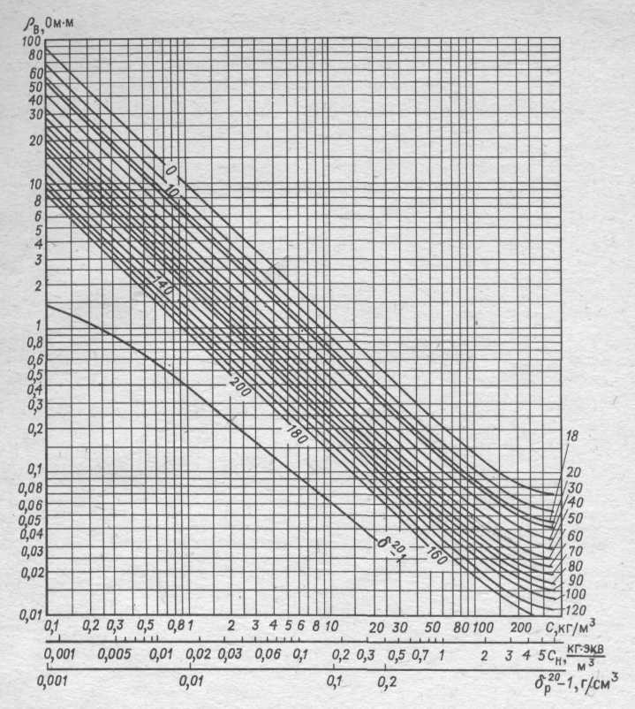

Рис. 1. Зависимость удельного электрического сопротивления пластовых вод от
концентрации и плотности раствора NaCl.
Шифр кривых — t, С

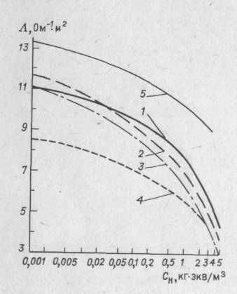

Рис. 2. Зависимость эквивалентной электропроводности от концентрации раствора для различных солей: 1 - NaCl; 2 - CaCl₂ ; 3 : MgCl₂ ; 4 –NaHCO₃ ; 5 - KCl

Пример 1. Определить суммарную концентрацию С (в г∙экв/л) по данным анализа, приведенным в табл. 1:
С_{н} = 0,01(37,683 + 0,497+ 1,452) = 0,01(38,680+0,515 +0,437) = 0,39632 г∙экв/л ≈ 0,4 г∙экв/л = 0,4 кг∙экв/м³.
Пример 2. Определить суммарную концентрацию С (в кг/м³) по данным анализа, приведенным в табл. 1:
С = (35,5∙508,21 +48,0∙0,808 + 61,0∙0,1 +24∙347,238 + 20,04∙124,85 + 12,16∙38,03)∙0,01 = 180,5 + 0,39 + 0,06 + 83,2 + 25,0 + 4,56 = 293,71 г/л или кг/м³.
Пример 3. Определить удельное сопротивление пластовых вод по данным анализов, приведенным в табл. 1, при разных температурах.
1) Общая минерализация С_{н} = 0,4 кг∙экв/м³; ρ_{в18} = 0,3 Ом∙м.
2) Общая минерализация С = 293,7 кг/м³; ρ_{в18}=0,037Ом∙м; ρ_{в45} =0,028Ом∙м.
Для приближенной оценки удельного сопротивления в ряде районов используют плотность при 20 °С ( δ_{в20}).
Пример 4. Пластовая вода имеет плотность 1,598 г/см³ при t = 20 °С. Для нахождения ρ_{в} ₂₀ воспользуемся кривой 5 и нижней шкалой графика рис. 1, на которой откладывается значение плотности за вычетом единицы. Удельное сопротивление воды определяется по ординате точки указанной кривой с абсциссой δ_{в20} - 1 = 0,1598 и равно 0,042 Ом∙м.
Пример 5. Вода некоторого горизонта имеет плотность δ_{в} = 1,008 г/см³ при t = 20 °С. Пользуясь соответствующей кривой рис. 1, получим сопротивление воды, равное 0,46 Ом∙м. Если требуется найти сопротивление этой воды при температуре, отличной от 20 °С, например, при 50 °С, следует воспользоваться кривыми ρ_{в} = f(С, t) для NaCl. Выбираем кривую ρ_{в} = f(С) для t = 20 °С и находим точку, соответствующую ординате 0,46, затем спускаемся до кривой t = 50 °С и на оси берем отсчет ρ_{в} ₅₀ = 0,27 Ом∙м.
Пример 6. По данным химического анализа пластовая вода содержит 150 кг/м³ NaCl, 80 кг/м³ СаС1₂. Рассчитать ρ_{в} при температуре пласта t = 70°С.
1. Вычислим значение ρ_{в} приближенным способом, полагая, что пластовая вода является
раствором NaCl с концентрацией, равной суммарной концентрации С_{Σ} (в кг/м³) всех солей, присутствующих в пластовой воде. Находим С_{Σ} = C_{NaC1} + С _{CaCl2} = 230кг/м³. По кривой ρ_{в} = f(С) для t = 70 °С (см. рис. 1) для С_{в} = 230 кг/м³, получаем ρ_{в} = 0,022 Ом∙м.
2. Рассчитаем значение ρ_{в} по формуле (1). Зная эквивалентную массу солей NaCl - 58,5 кг, СаС1₂ — 55,5 кг, вычислим их эквивалентные концентрации С₁ = 2,57 кг∙экв/м³ (NaCl) и С₂ = 1,44 кг∙экв/м³ (СаС1₂) и суммарную концентрацию C_{Σ} = C₁ + С₂, = 4,01 кг∙экв/м³. По графикам на рис. 2 находим Λ_{1Σ} = 5,05 Ом⁻¹ м²; Λ_{2Σ} = 4,33 Ом⁻¹ м². Подставляя полученные значения С₁, С₂, Λ_{1,} Λ₂ в формулу (1), получим ρ_{в20} ⁼ 0,052 Ом∙м. Для найденного ρ_{в20} и t = 70 °С по кривым рис. 1 получим ρ_{в70} = 0,024 Ом∙м.

Удельное сопротивление промывочных жидкостей
Геофизические исследования обычно проводятся в скважинах, заполненных промывочной жидкостью или глинистым раствором, представляющим собой суспензию твердых глинистых частиц в воде. Различают удельное сопротивление глинистого раствора ρ_{р}, находящегося в скважине, и удельное сопротивление его фильтрата ρ_{ф} в зоне проникновения. Обычно удельное сопротивление последнего отличается от сопротивления раствора. Для нахождения ρ_{ф} по ρ_{р} используют график, приведенный на рис. 3, а, если плотность раствора не превышает 1,3∙10³ кг/м³, а в случае утяжеленных растворов — график, представленный на рис. 3, б. Для введения температурных поправок в значения ρ_{ф} и в первом приближении в значения ρ_{в} можно пользоваться зависимостями на рис. 1.
Пример 7. Определить удельное сопротивление фильтрата бурового раствора, если его плотность 1,2∙10³ кг/м³, удельное сопротивление бурового раствора ρ_{р} = 1,6 Ом∙м и температура в исследуемом интервале t - 36 °С.
Для определения ρ_{ф} выбираем соответствующую кривую на рис. 3, а. Для заданных условий ρ_{ф} = 1,2 Ом∙м.

Задачи
- Определить удельное сопротивление пластовых вод по некоторым районам, используя данные анализов вод и возможные значения пластовых температур, приведенные в табл. 1.
- Найти удельное сопротивление пластовой воды, если ее плотность
1,18 г/см³ при температуре t = 20 °С.
Привести удельное сопротивление этой воды к пластовым условиям при t = 65 °С.
3. Найти пределы изменения удельного сопротивления пластовой воды для свиты медистых песчаников месторождения Шебелинка, если плотность воды в среднем равна 1,17∙10³ кг/м³, а пластовая температура варьирует от 50 до 75 °С.
4. Привести удельное сопротивление глинистого раствора к условиям t = 18 °С, если по данным поверхностного резистивиметра его удельное сопротивление при t = 7 °С равно 2,6 Ом∙м.
- Определить удельное сопротивление раствора и его фильтрата в скважине для условий задачи 4, если температура против пласта 82 °С, δ_{р} = 1,3∙10³ кг/м³.
- Установить величину удельного сопротивления фильтрата глинистого раствора ρ_{ф}, если ρ_{р} = 2,2 Ом∙м при f = 18 °С. Плотность раствора 1,26∙10³ кг/м⁻¹, температура пласта 53 °С.
- Определить удельное сопротивление фильтрата, если плотность раствора, утяжеленного 30% гематита, равна 1,7∙10³ кг/м³, удельное сопротивление раствора 0,8 Ом∙м, температура в исследуемом пласте 48 °С
Удельное сопротивление водоносных пород и его оценка для заданного разреза
Удельное сопротивление горных пород в общем случае зависит от состава породообразующих минералов и характера жидкостей, заполняющих норовое пространство. Главными породообразующими минералами большинства пород осадочного комплекса являются: кварц, полевой шпат, слюда, кальцит. Их удельное электрическое сопротивление изменяется в пределах 10⁷ - 10¹⁵ Ом∙м, что соответствует хорошим и первоклассным техническим изоляторам. Исходя из этого считается, что удельное сопротивление кристаллического скелета осадочных пород в целом бесконечно велико и влиянием его минерального состава можно пренебречь.
При прохождении электрического тока через такие породы основную роль играет поровая вода, содержащая растворенные соли. Поэтому удельное сопротивление породы пропорционально удельному сопротивлению поровой воды.
Поровое пространство пород в естественном залегании в большинстве случаев предельно насыщено водой. Исключение составляют породы, залегающие выше горизонта грунтовых вод, а также нефтяные и газовые коллекторы.
Удельное сопротивление породы ρ_{вп}, обладающей межзерновой пористостью, при 100%-м заполнении пор водой удельного сопротивления ρ_{в} , оценивается соотношением:

ρ_{вп} = Р_{п}ρ_{в} (2)

Здесь Р_{п} — параметр пористости, связанный с общей пористостью породы К_{п} эмпирической зависимостью
Р_{п} = a_{m}/k_{п}^{m} , (3)
где а_{m} и m — константы для данного узкого типа пород.
Для разных типов отложений а_{m} изменяется в пределах 0,4—1,0, m = 1,3÷2,2. Структурный показатель m, характеризующий крутизну кривой, зависит от степени цементации и ряда других факторов, связанных с изменением типа, возраста и условий залегания горных пород [4] (рис. 4).

а б
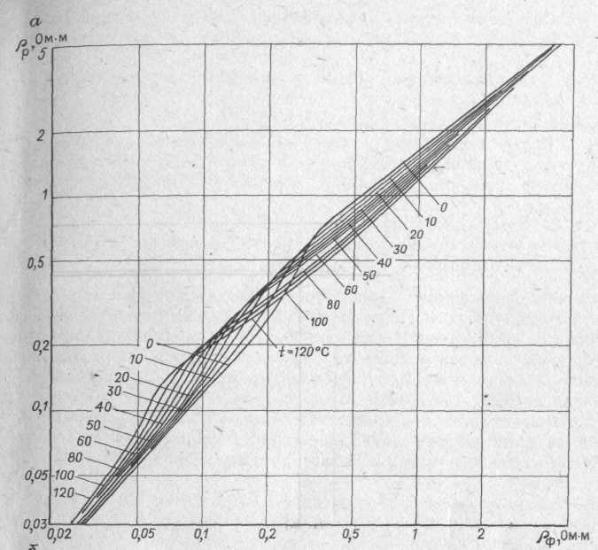
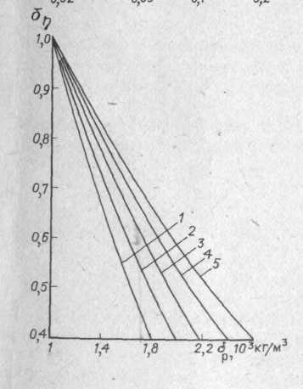

Рис. 3. Зависимость ρ_{ф} от ρ_{р} и t при δ_{р} < 1,3∙10³ кг/м³ (а) и η = ρ_{ф}/ρ_{р} от δ_{р} для тяжелых растворов (б):
1 - чистая глина; 2 - то же, +20% барита или 23 % гематита; 3 - то же, + 40 % барита или 46 % гематита; 4 - то же, +60% барита или 70% гематита; 5 - то же, +90% барита

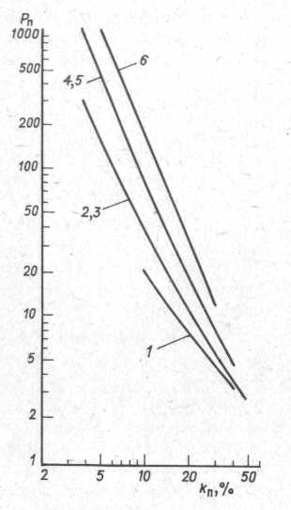
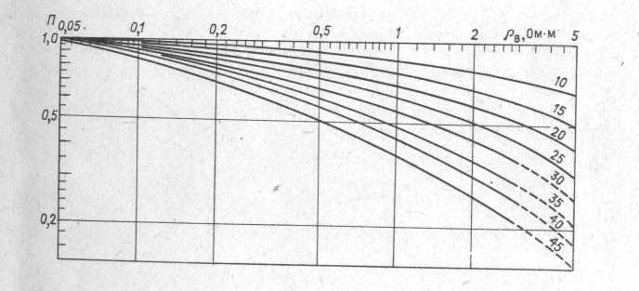

Рис. 5. Зависимость коэффициента поверхностной
проводимости П от удельного сопротивления поровых вод ρ_{в}
и глинистости С_{гл} , % (шифр кривых)

Рис. 4. Зависимость параметра пористости Р_{п} = ρ_{вп}/ρ_{в} от коэффициента пористости k_{п} для терригенных и карбонатных пород: 1 — пески; 2 — слабосцементированные песчаники; 3 — ракушники и глинистые известняки; 4 - среднесцементированные песчаники; 5 - известняки и доломиты крупнокристаллические средней уплотненности; 6 — известняки и доломиты плотные, тонкокристаллические

На удельное сопротивление глинистых пород существенно влияет их адсорбционная способность. На поверхности твердой фазы концентрируется большое число ионов, имеющих подвижности, отличные от их подвижностей в свободном растворе [3, 5]. Повышение содержания тонкодисперсного глинистого материала увеличивает удельную поверхность и адсорбционную способность пород, а следовательно, изменяет и их поверхностную проводимость. В качестве параметра поверхностной проводимости условно принимается отношение параметра пористости Р_{п.пресн} при данном сопротивлении поровой воды к параметру пористости при заполнении пор насыщенным раствором Р_{п.нас} = Р_{п}:

П = Р_{п.пресн}/Р_{п} ; Р_{п.пресн} = ПР_{п} (4)

Коэффициент поверхностной проводимости П зависит от содержания глинистого материала в породе С_{гл} и удельного сопротивления поровой воды ρ_{в} (рис. 5). Влияние поверхностной проводимости особенно значительно при уменьшении минерализации поровых вод, поскольку концентрация ионов в адсорбционном слое при этом практически не изменяется.
По данным, представленным на рис. 4 и 5, можно оценить величины удельного сопротивления породы, если известны ее тип и условия залегания.
Пример 8. Оценить пределы изменения удельного сопротивления ρ_{вп} водонасыщенных песчаников девона одного из месторождений Башкирии, если известно, что пластовые воды имеют удельное сопротивление 0,046 Ом∙м при t = 18 °С, а коэффициент пористости k_{п} изменяется от 17 до 20 %. Коллектор по типу относится к среднесцементированным. В пластовых условиях t = 35 °С.
Для подсчета воспользуемся формулой (2). По графику рис. 1 найдем ρ_{в} = 0,033 Ом∙м; Р_{п} для среднесцементированных коллекторов колеблется от 31 до 16,5. Следовательно, удельное сопротивление песчаников варьирует в следующих пределах:
ρ_{вп} = (31 ÷ 16,5)∙0,033 = 1,0÷0,55 Ом∙м.
Пример 9. Оценить величину удельного сопротивления коллектора, представленного слабосцементированным песчаником с пористостью 28—30%, при насыщении его водой с общей минерализацией 54 кг/м³.
Температура пласта 68 °С; ρ_{в} = 0,06 Ом∙м; Р_{п} = 7,6÷6,7.
Удельное сопротивление коллектора оценивается по формуле (2):
ρ_{вп} = (7,6÷ 6,7)∙0,06 Ом∙м = 0,5÷0,4 Ом∙м.
Пример 10. Оценить пределы изменения удельного сопротивления коллектора в зоне проникновения ρ_{зп} , если известно, что удельное сопротивление пласта за зоной проникновения ρ_{вп} = 0,62 Ом∙м, пластовой воды при температуре пласта ρ_{в} = 0,05 Ом∙м, фильтрата глинистого раствора, проникающего в пласт, 2,4 Ом∙м, а глинистость С_{гл} = 0÷15%.
Зная ρ_{п} и ρ_{в} ,находим параметр пористости при насыщении породы водой высокой минерализации из формулы (2):

Р_{п} = ρ_{вп}/ρ_{в} = 0,62/0,05 =12,4.
Для вычисления удельного сопротивления промытой части пласта в зоне проникновения глинистого песчаника следует использовать параметр пористости Р_{п.пресн}, измененный за счет поверхностной проводимости согласно формуле (4):
ρ_{зп} ≤ ρ_{пп} = Р_{п.пресн} ρ_{ф} = ПР_{п}ρ_{ф}
При изменении глинистости от 0 до 15 % и ρ_{ф}= 2,4 Ом∙м П = 1 ÷ 0,65 и, следовательно,
ρ_{пп} = 12,4(1÷0,65)2,4 = 29,8∙49,3 (Ом∙м).
В сложных карбонатных коллекторах кроме межзерновых пор (k_{п} _{мз}) присутствуют также трещины, каверны и крупные пустоты выщелачивания, которые часто называются вторичными порами. Кроме карбонатов, к породам со сложным (смешанным) типом пористости относятся некоторые терригенные и вулканогенные породы. Коэффициент общей пористости таких пород
k_{побщ} = k_{пмз} (1 - k_{пвт}) + k_{пвт}, (5)
а коэффициент вторичной пористости k_{пвт} является суммой коэффициентов трещинной k_{пт} и каверновой k_{пк} пористости. В породе со смешанным типом пористости различают блоки с межзерновыми порами и систему вторичных пор.
Простейшей породой со смешанной пористостью является трещинно-
межзерновая порода с пористостью блоков k_{nбл} = k_{пмз} и коэффициентом трещиноватости k_{пт}. Параметр пористости Р_{пт} и ρ_{впт} такой породы при насыщении трещин и блоков водой с удельным сопротивлением ρ_{в} определяется формулой:
Р_{пт} = ρ_{впт}/ρ_{в} = Р_{пбл}/(Р_{пбл}k_{пт}А + 1), (6)
где Р_{пбл} — параметр пористости блоков, рассчитываемый по формуле (2) для заданной межзерновой пористости блоков k_{пбл} = k_{пмз}; А — коэффициент, величина которого зависит от ориентации трещин относительно направления, в котором измеряется удельное сопротивление (табл. 2).
Присутствие в породе трещин резко снижает значения Р_{пт} и ρ_{впт} (рис. 6) по сравнению с породами с аналогичной межзерновой пористостью, поскольку трещины являются порами с идеально простой геометрией. Наибольшее снижение отмечается в области низких значений k_{п}. Ориентация трещин максимальное влияние оказывает на модель б.

Таблица 2
Значения коэффициента А для трещинных пород с различными направлениями трещиноватости [3]

Модель трещинно-межзерновой породы | А
а) Все трещины расположены перпендикулярно к направлению измерения  ρ_{впт} = ρ_{впбл} | 0
б) Все трещины расположены перпендикулярно направлению измерения ρ_{впт} | 1
в) Трещины образуют две системы, величина k_{пт} разделена между ними поровну; одна система ориентирована параллельно измерению ρ_{впт}, другая - перпендикулярно | 1/2
г) Трещины образуют три взаимно перпендикулярные системы с распределением между ними значения k_{пт} равными долями | 2/3

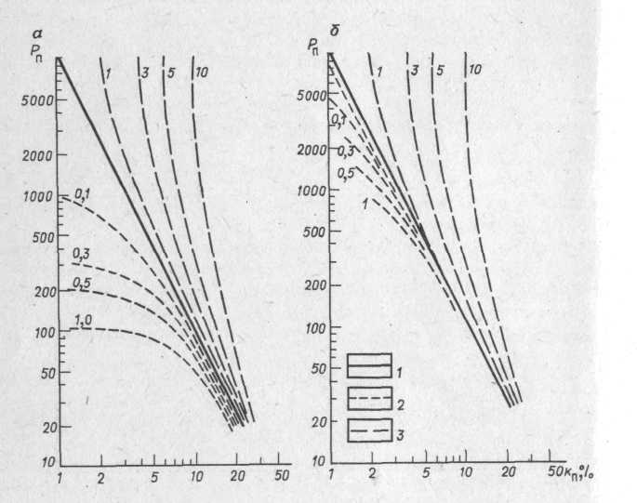

Рис. 6. Зависимости параметра пористости трещинных и кавернозных пород от коэффициента общей пористости:
а – все поры заполнены пластовой водой ρ_{в}; б – трещины и каверны заполнены водой ρ_{ф} = 10ρ_{в}, а межзерновые поры – водой ρ_{в}; кривые для коллекторов: 1 – межзерновых, 2 - трещинных (шифр кривых - k_{пт}), 3 – кавернозных (шифр кривых - k_{пк})

Хаотическое расположение трещин лучше всего описывает модель г; ее чаше всего принимают для описания трещинно-межзерновой породы, если нет точных данных об ориентации трещин.
Кавернозно-межзерновую породу представляют матрицей с межзерновой пористостью k_{пмз} и хаотически рассеянными в ее объеме сферическими кавернами, суммарная емкость которых характеризуется коэффициентом кавернозности k_{пк}.
Параметр пористости Р_{пк} и удельное сопротивление такой породы ρ_{впк} при 100%-м насыщении межзерновых пор матрицы и каверн водой с удельным сопротивлением ρ_{в} определяются приближенным выражением:
Р_{пк} = ρ_{впк}/ρ_{в} ≈ [(1 - k_{пк})/ (1+2k_{пк})]∙Р_{пбл} (7)
Расчетные кривые Р_{пк} = f (k_{п}), полученные путем сопоставления Р_{пк} с соответствующими значениями общей пористости, даны на рис. 6, а (верхняя группа кривых). Наличие каверн мало изменяет величину параметра пористости породы, но общая пористость в данном случае существенно возрастает. В связи с этим кривые Р_{пк} = f (k_{п}) смещаются в сторону более высоких значений пористости тем больше, чем больше k_{пк} и меньше k_{пмз}. Выражение (7) используют при описании связи между P_{пк} и k_{пк} для пород, содержащих каверны не только сферической, но любой более сложной формы.
При наличии в породе каверн и трещин параметр пористости
Р_{птк} = [(1 - k_{пк})/(1+2k_{пк})]∙Р_{пт} , (8)
где Р_{пт} — параметр пористости трещинно-межзерновой породы, рассчитываемый по формуле (6). Одновременное присутствие в породе каверн и трещин снижает влияние каждого из этих видов пор на удельное сопротивление и параметр пористости, приближая зависимость Р_{птк} = f (k_{п}) к зависимости для межзерновых пород (см. рис. 6). Степень влияния трещин и каверн на величину Р_{птк} зависит от k_{пк}/k_{пт}. При k_{пк}/k_{пт} < 2 преобладает влияние трещин, а при k_{пк}/k_{пт} > 10 - каверн; в области 2 < k_{пк}/k_{пт} < 10 зависимость Р_{птк} = f (k_{п}) аналогична таковой для межзерновой породы.
При образовании в трещинной породе зоны проникновения фильтрата промывочной жидкости с удельным сопротивлением ρ_{ф}, отличным от удельного сопротивления воды в порах блоков ρ_{в} , удельное сопротивление зоны проникновения
Ρ_{зпт} = (Р_{пбл}ρ_{в})/(Аk_{пт}Р_{пбл}ρ_{в}/ρ_{ф} + 1) (9)
Из этого выражения следует, что при заполнении трещин пресным фильтратом и малой межзерновой по
ристости ρ_{зпт} → Р_{пбл}. В этом случае трещинная порода мало отличается от вмещающих ее плотных разностей.
Для трещинно-кавернозно-межзерновой породы по данным работы [3] при наличии в сообщающейся системе трещин и каверн жидкости с удельным сопротивлением ρ_{ф} > ρ_{в} влияние вторичных пор на величину ρ_{зпт} еще меньше.
Пример 11. Оценить, как изменится сопротивление трещинной породы по сравнению с монолитной, если трещинная пористость ее составляет 1—0,4 %, а пористость блоков в среднем 4 %. Порода насыщена пластовой водой с ρ_{в} = 0,05 Ом∙м. .
Для ненарушенной трещинами породы при k_{пбл} = 0,04 ρ_{впбл} = Р_{пбл} ρ_{в} = 650∙0,05 = 32,5 Ом∙м. Здесь Р_{пбл} определяется по кривой 5, на рис. 4 или кривой 1 на рис. 6. Сопротивление той же породы при наличии трещин найдем, воспользовавшись рис. 6. Для этого вычислим общую пористость по формуле (5): k_{n1} = k_{пмз} (1 - k_{пт}) = 0,04 (1 - 0,01) + 0,01 = 0,0396 + 0,01 = 0,0496 ≈ 0,05; k_{п2} = 0,04 (1 - 0,004) + 0,004 = 0,044.
При k_{п} = 5÷4,4% Р_{пт} = 85÷180, а ρ_{впт} = (85÷180)∙0,05 = 4,25÷9 Ом∙м. Полученные цифры показывают, что удельное сопротивление трещинной породы заметно понижается по сравнению с удельным сопротивлением плотных разностей практически той же пористости.
Пример 12. Оценить удельное сопротивление кавернозной породы, если k_{пк} = 3÷10%; k_{пмз} = 4%, ρ_{в} = 0,05 Ом∙м.
Как и в предыдущем случае, по формуле (5) k_{пl} = k_{побщ} = 0,04 (1 -0,03) +0,03 = 0,0688; k_{п2} =0,04(1 - 0,10) + 0,10 = 0,136; k_{п} = 6,9÷13,6%, ρ_{впк} =(500÷300)∙0,05 = 25÷15 Ом∙м.
Удельное сопротивление породы с каверновой пористостью при тех же характеристиках матрицы и пластовой воды значительно меньше отличается от удельного сопротивления плотных разностей, хотя пористость породы заметно возрастает.
Пример 13. Оценить удельное сопротивление трещинной породы, рассмотренной в примере 11, в зоне проникновения фильтрата промывочной жидкости ρ_{ф} = 2 Ом∙м), если он проник только в трещины. В соответствии с выражением (9) при k_{пт} = 1÷0,4%, ρ’_{зпт} = ρ_{впбл}/(Аk_{пт}ρ_{впбл}/ρ_{ф} + 1) = 32,5/(0,68∙0,01∙32,5/2 + 1) = 32,5/1,11 = 29,3 Ом∙м; ρ”_{зпт} = 32,5/(0,68∙0,004∙32,5/2 + 1) ≈ 32,5 Ом∙м.
Расчеты в примерах 11-13 показывают, что влияние трещин заметно изменяет удельное сопротивление коллекторов по сравнению с неколлекторами только при условии заполнения всех пор породы высокоминерализованной пластовой водой.

Задачи
8. Оценить пределы изменения удельного сопротивления пород по одной из площадей Башкирии (табл. 3). Данные о пластовых водах и температурах следует взять из табл. 1. Расчетные данные и результаты занести в соответствующие графы табл. 3.

Таблица 3.
Данные к задаче 8.

Породы | Возраст породы | ρ_{в} (при температуре пласта), Ом∙м | k_{п}, % | Р_{п} | ρ_{вп}, Ом∙м
1 | 2 | 3 | 4 | 5 | 6
Глины и сильно глинистые алевролиты | девон |  | 6 – 8,5
Алевролиты среднесцементированные | То же |  | 5 – 15
Песчаники мелкозернистые алевритистые | - |  | 10 – 17
Песчаники хорошо отсортированные среднесцементированные | - |  | 17 – 24
Известняки плотные сцементированные | - |  | 1,0
Известняки плотные с межзерновой пористостью | Турнейский ярус |  | 5 - 15

Примечание. Графы 3, 5 и 6 заполняются при решении задач.

9. Оценить величины удельных сопротивлений водоносных коллекторов по различным районам, сведения о которых приведены в табл. 4. Расчетные данные и результаты поместить в соответствующие графы табл. 4.
Таблица 4.
Данные к задаче 9.

Месторождение | коллектор | Возраст пород или горизонт | Примерное значение пластовой температуры, ⁰С | ρ_{в}, Ом∙м | k_{п}, % | Р_{п} | ρ_{вп}, Ом∙м
1 | 2 | 3 | 4 | 5 | 6 | 7 | 8
Ромашкинское | Песчаники среднесцементированные | девон | 35 |  | 17 - 23
Коробковское | Известняки с межзерновой пористостью | нижнебашкирский ярус | 50 |  | 9 - 18
Анастасиевско-Троицкое | Пески и песчаники | Меотис, IV горизонт | 50 |  | 20 –32
Шебелинское | Песчаники и алевролиты среднесцементированные | Свита медистых песчаников | 60 |  | 5 – 24
Озек-Суатское | Песчаники с карбонатным цементом | Мел, IX пласт | 140 |  | 16 –18
Арланское | Среднесцементированные песчаники и алевролиты | Карбон | 20 | 0,05 | 18 - 26
Самотлорское | Песчаники слабосцементированные  То же  Песчаники глинистые | А₄₋₅  Б₈  А₁ | 60  70  60 |  | 24 –28  22 –26  17 - 22
Примечание. Графы 5, 7 и 8 заполняются при решении задачи.

10. Оценить удельное электрическое сопротивление пройденного скважиной пласта-коллектора, представленного среднесцементированным песчаником, если известны параметры: ρ_{в} = 0,04 Ом∙м, k_{п} = 20%, ρ_{р}=3Ом∙м, δ_{р} = 1,2∙10³ кг/м³, глинистость пласта С_{гл} = 8 %. Фильтрат глинистого раствора проникает в пласт.
- Оценить пределы изменения удельного сопротивления известняков с межзерновой пористостью по одной из нефтяных площадей Татарии, если они вскрыты скважиной, заполненной глинистым раствором удельного сопротивления 1,2 Ом∙м; пористость известняков изменяется от 5 до 8%, удельное сопротивление пластовой воды 0,045 Ом∙м при
t = 20 °С. Фильтрат глинистого раствора проникает в пласт.
12. Оценить удельное электрическое сопротивление карбонатного коллектора трещинно-порового типа за зоной проникновения, если известно, что коэффициент пористости блоков k_{пбл} = 3 %, коэффициенты трещинной пористости 0,1; 0,5; 1 %, удельное сопротивление воды при пластовой температуре 0,12; 0,04 Ом∙м.
- Оценить удельное сопротивление пласта, рассматриваемого в задаче 12, в зоне проникновения, если фильтрат проник в трещины; ρ'_{р} = 3 Ом∙м; ρ"_{р} = 1 Ом∙м; δ_{р} = 1,2∙10³ кг/м³.
- Определить пределы параметров глинистого раствора, предельные значения трещинной и межзерновой пористости, при которых практически исчезает различие между удельными сопротивлениями плотных пород и коллекторов трещинного (кавернового) типа при наличии глубокого проникновения.
15. Определить условия вскрытия коллекторов, при которых наиболее существенно различие между плотными или трещинными (каверновыми) породами.

Удельное сопротивление нефтегазоносных пород и его оценка для заданных типов коллекторов
В породах-коллекторах часть объема пор может быть насыщена нефтью или газом. Поскольку нефть и газ практически не проводят электрический ток, удельное сопротивление нефтегазоносной породы ρ_{нп} возрастает в Р_{н} раз по сравнению с ее удельным сопротивлением при полной водонасыщенности ρ_{вп}:
Р_{н} = ρ_{нп}/ρ_{вп}; Ρ_{нп} = Р_{н}ρ_{вп}. (10)
Величину Р_{н} называют параметром насыщения. Он связан с коэффициентом водонасыщенности породы k_{в} соотношением:
Р_{н} = a_{n}/k_{в}^{n} , (11)
где а_{n} и n — эмпирические постоянные, величины которых зависят от структуры порового пространства, глинистости пород и избирательной смачиваемости поверхности пор водой и углеводородами.
Для чистых межзерновых гидрофильных коллекторов n = 1,8÷2, для глинистых гидрофильных n < 1,6, причем чем выше глинистость, тем n меньше. Для частично гидрофобных межзерновых коллекторов, часть поверхности пор которых смачивается углеводородами, n > 2 и достигает значений 3-10, причем чем больше степень гидрофобизации поверхности, тем выше n.
Коэффициент нефтегазонасыщенности
k_{нг} = 1 – k_{в}.
Усредненные связи параметра насыщения Р_{н} с k_{в} (k_{нг}) иллюстрируются на рис. 7, а.
Величина k_{в}, зависящая от степени насыщенности порового пространства углеводородами, для определенного типа коллектора (например, глинистого) изменяется в ограниченном диапазоне 1 > k_{в} > k_{в.св}, где k_{в.св} соответствует минимальной (неснижаемой) для данного коллектора водонасыщенности, когда вся вода в порах является связанной, неподвижной. Значение k_{в} = k_{в.св} соответствует предельно нефте- или газонасыщенному коллектору, когда значение k_{нг} становится максимальным для данной породы. От литологии породы зависит k_{в.св} и возрастает с увеличением глинистости и уменьшением среднего радиуса пор и проницаемости коллектора. Полностью водонасыщенному коллектору соответствует k_{в} = 1. Промежуточные значения k_{в} характеризуют такие водонасыщения порового пространства, при которых из коллектора может быть получена чистая нефть или газ (k_{в.св} < k_{в} < k_{в}*): нефть (газ) с водой (k_{в}* < k_{в} < k_{в}**), чистая вода (k_{в}** < k_{в} < 1). Граничные значения k_{в}* и k_{в}**, отделяющие зоны соответственно однофазного и двухфазного течений жидкостей в порах, связаны с определенными значениями параметров насыщения Р_{н}* и Р_{н}**.
Таким образом, в координатах Р_{н} и k_{в} (рис. 7, б) могут быть выделены связи Р_{н} = f (k_{в}) для близких по свойствам коллекторов, представляющих собой прямые в билогарифмической системе координат и проходящие через точки с координатами Р_{нсв}, k_{в.св} и Р_{н} = 1, k_{в} = 1. Прямые имеют тем меньший наклон, чем больше глинистость коллектора. Эта группа кривых характеризует коллекторы в переходных зонах и зонах недонасыщения, где из коллекторов могут быть получены чистая нефть (газ), нефть с водой и чистая вода.
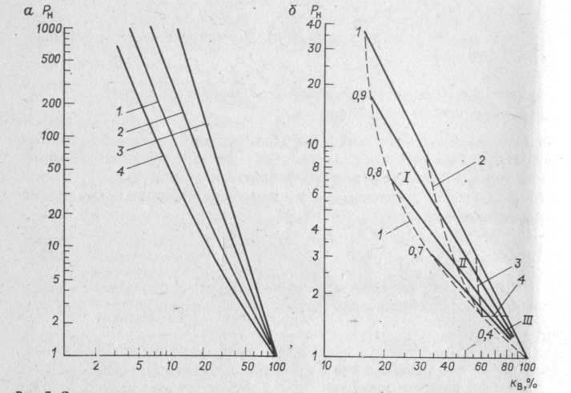

Рис. 7. Зависимости параметра насыщения Р_{н} = ρ_{нп}/ρ_{вп} от коэффициента водонасыщения k_{в} порового пространства:
а — кривые для коллекторов: 1 — гидрофильных, 2, 3 — слабогидрофобных и гидрофобных песчано-глинистых соответственно; 4 — карбонатные породы; б — кривые для разных показателей глинистости α_{СП} (шифр кривых) : 1 – Р_{н.пр} = f (k_{в.св}), 2 – Р_{н}* = f(k_{в}*), 3 – Р_{н.кр} = f (k_{в.кр}), 4 – Р_{н}** = f (k_{в}**); I – III – области соответственно однофазного (нефть); двухфазного (нефть с водой) и однофазного (вода) течения жидкости
Кроме этих кривых различают также кривую Р_{н.пр} = f (k_{в.св}), описывающую коллекторы в зоне предельного насыщения, и кривые Р_{н}* = f (k_{в}*) и Р_{н}** = f (k_{в}**), разделяющие координатное поле на зоны, соответствующие однофазному течению нефти или газа (зона I), двухфазному течению жидкостей (зона II) и однофазному течению воды (зона III). Пользуясь зависимостями параметра насыщения от коэффициентов водо- и нефтенасыщения, можно оценить величины и пределы изменения удельного сопротивления продуктивных коллекторов по их заданным характеристикам.
Пример 14. Оценить удельное сопротивление нефтенасыщенного коллектора, представленного кварцевым среднесцементированным песчаником с пористостью 24 %, если удельное сопротивление поровой воды 0,05 Ом∙м, а коэффициент нефтенасыщенности изменяется от 70 до 93 %. Коллектор гидрофильный. При k_{н} = 70÷93 %, Р_{н} = 9÷230 (см. рис. 7,а), откуда ρ_{нп} = Р_{н}Р_{п}ρ_{в} = (9÷230)∙15∙0,05 = 6,7÷172 Ом∙м.
Пример 15. Оценить удельное сопротивление в промытой зоне нефтенасыщенного неглинистого песчаника, рассматриваемого в примере 14, если он вскрыт скважиной, заполненной промывочной жидкостью плотностью 1,3∙10³ кг/м³ и удельным сопротивлением 1,05 Ом∙м, а остаточная нефтенасыщенность k_{но} в промытой зоне изменяется от 18 до 35%. При этих условиях ρ_{пп} = Р_{но}Р_{п}ρ_{ф} = (1,4÷2,0)∙15∙1,05∙0,81 = 17,8÷25,5 Ом∙м.
Здесь Р_{но,} _{пп} - параметр остаточного насыщения, найденный по кривой 1 на рис. 7, а; ρ_{ф} = η_{р}ρ_{р} = 1,05∙0,81 = 0,85 Ом∙м.
Задачи
16. Оценить пределы изменения истинного удельного сопротивления в нефтенасыщенных коллекторах, сведения о которых приведены в табл. 5. Расчетные данные и результаты занести в соответствующие графы указанной таблицы.
Таблица 5.
Данные к задаче 16.

Месторождение, возраст пород | Коллектор | ρ_{вп}, Ом∙м | k_{н}, % | Р_{н} | ρ_{нп}, Ом∙м
1 | 2 | 3 | 4 | 5 | 6
Туймазинское, девон | Песчаники среднесцементированные | 0,7 | 80 – 94
Анастасиевско-троицкое, меотис, IV горизонт | Пески и слабосцементированные песчаники | 0,9 | 70 – 85
Озек-Суатское | Песчаники среднесцементированные | 0,3 | 80
Арланское, карбон | То же | 0,5 - 1 | 80 - 90
Примечание. Графы 5 и 6 таблицы заполняются при решении задач.

17. Оценить пределы изменения удельного сопротивления зоны проникновения и глубинных частей пласта, если известно, что коллектор представлен среднесцементированным песчаником с коэффициентом пористости 16-22%, удельное сопротивление пластовой воды ρ_{в} = 0,06 Ом∙м, коэффициент нефтенасыщенности за зоной проникновения k_{и} = 65÷87%, удельное сопротивление фильтрата глинистого раствора ρ_{ф} = 1,6 Ом∙м, коэффициент остаточного нефтенасыщения в зоне проникновения k_{нзп} = 20÷40 %. Пласт неглинистый.

§ 2. ХАРАКТЕРИСТИКА ОБЪЕКТОВ ИССЛЕДОВАНИЯ В СКВАЖИНАХ
При проходке скважины диаметром d_{c} различные горные породы изменяются на контакте с буровым раствором (промывочной жидкостью) неодинаково.
При разбуривании плотных, монолитных с минимальной пористостью пород, не претерпевших изменения, буровой раствор контактирует со средой, физические свойства которой не изменены. Если породы хрупкие, на контакте со скважиной может образоваться слой с частично нарушенной структурой пласта и как бы образованной вблизи скважины зоной искусственной трещиноватости. Глинистые породы на контакте с буровым раствором, как правило, набухают, размываются и выносятся буровым раствором, в результате чего диаметр скважины в таких интервалах может значительно увеличиться, а на контакте глины с раствором образуется небольшой глубины зона набухшей либо растрескавшейся чешуйками глины.
Наибольшее изменение обычно наблюдается в пластах-коллекторах, способных отфильтровывать либо поглощать буровой раствор. В связи с этим объект исследования при поисках нефти и газа оказывается весьма сложным и требует знания его особенностей.
Вскрытие коллекторов всегда ведется при условии, что давление в скважине превышает пластовое. Это вызывает фильтрацию жидкости из скважины в пласт (рис. 8). При этом, если поровые каналы в коллекторе достаточно тонки и представляют собой сетку, как в фильтре, на стенке скважины образуется глинистая корка с удельным сопротивлением ρ_{гк} , а фильтрат бурового раствора проникает в пласт, создавая зону, где свойства коллектора значительно изменены. Вблизи стенки скважины поры породы наиболее сильно промыты фильтратом бурового раствора. Эта зона называется промытым пластом с удельным сопротивлением ρ_{пп}. Между промытой и неизмененной частями пласта расположена промежуточная зона, где пластовые жидкости смешиваются с фильтратом бурового раствора, а коэффициент нефте- или газонасыщения изменяется от минимального (k_{но}) до максимального в неизмененной части пласта (k_{н}) значения. Промытая часть пласта вместе с промежуточной зоной образует зону проникновения (ρ_{зп}).
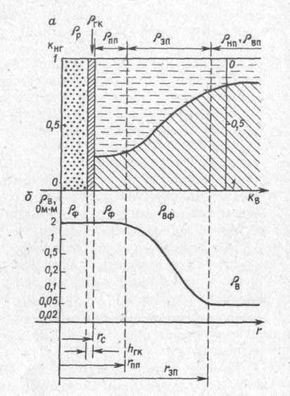
Неизмененная часть пласта удельного сопротивления (ρ_{нп} или ρ_{вп}), где свойства коллектора сохраняются такими же, как до его вскрытия, часто оказывается достаточно далеко от стенки скважины, что определяется глубиной зоны проникновения D.

Рис. 8. Характеристика объекта исследования
в скважине (коллектор с межзерновой пористостью) :
а - изменение k_{нг} и k_{в} по радиусу от оси скважины
в глубинную часть пласта; б - изменение
удельного сопротивления проводящей фазы
в изучаемой части среды (ρ_{ф}, ρ_{вф}, ρ_{в})
при условии ρ_{ф} > ρ_{в} .

Неоднородность пласта в радиальном направлении r называется радиальной характеристикой среды. Изучение радиальной характеристики необходимо, поскольку само существование изменения сопротивления по радиусу указывает на то, что исследуемый пласт является коллектором.
Для объяснения видов радиальных характеристик используем рис. 8, показывающий, какие зоны выделяются в коллекторе и от каких свойств зависит удельное сопротивление этих зон. На радиальной характеристике разреза скважины выделяются четыре границы, определяющие пять зон: скважина, заполненная буровым раствором (ρ_{р}), глинистая корка, представляющая собой уплотненный буровой раствор (ρ_{гк}), промытая зона (ρ_{пп}), где пластовые жидкости почти полностью заменены фильтратом бурового раствора и доля нефти и газа равна остаточной (k_{но}), зона постепенного возрастания коэффициента нефтегазонасыщенности от k_{но} до начального насыщения продуктивной части пласта k_{нг}, в которой проводящим флюидом является постепенно изменяющаяся смесь фильтрата с водой (ρ_{вф}), неизмененная часть пласта, представленная начальным насыщением коллектора (ρ_{нп}, ρ_{вп}). Изменения удельного сопротивления в виде скачков существуют на границах скважина - глинистая корка и глинистая корка — промытая зона. Внутри пласта границы между промытым пластом и переходным сопротивлением в зоне, а также между зоной и неизмененной частью пласта размыты в связи со смешением флюидов в порах коллектора.
На границах "скважина — глинистая корка" и "глинистая корка - промытый пласт" проводящим флюидом является фильтрат бурового раствора, поэтому скачки удельного сопротивления определяются только изменением объемного содержания воды в среде.
Удельное сопротивление раствора ρ_{р} = (1/η)ρ_{ф} (см. рис. 3), где отношение 1/η как бы изображает параметр пористости среды. Удельное сопротивление глинистой корки и промытого пласта без учета поверхностей проводимости соответственно: ρ_{гк} = Р_{пгк}ρ_{ф} и ρ_{пп} = Р_{нпп} Р_{п}ρ_{ф}.
Отсюда скачки удельного сопротивления определяются выражениями: ρ_{гк}/ρ_{р} =Р_{пгк}/(1/η) ≈ Р_{пгк}/Р_{пр} и ρ_{пп}/ρ_{гк}. Поскольку параметр пористости в первом приближении есть 1/k_{п}² ,то для первой границы скачок соответственно определяется отношением (k_{пр}/k_{пгк})², а для второй (примерно) - (k_{пгк}/k_{п})². Изменения удельного сопротивления на границах "раствор - глинистая корка — коллектор" определяются изменением долей объемов проводящей фазы ρ_{ф} в объеме среды (k_{п} = w), где w— объемное содержание воды или фильтрата).
Границы между промытым пластом, промежуточной зоной, неизмененным пластом размыты. Поэтому
имеет смысл оценивать отношение ρ_{пп}/ρ_{п}, где ρ_{п} = ρ_{нп} - в продуктивном коллекторе и ρ_{п} = ρ_{вп} – в водонасыщенном. Для нефтегазонасыщенного коллектора полное изменение удельного сопротивления в зоне проникновения есть отношение ρ_{пп}/ρ_{нп} . Если пористость в коллекторе по направлению радиуса не изменяется,
ρ_{пп}/ρ_{нп} = Р_{нпп}/Р_{н}∙ρ_{ф}/ρ_{в}. (12)
Отсюда следует, что в нефтегазонасыщенных коллекторах наблюдаются три вида радиальных характеристик:
- понижающее проникновение ρ_{пп} < ρ_{нп} при Р_{нпп}/Р_{н} « 1 и ρ_{ф} ≥ ρ_{в}
- нейтральное проникновение ρ_{пп} = ρ_{нп} при Р_{нпп} /Р_{н}ρ_{ф}/ρ_{р} = 1; это условие соответствует случаю (k_{в}/k_{впп})², который часто наблюдается при вскрытии коллекторов на пресных растворах;
- повышающее проникновение ρ_{пп} > ρ_{нп} при Р_{нпп}/Р_{н} > 1 и ρ_{ф} » ρ_{в}, что также очень часто наблюдается в нефтегазоносных пластах; это условие соответствует случаю (k_{в}/k_{впп} )² < ρ_{в}/ρ_{ф}.
Из формулы (12) также следует, что водонасыщенные коллекторы (k_{в} = 100 %, Р_{н} = 1) могут быть встречены чаще всего либо при условии повышающего, либо отсутствующем проникновении. Здесь ρ_{пп}/ρ_{вп} = Р_{п}ρ_{ф}/Р_{п}ρ_{в} = ρ_{ф}/ρ_{в} и, следовательно, ρ_{пп}/ρ_{вп} ≥ 1 при ρ_{ф}/ρ_{в} > 1.
Действительные радиальные характеристики пластов-коллекторов могут быть и более сложными: в процессе бурения возникает зона кольматации, во времени могут быть сильные изменения бурового раствора (ρ_{ф} ≠ const), в пласте существовать окаймляющая зона, насыщенная более соленой водой, чем фильтрат, и др. Однако описанные выше характеристики зон проникновения типичны и встречаются чаще всего.
Наличие радиального изменения удельного сопротивления в коллекторе требует проведения исследований скважин зондами, позволяющими изучать отдельные участки пласта. Различают три группы зондов. Микрозонды рассчитаны на изучение самой близкой к стенке скважины части коллектора. Здесь главную роль играют глинистая корка и промытая зона пласта (ρ_{гк} и ρ_{пп}). Зонды среднего радиуса исследования предназначены для изучения промытой зоны и зоны проникновения (ρ_{пп} , ρ_{зп}). Для получения характеристики коллектора в его неизмененной части требуется применение наиболее глубинных зондов, показания которых в основном определяются средой с удельным сопротивлением ρ_{п} = ρ_{нп} или ρ_{вп}, но часто не свободны от влияния зоны проникновения. Глубина зоны проникновения заранее не известна, поэтому при решении главной задачи определения (или оценки) величины ρ_{п} требуется изучение коллектора не одним, а серией зондов разной глубинности (теоретически не менее трех) для получения трех характеристик (ρ_{п}, ρ_{зп}, D), описывающих коллектор.
Задачи
18. Определить характеристику зон проникновения в коллекторах, вскрываемых на соленых и пресных промывочных жидкостях, задаваясь условиями задачи 17 (использовать данные рис. 8).
- Определить пределы изменения удельного сопротивления нефтенасыщенных коллекторов
одного из месторождений Тюменской области, если в разрезе встречаются чистые, слабоглинистые и глинистые песчаники, пористость которых соответственно изменяется в пределах 25—24%, 25-22%, 22-16%, а удельное сопротивление воды составляет в пластовых условиях 0,14 Ом∙м. Воспользоваться данными графика на рис. 7, б.
- Оценить пределы изменения удельных сопротивлений этих коллекторов в зоне предельного насыщения.
- Оценить пределы изменения удельных сопротивлений зоны проникновения (промытого пласта) этих коллекторов, если они вскрываются на буровых растворах удельного сопротивления ρ_{р} = 2,8÷1 Ом∙м при δ_{р} = 1,2 г/см³.
- Для коллекторов задачи 19 определить условия, при которых удельное сопротивление зоны проникновения в нефтеносном пласте не отличается от удельного сопротивления неизмененной части пласта.
23. Для тех же коллекторов определить условия, при которых в нефтенасыщенном коллекторе наблюдаются зоны проникновения, понижающего и повышающего сопротивление пласта.

§ 3. КАЖУЩЕЕСЯ УДЕЛЬНОЕ СОПРОТИВЛЕНИЕ, РЕГИСТРИРУЕМОЕ В СКВАЖИНЕ
Для изучения разрезов скважин методами кажущегося (или эффективного) сопротивления требуется применение разноглубинных измерительных установок, поскольку в объеме исследования коллекторе в большинстве случаев имеет место существенное изменение удельного сопротивления по радиусу. Наличие промытой зоны ρ_{пп}, зоны проникновения ρ_{зп} и неизмененной части пласта ρ_{п} требует применения измерительных устройств, имеющих разную глубину исследования. Применяемые в практике ГИС зонды делятся на две группы - стандартные нефокусированные трехэлектродные и фокусированные индукционные и экранированные зонды. Для изучения наиболее измененной части пласта - промытой зоны - используются зонды с минимальной глубиной исследования — микрозонды также в двух вариантах — трехэлектродные нефокусированные и фокусированные (двухэлектродные экранированные).
Кроме радиальной неоднородности в пластах-коллекторах в разрезах скважин существует осевая макро- и микронеоднородность — наличие разных по толщине и удельному сопротивлению пластов. Для построения колонки пройденных скважиной пластов по диаграммам различных зондов требуется определение границ пластов и их физических свойств. Способы решения этих задач зависят от типа применяемых зондов и вида используемой аппаратуры, к настоящему времени представленных в промышленности в довольно большом разнообразии (табл. 6).
Кажущееся сопротивление для всех видов измерительных устройств со средним и большим радиусом исследования зависит от ρ_{п}; ρ_{р} и d_{с}; ρ_{зп} и D; ρ_{вм} и h, т.е. от удельных сопротивлений и геометрии отдельных сред, заполняющих изучаемое зондом пространство.
Для выделения границ пластов используются сведения о формах кривых ρ_{к} против пластов ограниченной толщины h при ρ_{п} > ρ_{вм} и ρ_{п} < ρ_{вм}
Для определения истинных удельных сопротивлений по кажущимся используют результаты решения прямых задач для моделей, приближенно описывающих изучаемые среды, представленные цилиндрическими границами раздела (ρ_{р} - ρ_{зп}; ρ_{зп} - ρ_{п}).

Таблица 6
Современное аппаратурное обеспечение методов электрометрии [2]

Аппаратура | Зонды | d_{п}, мм | Допустимые
Аппаратура | Зонды | d_{п}, мм | t, ⁰С | Р, МПа
КСП-3 | Стандартные зонды БЭЗ:A0,4M0,1N; A1M0,1N; A2M0,5N; A4M0,6N; A8M1N; N0,5M2A; A0,5M8N; СП | 73 | 150 | 100
АБК-3 | А_{э}1,6А_{о}0,15 | 70 | 100 | 50
ТБК | А_{э}1,6А_{о}0,15 | 70 | 200 | 100
АБКТ | Стандартные зонды БЭЗ; А_{э}1,6А_{о}0,15 | 73 | 150 | 100
БКС-2 | Разноглубинные зонды БК | 121 | 150 | 100
ПИК | 4Ф0,75 | 73 | 120 | 60
ПИК-1М | 4И1 | 73 | 120 | 60
АИК-М | 6Ф1 | 73 | 150 | 100
АИК-3 | 6Ф1, АМ = 0,5м | 73 | 150 | 100
АИК-4 | Зонды БЭЗ, 8И1,4 | 105 | 150 | 100
БИК-2 | Разноглубинный зонды БК; 7И0,6 и 6И1 | 100 | 150 | 100
Э1 | Стандартные зонды БЭЗ и БК-3, А_{э}1,6А_{о}0,15 | 73 | 200 | 120
Э2 | A0,025M0,025N, A0,05M; двухэлектродный экранированный микрозонд | 100 | 200 | 120
Э3 | 6Э1; АМ = 0,5м | 73 | 200 | 100
Э4 | А_{э}1,6А_{о}0,15 | 73 | 250 | 150
Э6 | 6Э1; 8Э0,9; А_{э}1,5А_{о}0,15 | 73 | 150 | 100
Э7 | АМ = 0,5м; два градиент-зонда разной длины; А_{э}1,5А_{о}0,15 | 54 | 200 | 120
Э9 | Три экранированных зонда разной глубинности: БК_{М}, БК_{С}, БК_{Б} и СП | 73 | 200 | 120

Кажущееся удельное сопротивление для нефокусированных градиент-и потенциал-зондов
Формы кривых для нефокусированных потенциал- и градиент-зондов сложны (особенно для градиент-зондов) в значительной степени отличаются по виду от распределения истинных удельных сопротивлений в разрезе за счет экранных эффектов. Характер кривых в этом случае изучался на модели пласта с плоскими границами без влияния скважины с помощью теоретических расчетов. На основании этих расчетов выведены основные правила определения границ, которыми и пользуются на практике [4]. Более точные решения для
моделей, содержащих как плоские, так и цилиндрические границы (скважина, зона проникновения), были получены с помощью сеточного моделирования. Однако эти решения не изменили правил определения границ пластов. Модель среды с плоскими границами позволяет довольно наглядно и в большинстве случаев просто по физическому смыслу объяснить ход кривых кажущегося сопротивления исходя из таких характеристик поля, как плотность тока i или потенциал U в данной точке среды, и удельного электрического сопротивления ρ_{MN} или ρ_{М∞} между измерительными электродами применяемого зонда.
Для градиент-зонда
ρ_{к} = (j/j₀) ρ_{MN} (13)
Здесь j и j₀ – соответственно плотности тока в точке, где расположены измерительные электроды M и N зонда в случае неоднородной и однородной сред.
Для потенциал-зонда
ρ_{к} = (U/U₀) ρ_{M} или ρ_{к} = (j/j₀) _{ср} ρ_{M∞} , (14)
где U и U₀ – соответственно потенциалы в точке расположения электрода зонда M в случае неоднородной и однородной сред; (j/j₀) _{ср} – среднее отношение плотности тока в неоднородной и однородной средах в направлении M∞, ρ_{M∞} - среднее удельное сопротивление на участке M∞.
Решение задачи о связи кажущегося удельного сопротивления с истинным при наличии скважины конечного диаметра имеется для следующих случаев:
1. Двухслойные палетки БЭЗ [8]. Одна цилиндрическая граница раздела. Двухслойная среда состоит из породы удельным сопротивлением ρ_{п} и скважины диаметром d_{с} , заполненной раствором удельного сопротивления ρ_{р}. Толщина пласта бесконечно велика. Решение представлено в виде семейств двухслойных кривых для потенциал- и градиент-зондов ρ_{к}/ρ_{р} = f (AM/d_{c}) или ρ_{к}/ρ_{р} = f (AO/d_{c}), собранных в виде соответствующих палеток. Модулем каждой кривой является отношение ρ_{п}/ρ_{р} = μ.
2. Трехслойные палетки БЭЗ [8]. Две коаксиальные цилиндрические границы раздела. Трехслойная среда представляет собой породу с удельным сопротивлением ρ_{п} , зону проникновения с диаметром D и удельным сопротивлением ρ_{зп} , а также скважину диаметром d_{с} , заполненную раствором удельного сопротивления ρ_{р} (ρ_{с}). Толщина пласта бесконечно велика. Решение представлено в виде семейств трехслойных кривых ρ_{к}/ρ_{р} = f (AM/d_{c}) или ρ_{к}/ρ_{р} = f (AO/d_{c}), сгруппированных на соответствующих палетках. Модулем каждой кривой является отношение ρ_{п}/ρ_{р} , а модулями палеток – ρ_{зп}/ρ_{р} (ρ_{Δ}/ρ_{с}) и D/d_{с}.
3. Палетки ЭКЗ [8]. Пласт ограниченной толщины, пересеченный скважиной конечного диаметра. Данная неоднородная среда состоит из пласта удельного сопротивления ρ_{п} толщиной h, вмещающих пласт пород удельным сопротивлением ρ_{вм} и скважины диаметром d_{с} , заполненной глинистым раствором сопротивлением ρ_{р} (ρ_{с}). Зона проникновения отсутствует. Решение представлено в виде семейств кривых ρ_{кmax}/ρ_{р} = f (AO/d_{c}) с модулями ρ_{п}/ρ_{р}. Модулями палеток являются отношения h/d_{с} и ρ_{вм}/ρ_{п}.
На основании перечисленных расчетных данных решается обратная задача перехода от кажущегося сопротивления к удельному сопротивлению пласта и зоны проникновения. По этим же данным оценивается ожидаемая величина кажущихся сопротивлений в разрезе заданного типа.

Задачи
24. Определить возможные величины кажущегося удельного сопротивления мощных пластов, имеющие удельные сопротивления 250, 25 и 2 Ом∙м, при наличии скважины, пробуренной долотом диаметром 215 мм и заполненной промывочной жидкостью удельного сопротивления 2,5 Ом∙м, если запись кривых ρ_{к} ведется стандартными зондами; А2М0,5N; А8М1N.
- Определить величины кажущегося сопротивления против середины мощных пластов ангидрита и каменной соли, если скважина пробурена долотом 298 мм; диаметр скважины против пласта соли в 2,5 раза больше номинального, а против пласта ангидрита - равен номинальному. Удельное сопротивление промывочной жидкости 0,05 Ом∙м. Диаграмма ρ_{к} записана зондами А4М0,5N и А1М0,1N.
- Какого размера потребуется градиент-зонд, чтобы зарегистрировать против мощного пласта глин кажущееся сопротивление, близкое к истинному удельному сопротивлению? Диаметр скважины в интервале пласта 0,5 м, удельное сопротивление промывочной жидкости 1,2 Ом∙м, а пласта 5 Ом∙м.
- Каких размеров потребуются градиент- и потенциал-зонды, чтобы против водоносных песчаников были зарегистрированы кажущиеся сопротивления, близкие к истинным, если значение ρ_{зп} варьирует в пределах 10-20 Ом∙м, а ρ_{п} = 0,5÷0,8 Ом∙м? Диаметр зоны проникновения 0,85 м, диаметр скважины 0,25 м.
- Каких размеров потребуются градиент-зонды, чтобы получить кажущиеся сопротивления, близкие к истинным, в мощных пластах карбонатных коллекторов, если ρ_{п} = 20 Ом∙м; ρ_{зп} = 240 Ом∙-м; d_{c} = 0,25 м; ρ_{р} = 1,6 Ом∙м; D=0,4, 1 и 2 м?
- Определить кажущиеся сопротивления пластов песчаников, залегающих в глинах. Толщины пластов составляют 0,2; 0,5; 1 и 2 м; ρ_{h} = 0,5 Ом∙м; ρ_{п} = 10, 20 Ом∙м; удельное сопротивление глин 2,5 Ом∙м; d_{c} = 0,3 м. Диаграммы записаны зондами М0,4А0,1В;М2,0 А0,25В; М4А0,25 В. Зона проникновения отсутствует.
- Подсчитать, во сколько раз кажущееся сопротивление пласта отличается от истинного (ρ_{п} = 100 Ом∙м), если удельное сопротивление раствора 1 Ом∙м, вмещающих пласт пород 2,0 Ом∙м, диаметр скважины - 0,2 м, толщина пласта 1,8 м. Диаграммы записаны зондами В0,1А0,5 М и В0,25А4М.

Кажущееся удельное сопротивление для фокусированных зондов (экранированных и индукционных)
Кажущееся удельное сопротивление, получаемое с фокусированными зондами в неоднородной среде, изучалось методами физического и математического моделирования. При этом одновременно решались две задачи: выбор оптимальной конструкции зонда и получение палеток и номограмм, с помощью которых показания этого зонда смогут быть использованы при определении удельного сопротивления пласта-коллектора.
С трехэлектродным или многоэлектродным экранированным зондом (БК) изучается поле основного или центрального электрода A_{о}. Участок среды, где распределяется поле в первом приближении, представляет собой диск, центр которого совпадает с осью зонда. Токовые линии в этом диске расходятся по радиусам от поверхности электрода. Изучаемый зондом объем представлен набором элементарных последовательно включенных колец, где длиной проводника служит толщина, а сечением — цилиндрическая поверхность элементарного кольца.
При изучении разрезов скважин с индукционными зондами наблюдаются вихревые токи, индуцируемые генераторной катушкой в окружающей зонд среде. Поскольку ось катушки практически совпадает с осью скважины, индуцированные токи текут в пласте по кольцевым траекториям в плоскости, перпендикулярной к оси зонда. В этом случае изучаемая среда сложена из элементарных, включенных параллельно колец.
Основной особенностью полей фокусированных зондов является то, что текущие в изучаемой среде токи не пересекают плоских границ. Это практически освобождает диаграммы ρ_{к} или σ_{к} фокусированных зондов от влияния экранных эффектов и резко упрощает способы определения границ пластов. Кроме этой особенности отметим вторую. Токовые линии поля, создаваемого индукционным зондом, не пересекают цилиндрических границ скважины и зоны проникновения. Это позволяет складывать эффекты влияния проводимости отдельных кольцевых проводников, независимых друг от друга. Токовые линии в поле, создаваемом центральным электродом зонда БК, пересекают цилиндрические поверхности по нормали. Это позволяет складывать сопротивления отдельных зон среды — скважины, зоны проникновения, пласта, — включенных последовательно и составляющих полное сопротивление заземления центрального электрода зонда. Однако сложение проводимостей и сопротивлений проводников требует знания их геометрии, характеристики их сечения и длины этих проводников. Для этой цели в приближенной теории фокусированных методов введено понятие геометрических факторов пространства. Поскольку форма части пространства, которая изучается каким-либо зондом, зависит от размещения и числа его фокусирующих элементов, геометрические факторы разных зондов различны и являются главной их характеристикой.
Для однородной среды ρ_{к} = Gρ_{п} = ρ_{п}; σ_{к} = В σ_{п} = σ_{п}, поэтому ΣG_{i} = G = 1 и ΣВ_{i} = В = 1 – суммарные геометрические факторы полного пространства, изучаемого соответственно экранированным и индукционным зондами.
В неоднородной среде по радиусу среды для фокусированных зондов
ρ_{к} = G_{c} ρ_{к} + G_{зп} ρ_{зп} + G_{п} ρ_{р} , (15)
G_{с} + G_{зп} + G_{п} = 1,
σ_{к} = В_{c} σ_{к} + В_{зп} σ_{зп} + В_{п} σ_{п} , (16)
В_{с} + В_{зп} + В_{п} = 1,

где G_{с} и В_{с} , G_{зп} и В_{зп} , G_{п} и В_{п} – геометрические факторы скважины, зоны проникновения и пласта для соответствующих типов зондов.
Геометрические факторы зондов могут быть сформированы по-разному в зависимости от того, как набираются элементарные объемы пространства: по направлению оси скважины – осевой G_{z} , В_{z} , по радиусу – радиальный геометрический фактор G_{r} , В_{r} . Осевой геометрический фактор определяет степень влияния границ и толщины исследуемого пласта. Поскольку это влияние по сравнению с нефокусирован-
ными зондами не очень велико, оно обычно учитывается путем введения поправок за толщину пласта и приведения показаний зондов к условиям неограниченной толщины (h → ∞) . Поэтому главной характеристикой зонда является радиальный геометрический фактор. Он играет важную роль, поскольку с его помощью оценивается глубинность фокусированных зондов и их чувствительность к параметрам пласта (ρ_{п} , σ_{п}) и зоны проникновения (ρ_{зп} , σ_{зп} , D).
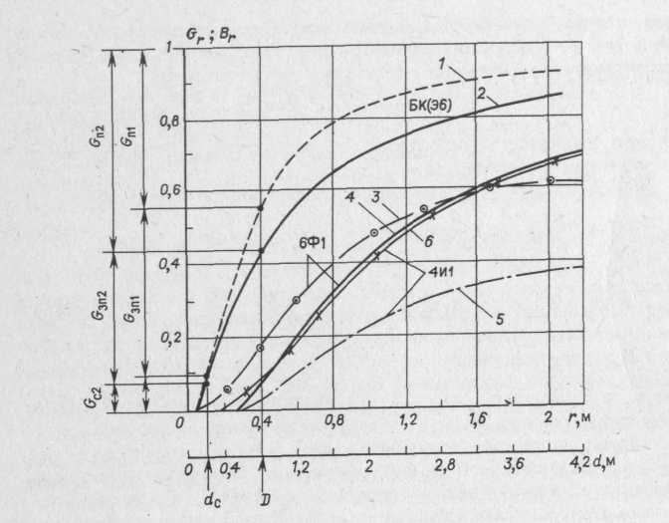
Пример радиальных характеристик некоторых фокусированных зондов, позволяющих оценить их глубинность, приведен на рис. 9. На этом же рисунке показано, что радиальные геометрические факторы фокусированных зондов различаются не только в зависимости от их типов, но и в связи с влиянием толщины пласта и типа проникновения.

Рис. 9. Радиальные характеристики фокусированных зондов:
БК (Э6) – 1 – ρ_{п}<ρ_{зп}, 2 – ρ_{п}>ρ_{зп}; 6Ф1 и 4И1 – 3,5 – h = 1м, 4, 6 – h = ∞

Пример 16. Оценить влияние скважины, зоны проникновения и пласта большой толщины на кажущееся сопротивление и электропроводность зондов БК (Э6) и 4И1 при
условиях: d_{с} = 0,2м; ρ_{р} = 1,3 Ом∙м; ρ_{зп} = 25 Ом∙м; ρ_{п1} = 0,6 Ом∙м; ρ_{п2} = 45 Ом∙м; D = 0,8м. Для пласта 1: G_{с1} = 0,1; G_{зп1} = 0,46; G_{п1} = 0,44. Для пласта 2: G_{с2} = 0,8; G_{зп2} = 0,36; G_{п2} = 0,56.
Решение: ρ_{к1} = 0,1∙1,3 + 0,46∙25 + 0,44∙45 = 11,9 Ом∙м;
ρ_{к2} = 0,08∙1,3 + 0,36∙25 + 0,56∙45 = 35,2 Ом∙м.

При измерениях зондами 6Ф1 и 4И1 (h → ∞)

σ_{к1} = 0∙770 + 0,07∙40 + 0,97∙1660 = 1627,8 м Сим/м;
σ_{к2} = 0∙770 + 0,07∙40 + 0,97∙22,3 = 23,4 мСим/м;

при h → ∞ для зондов 6Ф1 и 4И1 ρ_{к1} = 0,610 Ом∙м, ρ_{к2} = 43 Ом∙м.
Если толщина пласта уменьшается до 1 м, вклады пласта в показания и того, и другого зонда уменьшаются, причем для зонда 4И1 значительнее, чем для 6Ф1.

Задачи
- Вычислить значения ρ_{к}, получаемые с зондом БК (Э6) для набора параметров: D/d_{c} = 2; 4; 8; 16; 32 при d_{c} = 0,2м и ρ_{п} = 0,5; 1; 5; 10; 20; 50; 100 Ом∙м; ρ_{зп} = 20 Ом∙м, ρ_{р} = 0,5 ÷2 Ом∙м.
- Вычислить ρ_{к} зонда БК (Э6) для d_{c} = 0,2÷0,25 м; ρ_{р} = 0,05Ом∙м; ρ_{п} =0,5÷100Ом∙м, ρ_{зп} = 0,5÷5,0 Ом∙м.
- Вычислить значения ρ_{к}, регистрируемые зондами 4И1 и 6Ф1 в условиях задачи 31. Показать, как изменится ρ_{к}, если пласты-коллекторы окажутся тонкими (h →1 м).
- Вычислить значения ρ_{к}, регистрируемые с зондами 4И1 и 6Ф1 в условиях задачи 32. Показать, как изменится ρ_{к} при h → 1 м.

§4. ОПРЕДЕЛЕНИЕ ГРАНИЦ ПЛАСТОВ ПО ДИАГРАММАМ КАЖУЩЕГОСЯ СОПРОТИВЛЕНИЯ.
Диаграммы кажущегося сопротивления служат средством расчленения разрезов исследуемых скважин. Способы определения границ и толщин пластов по диаграммам ρ_{к} основаны на знании форм кривых кажущегося сопротивления против одиночных пластов и их пачек. Для освоения этих способов следует детально изучить соответствующие разделы теоретического курса, изложенного в работе [4].
Рассмотрим лишь правила определения границ пластов высокого сопротивления, так как границы пластов низкого сопротивления являются одновременно кровлей или подошвой пластов высокого сопротивления и правила их определения аналогичны.
Толщины пластов в каждом приведенном случае могут быть установлены по известным глубинам границ пластов (подошвы и кровли).
Определение границ пластов по диаграммам потенциал-зондов
На кривых кажущегося сопротивления, записанных потенциал-зондами, пласт ограниченной мощности при малом различии сопротивлений вмещающих пород выделяется аномалией, симметричной относительно середины пласта. В связи с этим правила определения положения кровли и подошвы пласта по кривой ρ_{к} потенциал-зонда одинаковы.
Определение границ мощных пластов {AM < h » d_{c}) высокого сопротивления производится по следующим правилам.
1. Если ρ_{вм} ≈ ρ_{р} , границы устанавливаются по точкам ρ_{к.гр.} = 4ρ_{р} .
2. Если ρ_{вм} > ρ_{р}, р_{к.гр} = (2ρ_{к.вм}ρ_{кmax})/(ρ_{к.вм.} + ρ_{к.max}) или, если ρ_{кmax} » ρ_{к.вм.} , ρ_{к.вм.}, ρ_{к.гр} ≈ 2 ρ_{к.вм}
3. С достаточной для практических работ точностью можно также пользоваться правилом, согласно которому точки кривой ρ_{к} потенциал-зонда, соответствующие границам пласта, смещены на расстояние АМ/2 от начала крутого подъема кривой относительно оси глубин против пласта в сторону вмещающих пород низкого сопротивления.
При определении границ пластов малой и средней толщины диаграммы потенциал-зондов используются редко.
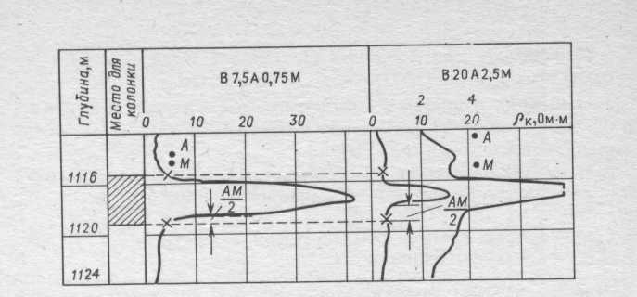
Рис. 10. Пример определения границ пласта высокого сопротивления по диаграммам потенциал-зондов.

Пример 17. Найти границы пласта высокого сопротивления по диаграммам ρ_{к} потенциал-зондов на рис. 10. Диаграммы записаны с зондами В7,5А0,75М и В20А2,5М. Удельное сопротивление глинистого раствора ρ_{р} = 1,4 Ом∙м; ρ_{вм} = 4,5 Ом∙м.
Так как ρ_{вм} > ρ_{р} , следует воспользоваться правилами, изложенными в п. 2 и 3. Точки ρ_{к.гр} , соответствующие границам пласта, отмечены на диаграммах крестиками. Заштрихованная область – пласт высокого сопротивления.

Определение границ пластов по диаграммам градиент-зондов
На диаграммах кажущегося сопротивления, записанных градиент-зондами, в большинстве случаев границы пластов совпадают с экстремальными значениями ρ_{к}.
Пласты большой и средней толщины {АО < h » d_{c}).
1. На диаграммах ρ_{к} последовательных градиент-зондов подошва и кровля пласта высокого сопротивления находятся по точкам, расположенным на расстояниях MN/2 (AB/2) ниже точек ρ_{кmax} и ρ_{кmin.} Если расстояние MN невелико (0,1-0,25м) и в данном масштабе глубин диаграммы это смещение не имеет значения, то
подошва и кровля пласта определяются по точкам ρ_{кmax} и ρ_{кmin}. Если размер зонда велик и во много раз превышает диаметр скважины, то на кривой ρ_{к} вблизи кровли пласта высокого сопротивления наблюдается участок с пониженным кажущимся сопротивлением (на теоретических кривых он равен размеру зонда АО), а точка ρ_{кmin} в кровле пласта практически не отмечается. В этих случаях кровля находится на расстоянии, равном размеру зонда, выше точки а (рис. 11).
2. На диаграммах ρ_{к} обращенных градиент-зондов подошва и кровля пласта высокого сопротивления находятся по точкам, смещенным на MN/2 (АВ/2) вверх от точек ρ_{кmax} и ρ_{кmin}. Это смещение учитывается лишь при крупных масштабах глубин или больших MN. При использовании зондов больших размеров подошва пласта устанавливается способом, аналогичным изложенному в п. 1 для кровли пласта.
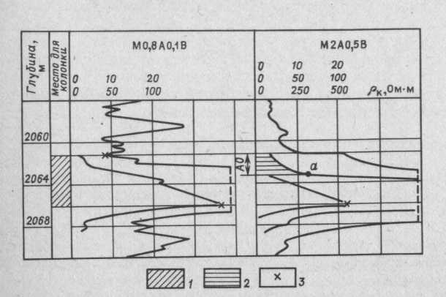

Рис. 11. Пример определения границ пласта высокого сопротивления по диаграммам градиент-зондов:
1 – пласт высокого сопротивления; 2 – зона пониженного кажущегося сопротивления; 3 – границы пласта.

Пласты малой толщины (h ≤ АО). Для определения границ тонких пластов по диаграммам градиент-зондов больших размеров имеются лишь приближенные способы [4]. В данном случае границы пластов лучше выделять по диаграммам микрозондов, экранированного зонда, а иногда и каверномера.
Изложенные выше правила справедливы для установления границ однородных пластов. Если они нечеткие и имеет место постепенное изменение литологических и физических свойств при переходе от одного пласта к другому, формы кривых кажущегося сопротивления и способы определения границ усложняются. В этих случаях следует выделять переходные зоны.
При выделении пластов и составлении разреза важно учитывать известные формы кривых ρ_{к} для разных пластов и зондов, влияние эффектов экранирования одного пласта другим и уметь находить интервалы, где кажущееся сопротивление в значительной степени искажено влиянием соседних пластов. В этих интервалах кривая ρ_{к} не отражает распределения истинных удельных сопротивлений пластов в разрезе. Интервалы, где наблюдается экранирование, по возможности, следует исключить из рассмотрения или выбирать диаграммы таких зондов, на которых данный участок разреза не попадает в интервал экранирования.
Пример 18. Найти границы пластов высокого и низкого сопротивлений по диаграммам градиент-зондов (см. рис. 11). Отметить интервалы, где кажущееся сопротивление особенно сильно отличается от истинного в результате влияние соседнего пласта. Диаграммы зарегистрированы последовательными градиент-зондами М 0,8А0,1В и М2А0,5В.
Границы пластов находят по точкам ρ_{кmax} и ρ_{кmin}. Величина поправки АВ/2 для первого зонда ничтожно мала, а для второго при мае штабе глубин диаграммы 1:200 она составляет 1,25 мм. Интервал резкого снижения кажущегося сопротивления на диаграмме большего зонда равен длине зонда и расположен со стороны минимума ρ_{к} в кровле пласта (см. рис. 11).
Пример 19. Найти границы пластов высокого и низкого сопротивлений по диаграммам ρ_{к} (рис. 12). Выделить переходные зоны (зона постепенного изменения сопротивления).
На диаграммах последовательных градиент-зондов А2М0,5N и А4М0,5N пласт в интервале 2036-2051,6 м определяется аномалией, не характерной для градиент-зондов. Отсутствуют максимумы ρ_{кmax} в его подошве. Это свидетельствует о постепенном уменьшении сопротивления к подошве пласта. Такую же характеристику дает и потенциал-зонд В0,75А0,75М. По началу переходной зоны с учетом показаний других геофизических методов подошва пласта находится на глубине 2051,6 м.

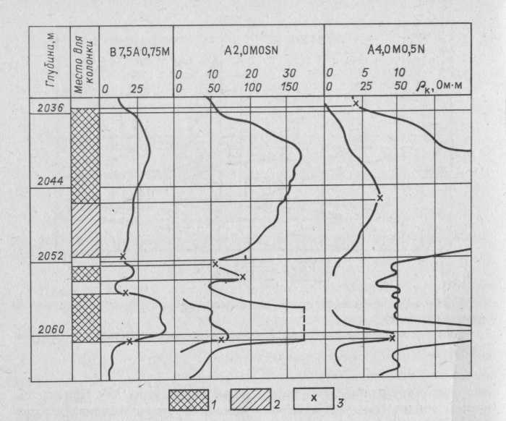

Рис. 12. Пример определения границ неоднородного по сопротивлению пласта по диаграммам комплекса зондов:
1 – пласт высокого сопротивления; 2 – переходная зона; 3 – границы пласта.

Пример 20. Определить границы пластов высокого и низкого сопротивлений по диаграммам ρ_{к} (рис. 13). Отметить интервалы, где кажущееся сопротивление значительно изменено из-за влияния соседних пластов. На диаграмме последовательного градиент-зонда М0,8А0,1В, размер которого АО(МО) = 0,85 м, границы пластов выделяются по точкам ρ_{кmax} и ρ_{кmin} , поскольку их толщины h > АО.
На диаграмме зонда М2А0,5В с АО = 2,25 м пласт II отмечается как тонкий. Под ним выделяются экранные минимум и максимум. Точка т не соответствует кровле пласта I, а отмечает момент выхода электрода А (М) в верхний пласт низкого сопротивления (выше пласта II). Кровля пласта I может быть найдена на расстоянии АО = 2,25м выше точки а.
На диаграмме градиент-зонда М4А0,5В, когда АО = 4,25 м, превышает мощности обоих пластов, экранный минимум под пластом II увеличивается и кровля пласта I не определяется.
На диаграмме, записанной градиент-зондом М7,5А0,75В (АО = 7,87м), пласт I не может быть выделен, поскольку весь он попадет в зону экранного минимума от пласта II.
На диаграмме, записанной обращенным градиент-зондом В0,5А4М (АО = 4,25 м), экранные максимум и минимум пласта II размещаются выше его кровли, поэтому кровля пласта I отчетливо выделяется значением ρ_{кmax} . Подошва пласта I не отмечается величиной ρ_{кmin} поскольку АО > h.
На диаграмме, зарегистрированной потенциал-зондом В20А2,5М размером AM = 2,5 м, пласт I выделяется резко суженной аномалией, поскольку размер зонда близок к толщине пласта, а пласт II, для которого AM > h, отмечается минимальным значением ρ_{к} , что свидетельствует об очень высоком его сопротивлении. Под пластом II и над ним регистрируются экранные максимумы (отмечены звездочками). Границы пласта находятся на расстоянии AM/2 от экранных максимумов к ого середине.

Задачи
35. Найти границы и выделить пласты высокого и низкого сопротивлений по диаграммам ρ_{к} зондов N7,5М 0,75А (см. рис. 68) и В7,5А0,75М (см. рис. 67).
36. Найти границы и определить толщины пластов высокого и низкого сопротивлений по диаграммам ρ_{к}, записанным с зондами А0,4М0,1N; А0,8М0,1N; А2М0,5N; N0,5М4А; А4М0,5 N; М7,5А0,75В (см. рис.24, а, б). Отметить, какие границы пластов высокого и низкого сопротивлений по диаграммам, изображенным на рис. 24, в. Обратить внимание на участки диаграмм, где кажущееся сопротивление резко снижено за счет влияния соседних пластов. Отметить интервалы, где расположены зоны экранирования.

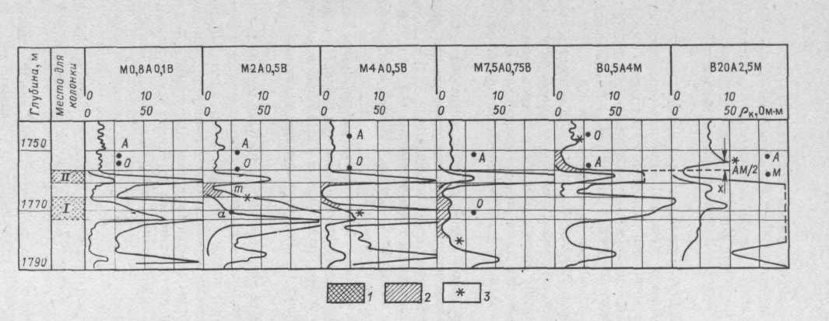

Рис. 13. Пример определения границ пластов при наличии экранирования одного пласта другим:
1 – пласты высокого сопротивления; 2, 3 – зоны экранных минимумов и максимумов соответственно

Определение границ и оценка характера пластов по диаграммам нефокусированных микрозондов.
При изучении разрезов скважин с помощью микрозондов измеряется кажущееся сопротивление в очень малом объеме пород вблизи стенки скважины. Исследование проводится двумя зондами А0,025М0,025N и А0,05М, именуемыми соответственно градиент- и потенциал-микрозонд. Поскольку их размеры очень малы, границы пластов по диаграммам ρ_{к} находят по крутым подъемам кривых с большой точностью.
Показания микрозондов в значительной степени зависят от условий прилегания их электродов к стенке скважины. В связи с тем, что эти условия различны против пластов, имеющих разный литологический состав, по диаграммам микрозондов расчленяют разрез и выделяют некоторые группы пород.
В каверне при относительно низком сопротивлении окружающих пород (глин) и условии, что башмак микрозонда не касается стенки скважины, регистрируется обычно кажущееся сопротивление, близкое к сопротивлению глинистого раствора (ρ_{к} = ρ_{р}).
В плотных, а также в трещиноватых породах высокого сопротивления показания микрозондов зависят от условий прилегания башмака к неровной стенке скважины. Поскольку башмак микрозонда отделен от плотной породы очень неравномерным по толщине слоем глинистого раствора, то регистрируются резко дифференцированные кривые при достаточно высоких показаниях на диаграммах обоих зондов. Аналогично отмечаются пористые, но слабопроницаемые и неразрушающиеся разности (глинистые песчаники, глинистые алевролиты). Они отличаются от плотных пород только несколько меньшими значениями ρ_{к}.
Фильтрующие пласты, на поверхности которых образуется глинистая корка, отмечаются несовпадающими средними показаниями обоих микрозондов (ρ_{кГМЗ} < ρ_{кПМЗ}). Показания ρ_{кГМЗ} градиент-микрозонда, имеющего меньшую глубину исследования, определяются удельным сопротивлением глинистой корки ρ_{гк}, с которой соприкасается башмак микрозонда. Значение ρ_{гк} обычно несколько больше или близко к ρ_{р} и кажущееся сопротивление градиент-микрозонда бывает несколько выше, чем ρ_{к} в каверне. Показания ρ_{кПМЗ} потенциал-микрозонда, обладающего относительно большей глубиной исследования, зависят от сопротивления промытой части пласта-коллектора ρ_{пп} (см. §2). В связи с этим ρ_{кПМЗ} в обычных условиях больше, чем ρ_{кГМЗ}. Это соотношение может нарушиться, если глинистая корка имеет большую толщину или отсутствует. Тогда показания обоих микрозондов практически совпадают.

Определение границ пластов по диаграммам экранированных зондов
Экранированные зонды обеспечивают образование фокусированного пучка токовых линий, исходящих из центрального электрода А_{о} зонда преимущественно в радиальном направлении, перпендикулярном к оси скважины. Этим в значительной мере исключается влияние на результаты измерений промывочной жидкости в скважине и вмещающих пласт пород.
Экранированные зонды (БК) используются в вариантах трех-, семи- и девятиэлектродных. Наиболее распространенным является трехэлектродный зонд БК-3 с объемными электродами, длиной центрального электрода 0,15 м и общей длиной 3,2 м. Аналогичны этому фокусированные зонды (три зонда) аппаратуры Э9 с центральным электродом длиной 0,3 м. Секционированные экранные электроды позволяют изменять форму токового пучка от основного электрода А_{о}, что дает возможность изменять фокусировку, и, следовательно, глубин

ность зонда. Регулируемыми являются также экранированные зонды аппаратуры БКС (три зонда) вида L_{A}4,2q6 (семиэлектродный) и L_{B}5L_{A}1,2q1 (девятиэлектродный или зонд с малой глубинностью). Здесь L_{B} = 5 м, L_{A} = 1,2 м – соответственно расстояния BB’ и AA’; q = (L_{A} — L)L, где L - длина центрального электрода.
В перечисленных выше зондах регистрируемое кажущееся сопротивление определяется средами, в которых течет ток от центрального электрода. Поскольку длина L_{A} = 0,15÷0,30 м, экранированные зонды обладают высокой расчленяющей способностью. Переходный процесс на границе имеет малую протяженность, и границы пластов находятся по точкам, соответствующим началу крутого подъема кривой по отношению к оси глубин. При определении границ пластов по диаграммам семи- и девятиэлектродных зондов от этих точек следует отступить на расстояние A₀O₁ вверх и вниз в сторону пластов низкого сопротивления. Поскольку диаграммы ρ_{к} экранированных зондов практически свободны от экранных эффектов, по ним можно расчленять разрез с большой достоверностью даже при условии частых чередований тонких прослоев.
Этот же тип зондов используется в микроварианте (аппаратура Э2). В данном случае центральный электрод А₀ имеет еще меньшие размеры, поэтому границы пластов определяются еще проще тем же способом по началу крутого подъема (см. пример 21).

Определение границ пластов по диаграммам кажущейся электропроводности индукционных зондов
Индукционный метод [4, 7] является одним из электрических методов, предназначенных для исследования сухих скважин, скважин, заполненных нефтью, раствором на нефтяной основе или раствором низкой минерализации. Применение других методов электрометрии в указанных условиях невозможно или ограничено.
Индукционные зонды, как и экранированные, относятся к установкам с фокусирующими устройствами, что позволяет улучшать разрешающую способность зондов по толщине и увеличивать глубинность исследования изучаемой среды по радиусу. Индукционными зондами измеряют кажущуюся электропроводность пространства (в мСим/м). Шкала диаграммы - линейная относительно кажущейся электропроводности и гиперболическая относительно кажущегося удельного сопротивления.
Кривые кажущейся электропроводности в пластах ограниченной толщины практически симметричны относительно середины пласта, если подстилающие и покрывающие пласты имеют одинаковую электропроводность. Переходный процесс на границах занимает существенно больший интервал глубин, чем на диаграммах экранированных зондов, и ветви аномалии против пласта более пологи. В большинстве случаев границы пластов можно определить по точкам перегиба на кривых σ_{к} или по величине средней электропроводности. Если диаграмма σ_{к} записана в нескольких масштабах, средняя электропроводность или точка перегиба определяются на том участке диаграммы, где изменение σ_{к} против границы записано полностью.
Пример 21. По данным комплекса диаграмм, приведенных на рис. 14, определить границы пластов, выделить коллекторы, глины и плотные пласты.
Используя диаграммы комплекса фокусированных зондов и микрозонда, выделяем плотный пласт по максимуму кажущегося сопротивления и минимальной электропроводности (пласт 5). Находим пласт глин с каверной по минимальному ρ_{к} (пласт 1) и пласты-коллекторы, ρ_{кПМЗ} > ρ_{кГМЗ}.(пласты 2—4). Отмечаем, что коллекторы обладают разными характеристиками кажущегося сопротивления по данным индукционного 6Ф1, экранированного (БК-3) и микроэкранированного (МБК) зондов. Обратим внимание на особенности разреза: малые толщины пластов, большой диапазон изменения сопротивления в них, практическое отсутствие однородных пластов. Разрез относится по типу к сложнопостроенным. В связи с этими особенностями изучать характеристики пластов-коллекторов необходимо только с помощью комплекса фокусированных зондов.

Задачи
38. Построить полную литологическую колонку на основании комплекса диаграмм рис. 14. Отметить точки, по которым определяются границы пластов по диаграммам разных зондов. Сделать вывод о том, какие диаграммы дают наибольшую точность определения границ. Определить толщины коллекторов.
39. Отметить, как выделяются отдельные участки коллекторов на диаграммах микро- и макрозондов. Объяснить качественно причины такого разнообразия (см. рис. 14).

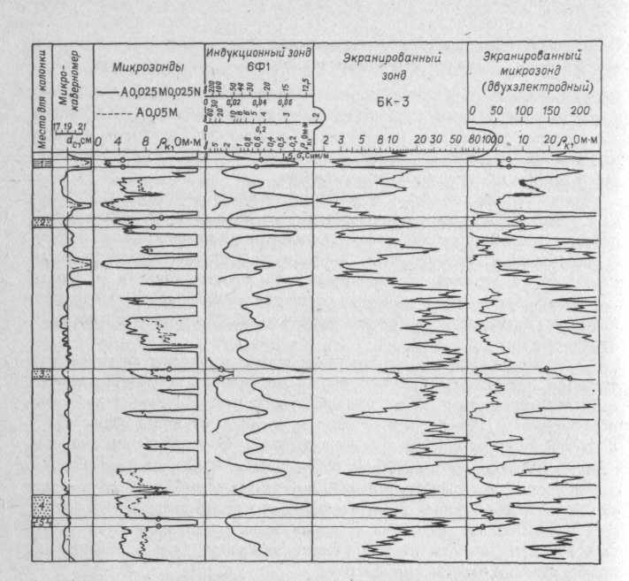

Рис. 14. Комплекс диаграмм, зарегистрированных фокусированными зондами и микрозондами в сложнопостроенном карбонатном разрезе.
Пласты: 1 – глина; 2-4 – коллекторы с межзерновой пористостью; 5 – плотная порода.

§ 5. ОПРЕДЕЛЕНИЕ УДЕЛЬНОГО СОПРОТИВЛЕНИЯ ПЛАСТОВ ПО ДАННЫМ БОКОВОГО ЭЛЕКТРИЧЕСКОГО ЗОНДИРОВАНИЯ (БЭЗ)
Боковое электрическое зондирование [4, 8] представляет собой исследование скважины серией зондов, имеющих различные размеры от которых зависит глубина исследования. Будем рассматривать методику интерпретации данных БЭЗ, выполненных серией градиент-зондов.
Размер наименьшего градиент-зонда выбирается близким к диаметру скважины, а каждый последующий зонд должен быть в 2 - 2,5 раза больше предыдущего. Размер наибольшего градиент-зонда обычно не превышает 8 м. Для лучшего определения границ пластов в боковое зондирование, проводимое последовательными градиент-зондами включается один обращенный градиент-зонд, и наоборот.
Первичная обработка данных БЭЗ. Выделение объектов интерпретации
Первичная обработка данных БЭЗ заключается в выделении наиболее однородных пластов, для которых возможна количественная интерпретация. Границы пластов определяются обычным способом по диаграммам р_{к} стандартных и малых зондов БЭЗ. В сложных случаях границы уточняются по сочетанию диаграмм последовательного и обращенного зондов, микрозондов, каверномера, потенциалов собственной поляризации и других методов. По результатам интерпретации диаграмм всего применяемого комплекса геофизических методов делают заключение о литологических особенностях пород разреза и выявляют объекты, представляющие интерес для количественной интерпретации данных БЭЗ.

Построение фактической кривой зависимости ρ_{к} = f{AO)
При интерпретации данных бокового электрического зондирования для каждого исследуемого пласта строится фактическая кривая зависимости кажущегося сопротивления от размера зонда.

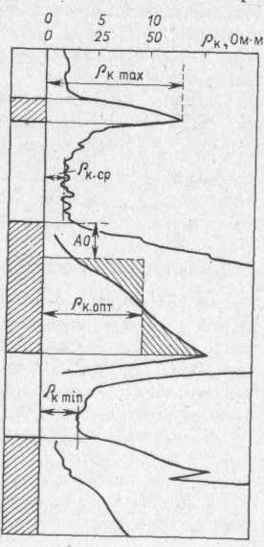

Рис. 15. Примеры снятия с диаграммы оптимального, среднего и экстремальных значений кажущегося сопротивления.

Таблица 7. Данные к примерам интерпретации БЭЗ.

Номер примера | h, м | d_{с}, м | ρ_{р}, Ом∙м | ρ_{вм}, Ом∙м | Кажущееся сопротивление ρ_{к.опт} или ρ_{к.экст} (в Ом∙м) для АО, м
 |  |  |  |  | 0,3 | 0,45 | 0,55 | 0,65 | 0,85 | 1,05 | 1,3 | 2,12 | 2,25 | 2,67 | 4,24 | 7,87 | 8,25
22 | 12,6 | 0,25 | 2,2 | - | - | 31 | - | - | 71 | - | - | - | 140 | - | 130 | 94 | -
23 | 7,6 | 0,3 | 1,6 | - | - | 9 | - | - | 13 | - | - | - | 4,3 | - | 1,5 | 1,0 | -
24 | 10,8 | 0,25 | 2,8 | - | 12 | - | - | 24 | - | - | 22 | - | - | 6,2 | 2,4 | - | 1,4
25 | 14,2 | 0,3 | 3,2 | - | - | - | 29 | - | - | 50 | - | 30 | - | - | 6,5 | - | 2,0
26 | 14,0 | 0,2 | 1,3 | - | - | 20 | - | - | 55 | - | - | - | 185 | - | 280 | 280 | 210
27 | 1,2 | 0,2 | 2,7 | 4 | 31* | - | - | 70* | - | - | 16* | - | - | 8,0* | 8,0* | - | 68

Продолжение таблицы 7.
Номер примера | ρ_{п}, Ом∙м | U | ρ_{зп}, Ом∙м | D, м
22 | 88 | - | - | -
23 | 1,2 | - | 16 | 1,2
24 | 1,6 | - | 28 | 1,5
25 | 2,0 | 28 | - | -
26 | 210 | - | 52 | 1,05
27 | 68 | - | 11 | -

Значения ρ_{к} снимаются с диаграмм, записанных с разными зондами БЭЗ. При этом следует придерживаться правил, учитывающих влияние на величину ρ_{к} удельного сопротивления пласта ρ_{п} и вмещающих пород ρ_{вм}, а также толщины пласта h, диаметра скважины d_{c} и размера градиент-зонда АО (рис. 15).
1.При ρ_{п} > ρ_{вм} и h/d_{с} > 16÷25 наиболее целесообразно снимать оптимальные значения ρ_{к} _{опт}. Для этого определяют среднее кажущееся сопротивление в интервале пласта, равном (h - АО). Интервал, соответствующий длине зонда, вычитается из толщины пласта со стороны минимума (от кровли пласта при последовательном градиент-зонде, от подошвы — при обращенном).
2. При ρ_{п} , мало отличающемся от сопротивления вмещающих пород, h/d_{с} > 16÷25 следует снимать средние значения кажущегося сопротивления ρ_{к.ср} в средней части пласта.
3. При h < 16 d_{c} (3 - 5 м) целесообразно снимать экстремальные значения ρ_{кmax}, если ρ_{п} > ρ_{вм} и ρ_{к}._{min}, если ρ_{п} < ρ_{вм} . Данные БЭЗ по объектам интерпретации вносятся в таблицу типа табл. 7.
Установление типа фактической кривой зондирования
При интерпретации данных БЭЗ используется прием совмещения фактической кривой зондирования с палеточными (расчетными) кривыми, подходящими для интерпретируемого случая. Чтобы выбрать соответст-
вующую палетку, необходимо установить тип фактической кривой зондирования. В некоторых случаях тип кривой и нужную палетку устанавливают по ряду явных признаков, а если их бывает недостаточно, то тип кривой определяют только после сопоставления фактической кривой зондирования с двухслойной палеткой. Рассмотрим распространенные типы кривых зондирования (рис. 16).
1. Двухслойные кривые наблюдаются в плотных породах, в коллекторах с глубокой зоной проникновения (D»d_{c}), в коллекторах, где ρ_{зп} = ρ_{п} при некотором сочетании удельного сопротивления фильтрата промывочной жидкости и остаточной нефтенасыщенности, когда (Р_{н.зп} / Р_{н}) (ρ_{ф}/ρ_{в}) ≈ 1 (см. решение задачи 18) и скачок на контакте зоны проникновения и неизменной части пласта отсутствует.

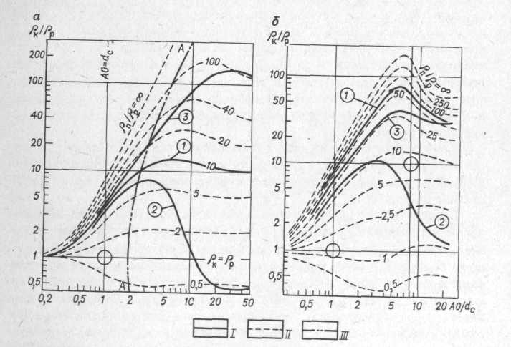

Рис. 16. Типы кривых бокового электрического зондирования:
а – h = ∞; б – h = 8d_{с} , ρ_{вм} = 10ρ_{р}; I – типичные кривые зондирования (цифры в кружках): 1 – двухслойные, 2 – ρ_{р} < ρ_{зп} > ρ_{п}; 3 – ρ_{р} < ρ_{зп} < ρ_{п}; II – двухслойные палеточные кривые; III – геометрическое место точек на палетке, где ρк/ρр = ρ_{п}/ρ_{р} (кривая АА)

При наложении на двухслойные палетки интерпретируемая кривая хорошо согласуется с палеточными (см. рис. 16, а, б, кривые 1).
2. Трехслойные кривые при наличии проникновения, повышающего сопротивление пласта (ρ_{р} < ρ_{зп} > ρ_{п}), наблюдаются чаще всего в водоносных коллекторах с межзерновой пористостью, когда ρ_{ф} > ρ_{в}, и в
нефтеносных и газоносных пластах, если (Р_{н.зп}/Р_{н})(ρ_{ф}/ρ_{в}) > 1, что свойственно коллекторам с невысоким начальным нефте-, газонасыщением при вскрытии их на пресном буровом растворе (см. решение
задачи 18).
Кривые второго типа при наложении на двухслойные палетки пересекают теоретические, переходя от кривых с высокими к кривым с более низкими модулями (см. рис. 16, а, б, кривые 2).
3. Трехслойные кривые при наличии проникновения, понижающего сопротивление пласта (ρ_{р} < ρ_{зп} < ρ_{п}), наблюдаются в продуктивных нефте-, газонасыщенных коллекторах при (Р_{н.зп}/Р_{н})(ρ_{ф}/ρ_{в}) < 1. Теоретически они также могут наблюдаться при условии ρ_{ф} < ρ_{в} , что встречается редко. При совмещении с двухслойными палетками отмечается, что правая ветвь кривой, а иногда и вся кривая, сечет теоретические,
переходя от низких к высоким модулям (см. рис. 16, а, б, кривые 3).
Заметим, что для многих кривых зондирования, типы которых сводятся фактически лишь к трем, отмечается эффект резкого снижения кажущегося сопротивления в правой части, связанный как с типом радиальной характеристики ρ_{р} < ρ_{зп} > ρ_{п}, так и с влиянием ограниченной толщины пласта. В связи с этим часто при интерпретации БЭЗ эффект влияния проникновения может быть выявлен только при правильном выборе палетки, точном учете влияния толщины пласта и вмещающих пласт пород.
Кривые зондирования могут быть иными, если радиальная характеристика изменяется. Так, при наличии в зоне проникновения окаймляющей зоны низкого сопротивления кривая зондирования может существенно измениться.
Кривые зондирования, получаемые в пластах ограниченной толщины высокого сопротивления при ρ_{п} > ρ_{вм} , характеризуются резким спадом значений ρ_{к} в правой части кривой при размерах зонда, близких к толщине пласта. Это объясняется влиянием ответвления тока во вмещающие породы низкого сопротивления по мере приближения источника тока к границе пласта, а при зондах, размер которых больше толщины пласта, — экранированием тока пластом высокого сопротивления. Поскольку при построении кривой зондирования в этом случае невозможно снять оптимальные значения ρ_{к}._{опт} с диаграмм всех зондов (при АО≥h), такие кривые строятся по экстремальным значениям ρ_{кmax} или ρ_{кmin}.
Для интерпретации кривой зондирования данного типа в правой части бланка строится дополнительный
крест, образующийся в результате пересечения двух линий: АО = h и ρ_{к} = ρ_{вм} .

Интерпретация двухслойных кривых зондирования в пластах большой толщины (h > 5÷6 м)
Бланк билогарифмической бумаги с нанесенными на него точками фактической кривой зондирования, имеющими координаты АО и ρ_{к} (см. табл. 7), совмещается с палеткой двухслойных кривых. При этом используется преимущество логарифмической сетки, позволяющее отношение и произведение выражать через разность и сумму логарифмов соответствующих чисел. Кривая зондирования, построенная на логарифмическом бланке в системе координат lg ρ_{к} и lg АО, должна быть совмещена с одной из кривых палетки в системе координат lg(ρ_{к}/ρ_{p}) = lg ρ_{к} - lg ρ_{р} и lg(AO/d_{c}) = lg АО - lg d_{c}. Системы координат бланка и палетки различаются на величины отрезков lg ρ_{р} и lg d_{c}. Следовательно, для совмещения кривой зондирования с палеточной кривой достаточно совместить точку с координатами ρ_{р} и d_{c}, отмеченную на бланке и называемую крестом бланка или крестом фактической кривой зондирования, с крестом палетки, координаты которого ρ_{к}/ρ_{р} = 1 или ρ_{к} = ρ_{р} и AO/d_{c} = 1 или АО = d_{с}.
При совмещении крестов бланка и палетки точки фактической кривой зондирования либо совмещаются с одной из палеточных кривых, либо располагаются согласованно между двумя кривыми палетки. Удельное сопротивление пласта находится но пересечению фактической кривой зондирования с кривой АА палетки (рис.17), представляющей собой геометрическое место точек ρ_{к}/ρ_{р} = ρ_{п}/ρ_{р} на палетке и точек ρ_{к} = ρ_{п} на бланке.

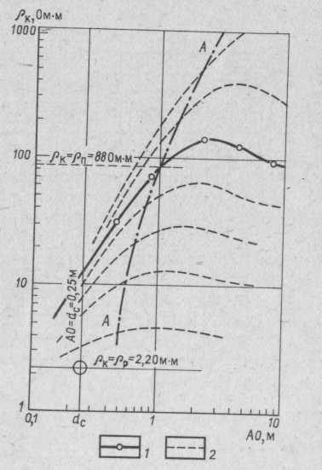
Рис. 17. Пример интерпретации двухслойной кривой
зондирования 1 – интерпретируемая кривая (ρ_{п}/ρ_{р} = 40);
2 - двухслойные палеточные кривые.

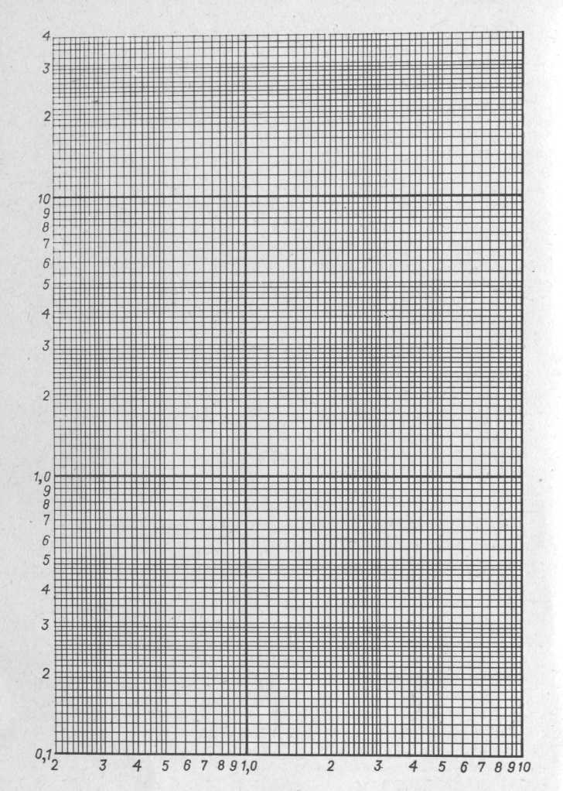
Рис.18. Логарифмическая сетка для построения кривых зондирования.

Пример 22. Определить удельное сопротивление пласта по данным бокового электрического зондирования, если h = 12,6 м, d_{с} = 0,25 м, ρ_{р} = 2,2 Ом∙м. Оптимальные значения кажущихся сопротивлений, снятые с диаграмм последовательных градиент-зондов, приведены в табл. 7.
Интерпретация производится в следующем порядке.
1. На прозрачный бланк с логарифмическим модулем 6,25 см наносят точки с координатами ρ_{к} и АО (см. рис. 17) и крест бланка как пересечение линий ρ_{к} = ρ_{р} и АО = d_{с}.
Если логарифмический бланк с нужным модулем отсутствует, то можно воспользоваться сеткой, изображенной на рис. 18. Для построения фактической кривой зондирования на сетку накладывается калька и отмечают ее координатные оси, точки и крест интерпретируемой кривой. В дальнейшем на палетку накладывают эту кальку.
- Бланк с точками совмещают с палеткой при соблюдении параллельности осей координат. Крест бланка накладывают на крест палетки.
- Истинное удельное сопротивление находят по точке пересечения фактической кривой зондирования с кривой А палетки: ρ_{к} = ρ_{п} = 88 Ом∙м. Ордината палетки, соответствующая пересечению фактической кривой с кривой А, дает ρ_{п}/ρ_{р} = μ = 40. отсюда ρ_{п} = μρ_{р} = 40∙2,2 = 88 Ом∙м.
Интерпретация трехслойных кривых зондирования в случае проникновения, повышающего сопротивление пласта (ρ_{р} < ρ_{зп} > ρ_{п}; h > 5÷6м)
При интерпретации фактическую кривую зондирования условно делят на правую и левую ветви. Левую ветвь обычно отождествляют с точками ρ_{к}, соответствующими малым зондам, характеризующим зону проникновения, а правую - со значениями ρ_{к}, записанными большими зондами и определяемыми удельным сопротивлением пласта.
При совмещении фактической кривой зондирования с двухслойной палеткой находится модуль левой ветви или отношение ρ_{зп}/ρ_{р} . Последнее позволяет выбрать группу соответствующих палеток трехслойных кривых с таким же или близким модулем ρ_{3п}/ρ_{р} . Из данной группы по лучшему совпадению с фактической кривой зондирования подбирается палетка с наиболее близкими значениями модуля D/d_{c}. Удельное сопротивление пласта находят по точке (ρ_{к} = ρ_{п}) пересечения фактической кривой зондирования с кривой А палетки.
Параметры зоны проникновения ρ_{зп} и D определяют по соответствующим модулям выбранной палетки трехслойных кривых — ρ_{зп}/ρ_{р} и D/d_{c} или в результате интерполяции между двумя ближайшими палетками.
При определении параметров зоны проникновения такими способами ρ_{зп} и D близки к действительным, если значения D/d_{c} и ρ_{зп}/ρ_{р} выше, чем следующие:
ρ_{зп}/ρ_{р} 8 20 60 100 200
D/d_{c} 2 3 5 6 8
Если значения ρ_{зп}/ρ_{р} не превышают этих величин, наблюдается эквивалентность кривых зондирования, и параметры зоны проникновения, найденные по палеткам трехслойных кривых, могут не соответствовать действительным.
При неглубоком проникновении фильтрата глинистого раствора в пласт для интерпретации трехслойных кривых зондирования могут быть использованы палетки "U-эквивалентности" . Такая палетка выбирается по отношению ρ_{к}/ρ_{р} правой ветви фактической кривой зондирования. Искомая величина ρ_{п} устанавливается по положению правой асимптоты. При совмещении левой ветви кривой зондирования с палеточной определяют параметр
U = [(ρ_{зп} - ρ_{п})/(ρ_{п})]/[ln(D/d_{с})] , (17)
по которому может быть вычислен диаметр зоны проникновения D, если известно удельное сопротивление зоны проникновения ρ_{зп}, полученное независимым способом (например, по диаграммам экранированных микрозондов).
Пример 23. Определить удельное сопротивление и параметры зоны проникновения для пласта песчаника, пройденного скважиной диаметром d_{c} = 0,3 м, заполненной раствором сопротивления ρ_{р} = 1,6 Ом∙м (глинистая корка на поверхности пласта не учитывается, так как ее сопротивление мало отличается от ρ_{р}). Толщина пласта h = 7,6 м. Оптимальные значения кажущегося сопротивления приведены в табл. 7.
- На прозрачном бланке двойной логарифмической бумаги (рис. 19) наносят точки кривой ρ_{к} = f(AO).
- Строят крест бланка с координатами ρ_{к} = ρ_{р} =1,6 Ом∙м и АО = d_{c} = 0,3 м.
- Отмечают линию АО = h = 7,6 м. Она располагается значительно правее крутого спада интерпретируемой кривой. Следовательно, последняя является трехслойной кривой с зоной проникновения, повышающего сопротивление пласта.
- Для выбора подходящей палетки интерпретируемую кривую совмещают с двухслойной палеткой. Определяют модуль левой ветви интерпретируемой кривой (точки малых зондов), который в данном случае берут равным отношению ρ_{зп}/ρ_{р} = 10. Соответствующую палетку трехслойных кривых выбирают из группы палеток для ρ_{зп}/ρ_{р} или (ρ_{Δ}/ρ_{с}) = 10.
гщшр
5. Устанавливают, что наиболее подходящим является лист палетки с D/d_{c} = 4.
6. Интерпретируемую кривую совмещают с трехслойной палеткой (ρ_{зп}/ρ_{р} = 10, D/d_{c} = 4) и по пересечению с кривой А находят ρ_{к} = ρ_{п} = 1,15 Ом∙м ≈ 1,2 Ом∙м, а также ρ_{зп}/ρ_{р} = 10, ρ_{зп} = 10∙1,6 = 16 Ом∙м, D/d_{c} = 4, D = 1,2 м.
7. После сравнения полученных значений с предельными делают вывод, что условие эквивалентности для данной кривой не соблюдается, поэтому интерпретация на этом заканчивается.

Примечание. В этом примере наблюдается хорошее согласование интерпретируемой кривой с палеточными, поэтому требуется интерполяция только между кривыми.
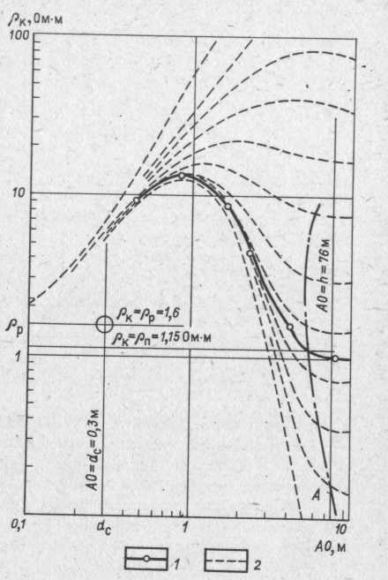

Рис.19. Пример интерпретации трехслойной кривой зондирования:
1 – интерпретируемая кривая; 2 – палеточные кривые.

Пример 24. Проинтерпретировать данные БЭЗ, представленные в табл. 7. Диаметр скважины d_{c} = 0,25 м; ρ_{р} = 2,8 Ом∙м; h = 10,8 м.

1. Строят точки кривой ρ_{к} = f (АО) на бланке (рис. 20).
2. Устанавливают, что спад правой ветви интерпретируемой кривой не связан с влиянием толщины пласта (линия АО = h = 10,8 м расположена правее крутого спада кривой зондирования).
3. Левую часть интерпретируемой кривой совмещают с двухслойной палеткой. Находят отношение ρ_{зп}/ρ_{п} = 10 и выбирают нужную группу палеток трехслойных кривых, имеющих ρ_{зп}/ρ_{п} (ρ_{Δ}/ρ_{с}) = 10.
4. Устанавливают, что ни с одной из имеющихся четырех палеток кривая не совмещается, но располагается между кривыми палеток модулей D/d_{c} = 4 и D/d_{c} = 8.
5. Правую ветвь интерпретируемой кривой накладывают поочередно на палетки с модулем D/d_{c} = 4, а затем D/d_{c} = 8. При совмещении кривых с палетками отмечают положение крестов последних на бланке. Отношение D/d_{c} = 6 находят интерполяцией положения фактического креста между крестами D/d_{c} = 4 и D/d_{c} = 8. Эквивалентность кривых не наблюдается.
6. Удельное сопротивление пласта находят по пересечению правой ветви интерпретируемой кривой с кривой А палетки. Положение точки пересечения одинаково при совмещении с обеими указанными палетками.
7. Записывают в журнал следующие результаты интерпретации: ρ_{п} = 1,5 Ом∙м; ρ_{зп}= 10; ρ_{р} =28 Ом∙м; D = 6d_{с} = 1,5 м.
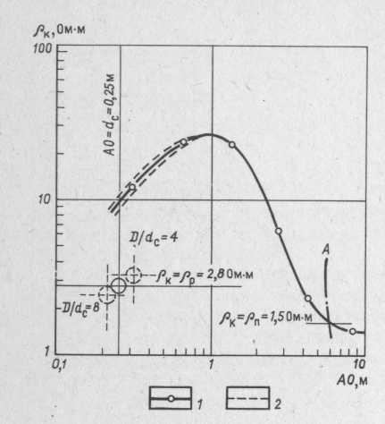
Примечание. В данном примере оказалась необходимой интерполяция не только между палеточными кривыми, но и между палетками.

Рис.20. Пример интерпретации трехслойной кривой зондирования
(интерполяция между палетками D/d_{с} = 4 и D/d_{с} = 8):
1 – интерпретируемая кривая;
2 – палеточные кривые при совмещении с палетками
D/d_{с} = 4 и D/d_{с} = 8.

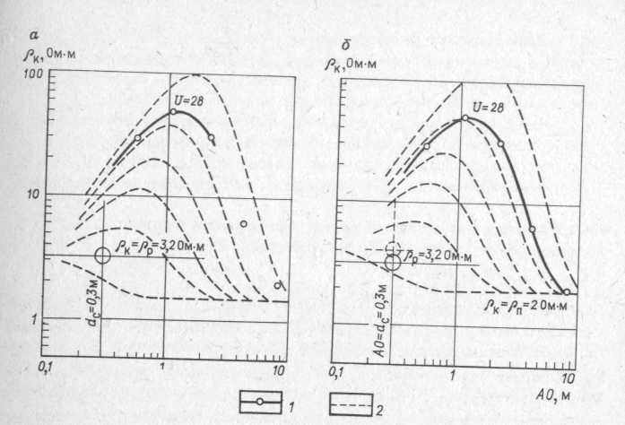
Рис.21. Пример интерпретации трехслойной кривой
зондирования по палеткам U-эквивалентности:
а, б - совмещение с палетками соответственно левой
и правой ветвей кривой зондирования;
1 – интерпретируемая кривая;
2 – палеточные кривые.

Пример 25. Проинтерпретировать данные БЭЗ, приведенные в табл. 7, если d_{c} = 0,3 м, ρ_{р} = 3,2 Ом∙м, h = 14,2 м.
1. Строят точки кривой ρ_{к} = f(AO) и проводят интерпретацию таким же образом, как в предыдущем примере. По выбранной группе палеток трехслойных кривых ρ_{зп}/ρ_{р} = 20 устанавливают, что интерпретируемая кривая совмещается с палеточными кривыми модуля D/d_{c} = 4.
Полученные параметры зоны проникновения очень близки к тем, при которых наблюдается эквивалентность кривых зондирования. Это подтверждается достаточно хорошим совмещением палеточных кривых модулей ρ_{зп}/ρ_{р} = 40 и D/d_{c} = 2 с интерпретируемой кривой.
2. Для интерпретации используют палетку БКЗ-U. Вычисляют по величине ρ_{к}, полученной с наибольшим зондом, ρ_{к}/ρ_{р} = 0,63. Выбирают палетку БКЗ-U-0,5.
3. Строят левую ветвь интерпретируемой кривой ρ_{к} = f(AO) и сопоставляют с палеточными кривыми (на рис. 21, а). Крест интерпретируемой кривой должен совпадать с крестом палетки. Находят U= 28.
4. Бланк смещают до согласования правой ветви интерпретируемой кривой с палеточными кривыми (рис. 21,б) и интерпретируемую кривую достраивают. По положению правой асимптоты соответствующей палеточной кривой, снесенной на бланк, находят ρ_{п} = 2 Ом∙м.
5. Для определения диаметра зоны проникновения требуется независимо установить ρ_{зп} по данным микрометодов или оценить его с помощью петрофизических данных, как это делалось в задачах 10, 11 и др. При известном значении ρ_{зп} уравнение (17) разрешается относительно D.
Интерпретация трехслойных кривых зондирования в случае проникновения, понижающего сопротивление пласта (ρр < ρзп < ρп; h > 6÷7м)
Кривую рассматриваемого типа сопоставляют с двухслойной палеткой. По точкам, соответствующим малым зондам, находят модуль левой ветви интерпретируемой кривой или примерное значение ρ_{зп}/ρ_{р}. По нему выбирают группу палеток трехслойных кривых с равным или близким модулем ρ_{зп}/ρ_{р} (ρ_{Δ}/ρ_{с}). Из них последовательным сопоставлением определяют наиболее подходящую палетку (или две ближайшие палетки). Величину ρ_{п} находят по пересечению фактической кривой зондирования с кривой А палетки. Отношение D/d_{c} устанавливают по модулю палетки, с которой совместилась интерпретируемая кривая, или интерполяцией между двумя ближайшими палетками (см. пример 25).
При неглубоких проникновениях и высоком сопротивлении пласта за зоной проникновения в этом случае, как и в предыдущем, отмечается эквивалентность кривых зондирования. В связи с этим для правильного определения параметров зон проникновения необходимо независимо выяснить ее сопротивление.
Для интерпретации кривых данного типа можно использовать сводную палетку двухслойных кривых, применяя ее только к правой ветви. В этом случае скважина и зона проникновения объединяются в фиктивную первую среду. Правая ветвь кривой зондирования рассматривается как эквивалентная двухслойная кривая для фиктивной первой среды с сопротивлением ρ_{фик} и второй среды с сопротивлением ρ_{п}. Поскольку
сопротивление первой среды в значительной степени зависит от зоны проникновения, то ρ_{фик} > ρ_{р}; диаметр фиктивной среды d_{фик} зависит от диаметра зоны проникновения D, поэтому d_{фик} > d_{с}. Следовательно, при совмещении правой ветви кривой зондирования с двухслойной палеткой требуется использовать фиктивный крест, расположенный правее и выше действительного. Это эквивалентно смещению креста фактической кривой зондирования влево и вниз относительно креста палетки. Поле, в пределах которого смещается крест фактической кривой зондирования на сводной палетке, представляет собой палетку ЭК-2. Сплошные и пунктирные линии являются соответственно линиями равных значений ρ_{зп}/ρ_{р} (ρ_{Δ}/ρ_{с}) и D/d_{с}.
При использовании этой палетки следует сначала совместить фактический крест кривой зондирования с крестом двухслойной палетки и определить модуль палеточной кривой, проходящей через точки, соответствующие малым зондам. В первом приближении этот модуль принимают равным отношению ρ_{зп}/ρ_{р} интерпретируемой кривой. Далее фактический крест смещают по той кривой палетки ЭК-2, которая имеет тот же модуль ρ_{зп}/ρ_{р}, до тех пор, пока правая ветвь кривой зондирования не согласуется с двухслойными кривыми палетки. Удельное сопротивление пласта определяют по пересечению правой ветви с кривой А палетки. Для более уверенного нахож-
дения диаметра зоны проникновения необходимо независимо определить ρ_{зп}/ρ_{р}.

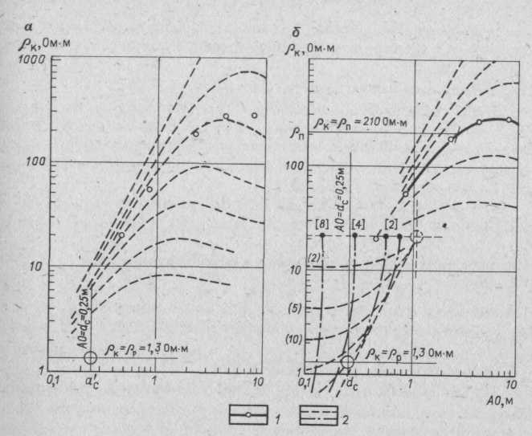
Рис.22. Пример интерпретации трехслойной кривой
зондирования по сводной палетке.
Совмещение кривых: а – первое, б – второе;
1 – интерпретируемая кривая; 2 – палеточные кривые;
цифры у кривых в круглых скобках – ρ_{зп}/ρ_{р}; цифры
у кривых в квадратных скобках – D/d_{с}.

Пример 26. Проинтерпретировать данные БЭЗ, приведенные в табл.7, для пласта нефтенасыщенного песчаника толщиной h = 14м; d_{с} = 0,2м; ρ_{р}= 1,3 Ом∙м.
1. Строят точки интерпретируемой кривой и крест бланка совмещают с крестом двухслойной палетки (рис. 22, а). Интерпретируемая кривая сечет палеточные, переходя от низких к более высоким модулям. Это является признаком трехслойной кривой зондирования для случая ρ_{р} < ρ_{зп} < ρ_{п}.
2. По данным малого зонда находят ρ_{зп}/ρ_{р} ≈ 40.
З.Для интерпретации используют сводную палетку. На палетке ЭК-2, построенной в левом нижнем углу сводной, выбирают кривую модуля ρ_{зп}/ρ_{р} = 40. Крест интерпретируемой кривой смещают по выбранной кривой палетки ЭК-2 вниз и влево до совмещения правой ветви с двухслойной палеткой (рис. 22, б).
4. В результате интерпретации получают следующие данные: ρ_{п} = 210 Ом∙м; D/d_{c} ≈ 3,5; D ≈ 1,05м;
ρ_{зп}/ρ_{р}≈ 40; ρ_{зп} ≈ 52 Ом∙м.
Интерпретация кривых зондирования в пластах ограниченной толщины
Кривые этого типа строят по экстремальным значениям ρ_{кmax} или ρ_{кmin}, они имеют два креста: основной с координатами ρ_{к} = ρ_{р} и АО = h. Для интерпретации таких кривых могут использоваться палетки ЭКЗ.
По отношениям h/d_{c} и ρ_{вм}/ρ_{р} интерпретируемой кривой подбирают палетку с такими же или ближайшими значениями модулей. Интерпретируемую кривую совмещают с палеткой сначала левым крестом. Определяют модуль палеточной кривой, проходящей через точки, соответствующие малым зондам. Для определения ρ_{п} на бланке, наложенном на левый крест палетки, отмечают значение модуля по шкале модулей палетки (шкала дается в правой части палеток ЭКЗ). Отсчет ρ_{к} в этой точке по шкале бланка представляют собой сумму отрезков:
lgρ_{к} = lg(ρ_{n}/ρ_{p}) - lgρ_{p} = lgρ_{п} или ρ_{к} = ρ_{п}.
Для интерпретации правой ветви кривой зондирования совмещают дополнительные кресты палетки и бланка.
Удельное сопротивление пласта рассчитывают по формуле
ρ_{п} = (μ/ν) ρ_{вм} , (18)
где μ - модуль палеточной кривой, с которой совпадает правая ветвь интерпретируемой кривой при совмещении дополнительных крестов; ν - отношение ρ_{вм}/ρ_{р} палетки.
Поскольку используемые в данном случае палетки составлены для пластов, не имеющих зоны проникновения, в результате интерпретации могут быть получены несовпадающие значения удельного сопротивления, найденного по левой и правой ветвям интерпретируемой кривой. Если ρ_{п.л} = ρ_{п.пр.}, то зона проникновения отсутствует или очень велика. Если ρ_{п.л} > ρ_{п.пр} или ρ_{п.л} < ρ_{п.пр}, то имеется зона проникновения, соответственно, повышающего или понижающего сопротивление пласта.
Пример 27. Проинтерпретировать данные БЭЗ, приведенные в табл. 7, для пласта толщиной h = 1,2 м; d_{c} = 0,2 м; ρ_{р} = 2,7 Ом∙м; ρ_{вм} = 4 Ом∙м.
1. На логарифмическом бланке строят точки кривой ρ_{кmax} = f(АО) и кресты с координатами d = 0,2 м; ρ_{р} = 2,7 Ом∙м; h = 1,2м; ρ_{вм} = 4 Ом∙м (рис. 23, в).
2. Для выбора палетки вычисляют отношения h/d_{c} = 1,2/0,2 = 6 и ρ_{вм}/ρ_{р} = 4/2,7 = 1,48. Наиболее подходящей бу-
дет палетка ЭКЗ-6-1 с h/d_{с} = 6; ρ_{вм}/ρ_{р} = 1.
3. Левый крест бланка совмещают с крестом палетки (рис. 23, а). Находят модуль левой ветви интерпретируемой кривой ρ_{п}/ρ_{р} = μ = 25. Это значение отмечают на шкале модулей в правой части палетки. На оси ординат бланка отсчитывают сопротивление пласта по левой ветви ρ_{п.л} = 67 Ом∙м.
4. Правый крест бланка совмещают с соответствующим крестом палетки (рис. 23, б). При первом наложении эти кресты не совпадали, поскольку отношение ρ_{вм}/ρ_{р} интерпретируемой кривой и палетки различаются. Вычисляют сопротивление пласта по правой ветви:
ρ_{п.пр} = (μ/ν)_{пал}ρ_{вм} = (2,75/1)∙4 = 11 Ом∙м.

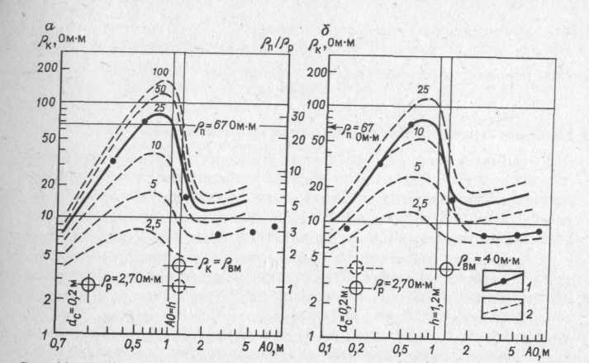
Рис.23. Интерпретация кривой зондирования в пласте
ограниченной толщины.
Совмещение кривых: а – первое; б – второе;
1 – интерпретируемая кривая; 2 – палеточные кривые

На шкале модулей ρ_{к} = ρ_{п.пр} = 11 Ом∙м.
5. Поскольку ρ_{п.л} > ρ_{п.пр}, делают заключение, что в пласте имеется зона проникновения. Результаты интерпретации следующие: ρ_{п.л} ≈ ρ_{зп} = 67 Ом∙м; ρ_{п.пр} ≈ ρ_{п} = 11 Ом∙м.
Уточнение сопротивления глинистого раствора по данным БЭЗ
Для уверенной интерпретации данных бокового электрического зондирования требуется более точное значение сопротивления глинистого раствора ρ_{р}, заполняющего скважину, которое должно измеряться с помощью скважинного резистивиметра в исследуемом интервале глубин. Уточнять ρ_{р} можно иногда по данным того же зондирования. В разрезе выбирают пласт, для которого фактическая кривая зондирования заведомо является двухслойной. Желательно также, чтобы толщина пласта была велика (h/d_{c} > 16) и сопротивление существенно отличалось от сопротивления глинистого раствора.
На бланке логарифмической бумаги строят интерпретируемую кривую и наносят линию диаметра скважины, которую совмещают с линией диаметра двухслойной палетки. Бланк перемещают вверх или вниз по оси ординат палетки до тех пор, пока точки интерпретируемой кривой и главным образом левая ветвь не согласуются с палеточными кривыми. Уточненное сопротивление глинистого раствора определяется ординатой интерпретируемой кривой, снятой с бланка, находящейся против ординаты креста палетки ρ_{к}/ρ_{р} = 1. Величину ρ_{р} отсчитывают на оси сопротивлений бланка, а ρ_{п} определяют как точку пересечения интерпретируемой кривой с кривой А палетки.
Определение удельного сопротивления пород по диаграммам одиночных оптимальных зондов
Для определения удельного сопротивления пород при благоприятных условиях могут использоваться диаграммы ρ_{к} одиночных оптимальных зондов.
- В пластах-коллекторах, имеющих небольшую зону проникновения, определение ρ_{п} возможно по диаграммам зондов большого размера, особенно если ρ_{зп} > ρ_{п} ≈ ρ_{вм}. При этих условиях, как следует из
сопоставления фактических кривых с теоретическими трехслойными БЭЗ, кажущееся сопротивление правой ветви кривой зондирования стремится к истинному удельному сопротивлению пласта. В связи с
этим, если размер зонда достаточно велик и зона проникновения не влияет, можно полагать, что при АО ≈ 4÷8м ρ_{к} = ρ_{п}.
- В пластах-коллекторах, имеющих зону проникновения средней и большой глубины (D = 4d_{c}), а также в плотных пластах, где наблюдается двухслойная кривая зондирования, по диаграммам малых зондов может быть определено ρ_{зп} в первом случае и ρ_{п} — во втором. Для таких определений можно использовать палетки двухслойных кривых для потенциал- и градиент-зондов [7].
При определении р_{зп} по палетке двухслойных кривых вычисляют отношения: ρ_{к.опт}/ρ_{р} и АО/d_{с} для данного пласта. Наносят на палетку точку, соответствующую этим координатам, и находят модуль кривой μ, проходящей через эту точку, затем определяют сопротивление зоны проникновения ρ_{зп} = μρ_{р} или сопротивление пласта ρ_{п} = μρ_{р}.
Задачи
40. Проинтерпретировать данные бокового электрического зондирования для различных пластов, приведенных в табл. 8. Дать обоснование выбора примененных палеток. По пластам 2 и 3 определить удельное сопротивление глинистого раствора ρ_{р}, пользуясь данными БЭЗ.
- Проинтерпретировать диаграммы БЭЗ (рис. 24, а) для плотного пласта высокого сопротивления; удельное сопротивление глинистого раствора найти по данным того же БЭЗ.
- Привести интерпретацию диаграмм БЭЗ (рис. 24, б). Определить тип интерпретируемой кривой. Удельное сопротивление глинистого раствора в этой скважине 2,4 Ом∙м; диаметр долота 298 мм.

Таблица 8.
Данные БЭЗ для разных пластов.

Номер пласта | Краткая характеристика пласта | h, м | d_{с}, м | ρ_{р}, Ом∙м | ρ_{вм}, Ом∙м | ρ_{к.опт} или ρ_{к.max}, Ом∙м для АО, м
 |  |  |  |  |  | 0,45 | 0,85 | 2,25 | 4,25 | 7,87
1 | Плотный | 20 | 0,3 | 1,5 | - | 16,5 | 42,0 | 100 | 100 | 75
2 | То же | 15 | 0,2 | - | - | 46 | 105 | 250 | 240 | 160
3 | - | 3,2 | 0,2 | - | 8 | 41* | 90* | 90* | 25* | 20*
4 | - | 1,6 | 0,2 | 1,0 | 5 | 41* | 85* | 30* | 22* | 23*
5 | Глина | 7,4 | 0,52 | 1,3 | - | 2,6 | 4,2 | 6,0 | 6,0 | 7,4
6 | Водоносный коллектор | 10 | 0,25 | 1,0 | 5 | 5,7 | 5,5 | 1,0 | 0,5 | 0,75
7 | То же | 14 | 0,25 | 2,4 | - | 21 | 30 | 8,0 | 2,5 | 2,0
8 | - | 11,3 | 0,3 | 1,7 | 4 | 11 | 23 | 9,0 | 1,7 | 1,0
9 | - | 4 | 0,2 | 1,2 | 2 | 6 | 3,4 | 0,8 | 0,8 | 0,8
10 | Газоносный коллектор | 28 | 0,25 | 0,5 | - | 8 | 16 | 50 | 90 | 120
11 | То же | 15 | 0,2 | 1,0 | - | 13 | 33 | 105 | 180 | 200
12 | Нефтеносный коллектор | 11 | 0,3 | 2,3 | - | 32 | 75 | 280 | 500 | 500
13 | То же | 12 | 0,2 | 1,4 | - | 31 | 75 | 180 | 190 | 140
14 | - | 3,2 | 0,2 | 1,2 | 6 | 26* | 50* | 55* | 25* | 20*
15 | - | 2 | 0,2 | 2,0 | 2 | 50* | 85* | 12,5* | 10* | 11,5*
16 | Соль (галит) | 40 | 0,72 | 0,1 | - | 0,35 | 1,15 | 8,0 | 25 | 100
17 | Ангидрит | 15,6 | 0,3 | 0,15 | - | 2,7 | 9,5 | 65 | 200 | 400
Примечание. Звездочкой отмечены значения ρ_{кmax}.

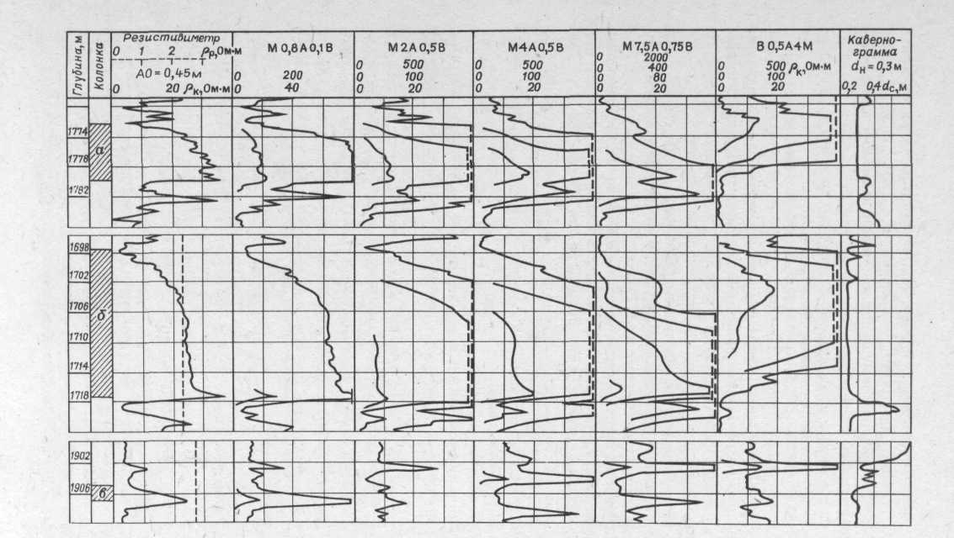

Рис.24. Диаграммы бокового электрического зондирования по трем участкам скважин:
а, б – известняк и нефтеносный коллектор; в – нефтеносный коллектор под плотным тонким прослоем, ρ_{р} = 2,8 Ом∙м.
43. Проинтерпретировать данные БЭЗ коллектора малой мощности (рис. 24, в). Обратить внимание на искажения кривой зондирования за счет экранирования и отобрать для интерпретации наименее искаженные диаграммы: d_{c} = 298 мм; ρ_{р} =2,8 Ом∙м.
§ 6. ОПРЕДЕЛЕНИЕ УДЕЛЬНОГО СОПРОТИВЛЕНИЯ ПО ДИАГРАММАМ РАЗНОТИПНЫХ И РАЗНОГЛУБИННЫХ ЗОНДОВ
Задача определения удельного сопротивления пород заключается в нахождении неизвестных — ρ_{п}, ρ_{зп}, D, влияющих на показания как нефокусированных, так и фокусированных зондов. Поэтому для определения этих трех параметров возможно использование различных комплексов зондов, различающихся по глубине исследования, в количестве не менее трех (три уравнения для определения трех перечисленных неизвестных). Комплекс может быть составлен и из большего чем три числа зондов. Это позволяет лучше усреднить ошибки измерений и несколько повысить точность определений. В комплекс могут входить разные по типу зонды как нефокусированные - градиент- и потенциал-зонды, так и фокусированные - экранированные (БК) и индукционные. Такое комплексирование позволяет расширить возможности метода сопротивления в сложнопостроенных пластах и пластах небольшой 1-4 м толщины, где обычные нефокусированные потенциал- и градиент-зонды создают сложные экранные эффекты, не позволяющие использовать диаграммы ρ_{к} для определения искомых параметров.
К настоящему времени разработано много методик использования разноглубинных разнотипных и однотипных зондов для определения удельного сопротивления коллекторов. К ним относятся приемы использования сводных однозондовых, двухзондовых и трехзондовых палеток, а также изорезистивная методика, объединяющая комплекс градиент-зондов БЭЗ, стандартный потенциал-зонд АМ-0,5 м и фокусированные зонды.
Предварительная обработка диаграмм фокусированных зондов
Предварительная обработка диаграмм фокусированных зондов включает снятие отсчетов, введение в эти отсчеты аппаратурных поправок, исключение влияния скважины, толщины пласта и удельного сопротивления вмещающих пласт пород. Системы перечисленных поправок вводят в строгом соответствии с типом использованной для регистрации диаграмм аппаратуры. Конечной целью этих преобразований является исключение влияния аппаратурных и скважинных условий и приведение показаний зондов к бесконечной толщине пласта и либо отсутствию либо стандартному влиянию скважины. В результате таких поправок получается величина ρ_{к∞}, которая зависит только от главных характеристик пласта ρ_{п}, ρ_{зп} и D. Это позволяет в последующей интерпретации использовать значение ρ_{к∞} совместно с данными других (двух или более) зондов.

Экранированные зонды
Диаграммы экранированных зондов записываются в арифметическом либо в логарифмическом масштабах. Предварительную обработку осуществляют по схеме: ρ_{к} → k_{d}ρ_{к1}→ k_{h}ρ_{к2} = ρ_{к∞} - результаты преобразования отсчета ρ_{к}, снятого с диаграммы; k_{d} и k_{h} – поправки за влияние скважины и толщины пласта.
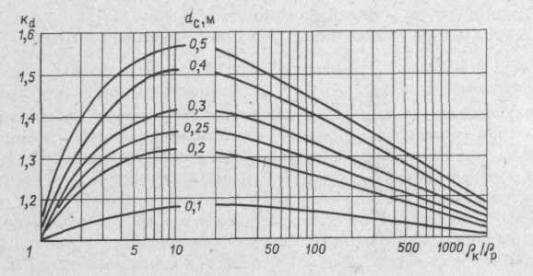

Рис. 25. Номограмма для введения поправки за влияние скважины в показания зонда БК-3 (аппаратура АБК, АБК-Т, ТБК)
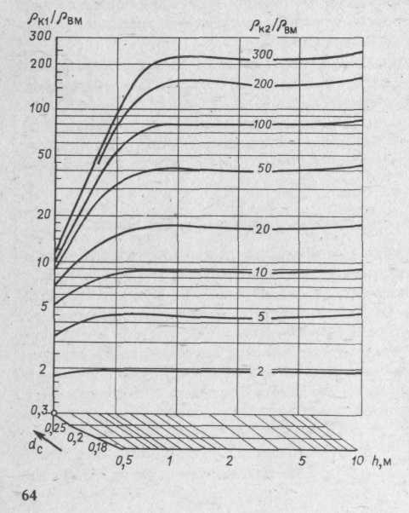

Рис.26. Номограмма для введения поправки за влияние вмещающих пород в показания зонда БК-3 (аппаратура АБК)

Отсчет существенных значений после выделения границ пласта производят в точках экстремумов ρ_{кmax} и ρ_{кmin}, если пласт однороден, и в результате усреднения в логарифмическом масштабе, либо на расстоянии 1/3 от основания полосы разброса значений ρ_{к} в арифметическом масштабе¹.
Снятое с диаграммы значение ρ_{к} исправляют сначала за влияние скважины по номограмме типа приведенной на рис. 25. Для получения исправленного значения после первой поправки (ρ_{к1}) необходимо знать d_{c} и р_{р}. Величина поправки k_{d} = ρ_{к1}/ρ_{к} = f(d_{с}, ρ_{к}/ρ_{р}), поэтому ρ_{к1} = k_{d}ρ_{к} . Вторая поправка за влияние толщины пласта k_{h} = ρ_{к2}/ρ_{к1} = f(h, ρ_{вм}). Для вычисления ρ_{к2} определяют h, ρ_{вм}, ρ_{к1}/ρ_{вм}. Находят по номограмме типа приведенной на рис. 26 k_{h} = ρ_{к2}/ρ_{вм} (или в других номограммах k_{h} = ρ_{к2}/ρ_{к1}), по которой находят ρ_{к2} = ρ_{к∞} - кажущееся сопротивление, приведенное к бесконечной толщине пласта при отсутствии влияния скважины. Величина ρ_{к∞} = ρ_{п}, если зона проникновения отсутствует, или ρ_{к∞} = ρ_{зп}, если она имеет диаметр D, превышающий зону чувствительности зонда к неизмененной части пласта. Если диаметр зоны не слишком велик, ρ_{к∞} = jρ_{зп} + (1 - j)ρ_{п} – есть уравнение, содержащее три неизвестных, величины которых могут быть найдены лишь с привлечением других данных (рис. 27). Здесь j — псевдогеометрический фактор зоны проникновения j = G_{зп}/(G_{зп} + G_{п}) [1].
¹ Этот способ снятия значений приближает отсчет р_{к} к продольному кажущемуся сопротивлению, к чему стремятся показания других зондов в слоистых средах.

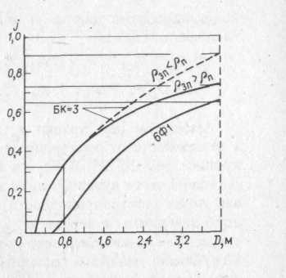
Рис.27. Зависимость псевдогеометрического фактора j
от диаметра зоны проникновения D (зонды БК-3 и 6Ф1).

Индукционные зонды
В отличие от всех предыдущих методов сопротивления, диаграммы индукционных зондов записываются в масштабе кажущихся электропроводностей σ_{к} мСим/м в линейном масштабе. Поэтому последовательность обработки диаграмм индукционного метода осуществляется по следующим схемам:
1) σ_{к} →σ_{к1}→ρ_{к1}→ρ_{к2}→ρ_{к∞};
2) σ_{к} →ρ_{к}→ρ_{к1}→ρ_{к2}→ρ_{к∞};
Масштабы регистрации σ_{к} для основного гальванометра выбирают в зависимости от электропроводности пластов в разрезе, но обычно не крупнее, чем 20-25 мСим/м в 1 см шкалы. Это дает значение ρ_{к} на расстоянии 1 см от нулевой линии электропроводности 50-40 Ом∙м, а нулевая линия электропроводности — значение ρ_{к} = ∞. Таким образом, масштаб диаграммы в пересчете на ρ_{к} в первом сантиметре шкалы соответствует изменению удельного сопротивления от 50—40 Ом∙м до ∞. Такое загрубление масштаба составляет существенный недостаток индукционного метода, ограничивающий его применение верхним пределом ρ_{к} = 40÷50 Ом∙м (на практике даже ниже).
В соответствии с первой схемой обработка диаграмм индукционного метода осуществляется в следующем порядке.
1. После выделения границ пластов снимают существенные значения, характеризующие пласты – σ_{кmax} или σ_{кmin}.
2. Вносят поправку за влияние скважины в соответствии с выражением (16). Для этого определяют вклад скважины в общем сигнале по формуле Δσ_{с} = В_{с}σ_{р} = В_{с}(1000/ρ_{р}) [мСим/м]. Эта поправка вычитается из σ_{к}, σ_{к1} = σ_{к} - Δσ_{с} [8]. Геометрический фактор скважины В_{с} определяют в зависимости от типа зонда по кривым В_{с} = f(d_{c}, є) (пример для зонда 6 Ф 1 на рис. 28). Здесь є — эксцентриситет размещения зонда в скважине, численно равный расстоянию между осями прибора и скважины, отнесенному к радиусу скважины, т.е. є = (d_{c} — d_{п})/d_{п}.
3. Следующим преобразованием является переход от электропроводности σ_{к1} к кажущемуся сопротивлению ρ_{к1}. Для этого шкала σ_{к1} трансформируется в гиперболическую шкалу ρ_{к1} с учетом скин-эффекта (отклонения от закона обратной величины 1/σ_{к}). Эта поправка зависит от вида применяемого зонда (рис. 29).

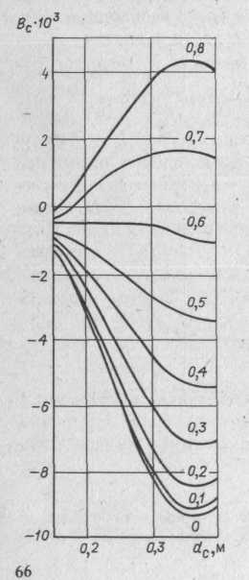
Рис. 28. Зависимость геометрического фактора скважины (В_{с})
от ее диаметра d_{с} и эксцентриситета є (шифр кривых) для зонда 6Ф1.

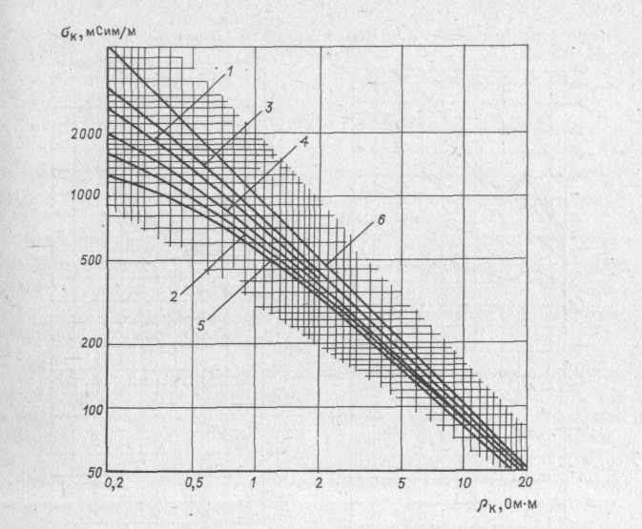

Рис.29. Зависимость σ_{к} = f(ρ_{к}) для учета влияния скин-эффекта.
Зонды: 1 – 4Ф0,75 и 4И1; 2 – 6Ф1 и 8И1,4; 3 – 8Э0,9; 4 – 6Э1;
5 – 5Ф1,2; 6 – кривая ρ_{к} = 1000/σ_{к}.

Пример 28. Для удобства проведения послойной обработки диаграммы перечисленные выше этапы осуществляются так: поправка Δσ_{с} при неизменном диаметре скважины постоянна и может реализоваться как смещение нулевой линии проводимости; поправка за влияние скин-эффекта осуществляется преобразованием шкалы а в неравномерную (близкую к гиперболической) шкалу ρ_{к1} (рис. 30) по кривой соответствующего зонда рис. 29; после этого с диаграммы снимают отсчеты ρ_{к1}. Если d_{c} ≠ const или Δσ_{с} ≠ 0, такой способ применять нельзя.
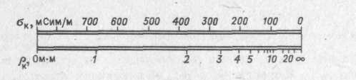
Рис.30. Пример построения шкалы ρ_{к} по шкале σ_{к}
с учетом скин-эффекта

4. Последний шаг обработки — это введение поправки за влияние толщины пласта h и удельного сопротивления вмещающих пород ρ_{вм}. Номограммы, позволяющие приводить показания к условию бесконечной толщины пласта, весьма разнообразны, но содержат всегда набор искомого ρ_{к2}, исправляемого ρ_{к1} и влияющих параметров h и ρ_{вм}. Пример номограмм этого типа для зонда 6Ф1 приведен на рис.31.

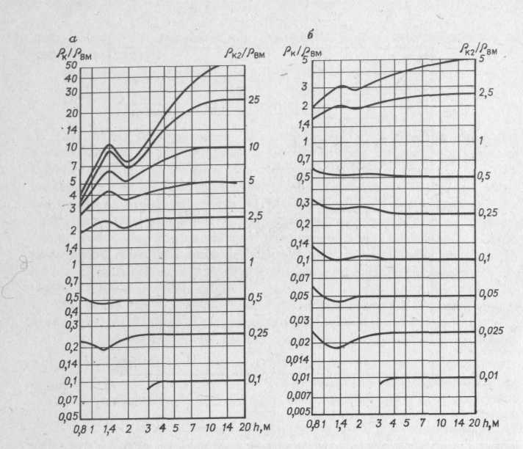
Рис.31. Номограмма для введения поправки за влияние
вмещающих пород в показания зонда 6Ф1:
а – ρ_{вм} = 2 Ом∙м; б – ρ_{вм} = 20 Ом∙м

Таблица 9.
Таблица обработки показаний фокусированных зондов

Номер интервала | Признак пласта | d_{с} | Зонд БК-3
Номер интервала | Признак пласта | d_{с} | ρ_{к} | k_{d} | ρ_{к1} | (ρ_{вм}^{ср})d | h | ρ_{к2}/ ρ_{вм}^{ср} | ρ_{к2} = ρ_{к∞}
2 | коллектор | 0,19 | 14 | 1,23 | 17,2 | 4,7 | 1,8 | 3,4 | 18,8
3 | коллектор | 0,19 | 8-13 | 1,2 | 9,7-15,8 | 48 | 2 | 0,165-0,29 | 9,6-15,4
4 | коллектор | 0,19 | 3,8 | 1,18 | 4,5 | 15 | 1 | 0,25 | 3,8

Продолжение таблицы 9.
Номер интервала | Зонд 6Ф1
Номер интервала | ρ_{к1} | ρ_{вм}^{ср} | ρ_{к1}/ ρ_{вм}^{ср} | h | ρ_{к2} = ρ_{к∞}
2 | 12 | 2 | 6 | 2 | 30
3 | 9 | 35 | 0,26 | 1,2 | 10,5
4 | 2,1 | 11,5 | 0,18 | 3,4 | 2,1

Примечание. Значение удельных сопротивлений даны в омметрах, диаметра скважин и толщин пластов – в метрах.

В результате всех преобразований величина ρ_{к2} = ρ_{к∞} представляет собой выражение:
σ_{к2} = jσ_{зп} + (1 - j)σ_{п} или 1/ρ_{к∞} = j(1/ρ_{зп}) + (1 - j)(1/ρ_{п}),
содержащее три главных неизвестных – ρ_{п}, ρ_{зп} и D. Здесь j = f (D) – псевдогеометрический фактор (см. рис. 27) зоны проникновения, получаемый из радиальной характеристики зонда В_{r}.
Если зона проникновения мала и j_{D} = 0, величина ρ_{к∞} = ρ_{п}. Если зона очень велика (j_{D}→1), то ρ_{к∞} = ρ_{зп}. В общем случае, когда влияют все три параметра, значение ρ_{к∞} не позволяет определить эти параметры без использования дополнительной информации (результатов измерений другими зондами).
Вторая схема обработки диаграмм используется для индукционных зондов серии Э. Здесь этапы перехода от σ_{к} к ρ_{к} и введение поправки за влияние скважины меняются местами. Вклад скважины учитывается с помощью поправки k_{d} = ρ_{к1}/ρ_{к} = f (ρ_{к}/ρ_{р}, d_{с}). Для исключения сильного влияния эксцентриситета номограммы такого
типа даются для случая, когда зонд лежит на стенке скважины и когда ρ_{к} регистрируется со стандартным отклонителем.
Пример 29. Для пластов 2 и 3 рис.14 определить величины ρ_{к∞} по результатам измерений с зондами БК-3 и 6Ф1; ρ_{р} = 1 Ом∙м, d_{с} = 0,19м.
Составим таблицу 9.
Отсчет ρ_{к} при данных d_{с} и ρ_{р} преобразуется в ρ_{к1}. Для учета влияния толщины h пласта требуется знать ρ_{вм}, поэтому величину ρ_{к} выше и ниже пласта исправляют таким же образом и берут среднее значение (ρ_{вм})_{d}. По номограмме рис.26 для ρ_{п} > ρ_{вм} определяют ρ_{к2}.

Для обработки отсчетов, снимаемых с диаграммы зонда 6Ф1, используем первую схему. Вычислим вклад скважины для всех пластов, за исключением тех, где d_{c} > d_{д} = 0,19 м: Δσ_{с} = В_{с} σ_{р} (см. рис. 28) при σ_{р} = 1000/ρ_{р} = 1000 мСим/м и є = (d_{c} – d_{п})/d_{c} = (0,19 - 0,073)/0,19 = 0,62; В_{с} = 0,0005; Δσ_{с} = 0,5 мСим/м. Поправка мала и не учитывается. Далее перестроим шкалы диаграммы σ_{к} в нелинейные шкалы ρ_{к1} с помощью рис. 29 (учет скин-эффекта). По номограммам рис. 31 определим ρ_{к2} = ρ_{к∞}, зная действующую толщину пласта и ρ_{к.вм}. В пласте 2 разноглубинные зонды дают существенно различающиеся значения -18,8 и 30 Ом∙м. Это пласт, насыщенный нефтью. В водоносном пласте-коллекторе различие в значениях ρ_{к∞} разных зондов не очень существенно. Отметим также, что преобразование кажущегося сопротивления зонда БК-3 при ρ_{п} < ρ_{вм} практически не изменяет снимаемого с диаграмм исходного значения ρ_{к}.
Пример 30. Определить ρ_{к∞} в пласте-коллекторе 4 (см. табл. 9). Особенностью этого интервала является действующая толщина пласта h, равная 3,4 м для зонда 6Ф1 и 1 м - для БК-3. При обработке этого интервала ρ_{к∞} не отличается от ρ_{к}, что существенно ускоряет и облегчает процесс обработки БК.
Задачи
44. Определить ρ_{к∞} по диаграммам фокусированных зондов по всем интервалам коллекторов (см. рис. 14).
- Оценить величины ρ_{к∞} для интервалов плотных пластов. Сравните результаты, полученные для разных зондов. Объясните существование расхождений (см. рис. 14).
- Для зонда 6Ф1 определить условия, при которых нельзя пренебречь поправками за влияние скважины. Задаться значениями d_{c}, равными 0,2; 0,3; 0,4 м и ρ_{р} = 1 и 0,1 Ом∙м.
Определение удельного сопротивления зоны проникновения ρ_{зп} (промытого пласта ρ_{пп} ) [7]
Для дальнейшей интерпретации комплекса разноглубинных зондов часто требуется исключить влияние одной из неизвестных (использование сводных или двухзондовых палеток). Поскольку определить ρ_{п} и D никакими способами практически не представляется возможным, исключается значение ρ_{зп}. Для этой цели применяются зонды малого размера или экранированные микрозонды.
Для определения ρ_{зп} по диаграммам малых зондов (АО = 0,45 или 0,85 м) по координатам точки {AO/d_{c}; ρ_{к}/ρ_{р}} находят модуль кривой μ = ρ_{п}/ρ_{р} ≈ ρ_{зп}/ρ_{р}, проходящей через эту точку на двухслойной палетке (ρ_{зп} = μρ_{р}).
С помощью экранированных микрозондов изучается участок среды, в котором глинистая корка включена последовательно с промытой частью пласта (коллектора), поэтому она оказывает меньшее влияние на диаграмму, чем при использовании нефокусированных микрозондов.

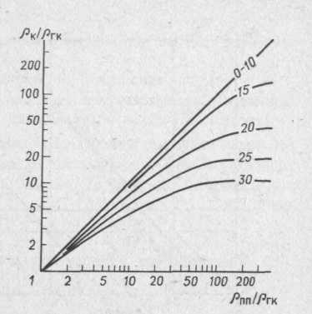
Рис.32. Зависимость ρ_{к}/ρ_{гк} = f (ρ_{пп}/ρ_{гк}) для двухэлектродного
экранированного микрозонда:
А_{э} – 200 х 200, мм; А₀ – 15 х 70,мм; B и N включены на корпус
Прибора; шифр кривых – h_{гк}, мм

Регистрируемое экранированным микрозондом кажущееся сопротивление в большой мере зависит от удельного сопротивления промытой зоны пласта в коллекторе. Для определения сопротивления промытой зоны используется зависимость ρ_{к}/ρ_{гк} = f (ρ_{пп}/ρ_{гк}) (рис.32). Шифром кривых является толщина глинистой корки, поэтому при проведении количественной интерпретации диаграмма экранированного микрозонда должна комплексироваться с диаграммами приборов, дающих возможность определить толщину глинистой корки с достаточно высокой точностью. Наилучшими из таких приборов считаются микрокаверномер или коркомер; обычные кавернограммы дают низкую точность при таком определении.
Определение ρ_{п} и D по однозондовым сводным палеткам [7]
Сводные палетки представляют собой собранные на один лист группы однозондовых палеток вида ρ_{к}/ρ_{р} = f (ρ_{п}/ρ_{р}) с общей осью ординат ρ_{п}/ρ_{р} и фиксированными значениями d_{c} и ρ_{зп}/ρ_{р} (рис. 33). Последние являются входными модулями палетки. Отношение ρ_{зп}/ρ_{р} оценивается независимым способом.
При определении ρ_{п}/ρ_{р} и D по рекомендуемой методике используются значения ρ, полученные в результате предварительной обработки диаграмм того набора зондов, который выбирается интерпретатором произвольно. Последовательность действий дана ниже.
1. На кальке, наложенной на палетку, откладывают значения ρ_{кi} на участках оси абсцисс (ρ_{кi}/ρ_{р}) соответствующих каждому из выбранных зондов (ρ_{к1}, ρ_{к2}, ...)
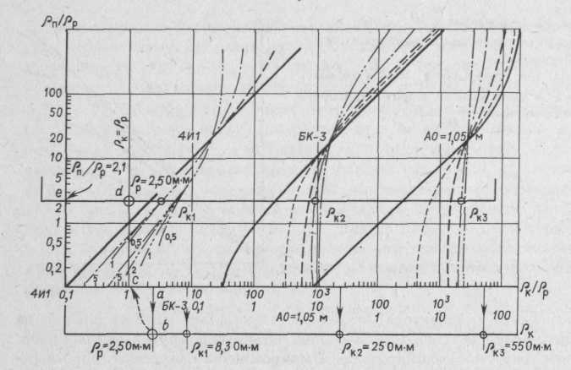
2. Чтобы привести для всех зондов ось ρ_{кi} кальки в соответствие с осью ρ_{кi}/ρ_{р} палетки, в координатах ρ_{к1}/ρ_{р} первого зонда откладывают значение ρ_{к1} = ρ_{р}.

Рис.33. Пример интерпретации данных фокусированных зондов
по сводной палетке [7]:
d_{c} = 0,2м; ρ_{зп}/ρ_{р} = 20; Кривые 1 – 5 для D/d_{с}, равных
соответственно 1, 2, 4, 8, 16; шифр кривых – ρ_{р}, Ом∙м;
интерпретация по a, b, c, d, e.

Сдвинув кальку по оси абсцисс до совмещения точки ρ_{к1} = ρ_{р} (калька) с точкой ρ_{к1}/ρ_{р} = 1 (палетка), получаем соответствие осей палетки и кальки.
3. Перемещая кальку вверх по оси ординат, останавливаемся при условии, что все точки попали на кривые (или разместились между ними) с одинаковым модулем D/d_{c}.
4. Значение ρ_{п}/ρ_{р}, при котором это получилось, дает величину ρ_{п} = (ρ_{п}/ρ_{р}) _{пал}ρ_{р}.
На определение ρ_{п} таким и любым другим способом обязательно влияет погрешность исходных данных Δρ_{кi}. В методике учитывают эту погрешность, откладывая величину ρ_{к} ± 10%. Поскольку уровень ошибок при ГИС в каждом случае измерения не определяется, и они могут достигать больших величин, для усреднения погрешностей рекомендуется использование максимально возможного числа измерений зондами разных типов (больше необходимых двух). Полученное определение ρ_{п} в этом случае дают не одной цифрой, а интервалом значений от ρ_{пmjn} до ρ_{пmax}.
Пример 31. Определить удельное сопротивление пласта при условиях: d_{c} = 0,2 м; ρ_{р} = 2,5 Ом∙м. Кажущиеся сопротивления ρ_{к∞}, снятые с диаграмм зондов 4И1, БК-3, АО = 1,05 м, соответственно равны 8,3; 25; 55 Ом∙м. Предварительное определение удельного сопротивления зоны проникновения по микрозондам и малым зондам дает значение 45÷48 Ом∙м.

Выбираем сводную палетку, определив отношение ρ_{зп}/ρ_{р} = 18÷19,2 ≈ 20 (см. рис. 33). Наложив на нее кальку, откладываем значения ρ_{к∞} выбранных зондов в соответствующих участках оси абсцисс и ρ_{к} = ρ_{р} = 2,5 Ом∙м в координатах зонда 4И1. Передвигаем бланк влево до совмещения точки ρ_{к} = ρ_{р} с точкой {1} на палетке и затем, перемещая ее вверх, считываем в точке е значение ρ_{п}/ρ_{р} = 2,1. Получаем ρ_{п} = 5,3 Ом∙м.

Задачи
47. Определить пределы изменения ρ_{п} при условии, что значения ρ_{к} измерены с точностью 10 %.

Определение ρ_{п} и D по двухзондовым палеткам [7]
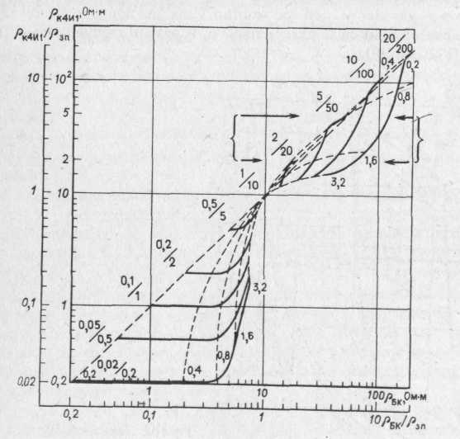
Двухзондовые палетки представляют собой семейства кривых зависимости показаний одного зонда от показаний другого при общей характеристике модели среды. Такие палетки существуют для разных сочетаний фокусированных зондов, например для 4И1 и БК-3 (рис. 34).

Рис.34. Двухзондовая палетка (4И1, БК-3):
ρ_{зп} = 10 Ом∙м; d_{с} = 0,2м; шифры кривых – (ρ_{п}/ρ_{зп})/ρ_{п}; D,м.

Координаты палетки изображаются двумя шкалами ρ_{ИК} = f (ρ_{БК}) и ρ_{ИК}/ρ_{зп} = f (ρ_{БК}/ρ=зп). Относительные значения второй системы координат облегчают интерполяцию между палетками. Правила работы с палеткой следующие.
1. Снятые с диаграмм зондов 4И1 и БК-3 отсчеты предварительно обрабатывают по одной из схем, изложенных выше, до получения значений (ρ_{к∞})_{4И1} = ρ_{ИК} и (ρ_{к∞})_{БК-3} = ρ_{БК}.
2. Определяют каким-либо методом значение ρ_{зп} в изучаемом пласте и выбирают палетку с ближайшим значением.
3. В координатах палетки ставится точка, соответствующая (ρ_{к∞})_{4И1} и (ρ_{к∞})_{БК-3}. По положению этой точки определяют ρ_{п} и D интерполяцией между соответствующими кривыми палетки.
Если ρ_{зп} не точно соответствует палеточному значению, всю процедуру определений делают в относительных координатах. В этом случае ρ_{п} = (ρ_{п}/ρ_{зп})_{пал}ρ_{зп}.

Определение ρ_{п}, ρ_{зп}, D по трехзондовым палеткам [1]
Для определения параметров пласта ρ_{п}, ρ_{зп} и D - существуют комплекты аппаратуры, позволяющие получать сразу три уравнения. В этом случае в скважинном приборе монтируются три зонда с разной радиальной характеристикой, а следовательно, и разной глубинностью (приборы БИК-2, Э6, Э9).
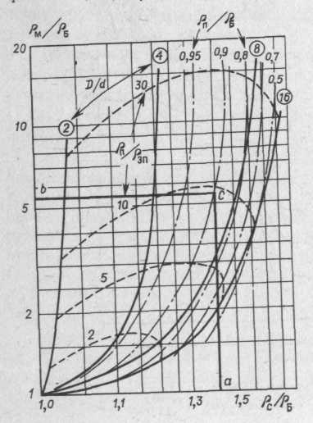

Рис.35. Трехзондовая палетка для прибора Э9:
ρ_{п} < ρ_{зп}; Интерпретация по a, b, c

В приборе Э6 имеется набор разнотипных и разноглубинных зондов 6Э1 (Б), 8Э0,9 (С), БК-3 (М) — соответственно большой, средний и малый. Второй прибор Э9 имеет три однотипных зонда БК_{Б}, БК_{Г}, БК_{М} с разными параметрами фокусировки.
Прибор Э6 снабжен трехзондовыми палетками (рис. 35). В этом случае все значения ρ_{к} преобразуют в ρ_{к∞}. Затем по отношениям ρ_{М}/ρ_{Б} и ρ_{С}/ρ_{Б} по трем семействам кривых находят ρ_{п}, ρ_{зп}, D. Такие определения возможны лишь для случая повышающего проникновения. Объясняется это ограничениями в разрешающей способности индукционных зондов по сопротивлению и экранированных зондов по глубинности.
Аналогичные палетки существуют для зондов прибора Э9, но в комплексе с зондом 6Э1, (Э6).
Определение ρ_{п}, ρ_{зп} и D по изорезистивной методике [8]
Изорезистивная методика объединяет теоретические расчетные данные, используемые в методе бокового градиент-зондирования, с данными, получаемыми стандартным потенциал-зондом АМ-0,5 м, индукционными зондами 4И1, 6Ф1 и получившим широкое применение зондом БК-3. Д1я интерпретации используются приемы, изложенные в методе бокового зондирования, с добавлением в известные уже палетки информации, получаемой от других зондов. Пример такой палетки и способ ее использования приведены на рис. 36. Главная особенность этой палетки - дополнительные линии, соединяющие те точки на кривых ρ_{к}/ρ_{р} = f (АО/d_{с}), где (ρ_{к}/ρ_{р})_{ГЗ} = (ρ_{к}/ρ_{р})_{БК-3}, (ρ_{к}/ρ_{р})_{ГЗ} = (ρ_{к}/ρ_{р})_{6Ф1} и т.д.
Здесь ρ_{к}/ρ_{р} фокусированных зондов вычислены для тех же моделей, что и для градиент-зондов (ρ_{п}, ρ_{зп}, D). Эти кривые названы изорезистами [13].
Использование таких палеток осуществляется следующим образом. Значения ρ_{к} фокусированных зондов, приведенные к условиям стандартной скважины (d_{c} = 0,2 м) и бесконечной толщины пласта, наносят на бланк БЭЗ вместе с кривой ρ_{к} =f (AO) в виде прямых ρ_{к} = (ρ_{к∞})_{6Ф1} и (или) ρ_{к} = (ρ_{к∞})_{БК-3} и др.пересечения этих прямых с соответствующими изорезистами, определяющими геометрические места точек для фокусированных зондов, используют как дополнительную точку кривой зондирования. Если толщина исследуемого пласта мала и оптимальное сопротивление с диаграмм больших градиент-зондов не может быть снято, эти
дополнительные точки расширяют возможности бокового зондирования.
Пример 32 (см. рис. 36). Определить удельное сопротивление коллектора (пласт 4, рис. 14, табл. 9) по данным комплекса зондов БЭЗ и фокусированных, используя изорезистивную методику [13]. Данные для интерпретации:ρ_{р} = 1 Ом∙м, d_{c} = 0,19 м; ρ_{к} градиент-зондов с АО = 0,45 и 0,85м соответственно равно 7,5 и 7 Ом∙м; ρ_{кБК-3} = 3,8 Ом∙м, ρ_{к6Ф1} = 2,1 Ом∙м; h = 1м; h_{общ} = 3,4м.

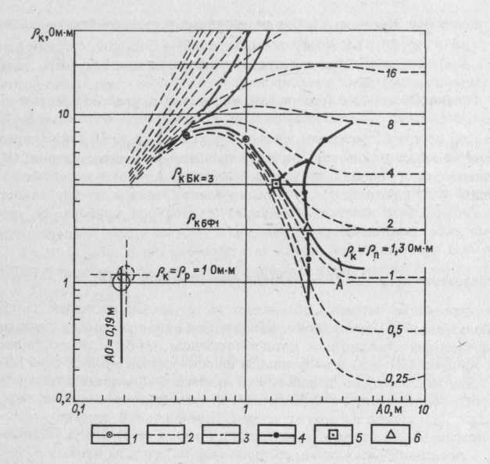
Рис.36. Пример интерпретации данных БЭЗ совместно
с фокусированными зондами (изорезистивная методика) [7]:
1 – интерпретируемая кривая; 2 – кривые палетки БЭЗ (шифр ρ_{п}/ρ_{р});
3 – изорезисты зонда БК-3; 4 – изорезисты зонда 6Ф1; 5 – точка
пересечения прямой ρ_{кБК-3} с изорезистой этого же зонда; 6 – точка
пересечения прямой ρ_{к6Ф1} с изорезистой этого же зонда.

В этом случае использование ρ_{к} больших зондов БЭЗ невозможно. На бланк БЭЗ наносятся линии ρ_{к} = ρ_{кБК}.₃ и ρ_{к} = ρ_{к6Ф1}. При наложении на палетку ρ_{зп}/ρ_{р} = 8 и D/d_{с} = 6 проводим теоретическую кривую БЭЗ по четырем точкам: две точки градиент-зондов и точки пересечения изорезист фокусированных зондов с соответствующими линиями фокусированных зондов. Результат интерпретации: ρ_{п} = 1,3 Ом∙м; ρ_{зп}/ρ_{р} = 8; D/d_{с} = 6.

Задачи
48. Определить удельное сопротивление коллекторов по данным табл. 10. Дать обоснование выбора применяемых палеток. (Во всех случаях толщина пластов не позволяет использовать большие зонды БЭЗ для определения ρ_{п}).
Таблица 10.
Данные предварительной обработки комплекса разнотипных зондов для определения ρп коллекторов по изорезистивной методике (d_{c} = 0,2м)

№№ пп | ρ_{р}, Ом∙м | ρ_{к}, Ом∙м |  |  | ρ_{к∞}, Ом∙м |  |  | Результаты интерпретации |  |  | Модули палетки
№№ пп | ρ_{р}, Ом∙м | Зонды БЭЗ (АО,м) |  |  | Потенциал-зонд | БК-3 | 6Ф1 | ρ_{п}, Ом∙м | ρ_{зп}, Ом∙м | D, м
№№ пп | ρ_{р}, Ом∙м | 0,45 | 1,05 | 2,25
1 | 1 | 12 | 15 | 7 | 12 | 7,5 | -
2 | 1 | 12 | 14,5 | 5,5 | 10 | 6,5 | 3
3 | 1 | 13,5 | 21 | 13 | 12 | 9 | 7,5
4 | 1,2 | 14,5 | 18 | - | 14 | 9 | -
5 | 1,3 | 15,6 | 19 | 7 | - | 8,5 | 4
6 | 0,8 | 11 | 17 | 10 | - | 7,2 | 6
7 | 1,6 | 27 | 77 | - | - | 250 | -
8 | 0,4 | 6,8 | 19 | - | - | 65 | -
9 | 0,9 | 22,5 | 80 | - | - | 230 | -
10 | 0,2 | 5 | 18 | - | - | 50 | -

§7. МЕТОД ДИЭЛЕКТРИЧЕСКОЙ ПРОНИЦАЕМОСТИ [9]
Диэлектрическая проницаемость є наряду с удельным электрическим сопротивлением ρ и магнитной проницаемостью μ является физическим свойством породы, определяющим характер электромагнитного поля. Абсолютная диэлектрическая проницаемость определяется соотношением є_{а} = D/E, показывающим, во сколько раз напряженность электрического поля Е в данном диэлектрике меньше напряженности поля индукции D в вакууме. Чаще пользуются не абсолютной є_{а}, а относительной е диэлектрической проницаемостью є = є_{а}/є₀, характеризующей отношение величины є_{а} данной среды к значению є₀ абсолютной диэлектрической проницаемости в вакууме.
Величина є_{п} всегда больше единицы вследствие поляризации диэлектрика в электрическом поле. Для большинства минералов осадочных пород типична поляризация смещения (є = 4÷10).
Ориентационная поляризация характерна для воды (є = 81) и нефти (є = 2÷3). Величина є_{п} осадочных пород определяется в основном их влажностью w, возрастая с увеличением w, поскольку значение є_{в} для воды на порядок выше, чем для минерального скелета.
Для мономинеральной полностью водонасыщенной осадочной породы
є_{вп} = k_{п}є_{в} + (1 - k_{п})є_{ск}, (19)
где є_{ск} - диэлектрическая проницаемость минерального скелета породы. Значение є_{ск} для некоторых наиболее распространенных породообразующих минералов: кварц - 4,7; кальцит - 8,1; доломит - 9,8. Для нефте-, газонасыщенного мономинерального коллектора
є_{п} = k_{п}є_{фл} + (1 - k_{п})є_{ск}, (20)
где є_{фл} - диэлектрическая проницаемость жидкости, заполняющей поры. В неизмененной части нефтеносного коллектора є_{фл} = k_{в}є_{в} + (1 - k_{в})є_{н}, газоносного коллектора – є_{фл} = k_{в}є_{в} + (1 - k_{в})є_{г}. В промытой зоне нефтеносного коллектора выражения аналогичны, но k_{в} = k_{впп}. Здесь є_{н}, є_{г} — соответственно значения диэлектрической проницаемости для нефти и газа в пластовых условиях.
В глинах є_{п} также определяется выражением (19), где є_{ск} есть значение є_{гл} сухой глины. Соотношение значений є_{п} продуктивных и водоносных коллекторов, а также неколлекторов для геологического объекта с мономинеральным составом пород иллюстрирует рис.37.
На нем две главные линии 1 и 2 характеризуют соответственно связи: для полностью водонасыщенных пород-коллекторов и неколлекторов є_{вп} = f (k_{п}); для предельно насыщенных нефтью или газом продуктивных коллекторов є_{нп} = f (k_{п}). Пересечение графика є_{вп} = f (k_{п}) с осью ординат дает значение є_{ск}; абсцисса пересечения графика є_{вп} = f (k_{п}) с линией є_{нп} = f (k_{п}) соответствует значению k_{п.гр.} для границы коллектор-неколлектор. Область между графиками 1, 2 соответствует породам-коллекторам с различным содержанием нефти (газа). Используя коэффициент относительного водонасыщения
k_{в} = (k_{в} – k_{в.о.})/(1 – k_{в.о.}), (21)
где k_{во} - остаточное (неснижаемое) водонасыщение коллектора, можно построить семейство кривых є_{п} =
f (k_{п}) с различными k_{в} = const. Значение k_{в}, характеризующее содержание в породе подвижной воды, изменяется от 0 до 1, от предельно насыщенного до водоносного коллектора. На рис. 37 выделены также область коллекторов, дающих при испытании чистый продукт (k_{в} = 0÷0,3), воду (k_{в} > 0,7) и нефть (или газ) с водой (0,3 < k_{в} < 0,7).
Петрофизические основы метода диэлектрической проницаемости определяющего возможности при решении задач: 1) разделения коллекторов на продуктивные и водоносные при незначительной их глинистости; 2) дифференциации разреза, представленного слабоглинистыми и неглинистыми продуктивными коллекторами, по пористости; 3) лито-логического расчленения терригенного разреза в его продуктивной или водоносной части по глинистости.
Для исследования разрезов скважин методом диэлектрической проницаемости (ДМ) используют прибор, основными элементами которого являются генераторная катушка Г, создающая электромагнитное поле с частотой в десятки мегагерц, и приемные катушки П₁, П₂, используемые для измерения модуля напряженности электромагнитного поля h_{z} и фазы вектора напряженности φ.
79
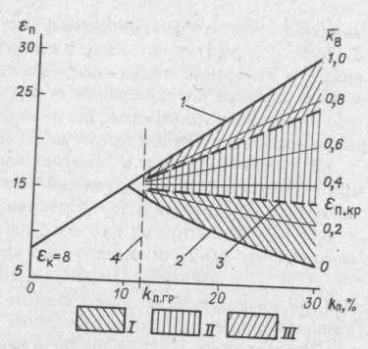
Рис.37. Зависимость є_{п} = f (k_{п}):
I, II, III – зоны, соответствующие воде, двухфазному
потоку, притоку безводной нефти; кривые:
1 - є_{п} = f (k_{п}); 2 - є_{нп} = f (k_{п}); 3 - є_{п.кр} = f (k_{п});
4 – граница «коллектор - неколлектор»; шифр
кривых - k_{в}

Значения h_{z1}, h_{z2} и φ₁, φ₂, измеренные приемными катушками, несут информацию о диэлектрической проницаемости є и удельном сопротивлении ρ изучаемой среды.
В настоящее время в промышленности используют модификацию ДМ - волновой диэлектрический метод (ВДМ), применяемый в двух вариантах. Аппаратура АДК-1 регистрирует функцию разности фаз Δφ = φ₁ – φ₂ поля в точках 1(φ₁) и 2(φ₂) – cosΔφ. Аппаратура ДК1-713 измеряет sinΔφ/2, отношение вертикальных составляющих амплитуд |h_{z1}|/|h_{z2}| и величину (|h_{z1}| - |h_{z2}|)/|h_{z2}| при частоте поля 43 МГц. Все три измеряемые величины зависят от
параметров є и ρ среды; в наименьшей степени зависит от ρ величина Δφ [2].
Исследования ВДМ проводят в необсаженных скважинах, заполненных РВО с ρ_{р} > 0,7÷0,8 Ом∙м или РНО. С увеличением удельного сопротивления промывочной жидкости и пород изучаемого разреза (ρ_{п} »5 Ом∙м) эффективность метода возрастает.
В пластах ограниченной толщины формы кривых ВДМ cos Δφ, sin (Δφ/2) и отношения амплитуд симметричны относительно середины пласта, начиная с h > 0,5 м. Границы пластов выделяют по точкам перегиба кривых (половине аномалии).
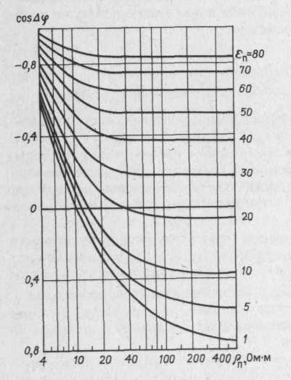
Рис.38. Палетка для определения є_{п} по данным индукционного зонда
аппаратуры АДК-1 (по С. Б. Денисову)

Глубинность метода 0,6÷0,8 м. Скважина с d_{c} = 0,3 м, заполненная пресным раствором (ρ_{р} > 0,7÷0,8 Ом∙м), не влияет на результаты измерений. Влиянием скважины с d_{c} >0,3 м при ρ_{р} < 0,7÷0,8 Ом∙м можно пренебречь только в разрезе высокого сопротивления. Зона проникновения с D < 0,6÷0,8 м (D = 4d_{c}) практически не влияет на показания ВДМ. При D> 0,6÷0,8 м зона проникновения влияет на результаты исследований ВДМ тем интенсивнее, чем больше D и чем сильнее различие параметров є и ρ зоны и неизмененной части пласта. Количественная интерпретация материалов ВДМ с целью определения параметров є_{п} и ρ_{п} целесообразна в скважинах, пробуренных на РНО, или в скважинах с РВ0 для объектов с D < 0,6 м.
Для интерпретации диаграммы cosΔφ, получаемой аппаратурой АДК-1, используют палетку (рис. 38) для условий, указанных выше. На диаграмме помещают линейную шкалу параметра cosΔφ, значение которого меняется от 0,8 до -0,8 при изменении є от 1 (воздух) до 80 (вода) для среды с ρ = ∞ (рис. 39). По этой причине на диаграмме обычно не помещают шкалу є, поскольку є ≈ є_{п} с некоторым приближением только при ρ_{п} > 80 Ом∙м. Поэтому є_{п} определяют в каждом пласте по палетке, представленной на рис. 38. Для этого каким-либо способом (чаще по диаграммам фокусированных зондов) находят величину ρ_{п} и по точке с координатами {ρ_{п}, соsΔφ}определяют искомое є_{п}.
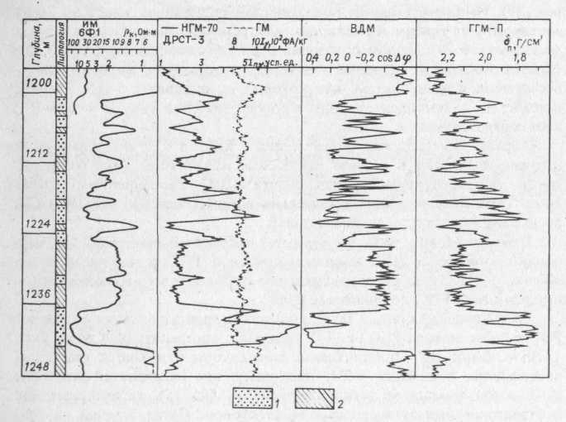
Рис.39. Пример использования волнового
диэлектрического метода для изучения терригенного
разреза, вскрытого на РНО:
1- коллектор; 2 – неколлектор.

Более надежным считается определение є_{п} по диаграммам аппаратуры ДК1-713, поскольку этот зонд дает два уравнения sinΔφ/2 = f (є, ρ_{п}) и h_{z2}/h_{z1} = f (є, ρ_{п}) для определения двух неизвестных є_{п} и ρ_{п}.
Геологическую интерпретацию диаграмм ВДМ для некоторых ситуаций при решении различных задач рассмотрим на примерах.
Пример 33. В скважине, пробуренной на РНО, исследован терригенный разрез, содержащий газоносные полимиктовые песчаники и алевролиты. При заполнении скважины РНО выполнены исследования индукционным зондом 6Ф1, ВДМ (аппаратурой АДК-1), нейтронными (НГМ, ННМ-Т) и плотностным методами (ГГМ-П). После замены РНО на РВО выполнен стандартный комплекс электрометрии с регистрацией диаграмм БЭЗ, БК, СП.
В этих условиях диаграмма ВДМ, представленная кривой cosΔφ, -прежде всего средство литологического расчленения разреза по глинистости, которая в изучаемых отложениях контролирует способность породы быть коллектором, а для коллекторов является фактором, контролирующим их пористость k_{п} и объемную влажность w = k=k_{п}k_{в} (см. рис. 39). Наиболее высокие показания ВДМ (значения cosΔφ до -0,6) соответствуют глинам и глинистым алевролитам, значения є_{п} которых достигают 30-40. Низкие показания ВДМ (до значений cosΔφ = 0,42÷0,6) относятся к наименее глинистым газоносным коллекторам - песчаникам и алевролитам, для которых є_{п} составляет 5-10. Границе коллектор - неколлектор соответствуют значения cosΔφ = 0÷-0,1, а им соответственно є_{п} до 20.
Характерно сходство форм кривых ВДМ и СП, по минимумам которых выделяют в разрезе газоносные коллекторы (при более высокой дифференцирующей способности ВДМ). Расчленяющая способность ГМ в этих условиях значительно уступает таковой у ВДМ и СП, поскольку коллекторы полимиктовые.
Пример 34 (рис. 40). В скважине, вскрывшей продуктивный карбонатный разрез с РНО, выполнен комплекс ГИС, в том числе исследования ВДМ. Затем раствор заменен на РВО, после чего выполнен обычный комплекс ГИС, дополненный ВДМ.
Сопоставление кривых ВДМ, полученных при заполнении скважины РНО и после замены РНО на РВО, позволяет определить ВНК на глубине. 1870 м. Выше ВНК продуктивные коллекторы отмечаются участками расхождения показаний ВДМ, поскольку при заполнении скважины РНО метод фиксирует низкие значения є_{п} (до 15), характерные для нефтенасыщенных межзерновых коллекторов. После замены на РВО ВДМ, обладая небольшой глубинностью, исследует в коллекторах зону проникновения, при этом значения є_{п} возрастают до 20-30. В неколлекторах и водоносных коллекторах показания ВДМ с РНО и РВО практически совпадают. В водоносной части разреза показания ВДМ контролируются только пористостью.
Об этом говорит сходство кривых ВДМ и интервального времени ΔT акустического метода. В продуктивной части разреза коллектору, выделенному по материалам ВДМ, отвечают значения k_{п}, установленные по ΔT, выше граничного k_{п.гр} = 6 %.
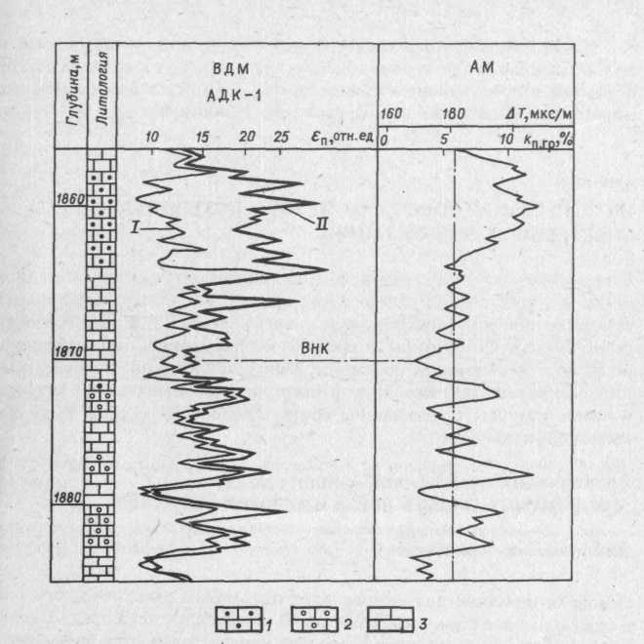
Рис.40. Пример использования волнового
диэлектрического метода для изучения
коллекторов в карбонатном разрезе со сменой
промывочной жидкости:
I, II – кривые ВДМ, полученные соответственно при
заполнении скважины РНО и после замены РНО на
РВО; 1 – нефтенасыщенные коллекторы;
2 – водонасыщенные коллекторы; 3 – преимущественно
плотные породы.

Задачи
49. В карбонатном разрезе, представленном известняками, выделен продуктивный коллектор с k_{п} = 15 %. Определите коэффициент нефтенасыщения коллектора, если установленное по диаграмме ВДМ, зарегистрированной при вскрытии разреза на РНО, є_{п} = 9. Используйте значение є_{н} = 2.
50. Оцените пределы изменений величины є_{п} в кварцевом песчанике при насыщении его нефтью и водой, если k_{п} = 25 %, содержание остаточной воды в продуктивном коллекторе k_{во} = 0,1 а в водоносном коллекторе поры полностью насыщены водой. Используйте є_{н} = 2.
Глава II
ИНТЕРПРЕТАЦИЯ ДИАГРАММ МЕТОДА ПОТЕНЦИАЛОВ СОБСТВЕННОЙ ПОЛЯРИЗАЦИИ
Естественное электрическое поле в скважинах, изучаемое методом потенциалов собственной поляризации, создается благодаря электрохимической активности горных пород, которая зависит от их минералогического состава и структуры, а также от минерализации насыщающих породы вод. В скважинах создаются диффузионно-адсорбционные, окислительно-восстановительные и фильтрационные потенциалы, величины и знаки которых определяются соответствующими видами электрохимической активности [4].
§ 8. ВЕЛИЧИНА СТАТИЧЕСКОЙ АМПЛИТУДЫ СП ДЛЯ ЗАДАННЫХ СВОЙСТВ ПОРОД И УСЛОВИЙ В СКВАЖИНЕ
Диффузионная компонента СП
Основной причиной возникновения естественного электрического поля в скважинах является диффузия ионов на границах двух сред, содержащих растворы электролитов различной концентрации. Для большинства пород осадочного комплекса, представляющих собой дисперсные пористые среды, поры которых заполнены пластовой водой, скачки потенциалов на границах определяются также их адсорбционной способностью. В связи с этим ниже рассматриваются главным образом диффузионно-адсорбционные потенциалы Е_{да}.
На контакте породы с нулевой адсорбционной способностью и фильтрата промывочной жидкости возникает скачок потенциала, близкий к диффузионному Е_{д}. Для соли NaCl при t = 18 °С Е_{да} _{min} = Е_{д} = -11,6lg (ρ_{ф}/ρ_{в}) [мВ].
На контакте раствора с идеальной адсорбирующей средой (коллоидной мембраной), где все отрицательные ионы выполняют внутреннюю обкладку двойного электрического слоя, Е_{даmax} = 58 lg (ρ_{ф}/ρ_{в}).
Для реальных горных пород, обладающих промежуточной адсорбционной способностью, величина скачков Е_{да} на границе с фильтратом промывочной жидкости выражается формулой:
Е_{да} = k_{да}lg(ρ_{ф}/ρ_{в}), (22)
где k_{да} – коэффициент, изменяющийся от -11,6 до 58 и зависящий от адсорбционной способности породы и концентрации контактирующих растворов.

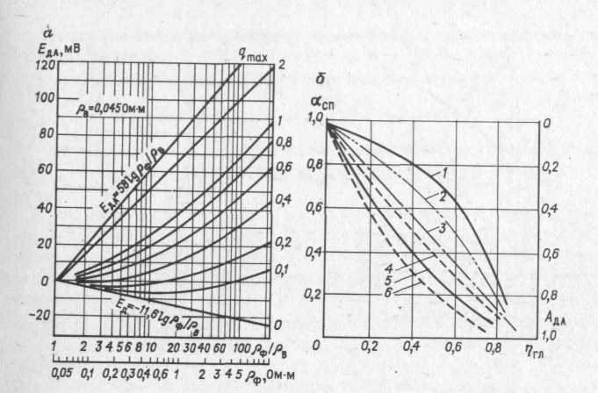

Рис.41. Зависимость диффузионно-адсорбционных потенциалов от свойств пород и растворов:
а – Е_{да} = f (ρ_{ф}/ρ_{в}) (раствор NaCl), шифр кривых – q; б - α_{СП} = f (η_{гл}); 1 – Узень (юра); 2 – Трехозерное (юра); 3 – широтное Приобье (юра); 4,5 – Сахалин (триас); 6 – степной Крым (верхний мел).

Предельные кривые для диффузионного и диффузионно-адсорбционного потенциалов, а также зависимости Е_{да} от ρ_{ф}/ρ_{в} для пород различной адсорбционной способности q приведены на рис. 41, а [3]. Величина q выражена числом миллиграмм-эквивалентов обменных катионов двойного слоя в 1 см³ объема порового пространства.
Если скважина пересекает границу двух пород с разными адсорбционными способностями q₁ и q₂ ² при некотором ρ_{ф}/ρ_{в}, то на границах этих пород со скважиной возникают скачки потенциалов Е_{да1} и Е_{да2} (рис. 42, а). Поскольку на диаграмме СП невозможно провести действительную нулевую линию 00³ , в качестве условной используется «линия глин».
В этом случае амплитуда СП представляет собой разность скачков потенциалов Е_{да2} и Е_{да1}. Эта амплитуда, называемая статической амплитудой СП, может быть выражена равенством:
ΔЕ = -(Е_{да2} – Е_{да1}) = -(k_{да2} – k_{да1})lg(ρ_{ф}/ρ_{в}) = -k_{СП}lg(ρ_{ф}/ρ_{в}). (23)
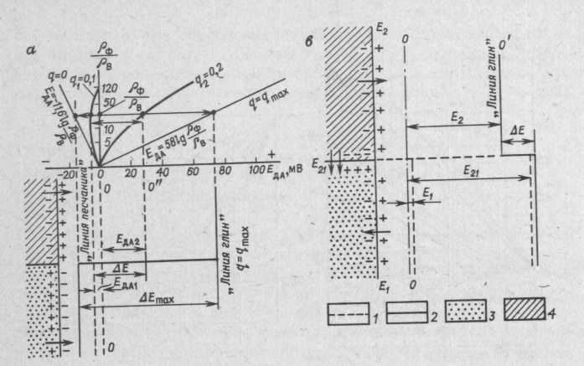

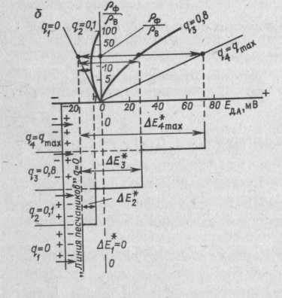

Рис.42. Построение статической амплитуды СП:
а – контакт песчаника с глиной: 1 – q₂ = 0,2 и
q₁ = 0,1; 2 – q = q_{max} и q = 0; 3 – песчаники; 4 – глина;
б – контакты нескольких пород с различной адсорбционной
способностью q; в – контакт песчаника, насыщенного
слабоминерализованной водой, и глины.

В частном случае на границе чистого песчаника с тонкодисперсными глинами, близкими к коллоидным, когда k_{да2} ≈ 58, а k_{да}1 ≈ -11,6, будет наблюдаться максимальная статическая амплитуда СП
ΔЕ_{max} = - [58 – (-11,6)]lg(ρ_{ф}/ρ_{в}) ≈ -70lg(ρ_{ф}/ρ_{в}) (24)
На границе двух пластов с равными адсорбционными способностями ΔE_{min} = 0. Таким образом, величина k_{СП} изменяется в пределах 0-70 мВ.
Как видно из рис. 42, а, положение условной нулевой линии, проводимой по "линии глин", зависит от адсорбционной способности выбранных глин. Следовательно, чтобы положение этой линии было стандартным для района, необходимо выбирать в разрезах исследуемых скважин глины одного и того же стратиграфического горизонта с максимальной или, еще лучше, известной адсорбционной способностью. Знак минус в формуле (23) показывает, что при ρ_{ф}/ρ_{в} > 1 амплитуда СП против песчаника отрицательна.
Известен также способ проведения условной нулевой линии на диаграмме СП по линии пород с нулевой адсорбционной способностью (чистые крупнодисперсные разности). В этом случае статическая амплитуда СП отсчитывается от "линии песчаников" и выражается равенством:
ΔЕ* = |Е_{д}| + Е_{да} = (|k_{д}| + k_{да})lg(ρ_{ф}/ρ_{в}) = А_{да}lg(ρ_{ф}/ρ_{в}), (25)
где А_{да} — диффузионно-адсорбционная активность горных пород [4].
Величина ΔЕ* отражает изменение диффузионно-адсорбционной способности пород и растет с увеличением q (см. рис. 42, б). В породах, имеющих q = q_{max} величина ΔЕ* максимальна; в породах, где q = 0 ΔЕ* = 0.
Таким образом, величина статической амплитуды может быть выражена с помощью трех характеристик: k_{да}, k_{СП} и А_{да}, использование которых зависит от способа проведения условной нулевой линии, от которой
отсчитывается амплитуда. Параметр k_{да} применяется в случае, если бы было известно положение нулевой линии для скачков потенциалов на границах пластов и скважины, что при исследовании скважин определить невозможно, а параметры k_{СП} и А_{да} — при проведении нулевой линии соответственно по глинам или чистым песчаникам — породам с максимальной или нулевой адсорбционной способностью. Поскольку адсорбционная активность определяется содержанием глины в породе, перечисленные коэффициенты могут использоваться для изображения связи диффузионно-адсорбционных потенциалов с глинистостью. По данным петрофизических исследований наиболее тесной является связь А_{да} с относительной глинистостью η_{гл} = k_{гл}/(k_{п} + k_{гл}) (долей объема пор скелета породы, которая заполнена глинистым цементом).
Вид этих связей (см. рис. 41,б) определяется адсорбционной активностью глинистой компоненты, неодинаковой для разных районов.
На рис. 41, б, кроме шкалы Ада справа, слева дана шкала αСП - относительное изменение амплитуды СП, нормированное на величину максимального отклонения:
α_{СП} = ΔЕ/ΔЕ_{max} = k_{СП}/k_{СПmax} = 1 – А_{да}/А_{даmax} (26)
Статическая амплитуда ΔЕ убывает по абсолютной величине: а) при увеличении глинистости коллектора, контактирующего с глиной; б) при уменьшении адсорбционной способности глин, по которым проводится условная нулевая линия; в) при уменьшении разницы в концентрациях солей в фильтрате промывочной жидкости и в пластовой воде.
Величина статической амплитуды СП зависит также от температуры. При температуре пласта t, отличной от 18 °С, статическая амплитуда
ΔЕ_{t} = ΔЕ₁₈ (t + 273)/291
При переменной минерализации пластовых вод в разрезе статическая амплитуда СП складывается из большего числа скачков потенциалов. При опреснении вод в пластах-коллекторах, сообщающихся с источниками питания пресной водой, на границе песчаного пласта с глиной также образуется перепад концентраций и возникает скачок потенциала.
Ниже приводится пример вычисления ΔЕ для контакта чистого песчаника и тонкодисперсной глины, если ρ_{в.гл} < ρ_{в.песч} < ρ_{ф} (см. рис. 42, в). На чертеже стрелками показано направление диффузии ионов и нанесены знаки полярности скачков потенциалов на границах. Величины скачков потенциалов Е₁, Е₂ и Е₂₁ находятся по кривым, представленным на рис. 41. Величины статической амплитуды СП вычисляются по формуле
ΔЕ = Е₂ – (Е₁ – Е₂₁) = 58 lg(ρ_{ф}/ρ_{в.гл}) – [-11,6 lg(ρ_{ф}/ρ_{в.песч}) + 58 lg(ρ_{в.песч}/ρ_{в.гл})] = 58 lg(ρ_{ф}/ρ_{в.песч}) ≈ 70 lg(ρ_{ф}/ρ_{в.песч})
Отсчитанная от "линии глин" статическая амплитуда СП против песчаника отрицательна, поэтому
ΔЕ_{max} = -70 lg (ρ_{ф}/ρ_{в.песч})
Таким образом, в случае чистых песчаников, залегающих среди чистых глин, статическая амплитуда СП выражается универсальным уравнением (24), и в частном случае, когда ρ_{ф} = ρ_{в}, ΔЕ = 0.
Пользуясь уравнениями для Е_{д} и Е_{дmax} и графиками, представленными на рис. 41, можно вычислить статические амплитуды СП для заданных пластовых и скважинных условий.
Пример 35. Вычислить и построить статическую амплитуду СП для чистого песчаника, залегающего в глинах с максимальной адсорбционной способностью q = q_{max}, если произошло обводнение средней части пласта (ρ_{в}’ = 0,5 Ом∙м). Указать стрелками направление диффузии и полярность скачков потенциалов на границах: ρ_{в} = 0,045 Ом∙м; ρ_{ф} = 1 Ом∙м.
Отмечаются направление диффузии и полярность скачков потенциалов (рис. 43). С помощью кривых на рис. 41 определяются:
Е₂ = 58 lg (1/0,045) = 80 мВ;
Е₁= -11,6 lg (1/0,045) = -16мВ;
E₁ = -12,5 мВ; Е" = -3,5 мВ.
При построении статической амплитуды скачки потенциала откладываются от нулевой линии; ΔЕ = 80 - (-16) = 98 мВ (расчет производится при температуре 18 °С). Аномалия в месте прорыва воды отсутствует.

Задачи
51. Построить диаграмму статических амплитуд СП в разрезе с постоянной минерализацией пластовых вод, если ρ_{в} = 0,045 Ом∙м, ρ_{ф} = 1 и 0,5 Ом∙м.
0,5 Омм. Скважиной вскрыт пласт чистого крупнозернистого песчаника, залегающего среди тонкодисперсных, близких к коллоидным глин. При построении диаграммы задаться произвольными значениями толщины пласта. На чертеже показать полярность скачков потенциалов, возникающих на границах.
- Построить диаграмму статических амплитуд СП для пластов чистых песчаников, залегающих в чистых глинах, если минерализация пластовых вод в породах постепенно убывает к поверхности. В нижней части
разреза ρ_{в1} = 0,07 Ом∙м, t = 60 °С; в средней - ρ_{в2} = 0,20 Ом∙м, t = 30 °С; вблизи поверхности ρ_{в3} ⁼ 1,8 Ом∙м, t = 18 °С. Скважина заполнена раствором, сопротивление которого при 18 °С равно 2,2 Ом∙м,
а плотность δ_{р} = 1,2∙10³ кг/м³. Отметить причину смещения "линии глин" на общей диаграмме СП и вычислить величину этого смещения.
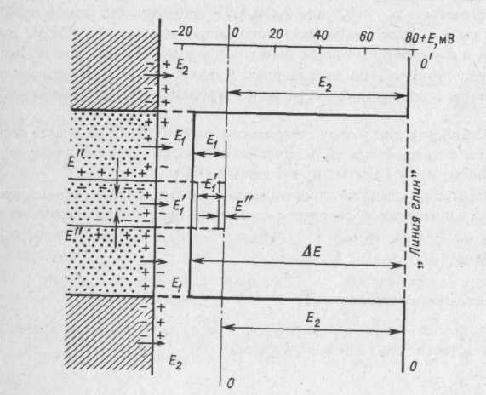
Рис. 43. Пример построения статической амплитуды
СП в пласте с прорывом более пресной воды в средней
его части.

- Построить диаграмму статических амплитуд СП в разрезе с постоянной минерализацией пластовых вод в глинах и меняющейся минерализацией вод в песчаниках: ρ_{в.гл} = 0,05 Ом∙м; ρ_{в1} = 0,05 Ом-м; ρ_{в2} = 0,05 Ом∙м; ρ_{в3} = 1 Ом∙м при пластовых температурах t, равных 28, 79 и 100 °С, Скважина заполнена раствором с удельными сопротивлениями фильтрата ρ_{ф18} = 2,5; 1,0 или 0,5 Ом∙м. Показать скачки потенциалов на границах различных сред. Мощности пластов задать произвольно.
54. Построить диаграмму статической амплитуды СП для пласта-коллектора, вскрытого скважиной, заполненной раствором с сопротивлением фильтрата ρ_{ф} = 0,5 или 2 Ом∙м. В средней части пласта произошел прорыв пресной воды удельного сопротивления 0,5 Ом∙м. Вода в пласте и вмещающих глинах имеет сопротивление 0,05 Ом∙м. Показать скачки потенциалов на границах. Сделать вывод о возможностях
обнаружения прорыва пресной воды по диаграммам СП в пластах песчаника.
- Построить диаграмму статической амплитуды СП в пласте песчаника, если в нижней его части произошел прорыв пресной воды; ρ_{в} == 0,05 Ом∙м; ρ_{ф} = 1 Ом∙м; ρ_{в}' = 1 или 0,5 Ом∙м.
- Построить диаграмму статических амплитуд СП в разрезе, представленном пластами с различной адсорбционной способностью: q₁ = q_{max}; q₂ = 0; q₃ = 0,2; q₄ = 0,6; q₅ = q_{max}; ρ_{в} = 0,1 Ом∙м; ρ_{ф} = 1,8 Ом∙м.
Фильтрационная компонента СП
При фильтрации водных растворов солей через горную породу возникает разность потенциалов (ЭДС) фильтрации
Е_{ф} = А_{ф}ρ_{в}Δр, (28)
где А_{ф} — фильтрационная электрохимическая активность породы; Δр – перепад давлений, благодаря которому происходит фильтрация.
Величина А_{ф} зависит от электрокинетического ζ-потенциала поверхности твердой фазы, структуры пор, вязкости раствора. Численно А_{ф} определяется величиной фильтрационной ЭДС, при фильтрации раствора с ρ_{в} = 1 Ом∙м, Δр = 0,1 МПа. Значение А_{ф} для глин составляет 0,1÷0,2, для глинистых корок — 0,2÷0,5, для коллекторов — 0,5÷1 и более.
Для большинства осадочных пород ζ-потенциал отрицательный, поэтому при входе жидкости в пористую среду потенциал ниже, чем на выходе.
При фильтрации через две последовательно расположенные среды суммарная ЭДС
Е_{ф} = А_{ф}’ρ_{в}Δр’ + А_{ф}’’ρ_{в}Δр’’, (29)
где — А_{ф}’, А_{ф}’’ - фильтрационные активности; Δр', Δр" — перепады давления, соответствующие первому и второму участку среды. При одинаковой длине пути значения Δр' и Δр" тем больше, чем меньше проницаемости сред. Поэтому при последовательном расположении глинистой корки и коллектора суммарная фильтрационная компонента Е_{ф} ≈ А_{ф.гк}ρ_{в}Δр, поскольку проницаемость корки на два-три порядка ниже проницаемости коллектора.
Фильтрационная компонента ΔЕ_{ф} статической аномалии СП в пласте-коллекторе определяется алгебраической разностью ЭДС глинистой корки Е_{ф.гк} и вмещающих глин Е_{ф.гл.} :
Е_{ф} = Е_{ф.гк} – Е_{ф.гл.}
Принимая значение Е_{ф.гл} = С для широкого диапазона условий постоянным в пределах 10 - 20 мВ, получим для оценки величины ΔЕ_{ф} формулу:
ΔЕ_{ф} = Е_{ф.гк} – С, (30)
где Е_{ф.гк} = А_{ф.гк}ρ_{ф}Δр; ρ_{ф} - удельное сопротивление фильтрата бурового раствора. Величина А_{ф.гк} при прочих равных условиях зависит от водоотдачи глинистого раствора. При низкой водоотдаче (до 5 см³/30 мин) А_{ф.гк} = 0,2÷0,5; при высокой (выше 5 см³/30 мин) - 0,5÷1 и более. Максимальные значения А_{ф.гк} соответствуют условиям бурения на технической воде.
Фильтрационная компонента СП ΔЕ_{ф} обычно имеет знак "-", поэтому значение отрицательной аномалии СП увеличивается. Это должно учитываться при количественной интерпретации диаграмм СП.
Примечание. Величина ΔЕ_{ф} в межзерновых коллекторах в скважинах, пробуренных с хорошим глинистым раствором, обычно не превышает 20-30 мВ. При бурении на глинистом растворе низкого качества и с большими репрессиями ΔЕ_{ф} = 50мВ и более. В трещинных коллекторах при интенсивном поглощении величина ΔЕ_{ф} может составить 100мВ и более. Во времени ΔЕ_{ф} обычно уменьшается.
Задача
57. Оцените пределы изменения фильтрационной компоненты СП ΔЕ_{ф} при Е_{ф.гл} = 10 мВ для А_{ф.гк} = 0,5, если ρ_{ф} изменяется от 0,5 до 3 Ом∙м при фиксированных значениях репрессии (Δр = р_{с} - р_{пл}) 10 и 30 ат.
§ 9. ТЕОРЕТИЧЕСКИЕ КРИВЫЕ СП
На диаграммах собственной поляризации, записанных в скважинах, против границ пластов отмечается плавное изменение потенциалов без резких скачков. Это объясняется тем, что двойные электрические слои, образующие статические амплитуды СП, распределены в проводящем пространстве и являются источниками тока СП, текущего вблизи границ пластов.
Расчет кривых СП против одной границы раздела для среды с условиями ρ₁ = ρ₂ = ρ_{п}; ρ_{п} > ρ_{р} приведен в работе [4]. Из этих кривых (рис. 44, а) можно получить теоретические кривые СП для пластов ограниченной толщины, суммируя потенциалы, создаваемые верхней и нижней границами порознь. В более сложных условиях суммируются кривые от всех границ либо от отдельных пропластков, кривые для которых получены заранее.
Пример 36. Построить кривую СП против пласта, создающего статическую амплитуду ΔЕ, если толщина пласта h = 5d_{c}, а ρ_{п} = 50 ρ_{р}.
Выбирают соответствующую кривую СП для одной границы раздела и ρ_{п}/ρ_{р} = 50 (см. рис. 44, а). Строят кривую СП для верхней I и нижней II границ раздела (см. рис. 44, б). Суммируют потенциалы U_{l} и U₂ и получают кривую СП для пласта ограниченной толщины с амплитудой аномалии ΔU_{СП} = 0,54ΔЕ.
Задачи
58. Рассчитать форму кривой СП для одной границы раздела и однородной среды, задаваясь значениями Z_{d} = Z/d_{c} выше и ниже границы раздела. Построить кривые изменения ΔU_{СП}/ΔE против одной границы раздела, если d_{c} равен 030; 0,25; 0,2 м [4].
59. Построить кривые изменения ΔU_{СП}/ΔE для пластов при h/d_{c}, равных 50, 10, 5, 2 и 1, если глины, вмещающие пласт, одинаковы по адсорбционной способности; d_{с} = 0,3; 0,2 м; ρ_{п} = ρ_{вм} = ρ_{р}.
- Построить кривые изменения ΔU_{СП}/ΔE, если вмещающие пласт породы имеют различную адсорбционную способность и статическая амплитуда для подошвы пласта вдвое больше, чем для кровли.
- Построить кривые изменения ΔUСП/ΔE для сложного разреза, изображенного на рисунке 42, б.
Мощность каждого прослоя, залегающего в кровле пласта, h = 5d_{c} и h = d_{c}; а) среда однородна по сопротивлению; б) ρ_{п}/ρ_{вм} = 1; ρ_{п}/ρ_{р} = 100.
62. Сделать выводы о способах определения границ пластов во всех рассмотренных выше случаях.
63. Построить кривые СП против пласта высокого сопротивления, используя условия задачи 59 и данные рис. 44. Сделать выводы о способах определения границ пласта высокого сопротивления по диаграмме СП.

§ 10. КАЧЕСТВЕННАЯ И КОЛИЧЕСТВЕННАЯ ИНТЕРПРЕТАЦИЯ ДИАГРАММ СП
Первичная интерпретация диаграмм СП сводится к определению границ и оценке литологической характеристики пластов. Чаще всего интерпретация диаграмм СП ведется в комплексе с данными других электрических методов.
Когда среда по сопротивлению близка к однородной, точки кривой СП, соответствующие границам пластов, определяются амплитудой = ΔЕ/2. Следовательно, для нахождения границ пласта большой мощности невысокого сопротивления, где ΔU_{СП} ≈ ΔЕ, достаточно разделить ветви аномалии СП в кровле и подошве пласта пополам и против точек, где ΔU_{гр} = ΔU/2, найти границы пласта (рис.45).
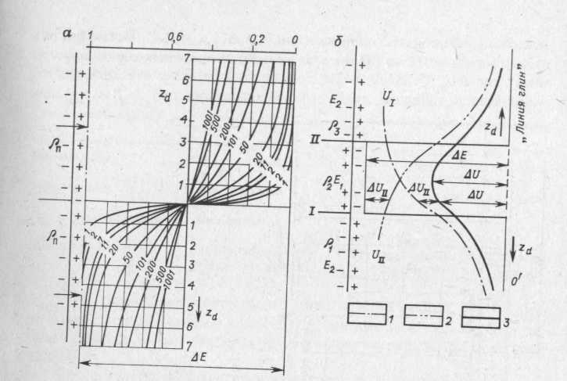

Рис.44. Формы кривых СП в неоднородной по сопротивлению среде:
а – против одной границы раздела: ρ_{п} = ρ_{вм} ≥ ρ_{р}, шифр кривых ρ_{п}/ρ_{р}; б – против пласта ограниченной толщины: h = 5d_{c}, ρ_{п} = ρ_{вм} = 50ρ_{р}; Кривые U_{СП}: 1,2 – против границ I и II соответственно, 3 – против пласта.

Для пластов ограниченной толщины высокого сопротивления при ρ_{п} = ρ_{вм} или ρ_{зп} > ρ_{р} определение толщины и границ пластов следует производить по палеткам, приведенным в работе [8].

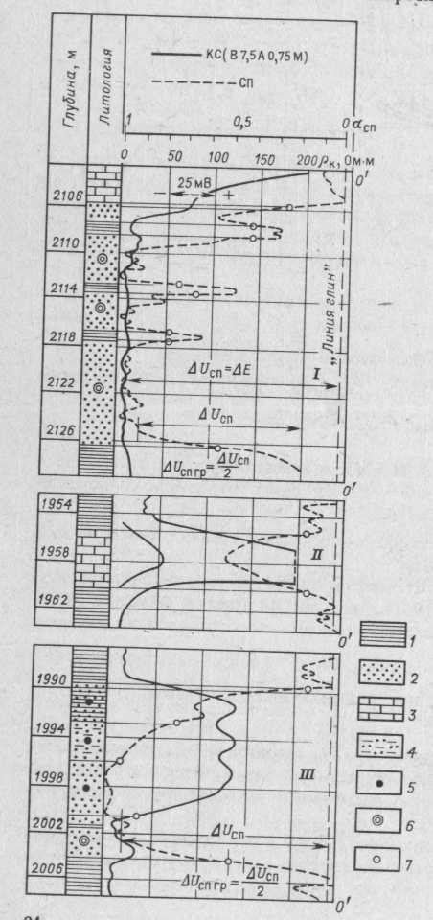
Рис.45. Пример совместной интерпретации диаграмм СП и КС
по участку разреза скважины (терригенно-карбонатный разрез):
1 – глина; 2 – песчаник; 3- известняк; 4 – глинистый песчаник;
5 – нефть; 6 – вода; 7 – точки перегиба кривой СП; d_{с} = 0,3м;
ρ_{р} = 5 Ом∙м.

Таблица 11.
Признаки определения основных типов пород по диаграммам КС и СП (при ρ_{ф} > ρ_{в})
Кажущееся сопротивление | Потенциал U_{СП} | Литологическая характеристика пласта
Минимальное | Максимальный | Глины, сильно глинистые алевролиты
Минимальное | Минимальный | Пески, песчаники водонасыщенные
Среднее и максимальное | Минимальный | Пески, песчаники нефте- или газонасыщенные
Максимальное | От максимального до минимального | Плотные карбонатные породы слабоглинистые и неглинистые

Во всех остальных случаях границы пластов можно находить приближенно по точкам перегиба кривой СП.
Литологическую характеристику пластов в терригенном разрезе можно установить, исходя из следующих соображений.
1. При постоянстве минерализации и химического состава пластовых вод ΔU_{СП} ≈ ΔЕ = -k_{СП}lg(ρ_{ф}/ρ_{в}). Если раствор в скважине однороден, то lg(ρ_{ф}/ρ_{в}) = const, и амплитуда аномалии СП против пласта будет зависеть только от адсорбционной способности и распределения глинистого материала в объеме пород. Литологическая характеристика пласта может быть определена в результате комплексной интерпретации
диаграмм СП и КС по характерным признакам (табл. 11).
Пользуясь таким простейшим определителем, следует помнить, что в нем даны характеристики только наиболее ясно выраженных типов пород. В разрезах же могут быть встречены литологические разности с промежуточными физическими свойствами, которые будут характеризоваться также промежуточными величинами ρ_{к} и U_{СП}.
2. При переменной минерализации пластовых вод амплитуда СП будет зависеть от lg(ρ_{ф}/ρ_{в}). Для пластов чистых песчаников большой толщины при ρ_{ф} > ρ_{в} амплитуда ΔU_{СП} < 0; при ρ_{ф} < ρ_{в} U_{СП} > 0,
а при ρ_{ф} = ρ_{в}ΔU_{СП} ΔU_{СП} = 0. Если, кроме того, изменяется еще и адсорбционная способность (глинистость) песчаников, то качественная интерпретация диаграмм СП без учета данных других методов затруднена.
Количественная интерпретация диаграмм СП заключается в определении статической амплитуды ΔЕ по величине наблюденной амплитуды ΔU_{СП}. В пластах ограниченной толщины и особенно при высоком их сопротивлении ΔU_{СП} < ΔЕ. . В общем случае неоднородной среды ΔU_{СП}/ΔЕ = υ_{СП} = f (h/d_{c}; ρ_{п}/ρ_{р}; ρ_{вм}/ρ_{р}; ρ_{зп}/ρ_{р}; D/d_{c}).
Функция υ_{СП} – коэффициент убывания амплитуды – для неодинаковых условий получена разными путями [4]. Имеются следующие решения:
- υ_{СП} = f (h/d_{c}) для ρ_{п}/ρ_{р} = const и ρ_{п} = ρ_{вм};
- υ_{СП} = f (h/d_{c}) для ρ_{п}/ρ_{р} = const и ρ_{вм}/ρ_{р} = 1 и 5;
- υ_{СП} = f (h/d_{c}) для ρ_{п}/ρ_{р} = const и ρ_{вм}/ρ_{р} = 1 и 5;
D/d_{c} = 2; 4; 6; ρ_{зп}/ρ_{р} = 10, 20, 50, 100 и др.
Пример кривых зависимостей υ_{СП} = f (h/d_{c}) приведен на ри.46.
Для определения ΔЕ по ΔU_{СП} находят параметры пласта и вмещающих его пород: ρ_{вм}/ρ_{р}; ρ_{зп}/ρ_{р}; h/d_{c}; ρ_{п}/ρ_{р} и D/d_{c}. По величинам первых трех модулей подбирают ближайшую палетку υ_{СП} = f (h/d_{c}) и по данным ρ_{п}/ρ_{р} и h/d_{c} находят υ_{СП}. Статическую амплитуду вычисляют по формуле:
ΔЕ = ΔU_{СП}/ υ_{СП} (31)
Следует подчеркнуть, что υ_{СП} – это поправка амплитудная и должна вводиться в амплитуду, отсчитываемую от вмещающих пласт пород. Если при обработке кривой отсчет ΔU_{СП} амплитуд ведут от «линии глин», исправленное статическое значение ΔЕ, отсчитываемое также от «линии глин», вычисляют по формуле:
ΔЕ = (ΔU_{СП} - ΔЕ_{вм})/ υ_{СП} +ΔЕ_{вм} = (1/ υ_{СП})ΔU_{СП} – (1 - υ_{СП})/ υ_{СП} ∙ ΔЕ_{вм}. (32)
Абсолютная величина амплитуды на диаграмме СП может быть зарегистрирована с погрешностью, связанной с неточностью в установке масштаба.
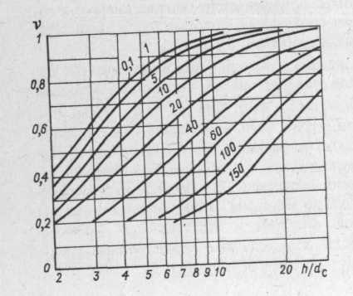
Рис.46. Пример зависимости υ_{СП} = f (h/d_{c}):
ρ_{вм}/ρ_{р} = 1; D/d_{c} = 2; ρ_{зп}/ρ_{р} = 10;
шифр кривых – ρ_{п}/ρ_{р}.

В связи с этим для повышения точности в разрезах, где ρ_{в} = const, часто используют относительную амплитуду
α_{СП} = ΔЕ/ΔЕ_{ОП} = [-k_{СП}lg(ρ_{ф}/ρ_{в})][-k_{СПоп}lg(ρ_{ф}/ρ_{в})] = k_{СП}/k_{СПоп}. (33)
В качестве ΔЕ_{ОП} обычно принимают ΔЕ_{max} [см. формулу (24)] -максимальную амплитуду между линиями чистых глин и чистых песчаников. В этом случае выражение для α_{СП} обращается в формулу (26) и 0< α_{СП} < 1.
Поправка v может вводиться в α_{СП} вычисления относительной амплитуды. Такое преобразование диаграммы имеет смысл, если разрез сложен преимущественно пластами большой толщины, поскольку для этих условий υ→1. В этом случае на диаграмме СП можно строить шкалу относительных амплитуд α_{СП} (см. рис. 45). Для удобства построения такой шкалы используют масштабный треугольник (см. рис. 57).
Пример 37. Совместно проинтерпретировать диаграммы СП и КС, представленные на рис. 45. Определить величину статической амплитуды СП для пластов I и II; d_{c} = 0,3 м; ρ_{р} =5 Ом∙м; ρ_{вм} = 5 Ом∙м.
Обработку осуществляем в следующем порядке:
1. Подошву пласта I находим по точке ΔU_{СПгр} = ΔU_{СП}/2, поскольку удельные сопротивления пласта и вмещающих пород отличаются мало.
2. Границы пласта II находим по точкам перегиба кривой СП, поскольку ρп > ρвм.
3. Литологическую характеристику пород приближенно определяем по табл. 12.
4. Подошву пласта III находим по точке ΔU_{СП}/2 (ρ_{п} ≈ ρ_{вм}). Кровли пластов I и III и прилегающие к ним заглинизированные интервалы находим по точкам перегиба, поскольку ρ_{п} > ρ_{вм}.
5. Статическую амплитуду водонасыщенного коллектора I определяем из соотношения ΔЕ = ΔU_{СП}/υ. Для нахождения υ требуется знать параметры зоны проникновения и сопротивления пласта.
По данным интерпретации БЭЗ ρ_{зп}/ρ_{р} ≈ 5; D/dc < 2, ρ_{п} = 0,5 Ом∙м. Вычислим отношение h/d_{c} = 9/0,3 = 30 для нижней части пласта I и ρ_{п}/ρ_{р} = 0,5/5 = 0,1. По палетке (см. рис. 46) находим υ = 1. Следовательно, ΔЕ = ΔU_{СП} = 115 мВ при отсчете от "линии глин" и 95 мВ — при отсчете от глин, залегающих в подошве пласта.
6. Статическую амплитуду СП для пласта известняка II определим таким же способом. По диаграмме стандартного потенциал-зонда В7,5АО,75М определим отношения: ρ_{к}/ρ_{р} = 250/5 = 50; AM/d_{c} = 0,75/0,3 = 2,5; h/d_{c} = 4,8/0,3 =16.
По палетке потенциал-зонда для пластов ограниченной мощности находим ρ_{п}/ρ_{р} = 60. По палетке α_{СП} = f (h/d_{c}) определим υ = 0,71. При ΔU_{СП} = 57 мВ искомая статическая амплитуда ΔЕ = 57/0,71 = 80 мВ.
7. Шкалу α_{СП} строим между линией глин и линией чистых песчаников (минимальные показания кривой СП). Для этого на полоску бумаги снимаем длину этой шкалы, которая делится равномерно с нужной подробностью в относительных единицах от 0 на линии глин до 1 на линии чистых песчаников. С помощью такой подвижной шкалы, которую можно сделать также из прозрачной пленки, с диаграммы снимают отсчеты непосредственно в α_{СП}. Если для данного района известен вид связи относительной амплитуды с относительной глинистостью α_{СП} = = f (η_{гл}) (см. рис. 41,б), шкала α_{СП} в свою очередь может быть трансформирована в шкалу η_{гл}.

Задачи
64. Определить границы пластов и построить литологическую колонку по диаграммам стандартной электрометрии, изображенным на рис. 68. Сделать вывод о соотношении минерализации (удельных сопротивлений) пластовых вод и бурового раствора. Отметить стрелками направление диффузии и знаки скачков потенциалов на границах пластов и скважины, если известно, что воды по разрезу имеют постоянный химический состав и минерализацию. Определить значения статических амплитуд СП и α_{СП}, пользуясь приближенным методом оценки ρ_{п}.
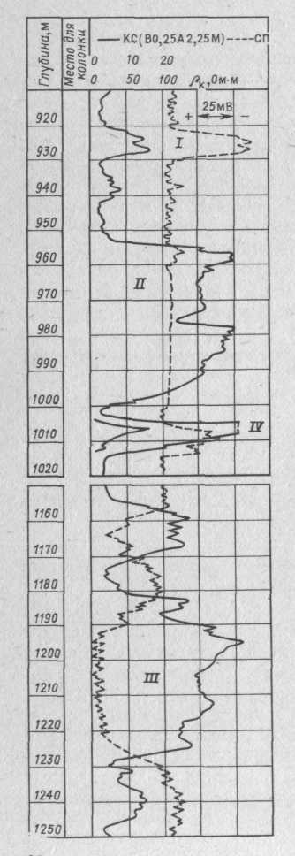
Рис.47. Диаграммы СП и КС
в терригенном разрезе:
ρ_{р18} = 1,76 Ом∙м; d_{c} = 298 мм.

Обратить внимание на трудность разделения плотных пород и нефтенасыщенных песчаников по данным стандартной электрометрии (КС и СП). Продолжить составление табл. 11, внеся в нее показания микрозондов. Определить статическую амплитуду СП ΔЕ в нефтяном и плотном пластах.
65. По стандартной диаграмме, приведенной на рис. 47, построить литологическую колонку, отметить пласты, где минерализация пластовой воды выше, ниже и равна минерализации бурового раствора. Отметить интервалы, где качественная интерпретация диаграмм стандартной электрометрии может оказаться неоднозначной. Предложить способы, позволяющие исключить эту неоднозначность. Определить величину статической амплитуды СП для пластов I—IV.
Примечание. Разрез рассматриваемой скважины представлен песчаниками и глинами. Диаграмма СП записана в обратной полярности, что отмечено на "масштабной стрелке".
66. Определить границы пластов и построить литологическую колонку по данным комплекса электрических методов (см. рис. 74).
Глава III
ИНТЕРПРЕТАЦИЯ ДИАГРАММ РАДИОМЕТРИИ СКВАЖИН
§ 11. ПРЕДВАРИТЕЛЬНАЯ ОБРАБОТКА ДИАГРАММ
Теоретические кривые интенсивности излучения, против пластов ограниченной толщины для всех методов радиометрии практически симметричны относительно середины пласта, если подстилающие и покрывающие породы обладают одинаковыми свойствами [4]. При регистрации диаграмм интенсивности излучения I в скважинах наблюдаются искажения теоретических форм кривых в пластах ограниченной толщины за счет инерционности измерительного канала.
В связи с этим на форму кривой интенсивности I против тонкого пласта влияют скорость регистрации диаграммы υ и постоянная времени интегрирующей ячейки τ, включенной на выходе измерительного канала. Для учета влияния этих факторов на амплитуду аномалии и форму кривой используются расчетные зависимости υ = ΔI/ΔI∞ = f (h, υ, τ)(рис. 48). Здесь ΔI∞ = I∞ - I_{вм} - амплитуда, полученная при неограниченной толщине пласта, либо при бесконечно малой скорости перемещения скважинного снаряда; ΔI = I – I_{вм} - регистрируемая амплитуда.
С удовлетворительной для практики точностью определяют границы пластов по данным радиометрии по точкам, соответствующим началу подъема и началу спада кривой против пласта повышенной интенсивности излучения (рис. 49).

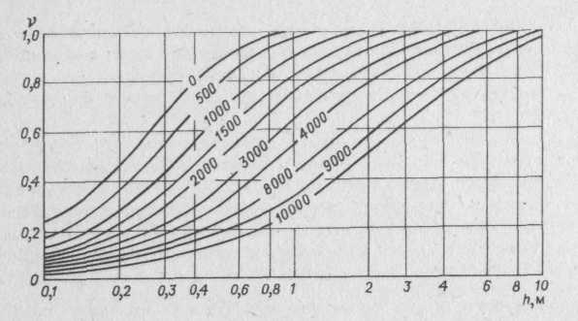
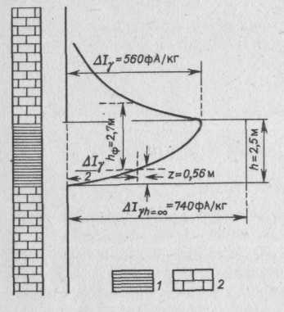

Рис.48. Кривые зависимостей υ = f (h).
Шифр кривых – υτ.
Рис.49. Примерная форма аномалии на диаграмме ГМ против пласта повышенной
радиоактивности:
υτ = 4800, м/ч∙с; 1 – глина (пласт повышенной
радиоактивности); 2 – известняк (пласты
пониженной радиоактивности)

Поправка υ, позволяющая привести показания против пласта к условиям бесконечной толщины (или бесконечно малой скорости регистрации диаграммы), является амплитудной поправкой, поэтому ее вводят в амплитуду ΔI = I – I_{вм}, где в качестве I_{вм} берут показания против нижнего пласта, поскольку регистрация диаграмм осуществляется при движении скважинного снаряда снизу вверх. Если отклонения кривой отсчитываются от нулевой линии (или какой-либо условной нулевой линии), исправленную интенсивность излучения рассчитывают по формуле
I∞ = (I - I_{вм})/ υ + I_{вм} = I/ υ – I_{вм}(1 - υ)/ υ. (34)
Пример 38. Вычислить величину наблюденной амплитуды ΔIγ и начертить примерную форму кривой Iγ. против пласта глин, залегающего в известняках, если I∞ = 7,4∙10³ фА/кг, толщина пласта h = 2,5м, постоянная времени интегрирующей ячейки τ = 12с, скорость регистрации диаграммы v = 400м/ч, υτ = 400∙12 = 4800м/ч∙с.
На основании рис. 48 для h = 2,5м и υ = 0,8; h_{ф} = 2,7 м; z = 0,56 м. Примерная форма кривой Iγ для данных условий изображена на рис. 49 (h_{ф} и Z по данным [4]).
При непрерывной регистрации на диаграммах радиометрии отмечаются мелкие аномалии (иззубренность), созданные статистическими флуктуациями. При этом рассмотренная выше интенсивность Iγ, характеризующая пласт, будет представлять собой среднее значение, отклонения от которого составляют "дорожку" статистических флуктуации. Ширина этой "дорожки" определяется величиной среднеквадратичного отклонения при данных параметрах регистрирующей аппаратуры и скорости регистрации [4]. Интерпретации подлежат аномалии, амплитуды которых не менее чем в два раза превышают ширину "дорожки" статистических флуктуации.
§ 12. МЕТОД ЕСТЕСТВЕННОГО ГАММА-ИЗЛУЧЕНИЯ ГМ
Естественная радиоактивность осадочных пород и промывочных жидкостей
Разрезы нефтяных и газовых скважин обычно бывают представлены горными породами осадочного комплекса. Их радиоактивность обусловлена наличием весьма малых количеств радиоактивных элементов — урана, тория, актиния, продуктов их распада, а также изотопа калия ⁴⁰К. Эти элементы находятся в осадочных породах в рассеянном состоянии.
Общая концентрация q различных радиоактивных элементов в породах измеряется числом пикограмм-эквивалента радия или урана на 1 г породы (1 пг-экв-Ra/г). Кроме весового выражения концентрации радиоактивных элементов используется объемная концентрация k_{γ} = q_{γ}δ_{п} [пг-экв Ra/г).
В табл. 12 приведена радиоактивность q некоторых пород, слагающих разрезы нефтяных и газовых скважин, по данным [4, 5]. Из всех осадочных пород наиболее радиоактивными являются глины, поэтому величина радиоактивности других, менее активных пород достаточно тесно связана с их глинистостью [5]. Исключение составляют лишь аномальные скопления радиоактивных элементов.
Регистрация диаграмм радиометрии обычно производится в скважинах, заполненных промывочной жидкостью. Оценка радиоактивности глинистого раствора может быть произведена, если известна радиоактивность глин, из которых готовится раствор. Очевидно, что при размешивании глины в воде концентрация радиоактивных элементов снизится во столько раз, во сколько уменьшится доля объема, занимаемого глинистым материалом в растворе, по сравнению с глиной.

Таблица 12.
Радиоактивность некоторых горных пород осадочного комплекса.

Порода | q_{γ}, пг∙экв Ra/г
Глина глубоководная | 10,0 – 50,0
Глина темная с органическими остатками, битуминозная | 4,1 – 11,0
Глина светлая песчанистая | 2,6 – 5,0
Песчаник | 0,7 – 1,5
Алевролит | 1,1 – 1,9
Известняк | 0,6 – 1,9
Каменная соль | 0,5 – 2,0
Ангидрит | 0,5

Обычно для определения радиоактивности промывочной жидкости нет необходимых данных, поэтому предложенный путь дает лишь приближенную оценку.
Связь интенсивности естественного гамма-излучения, регистрируемого в скважине, с радиоактивностью горных пород
Интенсивность естественного гамма-излучения, регистрируемого прибором, помещенным в изучаемую однородную и безграничную среду, пропорциональна ее объемной радиоактивности k_{γ} и обратно пропорциональна коэффициенту поглощения гамма-квантов породой I_{γ} = С’k_{γ}/μ. При выражении радиоактивности пород в весовой форме q_{γ} = k_{γ}/δ_{п}, где δ_{п} — плотность породе кг/м³. Поскольку коэффициент поглощения пропорционален плотности пород, Iγ = Сk_{γ}/δ_{п}. Если измерения ведутся в среде с мало меняющейся плотностью, например, для осадочных пород δ_{п} = (2,4—2,7)10³ кг/м³, интенсивность I_{γ} пропорциональна объемной радиоактивности.
Постоянные С' и С зависят от особенностей измерительного прибора и типа применяемых индикаторов.
Кроме излучения, приходящего от окружающего пространства, прибором регистрируется фоновое излучение I_{ф} (прибора и космического фона). Поэтому
I_{γ} = Сq_{γ} + I_{ф} (35)
Измеряемая в скважинах интенсивность естественного гамма-излучения зависит от свойств сред, окружающих скважинный прибор (промывочная жидкость, колонна, цемент, породы), от их радиоактивностей q_{γi}, объемов
(толщина кольца Δi), коэффициентов поглощения μ_{i} и расположения этих сред относительно прибора. Вид функции I_{γ} = f (q_{γ}, d_{c}, Δ, μ) изучен только для некоторых частных случаев, не охватывающих всех параметров, влияющих на излучение в скважине.
В общем случае, когда изучается неоднородная среда, измеряемая в необсаженной скважине интенсивность гамма-излучения с некоторой степенью приближения представляется суммой излучений от отдельных частей пространства:
I_{γ} = С (F_{p}q_{p} + F_{гк}q_{гк} + F_{п}q_{п}) (36)
Здесь F_{р}, F_{гк}, F_{п} — геометрические факторы соответствующих сред — раствора, глинистой корки, породы; q_{р}, q_{гк}, q_{п} - их радиоактивности. Для обсаженных скважин выражение аналогично формуле (36), но включает еще зависимости от параметров колонны и цементного кольца, что усложняет зависимость. Поскольку общего решения для связи интенсивности излучения, регистрируемого нецентрированным прибором в скважине произвольной конструкции, не имеется, для решения обратной задачи при интерпретации диаграмм ГМ используются различные способы введения эмпирических поправок, учитывающих влияние отдельных факторов с разной степенью достоверности [9]. Введением этих поправок стремятся привести влияние сред, отделяющих прибор от пласта, к одинаковым условиям. В результате учета всех влияний показания метода против исследуемого пласта приводятся к условию стандартной скважины одинакового диаметра d_{c} = d_{н}, и тогда в формуле (36) первый и второй члены вместе с фоном являются для всех пластов константой. В последнем случае формула (36) приобретает вид
I_{γ} = CF_{п}q_{п} + const = C*q_{п} + const. (37)
Поскольку вклад скважины в регистрируемое излучение при таком учете оказывается некоторым постоянным, полученная в результате исправленная интенсивность излучения отражает изменение радиоактивности пород q_{γп}, которая и определяется в процессе интерпретации.
Поправки, вводимые в I_{γ}, обычно обозначаются символом η с индексом, указывающим, влияние какого параметра учитывается данной, поправкой. Они могут вводиться постепенно либо в виде одной комплексной поправки. Величина η_{γ} представляет собой отношение интенсивности, получаемой в стандартных условиях, к интенсивности, еще не подвергнутой исправлению η_{γ} = I_{испр}/I_{рег}. Например,
η_{d} = I_{γ}d_{н}/I_{γ}; η_{гк} = I_{γгк0}/I_{γ};
η_{э} = I_{γэ0}/I_{γ}; η_{γ} = η_{d}η_{гк}η_{э}. (38)
Иногда поправка η_{d} заменяется использованием формулы (36) для вычисления радиоактивности q_{п} с предварительным определением F_{р}, F_{гк}, F_{п} по зависимостям вида F = f(r) [9, 4].

Схема интерпретации диаграмм метода естественной радиоактивности
Конечной целью интерпретации данных гамма-метода является определение радиоактивности q_{γ} горных пород. Однако в большинстве случаев определение радиоактивности мало интересно для изучения осадочных горных пород в разрезах нефтяных и газовых скважин. В связи с этим данные гамма-метода используются для определения свойств пород, которые связаны корреляционными зависимостями с радиоактивностью. К таким свойствам относятся глинистость в терригенных разрезах, содержание нерастворимого остатка карбонатных пород и в некоторых случаях проницаемость коллекторов. Поэтому в действительности конечной целью интерпретации диаграмм ГМ является определение глинистости С_{гл} (k_{гл}), нерастворимого остатка k_{н.о} (иногда проницаемости k_{пр}).
Имеется два подхода к интерпретации диаграмм гамма-метода. Первый - это метод относительной интенсивности, второй - относительной амплитуды.
Схема интерпретации диаграмм методом относительной интенсивности [4] достаточно сложна и в настоящее время не реализуется. Причинами являются малая надежность эталонировки аппаратуры [10] и отсутствие многих необходимых параметров, не определяемых в практике ГИС, таких как q_{р}, q_{гк}, q_{п1}, q_{п2} . — радиоактивности соответственно
бурового раствора, глинистой корки, опорных пластов.
Схема интерпретации диаграмм ГМ методом относительной амплитуды (рис. 50) включает следующие этапы.
1. Регистрируемая интенсивность приводится к условиям бесконечной толщины пласта с помощью поправки υ. Для введения поправки необходимо знать h пласта; скорости регистрации диаграммы v и постоянной времени регистрирующей аппаратуры τ [формула (32) и номограммы на рис. 48].
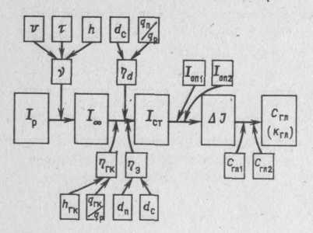
2. Полученная в результате интенсивность I∞ приводится к стандартным скважинным условиям I_{ст} с помощью поправок η. Для этого требуется знание d_{c}, отношения q_{п}/q_{р} = n ≈ I_{п}/I_{min}(η_{d}); h_{гк}; δ_{гк} или q_{гк}/q_{р}(η_{гк}) и є = (d_{c} - d_{п})/d_{c}(η_{э}) [4, 1].

Рис.50. Блок-схема интерпретации диаграмм
гамма-метода

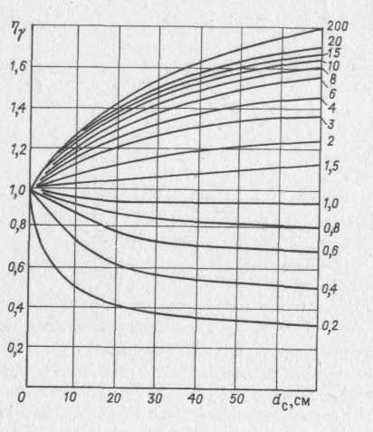
Рис.51. Зависимость η_{γ} = f (d_{c})
Шифр кривых q_{п}/q_{р}

Требуется также знание I_{ф} - аппаратурного и космического фона. Поправка η_{γ} (рис. 51) вводится в показания без фона по формуле
I_{ст} = (I - I_{ф})η_{γ} + I_{ф} (39)
В результате введения всех этих поправок будут получены показания I_{ст}, приведенные к стандартной скважине при d_{c} = d_{д}. Это означает, что исправляются только те интервалы, где есть отклонения диаметра скважины от номинального, т.е. пласты с глинистой коркой и кавернами. Результат такого преобразования приводит интенсивность излучения против всего изучаемого разреза к формуле (37).
3. Полученная в результате двух предыдущих преобразований диаграмма просматривается с целью выделения на ней двух опорных пластов, разность показаний в которых дает величину опорной амплитуды ΔI_{оп} = I_{ор2} – I_{оп1}. В любом интерпретируемом пласте, интенсивность излучения которого I, также вычисляется амплитуда ΔI = I – I_{оп1}. Заметим, что при вычитании интенсивностей взаимно уничтожается вклад I_{ф} + const [см. формулу (37)], постоянные по интерпретируемому участку скважины.
4. Вычисляется относительная амплитуда интенсивности излучения
ΔJ_{γ} = ΔI/ΔI_{оп} = (I – I_{оп1})/(I_{оп2} – I_{оп1}) (40)

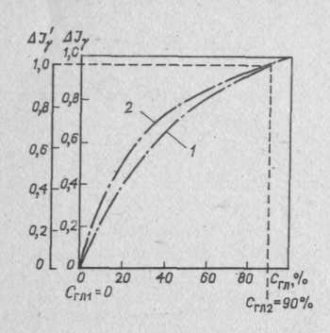
Рис.52. Зависимость относительной амплитуды ΔJ_{γ}
от глинистости С_{гл}: 1 – палеозойские отложения
Волго-Уральской провинции; 2 – мезозойские
отложения южных районов; ΔJ_{γ}’ – опорная амплитуда.

Величина ΔJ_{γ} свободна от влияния трудно учитываемого постоянного члена I_{ф} + const в формуле (37), с которым суммируется еще сдвиг кривой за счет аппаратурного фактора (аддитивная погрешность). Относительная амплитуда свободна также от линейного искажения масштаба регистрации (мультипликативная погрешность).
5. По величине относительной амплитуды и эмпирической зависимости ΔJ_{γ} =f (С_{гл}) (или от k_{гл}) определяется С_{гл} (или k_{гл}). Для этого надо знать глинистости опорных пластов С_{гл1} и С_{гл2} (рис. 52).
Такой способ ручной интерпретации удобен с той точки зрения, что диаграмма интенсивностей излучения I_{ст} + Iф после введения поправок υ и η может быть представлена графически в виде ступенчатой диаграммы I_{ст}, для которой простейшим способом составляют шкалу окончательного параметра С_{гл} или k_{гл}, если вид связи ΔJ_{γ} = f (С_{гл}) [или ΔJ_{γ} = f (k_{гл})] известен.
Пример 39. Провести обработку диаграммы ГМ, входящей в комплекс геофизических методов
(рис. 53). Диаграмма записана аппаратурой ДРСТ, для которой I_{ф} = 0,5∙10² фА/кг, с постоянной времени интегрирующей ячейки τ = 12с, скоростью v = 400 м/ч, в необсаженной скважине d_{c}= 192 мм, при δ_{р} = 1,2∙10³ кг/м³. Кроме радиометрии в скважине проведены исследования стандартным зондом, СП, кавернометром и микрозондами.
Обработка диаграммы ГМ начинается с ее просмотра и определения границ пластов. В разрезе выделяются пласты, соответствующие низким показаниям ГМ, средним и очень высоким (пласт 1). Границы определяются по началу подъема кривой в подошве и началу спада - в кровле (пласты повышенной радиоактивности). Границы по ГМ достаточно хорошо согласуются с границами по данным других методов. Справа от диаграммы показана разбивка разреза по ГМ и цифрами выделены особые интервалы, которые будут рассмотрены ниже.

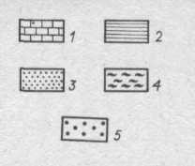
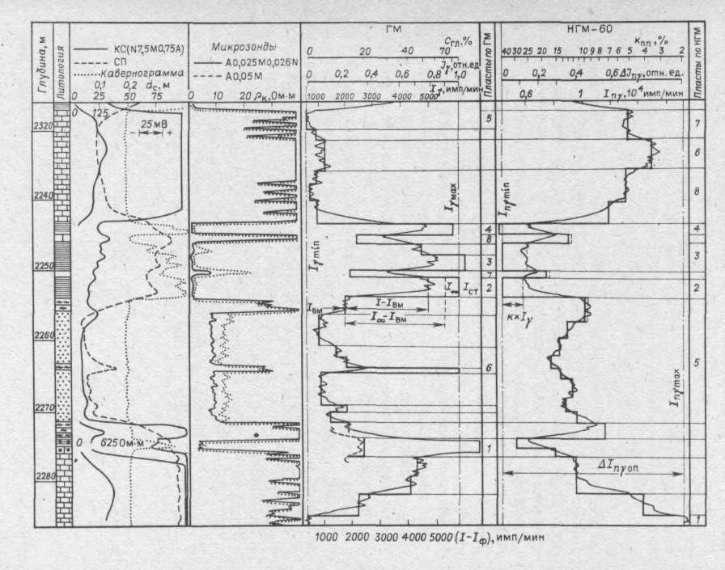

Рис.53. Комплекс диаграмм методов ГИС и результаты их интерпретации
в терригенно-карбонатном разрезе:
1 – известняк; 2 – глина; 3 – песчаник; 4 – глинистый алевролит; 5 - битум

Поскольку конечной целью обработки диаграммы является оценка глинистости, следует рассмотреть диаграмму с точки зрения выделения пластов. По данным комплекса методов, знакомых учащемуся из предыдущего изложения, в разрезе выделяются плотные породы (здесь известняки), глины и коллекторы. Поскольку глины и чистые известняки обычно являются опорными пластами, выделим и оценим их. Пласты глин (максимальная радиоактивность) могут быть выделены в интервалах 1—4. Однако интервал 1 обладает очень высокой радиоактивностью, и только в верхней части по другим методам может быть принят за глинистый. Такая высокая радиоактивность возможно связана с биту-минозностью, присутствие которой в этой части разреза известно. Из этого следует, что в качестве опорных глин в разрезе должны быть приняты пласты 2 — 4. Наиболее чистый известняк выделяется в верхней части разреза (пласт 5).
Поскольку, как чаще всего и бывает, в нашем распоряжении нет сведений о q_{р}, q_{гк} и многих других, воспользуемся для обработки способом относительной амплитуды. Произведем обработку по схеме, представленной на рис. 50.
- Введем поправку за влияние инерционности измерительного канала на примере пласта 2. Произведение υτ = 400-12 = 4800 м/ч∙с, толщина пласта 2,8м, v = 0,85 (см. рис. 48). Для удобства обработки построим на отдельной полоске бумаги шкалу I_{γ}. Отсчитаем от нижних вмещающих пород амплитуду I - I_{вм}. Вычислим амплитуды при бесконечной мощности пласта (I - I_{вм})/υ = I∞ - I_{вм}. Отложим эту амплитуду от I_{вм} на диаграмме, получим I∞, как это показано на рис. 53. Амплитуду I - I_{вм} при этом можно снимать в любом масштабе (имп/мин,
фА/кг, мм).
Введем поправки за влияние скважинных условий, отметив при этом, что всюду, где диаметр скважины близок к номинальному, поправка не вводится. Влиянием глинистой корки также следует пренебречь, поскольку величина h_{гк} мала. Таким образом, следует использовать только поправку η_{d} в тех участках разреза, где образовались каверны. Поскольку η_{d} вводится в показания за вычетом фона, сделаем графическое преобразование шкалы I_{γ} в шкалу I - I_{ф}. Фон прибора 0,5 -10² фА/кг при масштабе 1∙10² фА/кг на 1 см шкалы равен 250 имп/мин. Шкала показаний I – I_{ф} изображена внизу. Сделаем отсчет по этой шкале для введения поправки в пласты 2 и 5, чтобы найти
n = q_{п}/q_{р} ≈ (I - I_{ф})/(I - I_{ф})_{min} = (5500 - 250)/(700-250) = (5250/450) = 11,6.
По кавернограмме d_{c} против пласта 2 равен 0,4м, d_{н} = 0,2м. Найдем η_{d} = (η_{d=0,4})/( η_{d=0,2}) = 1,48/1,32 = 1,1. Определим I_{ст} = (I - I_{ф}) η_{d} + I_{ф} = 5250∙1,1 + 250 = 6050 имп/мин.
Отложим на диаграмме полученное значение. В результате послойной обработки получается ступенчатая диаграмма (см. рис. 53). Отметим особенности обработки тонкого пласта 6, где велико влияние толщины (h = 0,6 м, υ = 0,3) и величина I∞ - I_{вм} резко отличается от I - I_{вм}. В тонком пласте 7 из-за введения поправки υ интенсивность снижается, а при учете поправки η_{d} повышается, так как она вводится не в амплитуду, а в интенсивность излучения.
3. Ступенчатую диаграмму ГМ далее переводим в диаграмму ΔJ = (I – I_{оп1})/(I_{оп2} – I_{оп1}). В качестве опорных пластов выбираем I_{оп1} = I_{min} (пласт 5); I_{оп2} = I_{гл} (среднее значение против пластов 2-4). На диаграмме проведем две опорные линии I_{оп1} = I_{min} и I_{оп2} = I_{гл}. Расстояние между этими линиями равно ΔI_{оп} в знаменателе выражения (40). Числителю соответствует расстояние от линии I_{γmin} до любой точки ступенчатой диаграммы ГМ. Вверху построена шкала ΔJ_{γ}, где нуль находится на линии I_{min}, а единица - на линии I_{гл}, промежуточные значения получены равномерным делением шкалы на десять равных частей.
4. Шкалу ΔJ_{γ} — относительной амплитуды заменим шкалой С_{гл} (в верхней части диаграммы), которую строим, используя зависимость ΔJ_{γ} = f (С_{гл}) (см. рис. 52). Для такого перехода требуется значение С_{гл} опорных пластов, которое может быть установлено на основании их петрографического изучения. Если известно, что в выбранных глинах С_{гп} ≈ 0,9, а известняк (пласт 5) является чистым (С_{гл} = 0), кривую на рис. 52 используем следующим образом. На шкале С_{гп} найдем точки С_{гл1} = 0 и С_{гл2} = 90 %. Отметим на шкале ΔJ_{γ} соответствующие им значения ΔJ_{γ1} = 0 и ΔJ_{γ 2}. Отрезок шкалы ΔJ_{γ2} — ΔJ_{γ1} разделим равномерно на девять частей, получим новую шкалу ΔJ_{γ}’с опорными пластами 0 и 90 %. По кривой 1 (для восточных районов) построим шкалу С_{гл} от 0 до 90% между линиями опорных пластов I_{min} и I_{гл}. Полученная на полоске плотной бумаги шкала используется для снятия С_{гл} в любом пласте со ступенчатой диаграммы ГМ.
Такие отсчеты можно делать во всех точках диаграммы за исключением участков с высокой битуминозностью.
Задачи
67. Вычислить величину амплитуды изменения интенсивности для пласта глины толщиной 3,8 м, залегающего среди известняков. Скорости регистрации диаграммы 300, 500 и 800 м/ч, τ = 12с. Амплитуда при бесконечной толщине пласта ΔI∞= 10-10² фА/кг.
Построить примерные формы аномалии на диаграмме ГМ, полученной для условий, указанных выше.
68. Вычислить величину наблюдаемой амплитуды аномалии кривой ГМ против прослоя песчаника толщиной 1,6 м, залегающего среди глин, если ΔI∞= 4,6∙10² фА/кг. Регистрация ведется со скоростью 200м/ч, τ = 12 и 6с.
- Вычислить минимальную толщину глинистого пласта, при которой возможно его выделить в песчаниках, если амплитуда ΔI∞ = 410 имп/мин, скорость регистрации диаграммы ГМ v = 400 м/ч, τ = 12с, ширина "дорожки" статистических флуктуации определяется разбросом σ= ±32 имп/мин.
- Произвести интерпретацию диаграммы ГМ, изображенной на рис. 68. Определить границы пластов, построить диаграмму ГМ, приведенную к номинальному диаметру скважины. Регистрация диаграммы произведена со скоростью v = 150 м/ч; τ = 12 c, I_{min} = 1,8∙10² фА/кг, d_{c} = 0,2 м, δ_{р} = 1,2∙10³ кг/м³. Скважина необсаженная.
- Провести интерпретацию диаграммы ГМ (см. рис. 58). Определить границы пластов, привести показания к единым скважинным условиям. Скорость записи диаграммы v = 220 м/ч; τ = 6 с.
§ 13. МЕТОД РАССЕЯННОГО ГАММА-ИЗЛУЧЕНИЯ ГГМ-П
В методе рассеянного гамма-излучения или гамма-гамма методе [4] измеряется интенсивность вторичного гамма-излучения I_{γγ}, возникающего при облучении породы потоком гамма-квантов. Различают плотностной ГГМ-П и селективный ГГМ-С варианты метода. Для изучения разрезов нефтяных и газовых скважин используют плотностной вариант, в котором порода облучается потоком жестких гамма-квантов с энергией Е_{γγ} ≈ 1 МэВ.
Регистрируемое значение рассеянного γ-излучения определяется электронной плотностью породы δ_{е}.
Электронная δ_{е} и объемная δ плотности среды, представленной одинаковыми атомами, связаны соотношением:
δ_{е}/δ = 2Z/M, (41)
где Z — атомный номер; М— относительная атомная масса. Поскольку для основных породообразующих минералов осадочных пород величина 2Z/M близка к единице, δ_{е} = δ_{п} и, следовательно, регистрируемая величина I_{γγ} характеризует объемную плотность породы δ_{п}. В отличие от других элементов для водорода отношение δ_{е}/δ = 2. В связи с этим в высокопористых породах при заполнении пор водой, нефтью и газом δ_{е} отличается от δ_{п} (табл. 13).
Для полиминеральных горных пород электронная плотность определяется уравнением среднего:
δ_{е} = Σ_{ki}δ_{ei} или δ_{п} = Σ_{ki}δ_{пi} (42)
где k_{i} и δ_{еi} илиδ_{пi} - объемное содержание и электронная плотность (или плотность) i-го минерала.

Таблица 13.
Плотность δ и электронная плотность δ_{е} некоторых минералов [3, 9]

Минерал | δ∙10³, кг/м³ | δ_{е}∙10³, кг/м³ | δ_{е}/δ
Кварц | 2,65 | 2,647 | 0,9988
Кальцит | 2,71 | 2,709 | 0,9991
Доломит | 2,85 | 2,844 | 0,9978
Ангидрит | 2,95 | 2,949 | 0,9994
Гипс | 2,32 | 2,37 | 1,022
Галит | 2,18 | 2,09 | 0,959
Ортоклаз, микроклин | 2,57 | 2,55 | 0,9916
Каолинит | 2,65 | 2,63 | 1,0078
Монтмориллонит без межпакетной воды | 3,36 | 3,26 | 1,001
Монтмориллонит с массовым содержанием воды 26% | 2,2 | 2,255 | 1,025
Гидромусковит | 2,78 | 2,78 | 1,0006
Вода (пресная) | 1 | 1,11 | 1,11
Нефть | - | - | 1,14
Газ – метан CH₄ | - | - | 1,245

Объемная плотность полностью водонасыщенной породы δ_{п} связана с коэффициентом пористости k_{п} соотношением:
δ_{п} = k_{п}δ_{в} + (1 - k_{п})δ_{ск}, (43)
где δ_{ск} , δ_{в} - плотности минерального скелета породы и воды, насыщающей поры, кг/м . При сложном составе скелета, содержащего п компонент, δ_{ск} рассчитывают по формуле (42).
При наличии в порах, кроме воды, нефти и газа плотность флюида, состоящего из смеси воды, нефти и газа
δ_{фл} = k_{в}δ_{в} + k_{н}δ_{н} + k_{г}δ_{г}, (44)
где δ_{н}, δ_{г} и k_{н}, k_{г} – соответственно плотности и объемное содержание нефти и газа в порах.
Величину δ_{ск} при известном минеральном составе породы берут из табл. 14. Для большинства породообразующих минералов значения δ и δ_{е} отличаются незначительно. Для этих минералов при мономинеральном составе скелета δ_{ск} = δ_{е} . Исключение составляют гипс, галит и некоторые глинистые минералы, для которых в качестве δ_{ск} берут значение электронной плотности δ_{е}.
Для исследования необсаженных нефтяных и газовых скважин применяются двухзондовые приборы с автоматической обработкой измерений (см. табл. 14).
Использование двух зондов размерами 15—40 см с прижимным устройством позволяет практически полностью исключить влияние скважины, как среды, сильно отличающейся от изучаемых пород по плотности.

Таблица 14.
Основные характеристики двухзондовой аппаратуры плотностного гамма-гамма метода [2].

Прибор | Комплекс исследований | Диапазон измерения плотности δ∙10³, кг/м³ | d_{п}, мм | р, МПа | t, ⁰C
РГП-2 | ГГМ_{М} + ГГМ_{Б}, ГМ | 1,8 – 2,7 | 125 | 80 | 135
РКС-1 | ГГМ_{М} + ГГМ_{Б} | 2 – 3 | 128 | 60 | 120
ПК1-941 | ГГМ_{М} + ГГМ_{Б}; ГМ | 1,8 – 3,0 | 102 | 100 | 200

Такое устройство прибора не снимает влияние промежуточного слоя низкой плотности — глинистой корки, которое на зондах, больших 10 см, приводит к увеличению рассеянного γ-излучения. Наличие в приборе двух зондов исключает этот эффект.
Для получения масштаба плотности аппаратура ГГМ калибруется на поверхности с помощью эталонных сред. Для проверки калибровки в скважинах используют показания ГГМ в пластах с известной плотностью. В качестве эталонных сред и опорных пластов в скважинах используют материалы и породы, плотности которых приведены в табл. 15.
Двухзондовые приборы обеспечивают получение диаграмм плотности в автоматическом режиме. Во всех алгоритмах, специфичных для каждого прибора, исходными данными являются показания двух зондов I_{М} и I_{Б},
результаты калибровки каналов и измерения в эталонных средах I_{МЭ} и I_{БЭ}. Например, основой алгоритма получения диаграммы плотности с аппаратурой РГП-2 является выражение
F(δ) = К₁ (I_{Б}/I_{М}) – К₂I_{М}, (45)
где K₁ находится по отношению I_{МЭ}/I_{БЭ}, а К₂ = 0,6/I_{МЭ}. К₁ и К₂ - метрологические характеристики прибора. Вид регистрируемой аппаратурой функции F(δ) приведен на рис. 54. Поскольку F(δ) нелинейно зависит от плотности, шкала плотности нелинейна. Если регистрация диаграммы осуществляется в двух масштабах (гальванометрами 1/1 и 1/5), второй масштаб представляет малые плотности, а первый — большие (см. рис. 58).

Таблица 15.
Плотности эталонных сред и опорных пластов

Материал | δ_{п}∙10³, кг/м³ | δ_{е} = δ_{экв}∙10³, кг/м³
Эталонные среды
Алюминий | 2,7 | 2,61
Мрамор | 2,7 | 2,7
Сера | 1,96 | 1,91
Опорные пласты
Плотный известняк (k_{п} < 1%) | 2,7 | 2,7
Плотный доломит | 2,8 | 2,8
Ангидрит | 2,95 | 2,95

Правила определения границ пластов и отсчета значений δ_{п} в пределах аномалии ГТМ те же, что при интерпретации диаграмм всех методов радиометрии.
Конечной целью интерпретации диаграммы плотностного метода является обычно определение не плотности δ_{п}, а связанной с ней пористости пород. Эти определения основываются на использовании выражений (43) и (44), которые содержат в общем случае достаточно большое число неизвестных — плотности компонент и доли их объемов в изучаемой породе. Из этих же выражений вытекают возможности метода.
- В низкопористых разрезах типа гидрохимических отложений, где k_{п} → 0; δ_{п} → δ_{ск}. В этом случае в соответствии с табл. 14 плотностной метод служит для определения литологического состава пород (соль,
ангидрит, известняк, гипс).
- В разрезах с известным мономинеральным скелетом пород при насыщении пор водой δ_{в} (или фильтратом δ_{ф} в зоне исследования метода 10-15 см) выражение (41) содержит только одну неизвестную величину — пористость, которую достаточно надежно определяют по формулам:
k_{п} = (δ_{ск} - δ_{п})/(δ_{ск} - δ_{в}) или k_{п} = (δ_{ск} - δ_{п})/(δ_{ск} - δ_{фл}) (46)
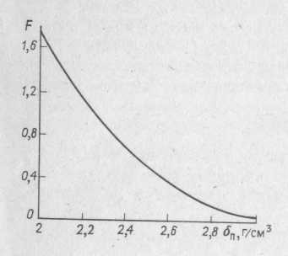
Рис.54. Вид функции F(δ_{п}) для аппаратуры РГП-2
(по данным ВНИИГИК)

- При исследовании нефтяных и газовых коллекторов значение δ_{фл} можно найти по формуле (44). Однако ее использование требует знания δ_{ф}, δ_{н} или δ_{г} и таких коэффициентов, как k_{н} = k_{н.пп} или k_{г} = k_{г.пп}, что достаточно трудно. Обычно эти значения подбираются как средние, характеризующие данный коллектор, либо устанавливаются в процессе итерационного подбора.
- В случае, когда скелет породы представлен несколькими минералами, формула (42) используется также с некоторым приближением. Здесь обычно находится средняя характеристика скелета δ_{ск.ср}, определяемая на основании обобщения данных керна или в комплексе с другими геофизическими методами (НМ, АК), способами, рассматриваемыми в главе, посвященной комплексной интерпретации.
Пример 40. Найти пористость k_{п ГГМ-П} в интервале 2832—2842 м разреза (см. рис. 58); δ_{п} = 2,32 г/см³. Если породы представлены переслаиванием кварцевых песчаников и глин, в коллекторе δ_{ск} = 2,65 г/см³. При этом
условии, если скважина заполнена раствором с ρ_{р18} = 8Ом∙м и δ_{р} = 1,19 г/см³, ρ_{ф} = 3,2 Ом∙м и δ_{ф} = 1 г/см³. Отсюда
k_{п} = (δ_{ск} – δ_{п})/(δ_{ск} - δ_{ф}) = (2,65 – 2,32)/(2,61 - 1) = 0,2.
Следовательно, неоткорректированная пористость по данным плотности метода, если скелет породы кварцевый, составляет 0,2 (20 %). Это значение справедливо, если в порах коллектора преобладает фильтрат бурового раствора с плотностью 1 г/см³. Если же имеет место остаточный газ или нефть, полученное значение также нуждается в корректировке.
Задача 72. По диаграмме плотностного метода (см. рис. 58) произвести послойное определение пористости k_{п ГГМ-П}. Определить диапазоны значений этого параметра в коллекторах, глинах, плотных породах. Определить, какая дополнительная информация необходима для получения откорректированных значений пористости по этим данным.
§ 14. НЕЙТРОННЫЕ МЕТОДЫ НГМ, ННМ-Т
Нейтронные методы исследования скважин основаны на различной способности горных пород рассеивать и поглощать нейтроны. Нейтроны высоких энергий по выходе из источника замедляются до тепловых. Наиболее интенсивный замедлитель в породах — водород. Медленные или тепловые нейтроны характеризуются большой вероятностью захвата их ядрами атомов элементов той среды, в которой происходит замедление. В породах типичного осадочного комплекса наиболее вероятной реакцией при захвате нейтрона является пγ-реакция радиационного захвата.
В результате пγ-реакции возникает радиационное гамма-излучение, которое является измеряемым параметром в нейтронном гамма-методе (первая модификация). Во второй модификации нейтронных методов измеряется плотность нейтронов в некотором удалении от источника. Если изучается плотность нейтронов тепловых энергий, метод именуется нейтрон-нейтронным по тепловым нейтронам (ННМ-Т), если надтепловых - нейтрон-нейтронным по надтепловым нейтронам (ННМ-НТ).
Кроме радиационного γ-излучения (НГМ) и плотности нейтронов (ННМ), изучается пространственный декремент затухания плотности тепловых нейтронов.
Существуют приборы двух типов, позволяющие производить измерения в скважинах — однозондовые и двухзондовые. Последние по сравнению с однозондовыми менее подвержены влиянию скважинных условий и поэтому позволяют повысить точность и надежность исследований. Скважинный прибор нейтронных методов имеет источник и один или два индикатора того или иного излучения. Расстояние от источника до середины индикатора есть длина зонда.
Нейтронные свойства пород характеризуются длиной замедления и длиной диффузии. Длина замедления уменьшается с увеличением суммарного водородсодержания среды. Наименьшие длины замедления наблюдаются в породах с большим водородсодержанием. Диффузионная длина убывает с увеличением водородсодержания и содержания в породах элементов с аномально высокими ядерными сечениями захвата. В осадочных породах и пластовых водах наиболее распространенным из этих элементов является хлор. Длина замедления и диффузионная длина зависят также от минерального и химического состава скелета породы. Плотность тепловых нейтронов по мере удаления от источника нейтронов в однородных средах с разным водородсодержанием снижается по разным законам. В среде с высоким водородсодержанием, где малы длина замедления и диффузионная длина, плотность тепловых нейтронов на малых расстояниях значительна и быстро убывает по мере удаления от источника. В среде с меньшим водородсодержанием плотность тепловых нейтронов вблизи источника меньше и снижается с удалением от него медленнее, чем в первом случае.
Область пересечения кривых, выражающих указанные зависимости, именуется областью инверсионных зондов и соответствует длинам зондов 15-30 см. При длинах нейтронных зондов, больших инверсионных, плотность тепловых нейтронов в среде, окружающей индикатор, убывает с увеличением водородсодержания. Такие зонды используются на практике. Зонды НГМ чаще всего имеют размер 60 см, ННМ-Т - 40-50 см. При изучении декремента затухания плотности тепловых нейтронов используются два или несколько зондов, имеющих разные размеры.
Таблица 16.
Основные характеристики аппаратуры для исследования разрезов скважин нейтронным и гамма-методом [2].

Скважинный прибор | Комплекс исследований | Тип прибора | Регистрируемые величины | d_{п}, мм | р, МПа | t, ⁰С
ДРСТ-2 | ГМ, НГМ или ННМ | Однозондовый | Интегральные величины п- и γ- излучений | 65 | 70 | 120
ДРСТ-3 | ГМ, НГМ или ННМ | Однозондовый | Интегральные величины п- и γ- излучений | 60,90 | 60,100 | 120
МНК-2 (МНК, К-7) | ГМ, ННМ | Многозондовый | Мощность экспозиционной дозы γ-излучения и декремент пространственного затухания плотности нейтронов | - | 100 | 135
РКС-2 | ГМ, ННМ | Двухзондовый | Мощность экспозиционной дозы γ-излучения и пористость пород | 128 | 80 | 120
РКС-2 (К4-823) | ГМ, ННМ | Двухзондовый | Мощность экспозиционной дозы γ-излучения и объемное влагосодержание | 90 | 40,80 | 120
РК4-841 | ГМ, ННМ | Двухзондовый | Мощность экспозиционной дозы γ-излучения и объемное влагосодержание | 90 | 100 | 200

В табл. 16 приведены краткие сведения о приборах стационарных нейтронных методов.
Водородсодержание осадочных горных пород
В осадочных горных породах, поры которых насыщены водой или водой, нефтью и газом, общее содержание водорода оценивается водородным индексом, который равен отношению объемной концентрации атома водорода в данной среде к его концентрации в пресной воде при нормальных условиях. В горных породах эту величину именуют эквивалентной влажностью w. Таким образом, водородный индекс для пресной воды w_{в} = 1. Объемная атомная концентрация водорода в нефтях близка к характеристике воды. Поэтому эквивалентная влажность нефти w_{н} ≈ w_{в} = 1.
Водородный индекс чистых, не содержащих химически связанной воды пород, насыщенных водой или нефтью с водой,
w_{нп} ≈ w_{вп} = k_{п}w_{в} = k_{п}. (47)
Поэтому водородный индекс (эквивалентная влажность) чистых пород численно равен их пористости. Для газонасыщенных пород
w_{гп} = k_{п}(k_{в}w_{в} + k_{н}w_{н} + k_{г}w_{г}) = k_{п}(1 - k_{г}) + k_{п}k_{г}w_{г}. (48)
Поскольку за счет низкой плотности газа по сравнению с водой и нефтью w_{г} < w_{н} ≈ w_{в} , эквивалентная влажность газонасыщенных коллекторов меньше, чем водо- и нефтенасыщенных.
В глинистых коллекторах, скелет которых содержит кристаллизационную w_{св} (химически связанную) воду (табл. 17)
w_{нп} ≈ w_{вп} = k_{п} + k_{гл}w_{св} (49)
К таким же породам относится гипс.

Таблица 17.
Содержание связанной воды в некоторых минералах и породах [3].

Минерал | w_{св}, м³/м³ | Порода | w_{св}, м³/м³
Каолинит | 0,34 | Гипс | 0,49
Хлорид магнезиальный | 0,34 | Глина Волго-Уральской провинции, гидрослюдистая | 0,25
Гидромусковит | 0,17 | Глина Западной Сибири | 0,2
Монтмориллонит | 0,13 | Глина Западной Сибири | 0,2

Интерпретация диаграмм, полученных однозондовыми нейтронными приборами
При исследовании скважин нейтронными методами регистрируется кривая изменения интенсивности излучения (гамма-излучения или плотности нейтронов) с глубиной, выражаемой либо скоростью счета (имп/мин), либо в условных единицах (аналогичных водородному индексу), представляющих собой отношение интенсивности в данной точке разреза к интенсивности излучения в баке с пресной водой I/I_{в}.
Связь интенсивности излучения с эквивалентной влажностью горных пород. Связь интенсивности излучения с эквивалентной влажностью различных горных пород весьма сложна и изучена в основном с помощью моделирования некоторых частных случаев. Вид связи зависит от большого числа факторов (рис. 55). При измерениях в неоднородной среде, окружающей скважинный прибор, на его показания влияет не только изучаемый пласт, но и скважина, глинистая корка, хлорсодержание в скважине и породе, конструкция скважины и прибора и т.д. В связи с этим при получении зависимости I/I_{в} = f (w) моделирование производилось в стандартных условиях, отклонение от которых изменяет величину регистрируемой интенсивности.
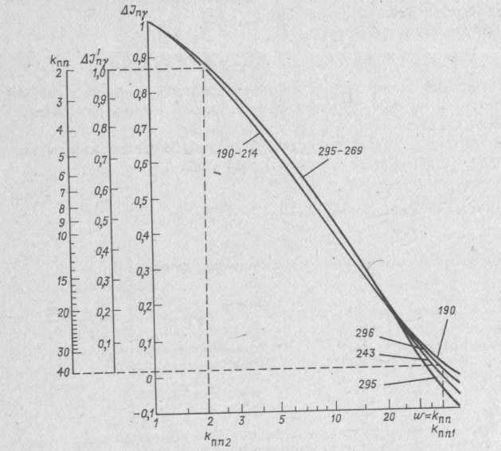
Рис.55. Зависимость ΔJ_{nγ} = f (w) для известняков
(по данным ВНИИЯГГ).
Шифр кривых – d_{c}, мм; ΔJ_{nγ}’ – опорная амплитуда.

Это требует в свою очередь при решении обратной задачи приведения показаний к тем же условиям, для которых были получены зависимости I/I_{в} =f (w).
Эквивалентная влажность пород w — главный параметр, который определяется при интерпретации диаграмм нейтронных методов; ее часто именуют нейтронной пористостью kпп, по величине которой определяют общую пористость пород.
Факторы, влияющие на отклонение изучаемой в скважине интенсивности излучения от стандартной, делятся на две группы. К первой относится влияние скважинных условий: диаметр скважины, плотность раствора, толщина глинистой корки, хлорсодержание раствора, пластовой воды и др. Ко второй группе относятся петрофизические факторы: наличие минералов с большим содержанием связанной воды (глины, гипса); различие в химических составах скелета пород и сред, в которых произведено моделирование; изменение плотности и газосодержания пород, влияние температуры и давления и др.
Все эти факторы необходимо учитывать при интерпретации.
Схема интерпретации диаграмм нейтронных методов (рис. 56). Первым предварительным этапом обработки, отличающим нейтронный гамма-метод от остальных нейтронных методов, является вычитание гамма-фона из показаний, записанных при регистрации НГМ в скважине. В дальнейшей интерпретации под величиной I подразумевается разность I_{пγрег} – kI_{γ}. Здесь I_{γ} - показания кривой ГМ; k - коэффициент, учитывающий разницу в чувствительностях γ-индикаторов, стоящих в каналах ГМ и НГМ.
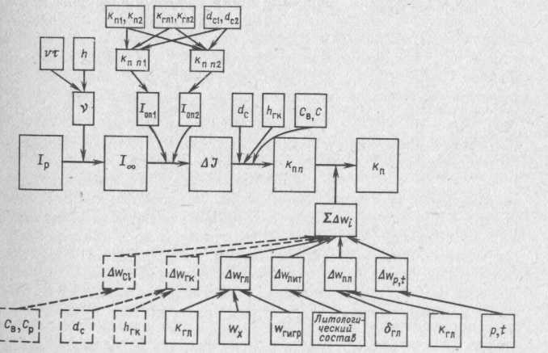
Рис.56. Блок-схема интерпретации
диаграмм нейтронных методов.

Для аппаратуры ДРСТ-3 k = 0,15, для ДРСТ-1 k = 0,3÷0,35. Нейтрон-нейтронные методы в такой поправке не нуждаются.
Второй этап обработки одинаков со всеми остальными методами радиометрии и заключается в приведении показаний к условиям бесконечной мощности I∞ (или бесконечно малой скорости записи диаграммы).
Дальнейшая схема интерпретации нейтронных методов аналогична схеме обработки диаграмм ГМ. В практике используется только метод относительных амплитуд, основанный на вычислении относительной амплитуды
ΔJ = (I – I₁)/(I₂ – I₁),
где I₂ - I₁ — опорная амплитуда, равная разности показаний кривой нейтронного метода в двух пластах с известными значениями эквивалентной влажности или нейтронной пористости k_{пп}. Для опорных пластов с I₁ и I₂ должны быть известны пористости, глинистости и скважинные условия. Интенсивности излучения в опорных пластах либо приводятся к условиям, для которых была получена зависимость ΔJ = f (w), либо значения кажущейся влажности w_{к}, полученные при отклонении этих условий от модели, приводятся затем к стандартным с помощью поправок, вводимых в значение k_{пп}.
Существуют два подхода к дальнейшей обработке. Первый подход [4] разделяет поправки, вводимые в интенсивность излучения или ΔJ для приведения к стандартным скважинным условиям, и петрофизические поправки, вводимые в k_{пп} (см. рис. 56). В этом случае переход от ΔJ к k_{пп} осуществляется по кривым ΔJ = f (w), полученным для заданных d_{c}, С_{в} и С_{р}∙h_{гк} [7]. При переходе от k_{пп} к k_{п} вводятся петрофизические поправки в виде постепенного вычитания Δw_{гл}, Δw_{лит}, Δw_{пл}, Δw_{p, t} — поправок соответственно на глинистость, разницу в литологическом составе, плотности, давление и температуру опорных и исследуемых пластов. Второй подход [12] предусматривает введение части поправок, связанных с влиянием скважинных условий также в k_{пп}. Это поправки Δw_{Cl}, Δw_{гк}, учитывающие влияние хлорсодержания (С_{в}, С_{р}) в пласте и скважине и толщины глинистой корки (h_{гк}). В схеме эти поправки показаны пунктиром.
В результате учета всех влияющих факторов по данным нейтронных методов находят коэффициент пористости пород. Заметим, что в общем случае для определения пористости по диаграммам нейтронных методов интерпретатор должен располагать большой исходной информацией. Схема интерпретации заметно упрощается, если скважинные условия опорных и исследуемых пластов одинаковы, литологический состав, концентрация солей в водах и растворе постоянны, температура и давление практически неизменны.
В этих случаях из всех перечисленных в схеме требуется учет только небольшого числа факторов, и диаграмма нейтронного метода может быть перестроена в диаграмму k_{пп}, а если разрез представлен чистыми известняками, — в диаграмму k_{п}.
Средства преобразования показаний нейтронных методов и условия применения поправок.
1. Для получения ΔJ требуется иметь в разрезе опорные пласты, с помощью которых скважинные измерения привязываются к результатам моделирования. Опорными пластами служат глины и плотные породы с предельными значениями эквивалентной влажности, либо любые пласты известных пористости и состава.
- Глины с каверной (d_{c} > 40 см); l_{к} > l_{пр} — прибор лежит на стенке скважины; k_{пп} опорного пласта вычисляется как средняя величина k_{п} глин и w_{р} раствора. Часто используется среднестатистическое значение k_{пп} - 40 % (иногда 60 % в глинах молодого возраста).
- Плотные породы - чистые известняки, ангидриты; k_{пп} = 1÷2%.
- Если плотные пласты содержат глинистые примеси, для них вычисляется k_{пп}, исходя из пористости, глинистости и скважинных условий.
Разность показаний I₂ – I₁ дает опорную амплитуду. Если разрез карбонатный и глинистость отсутствует, шкала ΔJ = f (w) может быть построена прямо на диаграмме I_{пγ} или I_{пп}.
- Переход от ΔJ к k_{пп} с одновременным учетом влияния d_{c}, h_{гк}, С_{в} и С_{ф} осуществляется путем использования зависимостей ΔJ = f (w) для тех же значений d_{c},CB, С_{ф} и h_{гк} [7], или введением поправок Δw_{Cl}
и Δw_{гк} в величину k_{пп}, найденную без учета хлорсодержания и глинистой корки. Шкала k_{пп} может быть построена графически аналогично тому, как это было показано при определении глинистости по ГМ (см.
пример 39).
- Введение поправки на влияние глинистости осуществляется вычитанием избытка эквивалентной влажности Δw_{гл} по формуле (49), где Δw_{гл} = k_{гл}w_{св}. Количество связанной с глинистыми минералами
воды (см. табл. 18) должно быть определено для данного района в результате соответствующих исследований [1,3].
- Поправка на отклонение литологического состава от условий моделирования не вводится, если опорные и изучаемые пласты одинаковы по химическому составу минералов скелета, поскольку изменение относительной амплитуды ΔJ с водородсодержанием мало чувствительно к минеральному составу скелета пород. Эта поправка учитывается лишь в том случае, когда опорный пласт с максимальными показаниями отличается от изучаемых. Например, если он представлен известняком, а пористость определяется для песчаников, или опорный пласт - ангидрит, а k_{п} устанавливается для известняков или доломитов. В этих случаях поправка может вводиться двумя способами: либо пересчетом интенсивности излучения против опорного пласта на другую литологию, либо введением литологической поправки Δw_{лит} в величину k_{пп}.
В последнем случае в интервале пористостей — 10 - 24 % можно использовать следующие соотношения:
k_{п.песч} ≈ k_{ппизв} + 0,025;
k_{п.дол} ≈ k_{ппизв} + 0,025 (НГМ);
k_{п.дол} ≈ k_{ппизв} + 0,035 (ННМ-Т);
Для более точного учета следует пользоваться данными [12] и других исследователей.
- Поправки на влияние плотности глин и газонасыщения порового пространства требуют знания плотности глинистых минералов и коэффициента газонасыщения пор k_{г}, что затрудняет процедуру их использования [3].
- Поправки на температуру и давление [3] вводят только в том случае, когда для опорных и исследуемых пластов эти параметры существенно различаются.
Пример 41. Обработать диаграмму нейтронного гамма-метода, записанную прибором ДРСТ-1 (см. рис. 53). Измерения проведены в открытом стволе; d_{c} = 0,2 м; ρ_{р} = 1,9 Ом∙м; скорость регистрации диаграммы 400 м/ч; τ = 12с.
- Просматриваем диаграмму, определяем границы пластов по правилам, общим для всех методов радиометрии. Находим пласты с максимальным водородсодержанием, которым соответствует I_{nγmin}, убеждаемся, что это глины с кавернами. Находим пласты с минимальным водородсодержанием — пласты наиболее чистых известняков имеют I_{nγmax}. Все остальные пласты с промежуточной интенсивностью излучения обладают промежуточным водородсодержанием.
- В кривую НГМ вводим поправку υ, исключающую влияние скорости регистрации и инерционности аппаратуры. Получается ступенчатая кривая (в пластах 2-5 изображена пунктиром).
- Из ступенчатой диаграммы вычитаем значение гамма-фона, информацию о котором получаем по кривой ГМ. Величина поправки определяется, исходя из типа примененного индикатора. Индикатор в канале
ГМ — кристалл размером 30x70, в канале НГМ — 30x30. Поправочный коэффициент k = 0,5 (определен опытным путем). Следовательно, поправка I_{γф} = 0,5I_{γ}. Она существенна только в тех пластах, где велики
показания ГМ, т.е. для перечисленных пластов в интервалах 2 — 4 и некоторых участках пласта 5. Введение этой поправки смещает показания ступенчатой диаграммы в сторону меньших значений (показано в виде
смещения от пунктирной прямой на величину kI_{γ}).
4. В результате предварительной обработки получаем ступенчатую диаграмму I_{пγ}, приведенную во всех точках к пластам бесконечной толщины и без гамма-фона. На этой диаграмме выделяем опорные пласты: чистый известняк (1) - I_{nγmax} и глины с каверной (2, 3, 4) - I_{nγmin}.
На диаграмме проводим линии I_{nγmax} и I_{nγmin} расстояние между которыми равно опорной амплитуде
I₂ – I₁ = I_{nγmax} - I_{nγmin} = ΔI_{пγоп}.
5. На отдельной полоске бумаги построим шкалу относительной амплитуды
ΔJ_{nγ} = (I_{nγ} - I_{nγmin})/(I_{nγmax} - I_{nγmin}), (50)
которая показана в верхней части диаграммы. Для этого снимем опорную амплитуду на полоску бумаги и разделим ее равномерно на десять частей от 0 до 1.
6. Для перевода шкалы ΔJ в k_{пп} соберем информацию о характере опорных пластов. Глины с каверной d_{c} > 40 см часто заменяют эквивалентной пористостью k_{пп} = 40%; чистые известняки в данном разрезе
имеют пористость k_{пп} = 2 % и нулевую глинистость. Таким образом (k_{пп})₁ = 40%, (k_{пп})₂ = 2%. Показания против этих пластов I_{nγmax} и I_{nγmin}.
- Построим новую шкалу относительной амплитуды с учетом опорных пластов, отличающихся от используемых при изображении основной зависимости (см. рис. 55).
- Перестроим шкалу относительной амплитуды диаграммы в шкалу k_{пп} (шкала диаграммы НГМ на рис. 53). Для этого можно воспользоваться следующими приемами.
Перестроить шкалу ΔJ_{пγ} палетки с учетом новой опорной амплитуды в шкалу k_{пп} графически. Для этого найдем на рис. 55 значения (k_{пп})₁ и (k_{пп})₂ опорных пластов и снимем на полоску бумаги или прозрачной пленки отрезок ΔI_{пγоп} = I_{пγ2} – I_{пγ1}, равный опорной амплитуде в масштабе палетки. Перемещая этот отрезок на полоске бумаги или пленки параллельно оси ординат, не сдвигая по вертикали, в точках k_{пп} = 3, 5, 10, ...,%, отметим соответствующие им значения ΔJ на строящейся шкале, а против этих штрихов поставим значения k_{пп}. Поскольку масштаб полученной шкалы k_{пп} не соответствует масштабу диаграммы, приведем ее к величине опорной амплитуды в масштабе диаграммы. Воспользуемся вспомогательным треугольником (рис. 57). Для этого на вторую полоску бумаги снимем опорную амплитуду в масштабе диаграммы. Положим обе полоски на основания двух подобных треугольников сетки и перенесем штрихи k_{пп} с одной шкалы на другую.
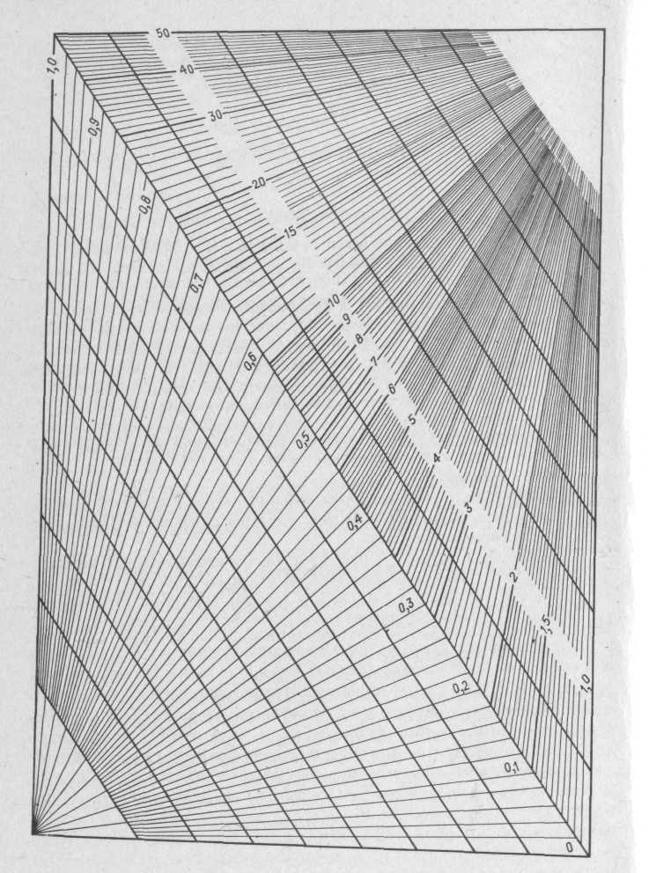
9. Полученная шкала k_{пп} в масштабе диаграммы НГМ позволяет снять значение k_{пп} для любого пласта. Так, например, для пласта 5 сверху вниз отсчитываем k_{пп}, равный 10; 13,5; 15; 17; . ..%; для пластов 6-8 соответственно 3,7; 5,1; 5,3%. Отмечаем, что из поправок ΣΔw_{i} требуются лишь поправки Δw_{гл} и Δw_{лит}. Последняя вводится лишь в пределах пласта 5, поскольку он является песчаником, а опорный пласт 1 - известняком.

Рис.57. Масштабные треугольники для построения шкал на диаграммах с различной длиной опорных амплитуд.
В связи с этим ряд отсчетов k_{пп} в пределах пласта 5 после поправки за литологию даст значения k_{пп} + 2,5 %. Поправка на глинистость вводится, исходя из С_{гл} по ГМ. Так, для пласта 5 определяется величина k_{гл} ≈ С_{гл} (1 - k_{пп}) = 0,24(1 - 0,10) = 0,24-0,9 = 0,21; Δw_{гл} ⁼ k_{гл} w_{св} ⁼ 0.21∙0,2 = 0,042 или 4,2 %. Таким образом, в кровле пласта 5 первый пласт имеет пористость k_{п} = k_{пп} + Δw_{лит} - Δ w_{гл} = 10 + 2,5 - 4,2 = 8,3%. В интервале 7k_{пп} = 3,7%; Δw_{гл} =k_{гл}w_{св} = С_{гл}(1 - k_{пп})w_{св} = 0,07(1 - 0,037)∙0,1 = 0,07∙0,963∙0,1 = 0,0067 или 0,67 %; k_{п} = 3,7 - 0,67 = 3 %. В интервалах 7 и 8, где глинистость практически равна нулю, k_{п} = k_{пп}
Задачи
73. Оценить пределы изменения эквивалентной влажности в песчаных коллекторах одного из нефтяных месторождений Татарии, если коэффициент пористости к_{п} изменяется от 15 до 23 %, а глинистость С_{гл} — от 0 до 12%; w_{CB} = 0,2.
- Оценить пределы изменения эквивалентной влажности глинистого песчаника, если его пористость изменяется в пределах 11—29%, а глинистость - 10-40%. Сделать выводы о возможностях изучения глинистых коллекторов по данным нейтронного гамма-метода; w_{св} = 0,3.
- Оценить пределы изменения эквивалентной влажности в карбонатных отложениях девона одного из нефтяных месторождений Башкирии, если пористость по разрезу изменяется от 8 до 17%; нерастворимый остаток k_{но} изменяется от 0 до 17 %; w_{св} = 0,1.
- Оценить пределы изменения эквивалентной влажности газонасыщенного песчаного коллектора с пористостью 26 %, газонасыщенностью в зоне проникновения 35 %, а после расформирования зоны проникновения — 80 %.
- Оценить эквивалентную влажность опорных пластов неразмытых глин, если глубина залегания их изменяется от 1000 до 3000 м (см. табл. 20), а содержание связанной воды w_{св} = 0,25 м³/м³.
- Построить шкалу k_{пп} для диаграммы ННМ-Т, если величина опорной амплитуды на диаграмме составляет 156 мм. Опорными являются пласт размытых глин с d_{c} = 0,32 м, k_{п} = 12 %, w_{св} = 0,28 и известняк пористостью 1; 2; 5,5; d_{c} = 0,2 м.
- Построить шкалу k_{пп} для диаграммы ННМ-Т-40, если отклонение кривой от пласта неразмытых глин до опорного пласта песчаника составляет 11 см; I_{nγmin} соответствует пласту глин неразмытых; d_{c} = d_{н} = 0,24 м. Вторым опорным пластом служит песчаник с мало изменяющейся средней пористостью 24 %. Запись проведена зондом ННМ-Т-40; ρ_{р} = 2,5 Ом∙м; δ_{р} = 1,22∙10³ кг/м³; удельное сопротивление пластовой воды ρ_{в} = 0,12 Ом∙м.
80. Провести обработку и интерпретацию диаграмм НГМ и ГМ, изображенных на рис. 53. Определить величину нейтронной пористости. Диаграммы зарегистрированы прибором ДРСТ-1; d_{c} = 197 мм; δ_{р} = 1,2∙10³ кг/м³; ρ_{р} = 0,85 Ом∙м; скорость регистрации v = 350 м/ч; τ = 12 с. Сведения об опорных пластах: глины с преобладанием гидрослюд - k_{тл} = 80 %, w_{св} = 0,25; известняки чистые - k_{п} = 2÷3 %, k_{гл} = 0. Кристаллы в каналах ГМ и НГМ соответственно 30x70 и 30x30 мм.
Интерпретация диаграмм, полученных двухзондовыми нейтронными приборами [11, 12]
При интерпретации диаграмм НМ, полученных с двухзондовыми или многозондовыми нейтронными приборами, коэффициент нейтронной пористости находится через декремент пространственного затухания плотности тепловых нейтронов α или определяющую его величину А:
α = ln(I_{М}/I_{Б})/ΔL = lnA/ΔL,
где I_{М} и I_{Б} - интенсивности излучения, регистрируемые на расстояниях L_{M} и L_{Б} от источника излучения; ΔL =L_{Б} – L_{М}. Интенсивности излучения I_{М} и I_{Б} выражаются в условных единицах (или имп/мин), т.е. калибруются по пресной воде. Перед получением отношения А величины интенсивностей подлежат приведению к бесконечной толщине пласта путем введения обычной поправки υ_{γ} = f (v, τ ,h).
Для аппаратуры МНК-2 схема интерпретации, таким образом, выглядит так:
I_{М} → I_{М∞}
→ А → α → (k_{пп}) → k_{п}
I_{Б} → I_{Б∞}
Переход от α к k_{пп} требует использования кривой, соответствующей скважинным условиям (d_{c}). Величина k_{пп} подлежит последующей корректировке, если условия измерений не соответствуют модели, для которой получена зависимость α = f (k_{пп}). Перед интерпретацией диаграммы МНК-2 проходят многократный контроль качества, обеспечиваемый возможностями аппаратуры (наличие дополнительных большого и малого зондов, проверка стабильности работы аппаратуры в отдельных точках интервала записи и др.). Это обеспечивает увеличение надежности получаемых данных.
Пример 42. Произвести интерпретацию диаграмм НМ, записанных аппаратурой МНК, в интервале скважины (рис. 58). Выделим в заданном интервале участок коллектора на глубине 2839 – 2842м.
Снимем отсчеты (в имп/мин): I_{М} = 10 000, I_{Б} = 7250; получим А = 1,38. Вычислить из этого отношения величину α, м⁻¹ по формуле (50) нельзя, так как чувствительности каналов к излучению различны. Используем переход от А к α, учитывающий этот фактор (рис. 59). Найдем α = 11 м⁻¹ и по этой величине по данным рис. 59
найдем (k_{пп})_{к} = 14 %, Δk_{п} _{лит} = 1 %, k_{п} = 15 %.
Задача 81. Произвести послойное определение (k_{пп})_{к} на участке разреза (рис. 58). Отметить диапазоны изменения (k_{пп})_{к} в коллекторах, плотных и глинистых разностях. Объяснить, какая необходима информация для перехода от (k_{пп})_{к} к k_{п}.

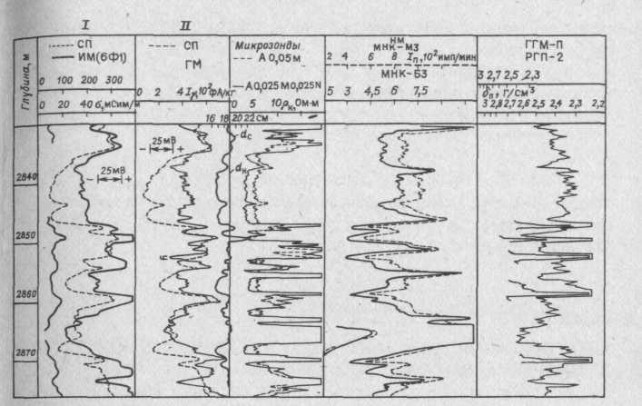

Рис.58. Комплекс диаграмм ГИС по участку терригенного разреза:
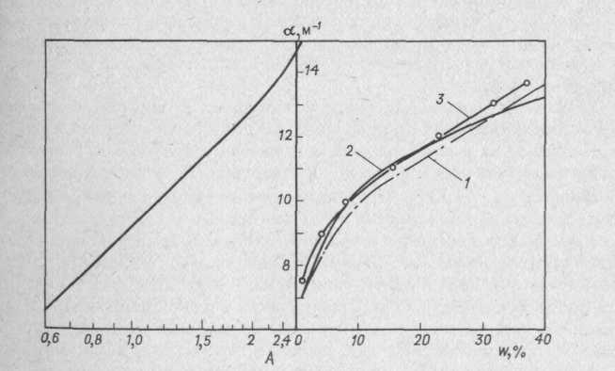
I – ρ_{pt} = 3,2 Ом∙м, t = 70⁰С, δ_{р} = 1,14 г/см³; II – v = 220м/ч, τ = 6с, δ_{р} = 1,14 г/см³; III – v = 200м/ч, τ = 6с, d_{к} = 0,146м, ρ_{pt} = 3,2 Ом∙м, δ_{р} = 1,12 – 1,14 г/см³; IV – v = 200м/ч, τ = 6с, δ_{р} = 1,19 г/см³; коллекторы – газонасыщенные полимиктовые песчаники.

Рис.59. Кривые зависимостей А = f (α) и α = f (w) для определения w_{к} = (k_{пп})_{к} по данным НМ [11]:
d_{c} = 0,19 м; известняк; 1 – С_{р} = С_{п} < 3% NaCl; 2 – С_{р} = С_{п} = 170%NaCl; 3 – скважина обсаженная, d_{кол} = 0,146 м.
Глава IV
ИНТЕРПРЕТАЦИЯ ДИАГРАММ МЕТОДОВ АКУСТИЧЕСКОГО И ЯДЕРНО-МАГНИТНОГО РЕЗОНАНСА
§ 15. АКУСТИЧЕСКИЙ МЕТОД
В акустическом методе [6, 9] исследуются скорость распространения и энергия упругих волн, возбуждаемых в скважине и породах. В отечественной практике применяются приборы для регистрации кинематических и динамических характеристик продольных и поперечных волн в широкополосном и узкополосном вариантах для изучения разрезов скважин и их технического состояния. В настоящем руководстве рассматриваются вопросы интерпретации диаграмм, получаемых серийной узкополосной аппаратурой типа СПАК и используемых для изучения разрезов скважин.
Различают продольные (Р) и поперечные (S) упругие волны, при прохождении которых частицы среды перемещаются соответственно по направлению их распространения и перпендикулярно к нему. Скорости распространения продольных υ_{P} и поперечных υ_{S} волн связаны соотношением: υ_{P} = 1,73 υ_{S}. Продольные волны распространяются в твердых, жидких и газообразных телах, поперечные — только в твердых.
Для регистрации диаграмм акустического метода используются трехэлементные акустические зонды, состоящие из двух источников ультразвуковых колебаний и одного приемника И₁И₂П. Этот зонд эквивалентен зонду, состоящему из двух приемников и одного источника П₁П₂И. Волновая картина, получаемая при помощи такого зонда в любой точке разреза, представляется в виде временных разверток, высвечиваемых на экране осциллографа для первого и второго приемников. Развертка для каждого приемника содержит шкалу с марками времени, аномалию, соответствующую возбуждающему импульсу, момент прихода головной продольной волны (первое вступление), серию гармонических колебаний затухающей продольной волны, цуг гармонических колебаний поперечной и других волн (рис.60)

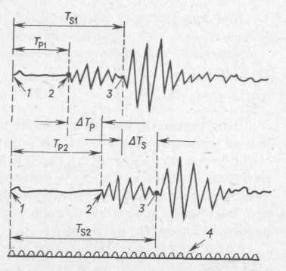
Рис.60. Волновая картина, получаемая в одной точке разреза
акустическим зондом:
1 – момент подачи упругого импульса; 2 – первое вступление
продольной волны; 3 – первое вступление поперечной волны;
4 – марки времени; Т_{р1}, Т_{р2}, Т_{s1}, T_{s2} – времена первого
вступления продольной и поперечной волн;
ΔТ_{р} = ΔТ_{р2} – ΔТ_{р1}; ΔТ_{s} = ΔT_{s2} – ΔT_{s1}.

Стандартная аппаратура типа СПАК (СПАК-2, СПАК-4) обеспечивает регистрацию отдельных параметров продольных волн (для упрощения индекс «р» в обозначениях снимаем): времен первого вступления Т₁, Т₂ для первого и второго приемников; амплитуд А₁, А₂ первого вступления для ближнего и дальнего приемников; производных величин – времени прохождения продольной волны в интервале между П₁ и П₂ на расстоянии, равном базе акустического зонда L
ΔT_{L} = T₂ – T₁ (51)
и коэффициента ослабления (затухания) амплитуды, отнесенной к единице длины
α = ln(A₂/A₁)/L (52)
Параметры Т₁, Т₂, ΔТ_{L} регистрируются в мкс; А₁, А₂ – в условных единицах (например, мВ), α – дБ/м. Аппаратура СПАК также позволяет регистрировать волновую картину при наличии специальной приставки для фотографирования на пленку временной развертки с экрана осциллографа.
Для количественной интерпретации данных акустического метода используют интервальное время ΔТ (в мкс/м), приведенное к стандартной базе зонда, равной 1м:
ΔТ = ΔТ_{L}/L (53)
Для качественной интерпретации при литологическом расчленении разреза используют также параметр α.
Величина ΔT связана со скоростью распространения упругой волны v (в м/с):
ΔT = 10⁶/v .
Этот параметр, так же как и скорость, является важнейшей акустической константой среды, характеризующей ее кинематические свойства. Динамические свойства продольной упругой волны в среде характеризует величина а. Скорость распространения упругих волн v и акустическая константа ΔТ связаны с коэффициентом пористости горных пород, поскольку акустические свойства скелета пород и заполнителей порового пространства различны.
Связь между коэффициентом пористости k_{п} породы и ΔТ описывается уравнением среднего времени:
ΔТ = k_{п}ΔТ_{фл} + (1 - k_{п})ΔТ_{ск}, (54)
где ΔТ_{ск} и ΔТ_{фл} — интервальные времена пробега волны соответственно в минеральном скелете породы и жидкости (в более общем случае — смеси флюидов), заполняющей поры. Уравнение (54) справедливо для упрощенной модели породы, представленной чередованием участков, занимаемых мономинеральным скелетом и однофазной поровой жидкостью, в направлении пробега волны. При наличии в скелете породы m минеральных компонент и в объеме пор n различных фаз уравнение среднего времени имеет вид:
ΔТ = k_{п}Σk_{жi}ΔТ_{жi} + (1 - k_{п})Σk_{твj}ΔТ_{твj}, (55)
i = 1÷n, j = 1÷m,
где k_{твj} и k_{жi} соответственно относительное объемное содержание j-й минеральной компоненты в скелете и i-й фазы в объеме пор.
Если ΔТ_{ск} и ΔТ_{ж} известны, k_{п} в долях единицы может быть получен из уравнения (54):
k_{п} = (ΔТ - ΔТ_{ск})/(ΔТ_{фл} - ΔТ_{ск}) (56)
Величина ΔТ_{ск} зависит от минерального состава скелета и характеризуется значениями, приведенными в табл. 18 для наиболее распространенных породообразующих минералов.
Они соответствуют условиям распространения волны в монолитном массиве при атмосферных условиях. В реальных осадочных породах отсутствует идеальный акустический контакт между зернами скелета, поэтому значения ΔТ_{ск} выше приведенных в табл. 19. Хороший контакт существует лишь при регенерационном цементе в кварцевых песчаниках, в перекристаллизованных известняках и доломитах.

Таблица 18.
Значения ΔТск для некоторых минералов.

Минерал | ΔТ_{ск}, мкс/м | Минерал | ΔТск, мкс/м
Кварц | 164 | Доломит | 143
Полевой шпат | 170 | Ангидрит | 164
Слюда | 178 | Гипс | 172
Кальцит | 155 | Каменная соль | 208

Таблица 19.
Значения ΔТ_{гл} и k_{п.гл} для различной глубины залегания глин

Глубина, м | k_{п.гл}, % |  | ΔТ_{гл}, мкс/м
Глубина, м | интервал | среднее | интервал | среднее
300 | 40-60 | 50 | 450-550 | 500
1000 | 25-35 | 30 | 360-430 | 400
2000 | 12-18 | 15 | 290-360 | 330
3000 | 8-12 | 10 | 260-330 | 90
4000 | 6-8 | 7 | 250-310 | 270
5000 | 4-8 | 5 | 230-290 | 260

Акустический контакт ухудшается с уменьшением диаметра зерен скелета и степени уплотнения породы (уменьшение эффективного давления), а также с увеличением содержания глинистого материала в терригенных породах и нерастворимого остатка в карбонатных. В связи с этим для песчаников ΔТ_{ск} изменяется от 170 до 180 мкс/м, а для известняков — от 150 до 160 мкс/м.
С ухудшением акустического контакта отмечается заметная потеря энергии упругой волны, уменьшение ее амплитуды. В связи с этим рыхлые, глинистые и сильно трещиноватые породы имеют наиболее высокие значения параметра α.
Величина ΔТ_{фл} зависит от состава флюидов, заполняющих поры, и термобарических условий. При полном насыщении пор водой значение ΔТ_{фл}, равное ΔТ_{в}, определяется по номограмме (рис. 61) для заданных суммарной минерализации С_{в}, эффективном давлении р_{эф} и температуре t в условиях естественного залегания. При наличии в зоне исследования акустическим методом наряду с водой нефти и газа величина ΔТ_{фл} зависит от количества их в поровом пространстве k_{н(г)} = 1 - k_{в}:
ΔТ_{фл} =k_{в}ΔТ_{в} + (1 - k_{в})ΔТ_{н(г)}, (57)
где ΔТ_{н(г)} - интервальное время в нефти данного состава или газе при термобарических условиях пласта.

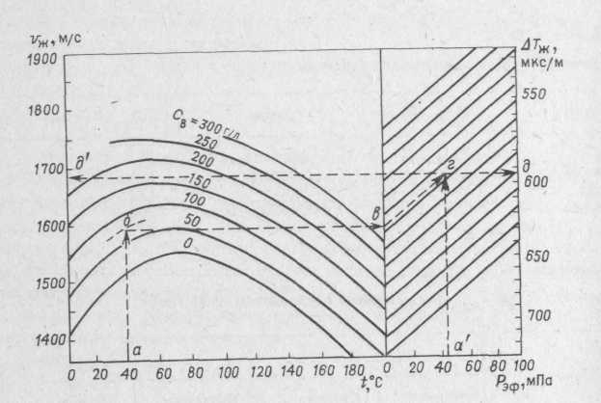
Рис.61. Номограмма для определения
интервального времени ΔТ_{ж} скорости v_{ж}
при заданных минерализации С_{в} (в кг/м³),
давлении р_{эф} и температуре t (раствор NaCl)
(по данным Герхард-Оуэн).
Пример использования: а, а’, б – исходные
данные; в, г - перемещение по номограмме,
д и д’ – искомые значения ΔТ_{ф} и v_{ф}.

Величина ΔТ_{н} для нефтей составляет 715 – 770 мкс/м, для газа – от значений, близких кΔТ_{н} (при р_{пл} > 60МПа) до 2100 мкс/м (метан) при атмосферных условиях.
В глинистых породах уравнение среднего времени имеет более сложный вид. Для пород с рассеянной глинистостью полагают, что
ΔТ = k_{п.эф}ΔТ_{фл} + k_{гл.а}ΔТ_{гл.а} + (1 – k_{п.эф} – k_{п.гл})ΔТ_{ск}, (58)
где k_{п.эф} – эффективная пористость; k_{гл.а}.- объемное содержание агрегатов рассеянной глины (с их внутренней пористостью) в породе; ΔТ_{гл.а} – интервальное время агрегатов глинистого цемента. Пористость глинистого цемента, а, следовательно, и интервальное время ΔТ_{гл.а} существенно выше k_{п} и ΔТ_{гл} в глинах, вмещающих глинистый коллектор, поэтому в уравнении (58) нельзя использовать в качестве ΔТ_{гл.а} величину ΔТ_{гл} для вмещающих глин.
Для слоистых глинистых коллекторов, содержащих глинистый материал в виде прослоев, чередующихся со слоями коллектора, величина ΔТ определяется выражением:
ΔТ = χ_{гл}ΔТ_{гл} + (1 - χ_{гл}) ΔТ_{п}, (59)
где ΔТ_{п}, ΔТ_{гл} – интервальные времена прослоев песчаника и глины; χ_{гл} – относительное по толщине содержание глинистых прослоев в пачке. В этом случае величина ΔТ_{гл} близка к интервальному времени вмещающих пачку глин.
Наиболее вероятные значения ΔТ_{гл} для различной глубины залегания приведены в табл. 19. Она составлена на основе эмпирического закона уплотнения глины с глубиной. Интервал изменения k_{п.гл} и ΔТ_{гл} для каждой фиксированной глубины обусловлен изменчивостью минерального состава глин: минимальные значения соответствуют каолинитовым, максимальные — монтмориллонитовым глинам. Для агрегатов глинистого цемента, не уплотненного воздействием горного давления, k_{п.гл} > 30%, а ΔТ_{гл.а} = 400÷550 мкс/м. Для глинистых прослоев в слоистом песчано-глинистом коллекторе ДГ_{ГЛ} соответствует величине параметра во вмещающих глинах, характерной для глубины их залегания.
В трещинном коллекторе с системой трещин, разделяющих блоки с межзерновой пористостью, величина ΔТ породы практически равна интервальному времени блоков ΔТ_{бл}, если упругие волны распространяются вдоль трещин, и меньше ΔТ_{бл}, если направление пробега волн перпендикулярно к плоскости трещин. При этом чем больше густота и раскрытость поперечных трещин, тем больше снижение ΔТ по сравнению с ΔТ_{бл}. В кавернозно-карстовой породе с вторичными полостями величина ΔT изменяется в пределах ΔТ_{общ} > ΔТ > ΔТ_{мз}. Здесь ΔТ_{общ}, ΔТ_{мз} — соответственно интервальные времена, вычисленные по уравнению (54) для данной породы (известняк, доломит) с учетом характерного значения ΔТ_{ск} для коэффициентов пористости равных соответственно общей пористости породы k_{п} = k_{п}._{вт} + k_{п}._{мз}) и межзерновой матрицы k_{п}._{мз}. Чем полости крупнее и больше удалены друг от друга, тем ближе интервальное время породы ΔT к интервальному времени матрицы ΔТ_{мз}.
В трещинно-кавернозном коллекторе при отсутствии в нем крупных полостей, хаотическом распределении трещин и небольших каверн расчет по формуле (55) дает значение общей пористости
k_{п} = k_{п.мз} + (k_{п.тр} + k_{п.к}) (1 – k_{п.мз}).
Интерпретация диаграмм акустического метода
Кривая интервального времени регистрируется в линейном масштабе так, что величина ΔT растет слева направо. Кривая затухания регистрируется в линейном либо логарифмическом масштабе α. Таким образом, породы с высокой пористостью и повышенным ослаблением энергии волн отмечаются на фоне вмещающих пород максимумами на кривых ΔT к α. Аномалии указанных параметров симметричны относительно середины пласта. Границы его при любом соотношении размера зонда L и толщины пласта h находят по точкам, смещенным на L/2 от основания аномалии к середине пласта (рис. 62).
Определение пористости по диаграммам ΔТ состоит из нескольких операций.
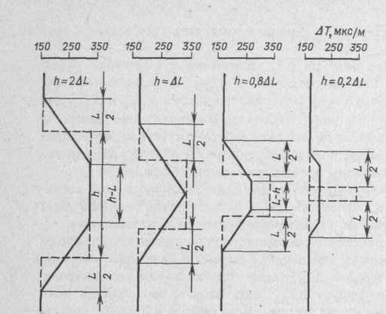
Рис.62. Теоретические формы аномалий
и определение границ пластов по диаграммам
акустического зонда:
ΔL = L₂ – L₁ – расстояние между приемниками
(база зонда)

Оценка качества диаграмм. Диаграммы ΔT, пригодные для интерпретации, должны удовлетворять следующим условиям.
- Кривые Т₁, Т₂ короткого и длинного двухэлементных зондов в общих чертах повторяют друг друга.
- Значения ΔТ = Т₂ – Т₁ в эталонных средах соответствуют характерным для них значениям (табл. 20).
- Повторные кривые Т₁ и Т₂ отличаются от первоначальных не более чем на 1,5 %, а кривые Д Т - не более чем на 3 %.
Кривые Т₁, Т₂, ΔТ, не удовлетворяющие одному из перечисленных требований, являются браком и интерпретации не подлежат. Наиболее серьезный недостаток кривой ΔТ — наличие ложных аномалий ("бросков" иногда выходящих за пределы интервала ΔТ_{min}÷ΔТ_{max}. Эти аномалии, вызванные проскальзыванием циклов, обычно соответствуют интервалам повышенного затухания и положительной аномалии на кривой Т₂ при отсутствии аномалии на кривой Т₁.
Определение границ пластов. Эта операция выполняется в соответствии с изложенным выше правилом для объектов, отмечаемых максимумом ΔТ.

Таблица 20.
Характерные показания ΔТ в опорных средах.

Среда | ΔТ, мкс/м | Примечание
Каверна большого диаметра | 580-600 | Максимальные показания
Плотные известняки (k_{п} < 1%) | 155-160 | Минимальные показания
Плотные доломиты (k_{п} < 1%) | 140-145 | То же
Незацементированная обсадная колонна | 185 | - “ -

Отсчет ΔТ в пределах аномалии проводят для участков разреза, отмечаемых номинальным диаметром d_{н} или d_{c} < d_{н} на кавернограмме; пласты, где d_{c} > d_{н} не интерпретируются. Поскольку во внимание не принимаются пласты толщиной h < L, влияние вмещающих пород на ΔT не учитывают. Влиянием скорости подъема v зонда и постоянной τ интегрирующей ячейки на ΔТ пренебрегают при v < 1000 м/ч, τ < 0,5с.
Разделение пластов на группы по затуханию α. Все интервалы разреза, выбранные для интерпретации, делят на три группы - с низкими, средними и высокими α. Первая группа представлена терригенными и карбонатными породами с межзерновой пористостью и низкой глинистостью; вторая - породами со средней глинистостью, умеренной трещиноватостью и газонасыщенными коллекторами; третья - породами с высокой глинистостью, с интенсивной трещиноватостью по нормали к оси скважины высокопористыми рыхлыми коллекторами.
Определение пористости. Для слабоглинистых межзерновых терригенных и карбонатных коллекторов, залегающих на глубине от 1,5 до 3,5 км, величину k_{п} рассчитывают по формуле (55). Значение ΔТ определяют по диаграмме ΔT, ΔТ_{фл} - по номограмме (см. рис. 61), ΔT_{ск} выбирают в соответствии с известным минеральным составом скелета пород в исследуемом интервале.
Примечание. Если выбор ΔТ_{ск} затруднителен ввиду недостатка сведений о минеральном составе скелета, сопоставляют величины ΔT и ρ_{к}^{-0,5} по диаграмме экранированного зонда для различных пластов, охватывающих диапазон изменения этих параметров в разрезе. Строят график, усредняющий полученные точки до пересечения с осью ΔТ, и находят значение ΔТ_{ск}, соответствующее породе с ρ_{к} →∞, имеющей нулевую пористость.
В глинистом коллекторе с рассеянной глинистостью исправленное значение k_{п} рассчитывают по формуле:
k_{п} ≈ k_{п.ф} ∙1/ (2 - α_{СП}),
где k_{п.ф} - пористость, вычисленная по формуле (55) и для глинистого пласта являющаяся фиктивной.
В слоистом глинистом коллекторе рассчитывают ΔТ_{п}, решая уравнение (59), после чего вычисляют k_{п} песчаных прослоев по формуле (55), подставляя в нее ΔТ= ΔТ_{п}.
В мономинеральной карбонатной породе расчет коэффициента пористости по формуле (55) дает значение k_{п} = k_{п}._{мз} = k_{п}._{общ} в межзерновом коллекторе. В трещинно-межзерновом коллекторе с продольной ориентацией трещин полученное k_{п} ≈ k_{п.мз}; с поперечными трещинами - k_{п} < k_{п.мз}. В трещинно-кавернозно-межзерновом коллекторе к лежит в пределах между k_{п.общ} и k_{п.бл}.
При изменении глубины и, следовательно, термобарических условий залегания пород в широком диапазоне для изучаемых объектов рекомендуется определять k_{п} по диаграммам ΔТ с использованием экспериментальных зависимостей ΔТ = f (k_{п}) с учетом температуры и давления.
В продуктивных пластах в значения k_{п}, установленные описанными выше способами, рекомендуется вводить поправку f, учитывающую влияние на ΔТ_{фл} частичного нефтегазонасыщения коллектора в зоне исследования акустическим методом [3].
Исправленное значение пористости
k'_{п} = f k_{п},
где f принимается равным 0,9 в нефтеносных и 0,7-0,8 в газоносных коллекторах. Более правильно учитывать влияние углеводородов при определении пористости по ΔT, используя в формуле (55) величины ΔТ_{фл}, вычисляемые по формуле (57).
Определение пористости по данным акустического метода нецелесообразно в разрезах с высокой пористостью (k_{п} > 30%) и низкопористых породах с интенсивной трещиноватостью.
Пример 43. Определить k_{п} в интервале 2812-2816м разреза (рис 63) представленного доломитизированными известняками, если известно, что р_{эф} = 15 мПа, t = 100 °С, ΔТ_{ск} = 148 мкс/м, С_{в} = 120 кг/м³, С_{ф} = 20 кг/м³. В указанном интервале ΔT = 179 мкс/м. Поскольку порода является неколлектором, находим ΔТ_{ф} по номограмме, представленной на рис. 61, исходя из условий С_{в} = 120 кг/м ; ΔТ_{ф} = 610 мкс/м. Подставляя значения ΔT, ΔТ_{ск}, ΔТ_{ф} в формулу (56), рассчитываем k_{п} = 6,7%.
Пример 44. Определить k_{п} в интервале 2836-2842 м того же разреза (см. рис. 63) при тех же пластовых условиях, значениях ΔТ_{ск}, С_{в}, С_{ф}, что в примере 43. В указанном интервале ΔT - 253 мкс/м.
Учитывая, что в зоне исследования акустическим методом порода, которая является коллектором, насыщена смесью фильтрата и пластовой воды, принимаем С_{вф} = 40 кг/м³, находим по палетке на рис. 61 ΔТ_{ф} = 630 мкс/м. Подставляя ΔT, ΔT_{ск}, ΔТ_{ф} в формулу (55), рассчитываем k_{п} = 22 %.
Задачи
82 Построить диаграмму акустического метода (ΔТ) для следующего разреза - глина размытая, глина неразмытая, песчаник кварцевый чистый (k_{п} = 20÷25 %), песчаник с рассеянной глинистостью k_{гл} = 10÷15%, песчаник кварцевый со слоистой глинистостью χ_{гл} = 10÷25%. Глубина залегания пород 3500 м; р_{эф} = 18 мПа; С_{в} = 240 кг/м; ρ_{ф} = 0,5 Ом∙м; t = 80÷90 °С. Показать пределы изменения ΔТ в коллекторах, если их коэффициент пористости изменяется от 15 до 25 %.
83 Определить пределы изменения ΔТ на диаграмме акустического метода для карбонатного разреза, где встречаются плотные разности и коллекторы с межзерновой пористостью: k_{п} плотных пород 1-6%; k_{п} коллекторов 8-20%.

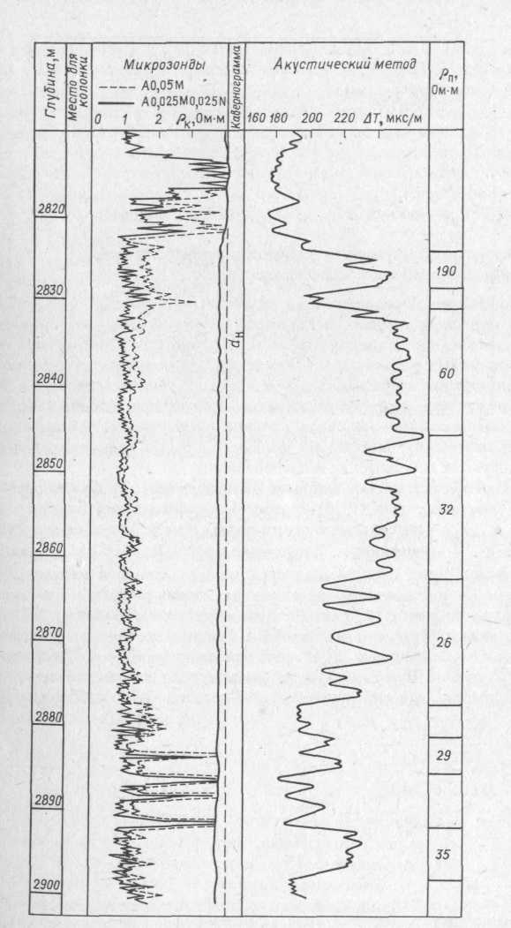

Рис.63. Диаграммы, полученные с помощью микрозондирования и акустического метода по участку карбонатного разреза.
Глубина залегания пород 1000—2000 м; глинистые растворы пресные ρ_{р} =1 - 1,5 Ом∙м; р_{ф} = 10мПа; пластовые воды содержат 250 кг/м³ солей; температура в пластовых условиях 20-40⁰С. Как изменятся показания против коллекторов, если разрез вскрывать на соленой воде, близкой по свойствам к пластовой?
84. Рассчитать значения коэффициента пористости в интервале коллекторов разреза, представленного на рис. 63, приняв р_{эф} =15,5 мПа, t = 102 °С, а значения ΔТ_{к} и С_{вф} те же, что в примере 44.
Интерпретация результатов исследований широкополосной модификации акустического метода [6]
Широкополосная модификация акустического метода (АКш) реализуется при исследованиях аппаратурой АКН-1. В ней предусмотрено использование более широкого диапазона частот (4—20 кгц) импульсов, генерируемых излучателями, что позволяет повысить в 2—3 раза (при использовании низких частот 4—10 кГц) глубинность метода и обеспечивает изучение разрезов обсаженных скважин при условии качественного цементирования колонны. Главное преимущество АКш — возможность получения значительно большего объема информации, чем при стандартных акустических исследованиях.
При исследованиях методом АКш получают: а) фазокорреляционную диаграмму (ФКД); б) аналоговые кривые кинематических (ΔТ_{р}, ΔТ_{s} и ΔТ_{L} — интервальное время волны Лэмба) и динамических (α_{р}, α_{s} и α_{L} - коэффициент поглощения волны Лэмба) параметров упругой волны (рис. 64); в) видеоизображение волновой картины, фиксируемое кинорегистратором в отдельных точках разреза, задаваемых оператором. Аналоговые кривые получают путем обработки на ЭВМ по специальным программам данных ФКД. Специальные программы дают возможность с помощью ЭВМ получить непрерывные кривые значений коэффициента Пуассона σ_{п} и сжимаемости β_{п} породы, которые при необходимости для отдельных пластов можно рассчитать по формулам:
σ_{п} = [0,5(ΔТ_{s}/ΔT_{p})²-1] / [(ΔT_{s}/ΔT_{p})² - 1], (60)
β_{п} = [3(1 - σ_{п})ΔT_{p}²] / [δ_{п}(1 - σ_{п})] (61)

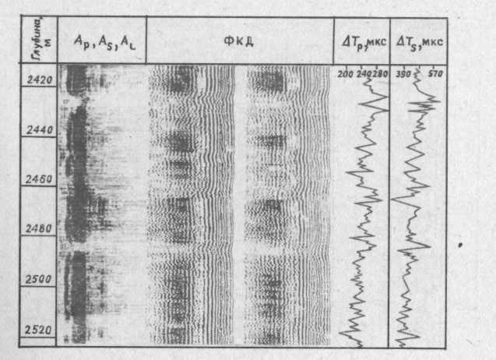
Рис.64. Пример фазокорреляционной
диаграммы (ФКД) и аналоговых кривых
ΔТ, полученных при исследовании
скважины методом АКш.

По данным АКш решаются следующие задачи.
1. Литологическое расчленение разреза, более детальное, чем по материалам стандартного акустического метода.
Выделение в разрезе участков, представленных трещинными и кавернозно-трещинными коллекторами с использованием характерного для каждой разновидности "звукового образа" на волновой картине,
и прежде всего в участках разреза с интенсивным ослаблением амплитуды волны Лэмба — α_{L}, а также волн S и Р – α_{s}, α_{p} (рис. 65).
Расчет величины коэффициента трещиноватости k_{п.т} в интервалах коллекторов трещинных и смешанного типа (кавернозно-трещинный, порово-трещинный) по формуле:
k_{п.т} = (β_{п.т} - β_{м})/ β_{т}, (62)
где β_{п.т} , β_{м} , β_{т} - сжимаемости соответственно трещиноватой породы [вычисление по формуле (61)]; плотной матрицы (блоков) трещиноватой породы; трещин, которую определяют экспериментально или рассчитывают теоретически для конкретной модели трещины.
4. Получение информации об упругих свойствах разреза (акустическая жесткость, коэффициент Пуассона, модуль Юнга и др.), которая используется в комплексе с детальной сейсморазведкой, ВСП, данными наклономера и акустического телевизора для построения трехмерной модели изучаемого месторождения.
5. В обсаженной скважине с хорошим качеством цементирования по диаграммам АКш, полученным после полного расформирования зоны проникновения в коллекторах, устанавливают характер насыщения коллекторов по комплексу динамических и кинематических параметров волн Р и S.
Пример 45. Выделить трещиноватые участки разреза по материалам АКш и определить в зонах развития трещин коэффициент трещиноватости k_{п.т} (рис. 66).
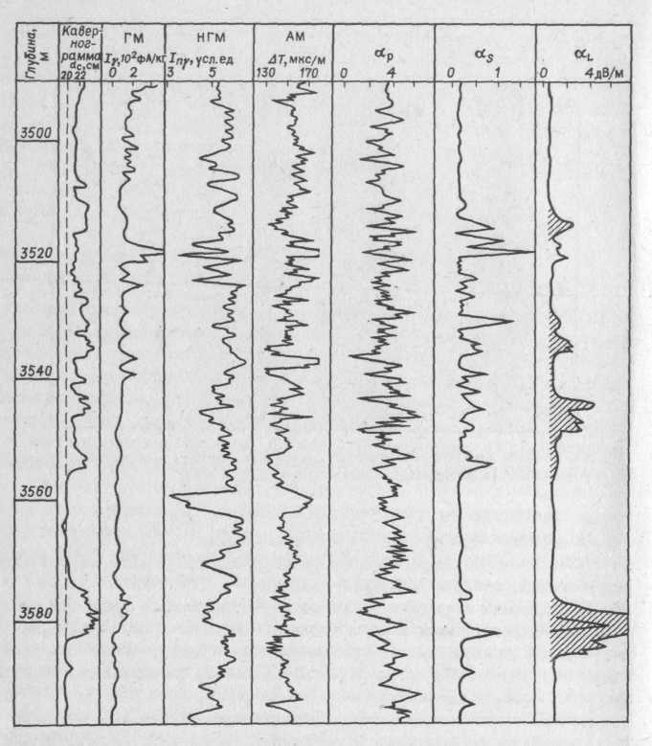

Рис.65. Выделение трещинных зон (заштрихованы) в карбонатном разрезе по аномальным значениям α_{L} в комплексе с другими методами.

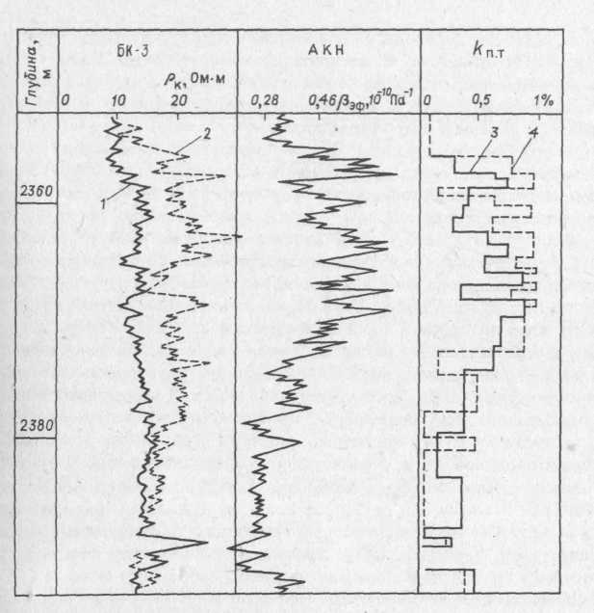

Рис.66. Определение k_{п.т} по данным АКш в трещинном коллекторе (карбонатный разрез).
Кривые ρ_{к}: 1 - ρ_{р} = 0,5 Ом∙м, 2 - ρ_{р} = 2,4 Ом∙м; графики k_{п.т}, построенные по данным методов: 3 – двух растворов, 4 – АКш (по В. А. Костериной)
В интервале 2355 – 2378м выделяем зоны трещиноватости по признаку резкого увеличения коэффициентов поглощения α_{s}, α_{L}. В указанном интервале выбираем участок 2370-2373м, в котором коэффициент сжимаемости β_{п.т} по кривой этого параметра равен 0,46∙10⁻¹⁰Па⁻¹. Значение β_{м} принимаем равным средней величине β в плотных нетрещиноватых породах (интервал 2383 – 2388м) – 0,25∙10⁻¹⁰Па⁻¹. Принимая сжимаемость трещин β_{т} = 0,26∙10⁻⁸Па⁻¹ [9] и подставляя значения β_{п.т}, β_{м}, β_{т} в формулу (62), находим k_{п.т} = 0,8%.
§ 16. МЕТОД ЯДЕРНО-МАГНИТНОГО РЕЗОНАНСА
В методе ядерно-магнитного резонанса (ЯМР) исследуют ядерно-магнитные свойства горных пород [9]. Их основа - явление ядерно-магнитного резонанса, которое состоит в следующем. Ядра некоторых элементов, в частности водорода, имеют механический и магнитный моменты, оси которых совпадают.
В постоянном магнитном поле Земли магнитные моменты ядер этих элементов стремятся принять направление внешнего поля, чему препятствует тепловое движение молекул. В результате магнитные моменты ядер прецессируют вокруг направления поля подобно оси вращающегося волчка. При одновременном воздействии на ядра переменного магнитного поля (наряду с постоянным внешним) происходит аномальное поглощение энергии этого поля ядрами элементов, у которых характерная для них частота прецессии совпадает с частотой переменного поля. Это и есть явление ядерно-магнитного резонанса.
В используемой для изучения разрезов нефтяных и газовых скважин модификации метода ЯМР изучают эффекты, характеризующие свободную прецессию ядер водорода, в частности сигнал свободной прецессии (ССП) ядер водорода Е, пропорциональный величине вектора ядерной намагниченности, спустя различное время t после выключения внешнего переменного магнитного поля. Наибольший интерес представляет начальная амплитуда ССП U₀ соответствующая моменту выключения внешнего переменного поля. Величина U₀ пропорциональна числу ядер водорода, входящих в состав подвижных молекул воды, нефти и газа, заполняющих поры породы и, следовательно, содержанию в породе свободного флюида. Ядра водорода, входящие в состав неподвижных молекул физически и химически связанной воды, не оказывают никакого влияния на величину U₀. Следовательно, при наличии благоприятных условий амплитуда U₀ пропорциональна эффективной пористости породы k_{п.эф}, которую в методе ЯМР называют индексом свободного флюида (ИСФ). Неколлекторы и битуминозные породы, не содержащие подвижных флюидов, отмечаются нулевыми значениями ИСФ. Отличные от нулевых показания соответствуют коллекторам.
Таким образом, ЯМР в варианте ССП является методом выделения и определения эффективной пористости коллекторов.
Интерпретация диаграмм ССП
Определение границ пластов. Однородный пласт на кривых ССП выделяется симметричной аномалией с максимумом в середине пласта. Его границы определяются точками перегиба кривой. Если ширина аномалии меньше длины L зонда ЯМР, границы пласта находят, откладывая внутрь аномалии от ее верхней и нижней границ отрезки длиной L.
Отсчет кажущегося I_{сф.к} и определение истинного I_{сф.п} значений индекса свободного флюида. Величину I_{сф.к} определяют на участке максимального отклонения кривой U в середине пласта, толщина которого больше размера зонда. Значение I_{сф.п} устанавливают по величинам I_{сф.к}, используя методику, изложенную в соответствующих руководствах, учитывая влияние скважины, глинистой корки и других факторов [9].
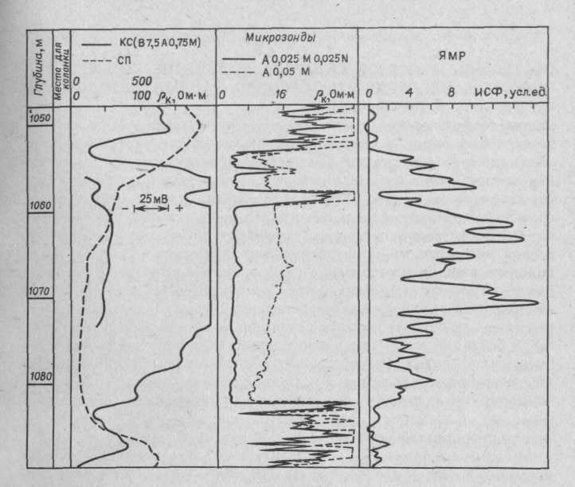

Рис.67. Диаграмма метода ЯИР в комплексе с микрозондами и радиометрией по участку карбонатного разреза (по данным ПГО «Татнефтегеофизика»)
Выделение коллекторов и определение их эффективной пористости. Величина I_{сф.п} близка к значению эффективной пористости коллектора k_{п.эф}, поэтому график I_{сф} рассматривают как диаграмму параметра k_{п.эф} и определяют его, полагая k_{п.эф} = I_{сф.п.} Коллекторами считают пласты, в которых k_{п.эф} > 1%, учитывая, что значения k_{п.эф} < 1% могут соответствовать отклонениям кривых U, обусловленным аппаратурными помехами.

Задача
85. Выделить коллекторы по диаграмме ядерно-магнитного метода (рис.67). Определить интервалы их залегания и значения эффективной пористости.

Глава V
ПОСТРОЕНИЕ РАЗРЕЗОВ СКВАЖИН. ВЫДЕЛЕНИЕ КОЛЛЕКТОРОВ И ОЦЕНКА ИХ ПРОДУКТИВНОСТИ ПО ДАННЫМ МЕТОДОВ ГИС
Данные геофизических исследований поисковых, разведочных и эксплуатационных скважин на нефть и газ используются для составления литологического разреза скважины, выделения и оценки характера насыщения коллекторов в разрезе, определения эффективной толщины, коэффициентов пористости и нефтегазонасыщения, а также оценки коэффициентов проницаемости и глинистости продуктивных коллекторов.
Первая из перечисленных задач решается обычно методами качественной интерпретации путем применения признаков основных типов пород на главных диаграммах геофизического комплекса. Выделение, оценка характера насыщения коллекторов и определение их эффективной толщины проводятся для простейшего случая коллекторов с межзерновой пористостью также на основании качественной интерпретации, а для более сложных — методами количественной интерпретации через оценку коэффициентов пористости, глинистости, нефтегазонасыщения, либо параметра насыщения Р_{н}. Промышленная оценка коллекторов базируется на количественных определениях пористости, нефтегазонасыщения, проницаемости, используемых при проведении подсчетов запасов и.проектировании разработки месторождений.
По данным, полученным в эксплуатационных скважинах, кроме указанных задач, по геофизическим материалам устанавливается характер продвижения водонефтяного (ВНК) и газожидкостного (ГЖК) контактов в процессе разработки месторождения.
§ 17. УСЛОВИЯ ВСКРЫТИЯ РАЗРЕЗОВ СКВАЖИН И ИХ ВЛИЯНИЕ НА КОМПЛЕКС ГЕОФИЗИЧЕСКИХ ИССЛЕДОВАНИЙ
Для исследования скважин в данном районе и в пределах изучаемого геологического объекта должен применяться оптимальный, соответствующий условиям района комплекс геофизических исследований.
Состав методов оптимального комплекса зависит от особенностей разреза (терригенный, карбонатный, гидрохимический и др.). На комплекс применяемых методов и способы их интерпретации также существенно влияют условия бурения скважин и в первую очередь тип и параметры промывочной жидкости, которые в значительной степени определяют достоверность и качество получаемой по геофизическим данным информации. Промывочными жидкостями являются глинистые растворы, техническая вода и нефильтрующиеся растворы.
Глинистый раствор — наиболее широко применяемая в настоящее время промывочная жидкость, поэтому основные признаки выделения в разрезе литологических разностей, в том числе коллекторов, по геофизическим данным формулируются в расчете на применение глинистого раствора (см. рис. 21).
К особенностям вскрытия разрезов на глинистом растворе относятся образование в межзерновых коллекторах зон проникновения фильтрата раствора и глинистых корок на стенках скважины d_{с}< d_{н}. В плотных, сцементированных породах диаметр скважины остается равным номинальному (d_{с} = d_{н}). В глинах, глинистых сланцах, аргиллитах за счет разбухания глинистых частиц и вымывания их струей бурового раствора диаметр скважины увеличивается. В трещиноватых разрушенных породах, зонах развития карста и растворимых каменных и калийных солях диаметр скважины также может увеличиваться (d_{с} > d_{н}).
Проявление этих особенностей зависит от параметров раствора: водоотдачи, плотности, минерализации фильтрата. Водоотдача - основной показатель качества глинистого раствора; чем ниже водоотдача, тем лучше раствор. При оптимальной водоотдаче (4—8 см³/ч) условия изучения разреза геофизическими методами наиболее благоприятны, поскольку в этом случае глубина проникновения и толщина глинистой корки в коллекторах являются минимальными. Это обеспечивает надежное определение параметров неизмененной части коллектора методами электрометрии и коллекторских свойств пласта методами с высокой вертикальной разрешающей способностью и малой глубинностью (ГГМ, МБК, ЯМР). При высокой водоотдаче (20 см³/ч) условия изучения разреза и прежде всего коллекторов геофизическими методами становятся крайне неблагоприятными: глубокое проникновение не позволяет оценивать продуктивность коллектора наиболее глубинными методами электрометрии (индукционный зонд, большие потенциал- и градиент-зонды) , а толстая глинистая корка делает коллектор недоступным для изучения методами с малой глубинностью (ГГМ, МБК. ЯМР).
Плотность δ_{р} глинистого раствора определяет величину давления в скважине р и превышение его (репрессию) Δр над пластовым р_{пл} на заданной глубине (Δр = р_{с} - р_{пп}). Чем больше δ_{р}, тем больше р_{с} и Δр, и тем глубже происходит проникновение фильтрата глинистого раствора в коллекторы.
Следовательно, увеличение δ_{р} раствора для промысловой геофизики означает примерно то же, что увеличение водоотдачи. Оптимальные условия для проведения геофизических исследований - бурение с минимальным Δр или "на равновесии", когда Δр≈0.
Минерализация С фильтрата глинистого раствора, которую геофизики обычно связывают с удельным сопротивлением фильтрата ρ_{ф}, неоднозначно влияет на эффективность различных геофизических методов. Наиболее типично для большинства районов бурение на пресном глинистом растворе (ρ_{ф} > ρ_{в}), для которого характерно выделение коллекторов и пород с низкой глинистостью отрицательными аномалиями на диаграмме СП, и выделение коллекторов по положительным приращениям на диаграммах микрозондов. С ростом минерализации
глинистого раствора и приближением величины ρ_{ф} к величине ρ_{в} резко снижается эффективность методов СП и микрозондов как средств выделения коллектора, а также существенно уменьшается эффективность индукционного метода для изучения разреза в целом.
Одновременно приближение ρ_{ф}, к ρ_{в} создает более благоприятные условия для оценки продуктивности коллектора по комплексу разноглубинных методов электрометрии, поскольку при ρ_{ф} = ρ_{в} в продуктивных коллекторах формируются зоны только понижающего проникновения (ρ_{зп} < ρ_{нп}), а в водоносных — ρ_{зп} ≈ ρ_{вп}.
Техническая вода. Скважины, где большая часть разреза представлена плотными породами, бурятся на воде, минерализация которой в зависимости от конкретных условий района изменяется от низкой до минерализации пластовой воды. Если в разрезе есть глины и глинистые породы, при бурении на воде возникает подобие глинистого раствора с очень высокой водоотдачей. В этом случае в связи с образованием глубоких зон проникновения оценка характера насыщения коллекторов геофизическими методами, как правило, исключена, а эффективность микрозондов и каверномера как средств выделения коллектора крайне низка. Очевидно, что такие условия бурения чрезвычайно неблагоприятны для изучения разреза геофизическими методами и могут привести к невосполнимым потерям информации, прежде всего о коллекторах. Бурение на воде высокой минерализации, близкой к минерализации насыщенного раствора, оправдано только при наличии разреза с мощными пластами каменных и калийных солей, поскольку в этом случае предотвращается растворение последних и интенсивное кавернообразование, существенно снижающее проходимость скважины геофизическими приборами.
Нефильтрующийся раствор. Последние годы при бурении скважин все чаще применяют в качестве промывочной жидкости нефильтрующиеся растворы. Наиболее широкое применение получили растворы на непроводящей — углеводородной — основе: известково-битумные (ИБР) и инвертные водоэмульсионные (ВИЭР). Для ГИС важнейшими их особенностями являются огромное удельное сопротивление (ρ_{п}→∞, δ_{р} = 0) и отсутствие (или очень малое) проникновения в коллекторы. Из этих особенностей растворов вытекают ограничения использования геофизического комплекса методов только теми, где не требуется прямого электрического контакта с породой. Из методов электрометрии применим только индукционный зонд. Отсутствие глинистых корок не позволяет использовать традиционные методы выделения коллекторов. В то же время создаются благоприятные условия для изучения характера насыщения последних геофизическими методами средней и малой глубинности (например, ядерными и акустическими).

§ 18. ТИПЫ ИЗУЧАЕМЫХ РАЗРЕЗОВ И КОЛЛЕКТОРОВ
В качестве основных типов разреза рассматривают терригенный, карбонатный и гидрохимический. Кроме того, встречаются разрезы смешанного типа: терригенно-карбонатные; карбонатно-гидрохимические; терригенно-гидрохимические; вулканогенные, которые по вещественному составу близки к терригенным, а по структуре порового пространства коллекторов — к карбонатным (за исключением карстовых образований).
По морфологии порового пространства коллекторы разделяют на межзерновые, трещинные, кавернозно-трещинные и смешанные типы. В последнем в свою очередь, выделяют трещинно-межзерновые, кавернозно-межзерново-трещинные, карстово-кавернозные и т.д. В терригенном разрезе преобладают межзерновые коллекторы, в карбонатном наряду с межзерновыми - кавернозно-трещинные и смешанные.
С геофизической точки зрения в терригенном разрезе среди межзерновых коллекторов выделяют высокопористые и низкопористые; чистые (слабоглинистые) и глинистые. Последние в свою очередь разделяют по характеру распределения глинистого материала на коллекторы с рассеянной, слоистой и гнездовидной глинистостью. Особую группу межзерновых коллекторов составляют породы с неактивным (карбонатным или силикатным) цементом. В карбонатном разрезе различают высокопористые и низкопористые межзерновые коллекторы. Высокопористые коллекторы часто бывают смешанного типа с присутствием значительной доли вторичных пор выщелачивания, перекристаллизации и т.д. Особую группу составляют высокопродуктивные трещинно-кавернозно-межзерновые коллекторы с наличием крупных пустот и полостей выщелачивания карстового типа. Трещинные коллекторы встречаются в карбонатных, терригенных и вулканогенных породах.
Современный стандартный комплекс геофизических методов, используемых для изучения разрезов скважин при большом разнообразии их физической сущности, по характеру решаемых задач можно разделить на группы методов: 1) выделения коллекторов (межзерновых); 2) определения пористости; 3) определения глинистости; 4) оценки продуктивности. В первую группу входят микрозонды и каверномер, позволяющие установить в разрезах скважин фильтрующие интервалы — коллекторы с межзерновой пористостью, на которых образуется глинистая корка при бурении на глинистом растворе. К этой же группе относится ядерно-магнитный метод, выделяющий в разрезе породы с эффективной пористостью. Группу методов пористости составляют гамма-гамма-метод, акустический и нейтронные методы; они в одинаковой степени применимы в скважинах, бурящихся на глинистом растворе, технической воде и нефильтрующихся растворах. К методам глинистости относятся методы собственных потенциалов (СП) и естественной радиоактивности (ГМ).
Метод СП дифференцирует терригенный разрез по относительной глинистости η_{гл}, карбонатный – по относительному содержанию нерастворимого остатка η_{но}; он применим в скважинах, бурящихся на глинистом растворе и воде при ρ_{ф} > ρ_{в}.
Гамма-метод дифференцирует терригенный разрез по объемной глинистости k_{гл}, карбонатный - по объемному содержанию нерастворимого остатка k_{но}; ГМ применим во всех скважинах, независимо от типа раствора, обсаженных и необсаженных.
Оценку продуктивности можно осуществить фактически по всем методам комплекса, что вытекает из главного петрофизического параметра Р_{н}, связывающего геофизические свойства с коэффициентом нефтегазонасыщения порового пространства коллектора. Из формул (10), (11) следует, что нефте-, газосодержащей является порода, в которой Р_{н} = ρ_{нп}/ρ_{вп} > 1. Оценка величины Р_{н} = ρ_{нп}/Р_{п}ρ_{в} должна проводиться методами сопротивления (ρ_{нп} - числитель выражения) и пористости при известном удельном сопротивлении воды (Р_{п} ρ_{в} = ρ_{вп} -знаменатель выражения). В связи с этим методами оценки продуктивности являются боковое электрическое зондирование, экранированные и индукционные зонды с разными радиусами исследования, позволяющие определить или при качественной интерпретации оценить удельное сопротивление неизмененной части пласта. Методы сопротивления должны комплексироваться с методами пористости для определения (или оценки) ρ_{вп}. Все это также должно сочетаться с электрическими методами, позволяющими установить изменение удельного сопротивления в пласте по радиусу и характер проникновения фильтрата в коллектор.
Сфера применения каждого из перечисленных методов шире, чем это предусмотрено данной классификацией. Так, диаграмма ЯМР в терригенном и карбонатном разрезах, диаграммы СП, ГМ - в терригенном, несут информацию о пористости; методы пористости ГГМ, НМ, АК содержат сведения о глинистости, особенно при комплексном использовании диаграмм этих методов; практически все методы пористости и глинистости несут косвенную информацию о коллекторе (в условиях неглубокого проникновения диаграммы микрозондов дают сведения о продуктивности, диаграммы ГГМ и НМ - о газонасыщенности породы). При наличии глубоких проникновений геофизические измерения нейтронными методами проводят в виде повторных исследований после обсадки скважины. Это позволяет установить газонасыщенные интервалы по мере расформирования в них зоны проникновения.
Таким образом, для надежного построения литологического разреза по геофизическим данным требуется соблюдение оптимальных параметров промывочной жидкости, репрессий на пласты в процессе бурения и проведение в скважинах полного комплекса геофизических исследований, соответствующего изучаемому разрезу и типу бурового раствора.

Задачи
86. Диаграммы каких методов геофизических исследований необходимо иметь, чтобы дать заключение о продуктивности коллекторов, выделяемых на основании рис. 14?
- Какими геофизическими методами желательно дополнить комплекс диаграмм, приведенных на рис. 24 и 74? Какие задачи должны решать эти методы?
- Какие методы геофизического комплекса требуется использовать, чтобы дать однозначное заключение об участке разреза, представленного на рис. 47?
- Какими методами необходимо дополнить комплекс диаграмм, представленных на рис. 58, для однозначной характеристики выделенного участка разреза?
§ 19. СОСТАВЛЕНИЕ ЛИТОЛОГИЧЕСКОГО РАЗРЕЗА СКВАЖИНЫ ПО ДАННЫМ КОМПЛЕКСА ОСНОВНЫХ ГЕОФИЗИЧЕСКИХ МЕТОДОВ
Для построения разрезов скважин используется комплекс диаграмм различных геофизических методов. Построение разреза включает две операции: определение границ и толщин отдельных пластов и оценку литологической характеристики выделенных однородных интервалов.
Для определения границ и толщин пластов используются способы, рассмотренные выше, по диаграммам отдельных методов. Литологическую характеристику пород оценивают по сумме признаков, выявленных на диаграммах различных методов. Чем больше число признаков, характеризующих породу, установлено, тем точнее она может быть определена.
При комплексной геофизической интерпретации необходимо учитывать, что существующие методы дают физические признаки пород, часто являющиеся общими для разных отложений. В связи с этим в тех случаях, когда совершенно неизвестны ни минералогический состав, ни литологическая характеристика пород, следует строить условную колонку расчленения разреза по физическим признакам, которую затем уточняют по данным петрофизических исследований образцов, извлеченных в процессе бурения скважины или боковым грунтоносом.
Для оценки наиболее распространенных осадочных пород можно использовать ориентировочные данные (табл. 21). При этом необходимо учитывать, что в этой таблице даны признаки лишь наиболее ясно выраженных типов пород и коллекторов межзернового типа. В природных условиях могут встречаться также переходные разности от одного типа к другому. Например, увеличение песчанистости глины может привести к уменьшению ее пористости и вероятности образования против нее каверны, увеличению сопротивления, а увеличение пластичности - к тому, что вместо каверны против глины создается сужение диаметра скважины. Повышение содержания глинистого материала в нефтенасыщенном песчанике приводит к уменьшению амплитуды СП и значительному снижению сопротивления.
Таблица 21.
Основные признаки некоторых осадочных пород и коллекторов по данным геофизических методов (глинистый раствор).

Породы и коллекторы | Методы сопротивления |  | Метод СП | Кавернограмма | Микрозонды | Гамма-метод | Нейтронные методы
Породы и коллекторы | ρ_{п} | Характер зоны проникновения | U_{сп} | d_{с} | ρ_{к} | Iγ | Inγ, Inn
Глины | низкое | Отсутствие проникновения | максимальные | d_{с} > d_{н} | Низкие, совпадающие для микрозондов разной длины | максимальные | Минимальные
Пески, песчаники, высокопористые карбонатные коллекторы с межзерновой пористостью, насыщенные высокоминерализованной водой | минимальное | ρ_{р} < ρ_{зп} ≥ ρ_{п} | минимальные | d_{с} < d_{н} | Средние, не совпадающие для микрозондов разной длины | средние | средние
Пески, песчаники, высокопористые, карбонатные коллекторы с межзерновой пористостью, насыщенные нефтью с небольшим содержанием связанной воды | среднее | ρ_{р} < ρ_{зп} > ρ_{п}  ρ_{р} < ρ_{зп} < ρ_{п}  ρ_{р} < ρ_{зп} = ρ_{п} | То же | То же | То же | То же | То же
Пески, песчаники, высокопористые, карбонатные коллекторы с межзерновой пористостью, насыщенные газом с небольшим содержанием связанной воды | То же | То же | - | - | - | - | максимальные
Коллекторы с межзерновой пористостью, насыщенные водой более пресной или такой же, как фильтрат бурового раствора | Среднее | ρ_{р} < ρ_{зп} < ρ_{п}  ρ_{р} < ρ_{зп} = ρ_{п} | Показания СП выше, чем в глинах или как в глинах;  ρ_{ф} ≤ ρ_{в} | d_{с} = d_{н} | - | - | средние
Низкопористые коллекторы в чистых карбонатных разностях. Характер насыщения порового пространства установить трудно из-за глубокого проникновения. Могут обладать как межзерновой, так и трещинной пористостью | То же | Глубокое проникновение | Минимальные или фильтрата, кажущееся отсутствие проникновения | То же | - | минимальные | То же, но выше, чем в песчаных коллекторах
Глинистые известняки, мергели. Могут обладать как межзерновой, так и трещинной пористостью | - | Отсутствие проникновения | максимальные | - | максимальные, резко меняющиеся | Средние или максимальные | Средние, но выше, чем в песчаных коллекторах
Ангидриты, чистые плотные кристаллические известняки | максимальное | Отсутствие проникновения | минимальные | d_{с} = d_{н} | То же | минимальные | Максимальные
Гипсы, сильно загипсованные породы | То же | То же | То же | То же | То же | То же | Минимальные
Галит (каменная соль) | - | - | - | d_{с} = d_{н} при предельном насыщении раствора солью | минимальные  при d_{с} » d_{н}. | Очень низкие | Показания меняются с изменением диаметра скважины от средних до очень высоких
Калийные соли | - | - | - | То же | То же | Аномально высокие | То же

При этом, если содержание глинистого материала велико, то могут резко измениться показания и других методов, что вызовет затруднение в выделении такого коллектора. Загипсованность пород приводит к уменьшению показаний НГМ. Все это в значительной степени затруднит построение разреза.
На основании табл. 21 приходим к выводу, что в некоторых случаях, когда разрезы представлены породами с ясно выраженными свойствами, литологическая колонка может быть вполне удовлетворительно составлена на основании данных небольшого числа методов. Например для терригенного разреза, в котором плотные, слабоглинистые карбонатные разности пород имеют подчиненное значение, задача может быть достаточно хорошо решена с помощью одних лишь электрических методов.
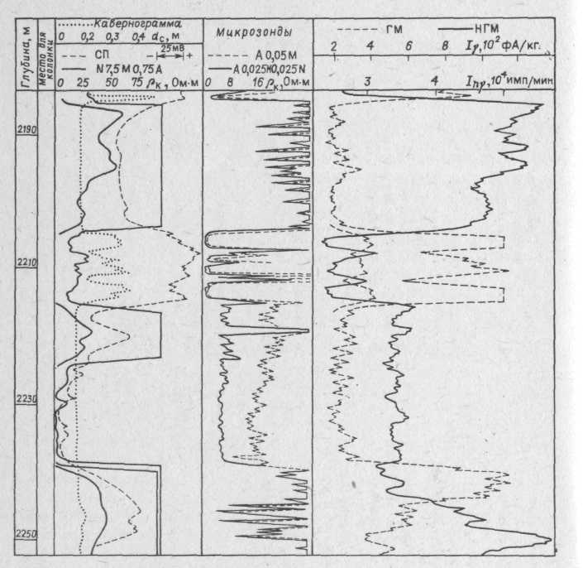

Рис.68. Комплекс диаграмм методов ГИС по участку терригенно-карбонатного разреза:
d_{с} = 0,25м; ρ_{р} = 1,2 Ом∙м при температуре пласта

Однако, если в разрезе встречаются как терригенные, так и карбонатные породы с различными типами порового пространства, насыщенные водой разной минерализации, нефтью или газом, построение разреза и особенно выделение коллектора можно осуществить лишь на основании количественной интерпретации геофизических данных с привлечением геологических сведений о характере разреза.
При построении разрезов скважин, вскрывающих гидрохимические отложения, большую роль играют методы рассеянного гамма-излучения и акустический, которые позволяют выделить гипсы, ангидриты,
известняки и соли по характерным для них константам (см. табл. 14, 16, 19).

Задачи
90. Построить литологическую колонку на основании диаграмм комплекса методов, приведенных на рис. 14, 58. Дать объяснение, какие группы методов дают информацию о границах плотных пород, коллекторов, глин. Какие методы позволяют выделить интервалы повышенной пористости? Какие методы дают возможность судить о продуктивности выделенных коллекторов? Какими исследованиями необходимо располагать, чтобы точно установить, имеются ли в разрезе газоносные коллекторы?
91. Построить литологическую колонку на основании диаграмм комплекса методов, изображенных на рис. 68. Отметить интервалы, в которых интерпретация не является однозначной.
§ 20. ВЫДЕЛЕНИЕ, ОЦЕНКА ХАРАКТЕРА НАСЫЩЕНИЯ И ОПРЕДЕЛЕНИЕ ЭФФЕКТИВНОЙ ТОЛЩИНЫ МЕЖЗЕРНОВЫХ КОЛЛЕКТОРОВ
Терригенный разрез
Выделение коллектора. Предпосылкой выделения коллектора геофизическими методами [3, 5] является его отличие от вмещающих пород-неколлекторов по проницаемости, пористости, глинистости. Признаки коллектора делятся на прямые качественные и косвенные количественные.
Прямые признаки указывают на возможность фильтрации в порах коллектора воды, нефти, газа и фильтрата бурового раствора. При бурении на качественном глинистом растворе с малой водоотдачей и невысокой минерализацией признаки коллектора устанавливают в соответствии с табл. 21: сужение диаметра за счет образования глинистой корки (d_{с} < d_{н}); положительные приращения на диаграмме микрозондов (ρ_{кГМЗ} < ρ_{кПМЗ}) при невысоких значениях их показаний; наличие зоны проникновения или радиального градиента сопротивления в пласте по данным БЭЗ или диаграмм разноглубинных зондов. Последний признак не является обязательным, поскольку в продуктивных коллекторах могут создаваться условия, при которых ρ_{зп} ≈ ρ_{нп}.
При ухудшении качества глинистого раствора с увеличением его водоотдачи возрастает глинистая корка на поверхности коллектора (h_{гк} ≤ 1см в хороших условиях и достигает 3-4 см при плохом растворе). При этом разница в показаниях микрозондов сначала возрастает, а потом убывает. При больших значениях толщины глинистой корки исключается возможность исследования промытой зоны микрометодами; тонкие прослои неколлекторов в коллекторе (глин и плотных пластов) перестают выделяться, так как корка покрывает и эти прослои. При возрастании минерализации раствора корки на стенках коллекторов образуются, но качественные диаграммы микрозондов практически не получаются. При бурении на технической воде признаки коллекторов на диаграммах микрозондов и кавернограммах обычно отсутствуют; лишь при значительном обогащении промывочной жидкости глиной из выбуренных пород появляются слабые признаки коллекторов на этих диаграммах.
Примеры выделения межзерновых коллекторов при бурении на качественном глинистом растворе приведены на рис. 14, 58, 68, 76.
Наличие радиального градиента сопротивления (повышающего или понижающего проникновения фильтрата глинистого раствора) устанавливают при интерпретации БЭЗ и диаграмм разноглубинных фокусированных зондов.
Радиальное изменение сопротивления четко устанавливают визуально по диаграммам экранированных зондов (микро- и трехэлектродного БК-3): при повышающем проникновении ρ_{кМБК} > ρ_{кБК}, при понижающем ρ_{кМБК} < ρ_{кБК.}
Отсутствие заметного градиента сопротивления не является признаком, отрицающим коллектор. Этот случай может соответствовать такому сочетанию коэффициентов насыщения в зоне проникновения и неизменной части пласта с отношением ρ_{ф}/ρ_{в} , при котором по формуле(12) ρ_{зп}/ρ_{нп}= Р_{н.зп}ρ_{ф}/Р_{н}ρ_{в}.
Когда выделение коллектора на основании отдельных измерений по какой-либо из упомянутых выше причин оказывается невозможным, используются динамические методы их обнаружения. В этом случае проводят наблюдение процессов формирования или расформирования зоны проникновения во времени каким-нибудь одним методом (БЭЗ, комплекс фокусированных зондов) с неизменными условиями в скважине — метод повторных замеров — или при смене скважинных условий — метод двух растворов. Такие наблюдения в обсаженных скважинах с использованием нейтронных методов направлены на обнаружение газовых коллекторов в процессе расформирования зоны проникновения. Эти исследования широко применяются также и для выявления сложных коллекторов.
Кроме прямых качественных, используются также косвенные количественные признаки коллекторов.
К ним относятся критические значения проницаемости (k_{пр}), пористости (k_{п}), глинистости (С_{гл}, k_{гл}, η_{гл}) и геофизические параметры, отражающие изменение k_{п} и k_{пр} (ΔJ_{nγ}, ΔJ_{γ}, α_{СП} и др.).
Основным критерием, позволяющим относить породу к классам "коллектор" и "неколлектор", является граничное или критическое значение коэффициента проницаемости k_{пр} = k*_{пр}. Если k_{пр} > k_{пр}*, породу относят к классу "коллектор", если k_{пр} ≤ k_{пр}* - "неколлектор '. Критическое значение проницаемости зависит от свойств флюидов и коллектора в пластовых условиях и от величины рентабельного дебита для данного района. Для нефтеносных коллекторов оно лежит в пределах (1-10) ∙10³ мкм², для газовых - (0,1-1) ∙10³ мкм².
Рентабельным считают дебит нефти Q_{н} или газа Q_{г} , значение которого выше нижнего предела Q_{н} , Q_{г} рентабельного дебита для данного района. Величины Q_{н}, Q_{г} определяются особенностями геологии, экономики данного района и себестоимостью тонны нефти или кубометра газа. Дальнейшие определения осуществляют по следующей схеме.
1. По величине минимального рентабельного дебита Q (в м³/сут) определяют коэффициент продуктивности коллектора (в м³/Па∙сут∙м)
η = Q_{н}/Δph_{эф},
где Δр — депрессия в Па, при которой получен дебит Q_{н} ; h - эффективная толщина коллектора, давшего этот приток (в м).
2. Зная η, рассчитывают соответствующее значение
k*_{пр} = (μη/2π)ln(R_{к}/r_{с}),
где r_{с}, R_{к} - соответственно радиусы скважины и контура питания скважины; μ - вязкость жидкости или газа в пластовых условиях.
Далее для определения эффективной толщины могут использоваться два пути - либо методы пористости, либо методы глинистости.
3. При использовании методов пористости требуется иметь корреляционные связи вида ΔJ_{nγ} = f (k_{п}), методов глинистости – k_{пр} = f (k_{гл} или η_{гл}), по которым находятся значения k_{п}* либо η_{гл}* (k_{гл}*), соответствующие k_{пр}*.
- Далее, используя упоминавшиеся ранее связи вида ΔJ_{nγ} = f (k_{п}), ΔТ = f (k_{п}), α_{СП} = (η_{гл}) и др., по величине k_{п} находят ΔJ_{nγ}*, ΔТ*, α_{СП}* и т.д.
- Отложив на диаграммах соответствующих методов ΔJ_{nγ}*, ΔТ*, α_{СП}*, получают уровень критических значений параметра, который разделяет распознаваемые пласты в разрезе на классы "коллектор" и "неколлектор".
Примечание. В терригенном разрезе, где пористость и проницаемость коллекторов зависят от глинистости, для определения h_{эф} используют данные методов СП и ГМ (α_{СП}* и ΔJ*_{γ}). Если в таком разрезе имеются пласты, содержащие неактивный силикатный или карбонатный цемент, для определения h_{эф} необходимо использовать методы пористости (ΔJ_{nγ}*, ΔТ*, δ_{п}*). Для однозначного выделения эффективной мощности целесообразно также применять метод ЯМР по величине значений ИСФ более 1 %.
Определение характера насыщения коллектора. При определении характера насыщения коллектора используют параметр насыщения Р_{н}, связанный с коэффициентом водонасыщения пор, или показания геофизического метода, дающего представление об изменении в коллекторах его величины. Из формул (10) и (11) следует, что Р_{н} = ρ_{п}/ρ_{вп} = ρ_{п}/Р_{п}ρ_{в}, где в числителе стоит значение удельного сопротивления неизмененной части пласта, в знаменателе — удельное сопротивление того же пласта в водонасыщенном состоянии. Последнее получают косвенным путем по известной пористости, переведенной в соответствии с выражением (3) в параметр пористости и затем - в ρ_{вп} = Р_{п}ρ_{в}. Таким образом, в общем случае для оценки характера насыщения требуется комплекс, включающий метод сопротивления, который дает информацию об удельном сопротивлении неизмененной части пласта ρ_{п}, метод пористости, позволяющий оценивать величину Р_{п}, и метод, который давал бы информацию о качестве воды, насыщающей пласт. Соотношение (10) связывает все методы геофизического комплекса в единое уравнение, разрешаемое количественно для получения коэффициента водонасыщения коллектора, либо качественно для установления характера насыщения коллекторов в разрезе скважины.
Чистые, высокопористые межзерновые коллекторы характеризуются высокими значениями коэффициентов нефте-, газонасыщения. В этом случае из соотношения (11) следует, что характер насыщения можно оценить по величине удельного сопротивления неизмененной части пласта и даже значениям кажущегося сопротивления, зарегистрированным оптимальными зондами, если коэффициент пористости, а следовательно, и Р_{п} изменяются в нешироких пределах, а пластовые воды одинаковы для всего изучаемого разреза (ρ_{в} = const). При этом ρ_{вп} = Р_{П}ρ_{в} имеет малый диапазон изменения, а ρ_{нп} = Р_{н}Р_{п}ρ_{в} из-за высокого коэффициента нефте- или газонасыщения значительно отличается от ρ_{вп} водонасыщенных коллекторов. При условии ρ_{нп} » ρ_{вп} оценка характера насыщения коллекторов возможна в соответствии с табл. 21 просто по величине кажущегося сопротивления.
В межзерновых коллекторах при больших изменениях пористости, а следовательно, и значений ρ_{вп} при невысоких или сильно колеблющихся значениях коэффициента нефте-, газонасыщения диапазоны изменения ρ_{вп} и ρ_{нп} могут в значительной степени перекрываться. В связи с этим для оценки характера насыщения таких коллекторов требуется использовать величину параметра насыщения. В этом случае процедура определения характера насыщения базируется на сопоставлении диаграмм методов сопротивления и пористости, которое проводят разными способами: 1) сопоставлением значений ρ_{п} и k_{п} в координатах ρ_{п} = f (k_{п}); 2) либо значений ρ_{п} и показаний методов пористости в координатах ρ_{п} = f (ΔJ_{nγ}) (ΔT, δ_{п}, ρ_{пп}); 3) совмещением диаграмм ρ_{к} ≈ ρ_{п} с диаграммами методов пористости. Последняя методика носит название нормализации, или наложения диаграмм, для чего требуется предварительная их трансформация с целью приведения к единому масштабу.
Все три операции основаны на сравнении значений удельного сопротивления пласта с ρ_{вп}, информацию о котором дает метод пористости. При этом в разрезе выделяют пласты, имеющие ρ_{п} > ρ_{вп}, что свидетельствует о величине ρ_{п}/ρ_{вп} = Р_{н} > 1 и, следовательно, о существовании для них условия k_{в} < 1 (k_{н} > 0).
Пример сопоставлений первых двух способов приведен на рис.69 [3]. Поле зависимостей ρ_{п} = f (k_{п}) разделяется здесь на области неколлекторов (А) и коллекторов (Б) при k_{п}* = 17%.
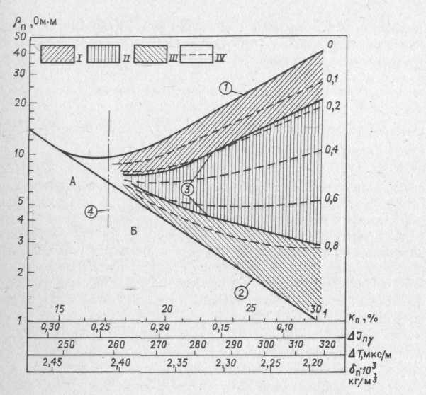

Рис.69. Кривые зависимости ρ_{п} = f (k_{п}), используемые для оценки продуктивности коллекторов.
Шифр кривых – k_{в}; цифры в кружках: 1 – ρ_{пmax} = f (k_{п}); 2 - ρ_{вп} = f (k_{п}); 3 – ρ_{п}* = f (k_{п}) и ρ_{п}** = f (k_{п}); 4 – граница «коллектор - неколлектор», соответствующая k_{п.гр}; I – область безводной нефти; II – двухфазная область нефти с водой; III – область воды; IV – кривые ρ_{п} = f (k_{п}) для коллекторов с разной глинистостью.

В области коллекторов расположено семейство графиков ρ_{п} = f (k_{п}) для различных значении относительного водонасыщения пор
k_{в} = (k_{в} – k_{в.св})/(1 – k_{в.св}),
изменяющегося от 0 до 1. Значение k_{в}* = 0 соответствует предельно нефтегазонасыщенному коллектору (k_{в} = k_{в.св}), а k_{в} = 1 - водоносному (k_{в} = 1). Промежуточные кривые для k_{в} = const получены путем статистической обработки результатов петрофизических исследований. График 1 является зависимостью ρ_{пmax} = f (k_{п}) предельно нефтегазонасыщенных коллекторов, содержащих только связанную воду. График 2 представляет зависимость ρ_{вп} = f (k_{п}) для полностью водоносных коллекторов, которая продолжается и в области А для неколлекторов. С уменьшением k_{п} графики 1 и 2 сближаются и сливаются в единый ρ_{вп} = f (k_{п}) в области неколлекторов. В области Б приведены еще кривые 3 зависимостей ρ_{п}* = f (k_{п}) и ρ_{п}** = f (k_{п}), соответствующие значениям Р_{н}*, k_{в}* и Р_{н}**, k_{в}** на рис. 7, б. Эти графики ограничивают область двухфазного течения жидкости в порах коллекторов (см. рис. 7, б). Таким образом, область коллекторов, дающих приток чистой нефти (газа), ограничена кривыми ρ_{пmax} и ρ_{п}*; область коллекторов, из которых может быть получена нефть (газ) с водой, - кривыми ρ_{п}* и ρ_{п}**; область непродуктивных коллекторов - кривыми ρ_{п}* и ρ_{вп}. Зависимости ρ_{п}* = f (k_{п}) и ρ_{п}**= f (k_{п}) построены на основе совместного анализа кривых Р_{н} = f (k_{в}) для разных классов коллекторов, характеризуемых интервалами значений k_{п}, зависимостями фазовых проницаемостей по воде и нефти (см. рис. 7, б) для тех же классов коллекторов, зависимостью k_{в.св} = f (k_{п}) для исследуемого геологического объекта, представленного совокупностью всех классов коллекторов и неколлекторами. Характер насыщения коллектора может быть определен нанесением точки с координатами ρ_{п} и k_{п} на систему графиков, представленных на рис. 69, при этом область, в которой окажется точка, определяет характер насыщения распознаваемого пласта.
Пример 46. Определить характер насыщения коллектора в разрезе нефтяного месторождения, для которого ρ_{п} = 20 Ом∙м, k_{п} = 25 %. Построив точку с указанными координатами, определяем, что коллектор даст при испытании безводную нефть.
Пример 47. Установить, чем представлена порода, имеющая ρ_{п} = 10 Ом∙м, при значениях k_{п}: а) 15%; б) 20%; в) 25 %. Ответ: а) неколлектор; б) коллектор нефтеносный; в) коллектор, который при испытании даст нефть с водой.
Для ускорения процесса оценки характера насыщения графики рис. 69 могут быть использованы со шкалами ΔJ_{nγ}, ΔТ, δ_{п} или ΔJ_{nn}, а также ρ_{пп} вместо шкалы пористости.
Методы нормализации или наложения диаграмм, которые основаны на обнаружении тех же эффектов, но без построения графиков ρ_{в} = f (k_{п}), разбираются ниже в разделе, посвященном карбонатным коллекторам.
Кроме рассмотренного выше способа, для определения характера насыщения можно использовать значения параметра насыщения и коэффициента водонасыщения, рассчитываемые по формулам (10) и (11) или графически по данным рис. 7. Вычисленное для данного пласта значение Р_{н} или соответствующее ему значение k_{в}, установленное по зависимости Р_{н} = f (k_{в}) для изучаемого коллектора, сравнивают с критическими значениями этих параметров Р_{н.кр} и k_{в.кр}. Если Р_{н} > Рн._{кр} и k_{в} < k_{в.кр} , коллектор считают продуктивным; при Р_{н} < Р_{н.кр}, k_{в} > k_{в.кр} - непродуктивным.
Различают две разновидности критических значений Р_{н} и k_{в}: значения Р_{н}*, k_{в}*, соответствующие границе между коллекторами, дающими при испытании чистую нефть (газ), и прочими коллекторами, из которых при испытании получают нефть (газ) с водой или чистую воду; значения Р_{н.кр}, k_{в.кр}, разделяющие области коллекторов, дающих при испытании промышленный приток нефти (газа), в том числе с некоторым количеством воды, и коллекторов с непромышленным притоком (чистая вода или вода с небольшим содержанием углеводородов). При подсчете запасов чаще используют критерии Р_{н.кр} и k_{в.кр}.
Существуют два способа установления критических значений Р_{н}, k_{в}: а) статистический [3], в котором эти значения находят по пересечению распределений параметров Р_{н} для продуктивных и непродуктивных объектов по данным опробования; б) петрофизический [4] , в котором критические значения Р_{н}, k_{в} находят, получая в лаборатории и сопоставляя связь Р_{н} = f (k_{в}) и зависимость относительной фазовой проницаемости по нефти, воде и газу [3] от коэффициента водонасыщения k_{в} для изучаемого класса коллекторов (рис. 70).,Первый способ применим на стадии завершения разведки месторождения, когда имеется большое число испытанных интервалов. Наряду с очевидным преимуществом этот способ имеет тот недостаток, что полученные статистически критические значения устанавливаются с опозданием и не могут обслуживать начало и процесс разведки, когда они особенно нужны. Второй способ требует отбора представительного керна из первых разведочных скважин на данном месторождении, что позволяет получать критические значения Р_{н}, k_{в} в петрофизических лабораториях в начале разведки и использовать их на всех стадиях вплоть до подсчета запасов и проектирования разработки.
Пример 48. Установить критические параметры для выделения продуктивных коллекторов межзернового типа с мало изменяющейся глинистостью.
В этом случае необходимо иметь одну зависимость Р_{н} = f (k_{в}) две зависимости относительной фазовой проницаемости k_{пр.н} = f (k_{в}) и k_{пр.в} = f (k_{в}) для системы нефть – вода (либо системы газ - вода). На рис.70 приведены такие зависимости для чистого песчаного коллектора. По кривым выделятся три интервала значений k_{в}: однофазного течения нефти k_{в.св} < k_{в} < k_{в}**; двухфазного течения нефти и воды k_{в}* < k_{в} < k_{в}**; однофазного течения воды k_{в}** < k_{в} ≤ 1 (см. рис. 70, а).

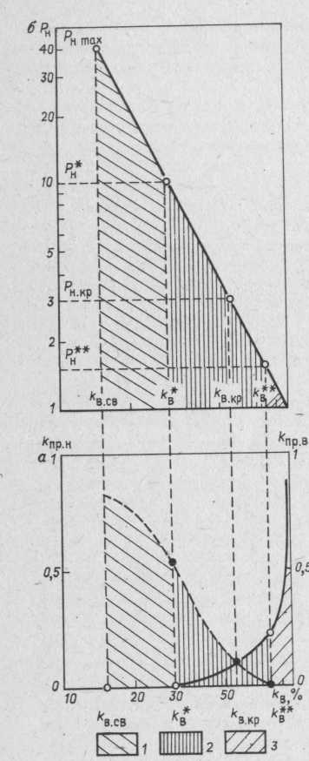
Рис.70. Зависимости k_{пр.н} = f (k_{п}) и k_{пр.в} = f (k_{в}) (а); Р_{н} = f (k_{п}) (б):
1, 2, 3 – области течения нефти, нефти с водой и воды соответственно.

Критические значения k_{в}* и k_{в}** ограничивают область двухфазного насыщения или, с точки зрения промысловой геофизики, область неоднозначной оценки его характера.
Величинам k_{в}*, k_{в}** соответствуют критические значения Р_{н}*, Р_{н}**, а минимальному водонасыщению коллектора k_{в.св} - предельное для данного коллектора значение Р_{нmax}. При Р_{нmax} > Р_{н} > Р_{y}* коллектор
дает чистую нефть, при Р_{н}* > Р_{н} > Р_{н}** характер насыщения неопределенный, при Р_{н}** > Р_{н} ≥ 1 коллектор дает чистую воду. В качестве критерия второго рода можно использовать определенные значения Р_{н} и k_{в} в интервалах Р_{н}* - Р_{н}** и k_{в}* - k_{в}**, соответствующие заданному отношению k_{пр.н}/k_{пр.в}, т.е. заданному соотношению нефти и воды в притоке жидкости, например, величине k_{пр.н}/k_{пр.в} = 1. В последнем случае значения k_{в.кр} и Р_{н.кр} соответствуют точке пересечения кривых k_{пр.н} = f (k_{в}) и k_{пр.в} = f (k_{в}) (см. рис. 70).
Пример 49. Определить критические значения параметров k_{в} и Р_{н} для коллектора, характеризуемого зависимостями на рис. 70. По кривым относительной фазовой проницаемости на рис. 70, б находим k_{в}* = 30%; k_{в.кр} = 56 %; k_{в}** = 80 %. По зависимости Р_{н} = f (k_{в}) (см. рис. 70, а) находим соответственно установленным k_{в}*, k_{в.кр}*, k_{в}** величины Р_{н}* = 10, Р_{н.кр} = 3, Р_{н}** = 1,5.
Пример 50. Оценить характер насыщения чистого коллектора (α_{СП} = 1), используя зависимость на рис. 70, а для значений Р_{н} = 35; 7; 2; 1,3. По кривой с модулем α_{СП} = 1 устанавливаем, что коллектор при испытании даст соответственно: чистую нефть; нефть с небольшим количеством воды; воду с признаками нефти; чистую воду.
Пример 51. Оценить критические значения Р_{н} и k_{в} и критерии для оценки характера насыщения межзерновых терригенных коллекторов с различной пористостью, проницаемостью, глинистостью.
В этом случае зависимости Р_{н} = f (k_{в}) и кривые фазовых проницаемостей по нефти и воде типа изображенных на рис. 70, необходимо иметь для каждого класса коллекторов, в результате чего будет получено семейство зависимостей Р_{н} = f (k_{в}) при различной глинистости. Пример такого семейства приведен на рис. 7, б. Каждому графику Р_{н} = f (k_{в}) этого семейства соответствуют характерные для них значения k_{в.св}, k_{в}*, k_{в}**. Точки с координатами Р_{н}*, k_{в}* и Р_{н}**, k_{в}** на графиках Р_{н} = f (k_{в}) для различных α_{СП} = const образуют геометрические места точек, т.е. кривые Р_{н}* = f (k_{в}) и Р_{н}** = f (k_{в}**), разделяющие области коллекторов, дающих при испытании нефть, нефть с водой и воду. Соединяя на графиках Р_{н} = f (k_{в}) точки с координатами Р_{н.кр} и k_{в.кр} , получают кривую Р_{н.кр} = f (k_{в.кр}) разделяющую области промышленно нефтеносных и непродуктивных коллекторов.
Если для оценки характера насыщения чистого коллектора достаточно знать величины ρ_{п} и k_{п} (или ρ_{вп}), то для определения продуктивности глинистого коллектора необходимо располагать еще значением геофизического параметра глинистости (например α_{СП}).
Таблица 22
Данные к примеру 52

α_{СП} | k_{в}*, % | Р_{н}* | k_{в}**,% | Р_{н}** | k_{в.кр},% | Р_{н.кр}
1,0 | 30 | 10 | 80 | 1,6 | 58 | 2,9
0,9 | 37 | 5 | 77 | 1,6 | 58 | 2,5
0,8 | 42 | 3,1 | 74 | 1,55 | 59 | 2,1
0,7 | 50 | 2,1 | 68 | 1,5 | 59 | 1,8

Пример 52. Определить критические значения параметров k_{в} и Р_{н} для различных классов терригенного коллектора, характеризуемого зависимостями Р_{н} = f (k_{в}) для α_{СП} равного 1; 0,9; 0,8; 0,7 (см. рис. 7, б). Используя значения kв*, k_{в.кр}*, k_{в}**, установленные по кривым относительной фазовой проницаемости для рассматриваемых классов коллекторов, и графики Р_{н} = f (k_{в}) для различных α_{СП} = const, находим пары значений Р_{н} и k_{в} для каждой характерной границы, записывая их в табл. 22.
Значения k_{в.кр} и Р_{н} установлены для условия k_{пр.н} = k_{пр.в}, т.е. для коллекторов, дающих при испытании 50 % нефти, 50 % воды.
Пример 53. Установить характер насыщения коллектора, используя зависимости, приведенные на рис. 7, б для следующих значений параметров: а) Р_{н} = 10, α_{СП} = 0,9; б) Р_{н} = 5, α_{СП} = 0,8; в) P_{н} = 5, α_{СП} = 0,95; г) Р_{н} = 3, α_{СП} = 0,7; д) Р_{н} = 3, α_{СП} = 0,9; е) Р_{н} = 2, α_{СП} = 0,9. Для каждой пары значений Р_{н} и α_{СП} находим точку на рис. 7, б. По принадлежности получаемой точки к области I, II и III получаем ответы: а) коллектор нефтеносный; б) коллектор нефтеносный; в) коллектор при испытании даст нефть с небольшим количеством воды; г) коллектор предельно нефтенасыщенный; д) коллектор при испытании даст нефть с водой; е) коллектор даст воду с признаками нефти.
Задачи
92. Определить характер насыщения коллекторов, выделяемых на основании комплекса диаграмм, приведенных на рис. 67 и 76.
- Определить характер насыщения коллекторов по диаграммам, представленным на рис. 14 и 68. Объяснить причины неоднозначностей сделанного заключения и способа их устранения.
- Определить характер насыщения коллекторов, выделяемых на основании диаграмм рис. 58 и 46. Объяснить, какими методами устанавливается характеристика удельного сопротивления пластовых
вод и какую роль она играет при решении поставленной задачи.
- Установить характер насыщения тонкослоистого коллектора, выделяемого на основании диаграмм, приведенных на рис. 73. Объяснить, в чем трудность определения положения продуктивных и водоносных коллекторов в разрезе исследуемой скважины.

Определение эффективной толщины h_{эф} продуктивного коллектора.
1. Толщину однородного продуктивного пласта-коллектора определяют по диаграммам геофизических методов с учетом правил определения границ пласта, изложенных в соответствующих разделах данного руководства.
2. Толщину однородного по коллекторским свойствам, но неоднородного по насыщению коллектора устанавливают для интервала, который по характеру насыщения отнесен к продуктивному. К такому типу относят коллекторы, расположенные в зоне водонефтяного или
газоводяного контактов. В этом случае продуктивной является часть коллектора, насыщенная нефтью или газом, а остальная часть, расположенная ниже контакта, представлена коллектором водоносным или содержащим непромышленную остаточную нефть или газ.
Эффективная толщина таких объектов определяется интервалом между кровлей коллектора и уровнем ВНК или ГВК. В случае четкой границы воды с нефтью без переходной зоны контакт определяют как подошву пласта высокого сопротивления, которой является верхняя продуктивная
часть коллектора.
При наличии переходной зоны ВНК выделяют следующим образом: 1) по диаграммам больших зондов БЭЗ или индукционного зонда определяют нижнюю границу зоны предельного нефтегазонасыщения (кровлю переходной зоны) и положение зеркала воды (подошву переходной зоны); 2) устанавливают удельные сопротивления зоны предельного нефтенасыщения ρ_{пmax} и водоносной части коллектора ρ_{вп}; 3) полагая линейным закон изменения ρ_{п} в переходной зоне, проводят график ρ_{п} = f (H), соединяющий точки с координатами ρ_{п} = ρ_{пmax}, Н = Н_{к} и ρ_{п} = ρ_{вп}, Н = Н_{п}, где Н_{к}, Н_{п} – глубины кровли и подошвы переходной зоны; 4) на графике ρ_{п} = f (Н) в переходной зоне находят точку, в которой ρ_{п} = ρ_{п}* или ρ_{п} = ρ_{п.кр} (в зависимости от того, какой критерий принят для определения ВНК), и через эту точку проводят ВНК. Значения ρ_{п}*, k_{в}* и ρ_{п.кр}, k_{в.кр} для изучаемого объекта должны быть установлены одним из рассмотренных выше способов. При подсчете запасов в качестве критерия ВНК принимают значение ρ_{п.кр}; в этом случае при испытании выше ВНК дает промышленный приток нефти с некоторым количеством воды.
Положение ГНК устанавливают по диаграммам стационарных нейтронных методов, полученным при повторных замерах в обсаженной скважине (рис.71) или по данным однократных исследований стационарными или импульсными нейтронными методами в необсаженной скважине, пробуренной на нефильтрующемся растворе. Повторные замеры в обсаженной скважине проводят по специальной программе до стабилизации повышенных показаний НМ во времени, что является признаком завершения расформирования зоны проникновения.

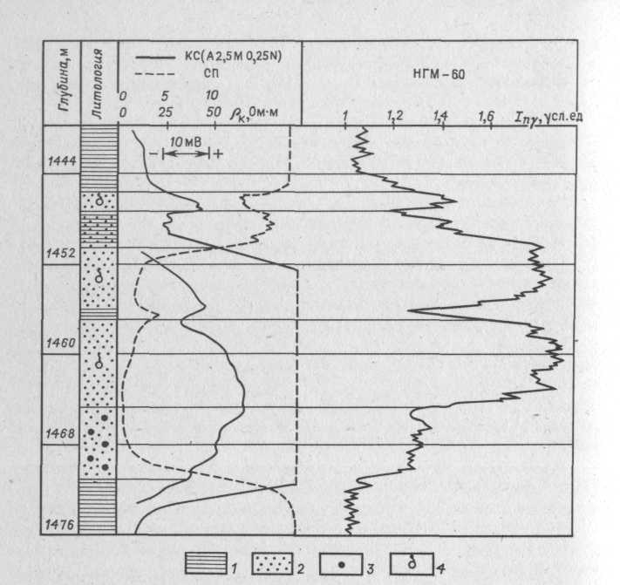

Рис.71. Пример определения газонефтяного контакта по диаграммам НГМ в комплексе с данными других геофизических методов:
1 – глины; 2 – коллекторы; 3 – нефть; 4 - газ

Время, необходимое для полного расформирования зоны тем больше, чем меньше проницаемость коллектора и больше радиус зоны проникновения, сформировавшейся к моменту спуска колонны.
3. В мощном пласте коллектора, однородном по характеру насыщения, но содержащем прослои неколлектора, эффективная толщина h_{эф} определяется как разность толщин всего пласта h и суммы толщин прослоев неколлектора Σh_{пл}: h_{эф} = h - Σh_{пл}. Для терригенного разреза наиболее характерны три типа прослоев неколлектора: глины, плотные алевролиты и песчаники с глинистым цементом – выделяются повышенными показаниями микрозондов, низкими значениями k_{п} < k_{п}* при показаниях ГМ; плотные алевролиты и песчаники (неколлекторы с неактивным карбонатным или силикатным цементом) выделяются высокими значениями на диаграммах микрозондов и нейтронных методов и практически не прослеживаются на диаграммах СП и ГМ, за исключением случаев, когда наряду с неактивным в породе присутствует глинистый цемент.
4. В пачке, представленной чередованием тонких прослоев коллектора и глины (глинистый коллектор со слоистой глинистостью), отдельные прослои неколлекторов не выделяются даже по данным методов с максимальной разрешающей способностью по вертикали (микроэлектрические методы), поэтому суммарную эффективную толщину h_{эфΣ} продуктивного коллектора в этом случае находят расчетным путем по интегральным характеристикам пачки в целом.
а. Определяют удельное сопротивление пачки ρ_{п} по диаграммам БЭЗ или комплекса фокусированных методов, задают удельные сопротивления прослоев продуктивного коллектора ρ_{нп} и глины ρ_{гл} и рассчитывают относительную по толщине глинистость χ_{гл} пачки, решая уравнение (63) относительно χ_{гл}:
1/ρ_{п} = χ_{гл}/ρ_{гл} + (1 - χ_{гл})/ρ_{нп} (63)
Далее вычисляют эффективную толщину пачки
h_{эф}Σ = h_{п} (1 - χ_{гл})(64) (64)
В качестве ρ_{гл} берут обычно удельное сопротивление глин, вмещающих пачку; величину ρ_{нп} рассчитывают по значениям параметров, измеренных по керну, или принимают в качестве нее удельное сопротивление наиболее чистых продуктивных коллекторов в разрезе.
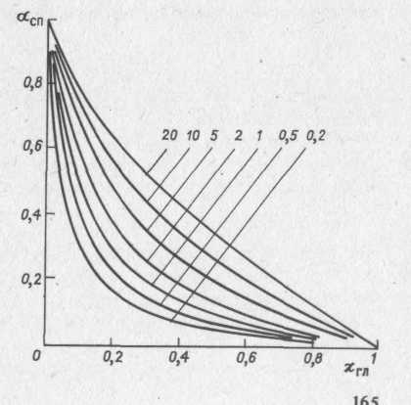
б. Определяют χ_{гл} по кривым α_{СПсл} = f (χ_{гл}). построенным по формулам Долля для фиксированных значений ρ_{нп}/ρ_{гл} и ρ_{нп}/ρ_{зп}, где ρ_{зп} – удельное сопротивление зоны проникновения в прослоях продуктивного коллектора (рис.72).

Рис.72. Кривые зависимости α_{СП} = f (χ_{гл})
при ρ_{п}/ρ_{гл} = 10. Шифр кривых – ρ_{п}/ρ_{зп}

В качестве α_{СП} берут отношение среднего значения аномалии СП в пачке ΔU_{СП} к максимальной величине ΔЕ_{max} в близлежащем чистом коллекторе. Как и в предыдущем случае, в качестве ρ_{гл} используют удельное сопротивление вмещающих глин, а в качестве ρ_{нп}, ρ_{зп} – соответствующие значения параметров чистого коллектора. Для определения χ_{гл} выбирают палетку расчетных кривых α_{СПсл} = f (χ_{гл}), шифр которой соответствует заданному ρ_{нп}/ρ_{гл}, после чего находят χ_{гл} для заданных значений ρ_{нп}/ρ_{зп} и α_{СПсл}. После вычислений χ_{гл} определяют h_{эфΣ} по формуле (64).
в. В пачке, где присутствуют тонкие прослои неколлектора двух типов (глинистые и плотные с неактивным цементом), связь между средним удельным сопротивлением пачки ρ_{пач}^{ср} и удельными сопротивлениями прослоев коллектора ρ_{нп}, глины ρ_{гл} и плотной породы выражается в виде:
1/ρ_{пач}^{ср} = χ_{гл}/ρ_{гл} + χ_{пл}/ρ_{пл} + (1 - χ_{гл} - χ_{пл})/ρ_{нп}, (65)
где χ_{пл} относительное содержание по толщине плотных прослоев в пачке. Поскольку ρ_{пл} обычно соизмеримо с ρ_{нп}, присутствие плотных прослоев, в отличие от глинистых, на величину ρ_{пач} влияет слабо. На показания методов СП и ГМ плотные прослои с неактивным цементом также не влияют. В связи с этими возможными путями учета плотных неглинистых прослоев при расчете h_{эфΣ} могут быть выделение и расчет суммарной толщины h_{эфΣ} плотных прослоев микроэлектрическими методами; комплексирование методов сопротивления и потенциалов собственной поляризации с методами пористости; учет содержания плотных прослоев в пачке по данным изучения представительного керна.
Задачи
96. Привести примеры сложных продуктивных пластов с прослоями неколлекторов всех типов, пользуясь рисунками, приведенными в настоящем руководстве.
- Определить эффективную толщину продуктивного коллектора с учетом прослоев неколлектора; дать характеристику прослоев неколлектора и признаков, по которым они выделяются на примере рис. 68,
73,76.
- Определить эффективную толщину тонкослоистого газоносного коллектора по диаграммам БЭЗ и СП (рис. 73). Выбрать интервалы для определения удельного сопротивления глин и чистого коллектора,
максимальной статической амплитуды СП в данном разрезе. В связи с трудоемкостью обработки данных БЭЗ в слоистом коллекторе считать ρ_{пач} ≈ ρ_{зп}.
99. Рассчитать глинистость χ_{гл} глинистого слоистого продуктивного коллектора, если ρ_{гл} = 2 Ом∙м, среднее удельное сопротивление пачки 4,4 Ом∙м, пористость наиболее чистых прослоев песчаника 26%, удельное сопротивление вод в пластовых условиях 0,03 Ом∙м, коэффициент газонасыщения достигает 88%. Определить эффективную толщину пласта, если общая толщина пачки 28м.
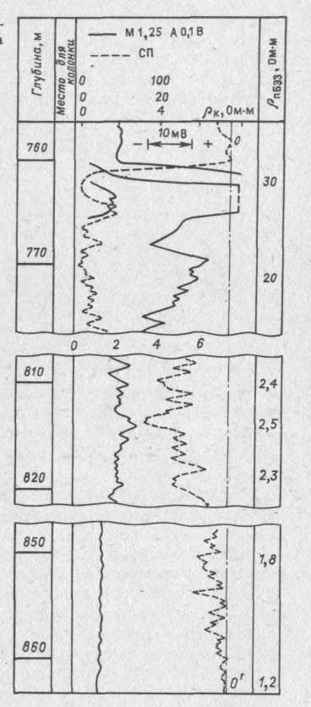
Рис.73. Диаграммы комплекса геофизических методов по участку
разреза хадумского газоносного горизонта:
00’ – линия глин.

100. Определить эффективную толщину 18-метровой толщи продуктивного коллектора, содержащего прослои глин и плотных пород с неактивным цементом, если удельные сопротивления плотных разностей 38 Ом∙м, глин 2,2 Ом∙м, продуктивных коллекторов 25 Ом∙м.
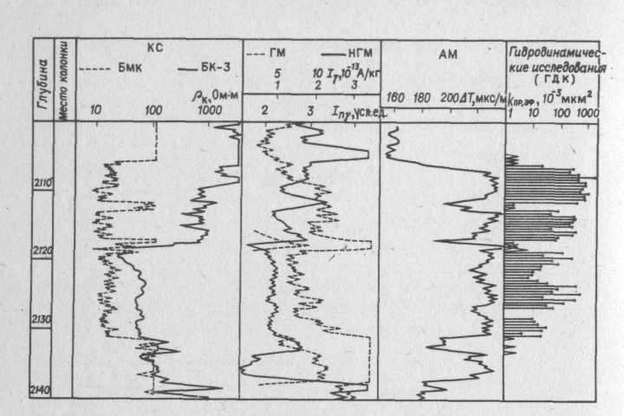

Рис.74. Материалы ГИС и ГДК для выделения в терригенном разрезе продуктивных коллекторов:
δ_{р} = 1,16 – 1,18 г/см³; ρ_{р} = 0,049 Ом∙м; d_{с} = 0,19м.

Среднее удельное сопротивление пачки 7,3 Ом∙м. По данным керновых определений плотные прослои составляют не более 20% от общей толщины.
- Основываясь на результатах решения предыдущей задачи, вычислить, какая ошибка в определении эффективной толщины пачки будет допущена, если при расчете h_{эф} по величине среднего сопротивления при использовании модели слоистого глинистого коллектора не учитываются плотные прослои.
- В терригенном разрезе по материалам ГИС, приведенным на рис. 74, выделить коллекторы, используя в качестве основных методов комплекс БК-МБК и диаграмму коэффициента эффективной
проницаемости, полученную при гидродинамических исследованиях. Определить граничное значение ΔT_{гр} для выделения коллекторов по данным акустического метода и соответствующее граничное значение
k_{п.гр}, используя следующие значения констант в уравнении среднего времени: ΔТ_{ск} = 170мкс/м; ΔТ_{фл} = 580 мкс/м.
103. При граничном значении k_{п.гр} = 9 %, выделить в терригенном разрезе (рис. 75) коллекторы по диаграммам ГГМ и АК, используя следующие значения констант: для ГГМ δ_{ск} = 2,65 г/см³, δ_{фл} = 0,9;
для АКΔТ_{ск} = 170 мкс/м, ΔТ_{ф} = 600 мкс/м.
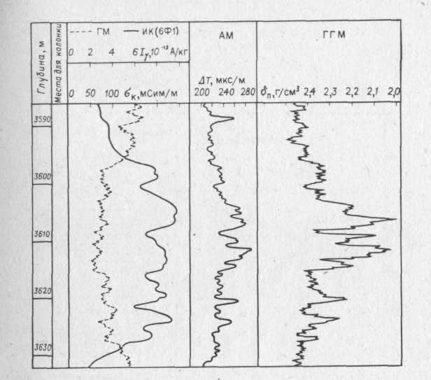

Рис.75. Диаграммы ГИС для выделения в терригенном разрезе газоносных коллекторов:
ΔТ_{в} = 600мкс/м; ΔТ_{ск} = 170 мкс/м; δ_{в} = 1,1 г/см³, δ_{ск} = 2,65 г/см³, δ_{фл} = 0,9 г/см³

Карбонатный разрез
Основные принципы выделения и оценки характера насыщения межзерновых карбонатных коллекторов те же, что и для терригенного разреза. Особенностями карбонатных коллекторов, существенно влияющими на геофизические способы их изучения, являются преобладание низкопористых разностей, широкий диапазон изменения пористости и структуры порового пространства в одном и том же горизонте, широкий диапазон изменения нижнего предела пористости коллектора, слабая связь коллекторских свойств с содержанием глинистого материала (нерастворимого остатка) при малой глинистости.
Первая особенность карбонатного разреза обусловливает формирование в карбонатных межзерновых коллекторах более глубокого по сравнению с терригенными проникновения фильтрата промывочной жидкости, поскольку с уменьшением пористости (до некоторого предела) глубина проникновения в коллекторы при прочих равных условиях растет. Эта же особенность — причина соизмеримости значений ρ_{п} в продуктивном коллекторе и неколлекторе.
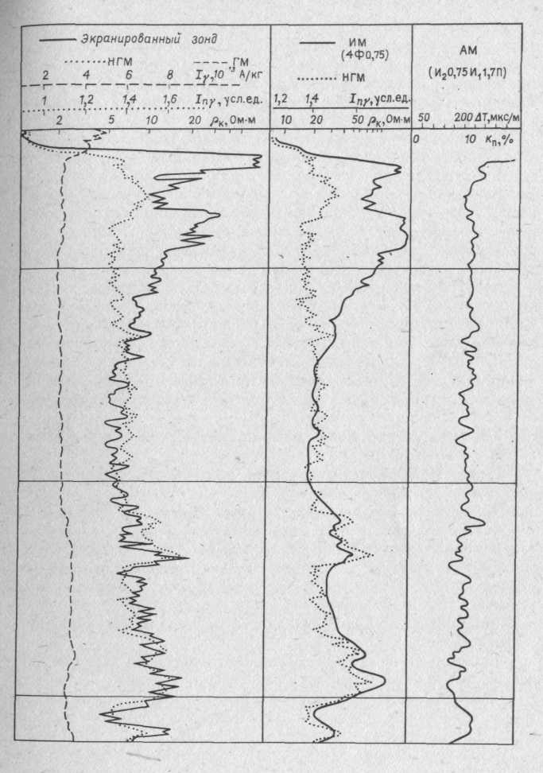
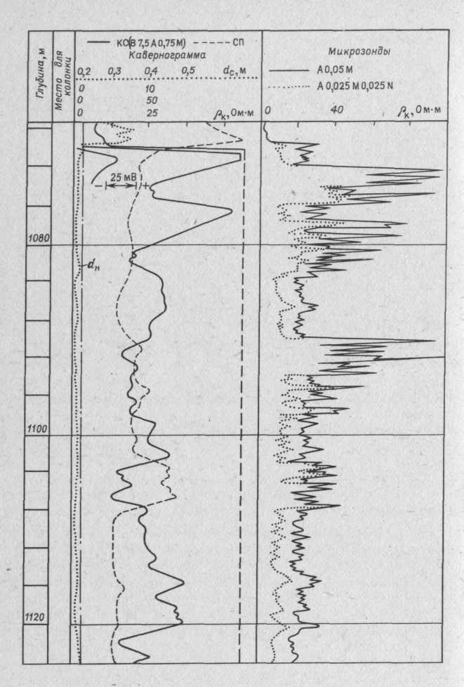

Рис.76. Комплекс диаграмм ГИС по участку скважины карбонатного разреза:
ρ_{в} = 0,05 Ом∙м; t⁰ = 20⁰С; ρ_{р} = 1,2÷1,3 Ом∙м; δ_{р} = 1,2 г/см³
Эти обстоятельства и влияние структуры порового пространства, а также широкий диапазон изменений k_{п} существенно затрудняют оценку характера насыщения коллектора. Отсутствие корреляции коллекторских свойств с глинистостью снижает эффективность методов СП и ГМ при изучении межзерновых коллекторов в карбонатном разрезе.
В дополнение к рассмотренным методам выделения и изучения коллекторов, которые применимы к карбонатному разрезу так же, как и к терригенному, используется способ нормализации или наложения диаграмм. Сущность способа заключается в графическом сопоставлении кривой ρ_{к} одного из фокусированных электрических методов большой глубинности с кривой одного из методов пористости — НМ, акустического или ГГМ (рис. 76). Сопоставление выполняют так, что кривые ρ_{к} и метода пористости совпадают в интервалах неколлекторов и водоносных коллекторов, если глубинность электрического метода достаточна, чтобы захватить исследованием неизмененную часть водоносного коллектора. Для этого преобразуют шкалу одной из совмещаемых диаграмм. Так, при совмещении кривой ρ_{к} экранированного зонда с кривой НГМ или НМ преобразуют линейный масштаб в логарифмический с модулем, обеспечивающим совмещение кривых в неколлекторах и водоносных коллекторах (см. рис. 76). Расхождение кривых ρ_{к} и кривых какого-либо метода пористости является признаком продуктивного коллектора или, при наличии проникновения пресного фильтрата глинистого раствора, - коллектора.
С петрофизической точки зрения способ нормализации есть сопоставление значений ρ_{п} или близких к ним значений ρ_{к} с расчетным значением ρ_{вп} непрерывно по исследуемому интервалу разреза. Преимуществами способа являются простота и наглядность, возможность выделения коллекторов при бурении на любом типе раствора и установлении продуктивности при бурении на глинистом и нефильтрующемся растворе. Способ также дает примерно одинаковую эффективность при различном граничном значении k_{п}* и при наличии в исследуемом интервале разреза коллекторов, пористость и значение k_{п}* которых существенно отличаются.
Наиболее четкие результаты способ нормализации дает при однородном минеральном составе пород в исследуемом разрезе.
Пример 54. Выделить интервалы нефтеносного межзернового коллектора в карбонатных отложениях; определить положение ВНК и величину h_{эф} продуктивных коллекторов (см. рис. 76).
Используем способ нормализации, сравнивая кривые ρ_{к} зонда БК-3 и НГМ, ρ_{кИМ} индукционного метода и НГМ, приведенные к единому масштабу пористости. Устанавливаем, что продуктивна верхняя часть разреза, а нижняя является водоносной. Границу ВНК проводим на глубине 1083м, которой соответствует Р_{н.кр} ≈ 2,5, если принять ρ_{кИМ} ≈ ρ_{п}. Кровля продуктивных отложений расположена на глубине.

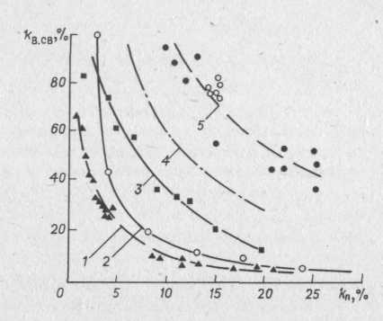
Рис.77. Кривые зависимости k_{в.св} = f (k_{п}) для карбонатных
коллекторов разных районов:
1 – крупнопористые рифовые отложения (Башкирия);
2 – крупнопористые коллекторы карбона (Башкирия);
3 – известняки карбона (Вуктыл); 4 – доломиты
межсолевых отложений девона (Белоруссия);
5 – поровые коллекторы перми (Оренбург)

Общая толщина продуктивных отложений составляет 13,5 м. Учитывая в интервале 1069,5 - 1083м прослои плотных пород неколлекторов, выделяемых по диаграмме микрозондов, а в отдельных случаях сближением нормализованных кривых НГМ и БК-3 и исключение из h_{п} суммарной толщины прослоев неколлектора h_{пл.гл.}, находим, что h_{эф} = 13,5 – 4,5 = 9м.
При выделении межзерновых карбонатных коллекторов по диаграммам методов пористости с использованием критического значения k_{п}* учитывают, что в зависимости от структуры порового пространства k_{п}* изменяется в широких пределах. Это наглядно иллюстрируют обобщенные зависимости между параметрами k_{в.св} и k_{п} для различных типов межзерновых карбонатных коллекторов известных нефтяных и газовых месторождений СССР (рис. 77). По зависимости между k_{в.св} и k_{п} можно оценить критическое значение k_{п}*.
Пример 55. Определить k_{п}* для различных межзерновых карбонатных коллекторов, характеризуемых графиками k_{в.св} = f (k_{п}) на рис. 77, принимая в качестве k_{п}* значение k_{п}, соответствующее k_{в.св} = 70 %.
Результаты определений оформляем в виде табл. 23.
На основании табл. 23 делаем заключение, что граничное значение k_{п}* растет при переходе от крупнозернистых коллекторов с большими порами к тонкозернистым с малыми порами. Для большинства межзерновых карбонатных коллекторов, характерных для крупнейших нефтяных и газовых месторождений СССР, типичное значение k_{п}* заключено в пределах 6-8 %.
Очевидно, что правильный выбор k_{п}* обеспечивает надежное определение h_{эф} в карбонатном разрезе и, напротив, использование значения k_{п}*, не соответствующего изучаемым отложениям, приводит к серьезным погрешностям в установлении hэф.
Способы нормализации для выделения продуктивных межзерновых коллекторов и критического k_{п}* для выделения коллекторов эффективны не только в карбонатном, но и в низкопористом слабоглинистом терригенном разрезе.

Таблица 23.
Значения k*_{п} для карбонатных межзерновых коллекторов.

Коллектор | k*_{п}, %
Рифтовые отложения (Башкирия, пермь) | 1
Крупнозернистые известняки (Башкирия, Карбон) | 3
Крупнозернистые доломиты (Белоруссия, девон) | 3
Коллекторы Оренбургского газового месторождения (пермь) | 7
Мелоподобные известняки (АССР, верхний мел) | 13

Задачи
104. Выделить коллекторы с межзерновой пористостью по диаграммам комплекса методов, приведенным на рис. 63.
- Дать заключение об эффективной толщине коллекторов, выделяемых на основании комплекса диаграмм, приведенных на рис. 63, 58. Оценить характер насыщения этих коллекторов.
- Дать заключение о наличии карбонатных коллекторов в разрезах скважин, приведенных на диаграммах рис. 14, 53, 68.
- На основании диаграмм, приведенных на рис. 76, определить эффективную толщину коллекторов в карбонатном разрезе.
- Дать заключение, в каком диапазоне меняется нижний предел пористости карбонатных коллекторов, рассмотренных в задачах 104-107. Сравнить полученные результаты с данными табл. 23.
§ 21. ВЫДЕЛЕНИЕ И ОЦЕНКА ХАРАКТЕРА НАСЫЩЕНИЯ СЛОЖНЫХ КОЛЛЕКТОРОВ
К сложным относят коллекторы, которые не выделяются в разрезах скважин по признакам, соответствующим межзерновым коллекторам. Для них характерны: сложное строение порового пространства, наличие, кроме межзерновых пор, трещин и каверн. К сложным относят также коллекторы со сложным минеральным составом скелета.
Существует множество классов сложных коллекторов - карбонатные, терригенные, эффузивные, смешанного состава. Рассмотрим наиболее типичные, играющие важную роль в нефтяной и газовой промышленности.

Трещинный коллектор
Наиболее типичен для карбонатных и гидрохимических отложений, однако встречается также в вулканогенных, вулканогенно-обломочных и терригенных породах.
Трещинный коллектор приурочен обычно к низкопористым, плотным породам. Он состоит из блоков (матрицы) с низкой межзерновой (k_{п.мз} < 5-10%) и нулевой эффективной (k_{п.эф.мз} = 0) пористостью, разделенных трещинами значительной протяженности, образующих одну, две и более системы с определенной ориентацией. Емкость трещин невелика, характеризуется коэффициентом трещиноватости k_{п.т}, обычно k_{п.т} < 0,5%, редко достигая 1%. В то же время трещины -идеальные пути фильтрации флюидов, которые обеспечивают высокую проницаемость трещинного коллектора. Таким образом, при нулевой проницаемости блоков (k_{п.мз} = 0) трещинный коллектор имеет коэффициент проницаемости k_{пр.т} от долей до сотен микрометров в квадрате, обеспечивая нередко гигантскую продуктивность скважины. Величина k_{пр.т} тем больше, чем больше густота и, главное, раскрытость трещин. Последний фактор играет основную роль: одна трещина значительной раскрытости (более 100 мкм) обеспечивает дебит нефти более 100т/сут.
При проходке скважины методы, входящие в комплекс геолого-технологических исследований в процессе бурения (ГТИ) - фильтрационный и детальный механический методы - отмечают зоны трещиноватости аномалиями поглощения промывочной жидкости и снижением продолжительности проходки.
Стандартный комплекс ГИС не позволяет обнаружить трещинный коллектор, поскольку признаки межзернового коллектора, используемые при выделении его по материалам ГИС, не характерны для коллектора трещинного. Так, в карбонатном разрезе, где этот тип коллектора был впервые обнаружен и исследован, зонам трещиноватости соответствуют низкие значения k_{п} на диаграммах методов пористости, номинальный или незначительно увеличенный диаметр скважины на кавернограмме или профилеграмме, высокие показания на диаграммах разноглубинных зондов при отсутствии признаков радиального градиента сопротивления, низкие показания на диаграммах СП и ГМ. Изменение показаний на диаграммах разных методов во времени в трещинном коллекторе иногда наблюдается, но в целом не является характерным.
Можно отметить лишь следующие признаки трещинного коллектора на диаграммах стандартного комплекса ГИС, которых, однако, недостаточно для его надежного выделения:
повышение коэффициента поглощения α_{Р} энергии продольной волны на диаграмме акустического метода;
небольшое увеличение диаметра скважины d_{с}>d_{н} по сравнению с номинальным, растущее во времени на повторных кавернограммах;
увеличение по сравнению с расчетными значения аномалии СП, непостоянные во времени и достигающие иногда гигантских значений – до 200 мВ и более.
В зонах развития вертикальных и субвертикальных трещин признак повышения α_{Р} отсутствует. Признак d_{с} > d_{н} чаще отсутствует, также не всегда наблюдаются аномальные показания СП. Для обнаружения изменения показаний на кавернограмме или профилеграмме, на диаграмме СП необходимо иметь результаты повторных замеров, которые выполняются эпизодически в случайно выбранных участках разреза.
Для выделения трещинного коллектора необходимо проводить специальные ГИС, которые выполняют только в единичных параметрических (базовых) скважинах. Рассмотрим комплекс ГИС для выделения и изучения трещинных коллекторов и признаки, по которым выделяют зоны трещиноватости по данным этого комплекса.
- Вскрытие разреза на минерализованном буровом растворе (минерализация фильтрата близка к минерализации пластовой воды), исследование комплексом обычных или фокусированных разноглубинных зондов. Зоны трещиноватости выделяются четкими минимумами удельного сопротивления на фоне вмещающих плотных пород. Объясняется это тем, что трещинный коллектор и вмещающие плотные породы имеют примерно одинаковую общую пористость, но удельное сопротивление трещинной породы существенно ниже удельного сопротивления породы с межзерновой пористостью, если трещины заполнены минерализованным раствором (см. гл. I). Другой путь обнаружения трещинной зоны — совместная обработка диаграммы ρ_{к} БК и кривой метода пористости (AM или НМ) способом нормализации, рассмотренным выше. Кривая ρ_{к} отметит трещинную зону и в этом случае понижением показаний по сравнению с показаниями на кривой метода пористости.
- Вскрытие разреза на минерализованном растворе, регистрация диаграмм ρ_{к} фокусированных зондов, затем расширение ствола скважины в интервале изучаемых отложений с промывкой пресным раствором, регистрация диаграмм ρ_{к} теми же зондами. Исследования по такой
программе назвали "метод двух растворов", сыгравший в свое время значительную роль в изучении трещинных коллекторов. Совмещая диаграммы одного и того же зонда, обычно БК, полученные при пресном
и соленом растворе, трещинные зоны выделяют в интервалах четкого расхождения показаний при практическом совпадении их во вмещающих непроницаемых породах. Метод двух растворов эффективен при соблюдении всех тонкостей довольно сложной технологии его реализации, однако основной недостаток — громоздкость, необходимость длительного простоя скважины — ограничивают масштабы его применения на
практике.
3. Исследование скважины широкополосной аппаратурой акустического метода (АКш).

По данным АКш трещинные зоны отмечаются следующими характерными признаками:
интенсивное ослабление амплитуды волны Лэмба-Стоунли и поперечной волны;
уменьшение яркости линий на фазокорреляционной диаграмме, иногда вплоть до полной потери изображения, особенно во временном интервале, соответствующем волне Лэмба-Стоунли;
появление характерной сетки на ФКД;
аномальное значение коэффициента Пуассона породы а, рассчитываемое по значениям интервальных времен ΔТ_{р} и ΔТ_{s}, по сравнению с величиной а во вмещающих непроницаемых породах; это значение используется для расчета коэффициента трещиноватости.
- Существенным дополнением АКш для выделения трещинных зон являются исследования скважинным акустическим телевизором (аппаратура CAT) в сочетании с пластовым наклономером. Видеоизображение стенок скважины, получаемое с помощью CAT, подтверждает наличие трещин различной ориентации в трещинных зонах, выделенных АКш. Наклономер четко выделяет трещинные зоны, в которых присутствуют трещины, вертикальные и субвертикальные, которые по ориентации существенно отличны от преобладающего напластования пород.
- Полезную информацию для выделения трещинного коллектора можно получить, регистрируя повторные кривые СП при изменении репрессии на породы между измерениями. Трещинные зоны выделяют в интервалах заметных, иногда весьма значительных изменений потенциала СП благодаря изменению во времени фильтрационной компоненты СП.
Кавернозно-трещинный коллектор
Отличие его от трещинного заключается в наличии, дополнительно к трещинам, вторичных пор формы, близкой к сферической, и пустот неправильной формы, размер которых изменяется от нескольких миллиметров до метров и десятков метров для закарстованных карбонатных пород. Матрица этих коллекторов, как и трещинных, является непроницаемой. Общая пористость такой породы
k_{п.общ} = k_{п.мз} + (k_{п.к} + k_{п.т}) (1 – k_{п.мз}), (66)
где k_{п.мз}, k_{п.к}, k_{п.т} – коэффициенты соответственно пористости матрицы, кавернозности и трещиноватости. Обычно k_{п.к} в 5-10 раз и более превышает k_{п.т}, поэтому, в отличие от трещинного кавернозного, трещинный коллектор обладает значительной емкостью.
Проницаемость кавернозно-трещинного коллектора по крайней мере не уступает проницаемости трещинного. Вторичную пористость такого коллектора характеризуют суммой k_{п.вт} = k_{п.к} + k_{п.т}. Величину k_{п.вт} нередко рассматривают как эффективную пористость, полагая k_{п.вт} ≈ k_{п.эф}.
При проходке скважины кавернозно-трещинный коллектор отмечается более интенсивным поглощением бурового раствора и увеличением скорости (снижением продолжительности) проходки. Возможно полное поглощение промывочной жидкости до потери циркуляции и провалы бурового инструмента ("полеты") до нескольких метров, характерные для закарстованных зон.
По данным стандартного комплекса ГИС кавернозно-трещинный коллектор не отмечается, как и трещинный, характерными для межзернового коллектора показаниями на кавернограмме, профилеграмме и на диаграммах микрозондов. Существенными отличиями кавернозно-трещинного от трещинного коллектора являются: а) более высокая общая пористость, позволяющая выделить его по значению k_{п.общ} среди более плотных вмещающих пород; б) характерное отличие значения k_{п.общ}, определяемого по данным НМ или ГГМ, и коэффициента пористости k_{пАК} по данным акустического метода. В таком коллекторе k_{пАК} близко к k_{п.мз} и существенно ниже k_{п.общ}. Эта закономерность проявляется тем четче, чем больше размеры пустот и расстояние между ними. Сопоставляя значения в изучаемом разрезе, можно по данным стандартного комплекса методов пористости выделить кавернозно-трещинный коллектор по признаку k_{п.общ} > k_{пАК} (рис.78).
Все рассмотренные специальные ГИС и способы выделения трещинного коллектора применимы и для выделения кавернозно-трещинного. Кроме этого, для выделения и промышленной оценки кавернозно-трещинного коллектора проводят ГИС по программе "исследование — воздействие — исследование" ("каротаж — воздействие — каротаж"). Стержнем программы является идея повторных замеров, позволяющих зафиксировать изменение показаний какого-либо метода ГИС во времени, отражающее процесс формирования или расформирования зоны проникновения в интервале коллектора. Воздействие состоит: а) в изменении физических свойств промывочной жидкости (активации ее) между первым и последующим ГИС; б) в увеличении или уменьшении репрессии на породы перед повторным замером; в) в объединении приемов, указанных в пп. "а" и "б", что, как правило, дает максимальный эффект.
Примером варианта "а" является метод двух растворов, когда проводят повторные замеры методом сопротивлений, изменяя минерализацию, а следовательно, удельное сопротивление бурового раствора.
Для выделения кавернозно-трещинного коллектора более эффективны другие модификации метода двух растворов.
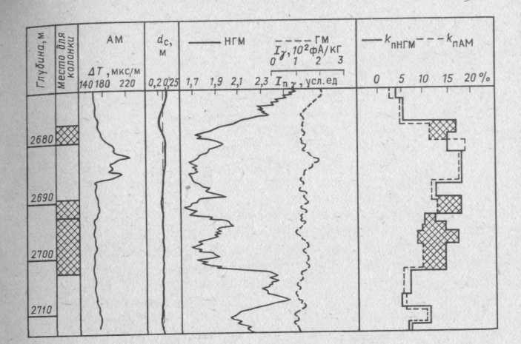

Рис.78. Выделение сложных карбонатных коллекторов по результатам определения пористости нейтронным и акустическим методами.
- Повторные замеры гамма-методом с закачкой в скважину после первого замера активированного радиоактивным изотопом (например, радоном) раствора.
- Повторные замеры НГМ или ННМ-Т с закачкой в скважину после первого замера раствора, содержащего элемент с аномальными нейтронными характеристиками (например, бор).
3) Повторные исследования ИНМ с закачкой в скважину перед повторным исследованием раствора с повышенным содержанием хлора (увеличение концентрации NaCl или добавление в раствор НС1).
В каждом из рассмотренных случаев при успешной реализации программы на диаграмме повторного замера в интервале кавернозно-трещинного коллектора фиксируют изменение показаний, амплитуда которых пропорциональна эффективной емкости коллектора, принявшего активированную жидкость (рис. 79) .
Вариант "б" реализуют в следующих модификациях:
"исследование - репрессия - исследование" ("каротаж - давление — каротаж" КДК);
"исследование - испытание - исследование" ("каротаж - испытание - каротаж" КИК).
В первом случае перед вторым замером создают дополнительную депрессию, ускоряя формирование зоны проникновения, во втором - производят испытание аппаратом КИИ, создавая депрессию и вызывая расформирование зоны. В обоих случаях обычно выполняют исследования БК; на диаграмме повторного замера фиксируют изменение показаний в интервале коллектора.

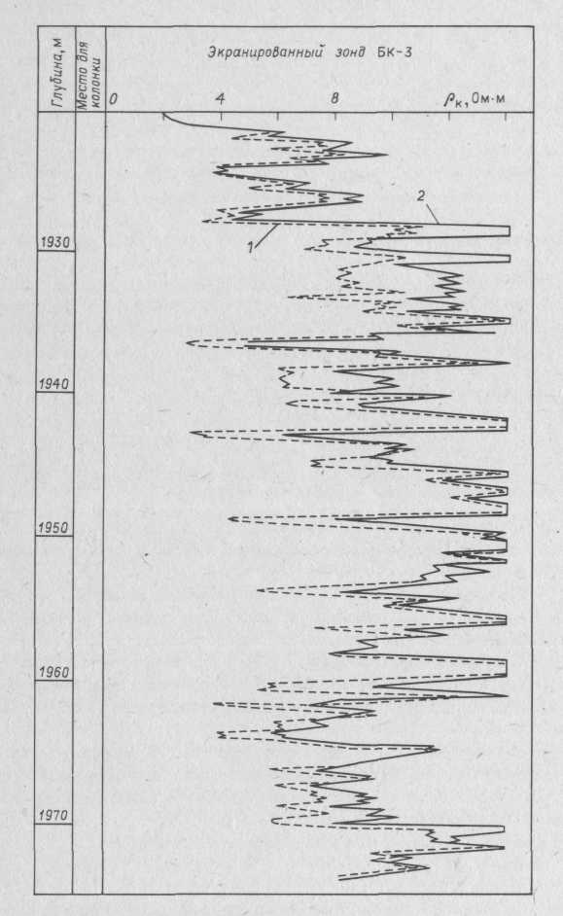

Рис.79. Выделение коллекторов в карбонатном разрезе по методу двух растворов:
1 – первый замер, ρ_{ф} = 0,19 Ом∙м; 2 – второй замер, ρ_{ф} = 0,47 Ом∙м.

Исследования по программе КИК позволяют по тенденции изменения удельного сопротивления коллектора во времени установить характер насыщения коллектора.
Ядерно-магнитный метод выделяет кавернозно-трещинный коллектор аномалиями ИСФ, величина которых близка к значению k_{п.вт}. Для выделения трещинного коллектора ЯММ непригоден, поскольку k_{п.эф} ≈ k_{п.т}. < 1 %, т.е. ниже уровня помех при определении ИСФ.
Коллекторы смешанного типа
К этому типу относят коллекторы, в которых наряду с эффективной емкостью вторичных пустот - каверн, трещин, - присутствуют эффективные межзерновые поры в проницаемой матрице. Такие коллекторы характеризуются обычно высокой общей пористостью и выделяются в разрезе по данным ГИС на основе тех же признаков, что и межзерновый коллектор.
Характер насыщения коллекторов смешанного типа с межзерновой эффективной пористостью устанавливают теми же способами, что и в межзерновом коллекторе.
Характер насыщения трещинного коллектора устанавливают прямыми методами - испытание в открытом стволе аппаратурой КИИ, перфорация колонны.
Продуктивность кавернозно-трещинного коллектора устанавливают по данным ГИС на основании результатов следующих специальных исследований.
- Исследование по программе КИК. Продуктивные зоны выделяют в интервалах увеличения ρ_{к} на диаграмме повторного БК.
- Исследования ВДМ или ЙНМ в скважине, пробуренной на РНО, или в скважине-дублере, пробуренной на РНО, когда основная скважина пройдена на РВО. Продуктивные зоны выделяют по характерным
показаниям ВДМ и ИНМ.
- Исследования однозондовым прибором ИНМ или двухзондовым по методу ИНМ-КВ в обсаженной скважине в условиях расформированной зоны проникновения. Продуктивные коллекторы выделяют
по данным комплексной интерпретации однозондового ИНМ и какого-либо метода пористости или по характерным показаниям на диаграмме ИНМ-КВ.
Для определения ВНК и ГВК в массивной залежи с кавернозно-трещинным коллектором целесообразны исследования скважин сверхбольшими симметричными градиент-зондами.

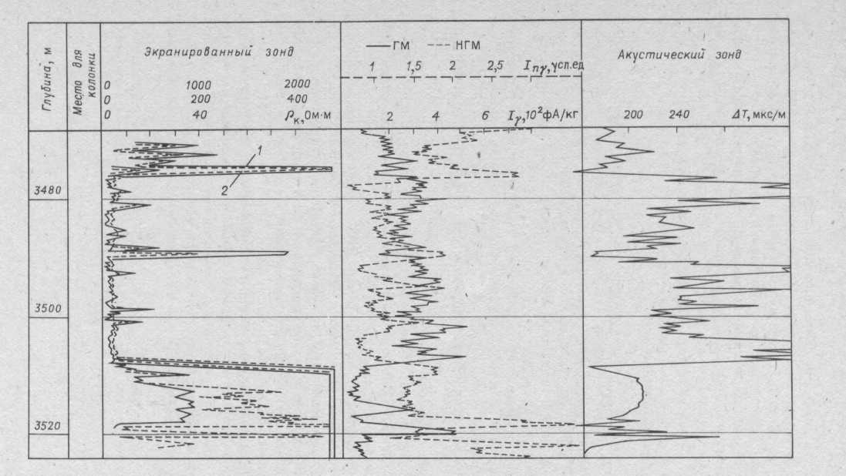

Рис.80. Выделение коллекторов в сложном карбонатном разрезе по схеме «исследование – испытание - исследование»
(log – test - log) (по данным Я. Н. Абдухаликова)
1, 2 – замеры соответственно до и после испытания скважины

Задачи
109. По диаграммам рис. 78 выделить коллекторы разных типов и плотные участки. Воспользоваться данными двух методов пористости - акустическим и нейтронным.
110. Выделить коллекторы трещинного типа по диаграммам (см. рис. 79) экранированного зонда, зарегистрированным в скважине при двух разных растворах.
111. Найти интервал продуктивного карбонатного коллектора в участке разреза, исследованного по схеме "исследование — испытание — исследование" (рис. 80).
§22. ОПРЕДЕЛЕНИЕ КОЭФФИЦИЕНТОВ ПОРИСТОСТИ И ГЛИНИСТОСТИ
Различные геофизические методы позволяют определять разные виды пористости. По данным метода сопротивлений находят открытую межзерновую пористость в терригенных и межзерновых карбонатных породах. По диаграммам методов рассеянного гамма-излучения и нейтронных определяют общую пористость k_{п.общ}, по диаграммам акустического метода — межзерновую пористость k_{п.мз}. По данным комплекса методов можно установить компоненты пористости. Так, по НМ, ГГМ и AM в сложных карбонатных коллекторах определяются k_{п.общ} и компоненты k_{п.мз} и k_{п.вт} = k_{пк} + k_{пт}. Трещинная пористость находится по методу сопротивлений в варианте способа двух растворов или по комплексу методов сопротивлений и одного из методов пористости (нейтронный, гамма-гамма, акустический) при вскрытии разреза на минерализованном глинистом растворе.
Эффективную пористость коллекторов любого типа, кроме низкопористых трещинных, можно определить по диаграммам метода ЯМР, а в терригенных глинистых коллекторах — по комплексу методов пористости и глинистости.
Определение коэффициентов межзерновой пористости по данным метода сопротивлений
Величину коэффициента межзерновой пористости k_{п.мз}² определяют по удельному сопротивлению ρ_{в} коллектора за контуром нефтяной или газовой залежи и удельному сопротивлению зоны проникновения ρ_{зп} или промытой зоны ρ_{пп} по законтурной и внутриконтурной части пласта.
Определение пористости по удельному сопротивлению коллектора за контуром состоит из следующих операций.
1. Определяют величину удельного сопротивления неизмененной части пласта ρ_{вп}.
- Рассчитывают значение удельного сопротивления воды для пластовых условий одним из способов, рассмотренных в § 1, либо используя уравнения (24), (70) метода потенциалов собственной поляризации.
- Вычисляют значение Р_{п} = ρ_{вп}/ρ_{в} и по зависимости Р_{п} = f (k_{п}), полученной для данных отложений, находят k_{п}. Если специфическая зависимость Р_{п} = f (k_{п}) отсутствует, для определения k_{п} используют одну из обобщенных зависимостей (см. рис. 4).
Определение k_{п} по значению ρ_{вп} имеет следующие недостатки: получаемая величина k_{п} характеризует законтурную часть залежи и при изменчивости коллекторских свойств пласта по площади не может быть использована при подсчете запасов внутри залежи; определяемое значение ρ_{вп} может быть искажено глубоким проникновением фильтрата промывочной жидкости и помехами на диаграммах больших градиент-зондов.
Определение коэффициента пористости по удельному сопротивлению промытой зоны производится следующим образом.
- Определяют ρ_{пп} по диаграммам микроэкранированных зондов.
- По кривым рис. 3 определяют удельное сопротивление фильтрата промывочной жидкости ρ_{ф}.
- Рассчитывают величину параметра пористости
Р_{п} = ρ_{пп}/(Р_{н.пп}Пρ_{ф}) = [ρ_{пп}(1 - k_{он})^{n}] / (Пρ_{ф}), (67)
где П определяется по данным рис. 5 и 81 при известной глинистости пласта или связанной с ней величине α_{СП} и значению ρ_{ф}. Коэффициент остаточного нефте-, газонасыщения k_{но} принимают равным нулю для водоносных пластов³, а для продуктивных определяют на основании экспериментальных исследований на образцах коллекторов изучаемого геологического объекта. При отсутствии таких данных принимают k_{но} = 0,2÷0,3, что соответствует типичным значениям k_{н}** = 1 — k_{в}** для гидрофильных межзерновых коллекторов на кривых фазовой проницаемости (см. рис. 70). Значение n в формуле для Р_{п} берут аналогичным показателю степени в зависимости Р_{н} = f (k_{в}), при минерализации остаточной воды, равной средней минерализации фильтратов промывочной жидкости в данном районе. При отсутствии такой информации n принимают равным двум, что допустимо только в чистых и слабоглинистых коллекторах.
4. По величине Р_{п} находят значение k_{п}.
Кроме описанного выше имеется и другой путь определения k_{п} по ρ_{пп}, изложенный в [3] . Он используется в случае, когда информация о коэффициентах П и Р_{н.пп} не может быть получена с достаточной достоверностью, но пористость некоторых пластовых пересечений коллекторов установлена по данным какого-либо другого геофизического метода или по данным представительного керна. По этим пластам сопоставляют значения параметров
q = ρ_{пп}/Пρ_{ф} = Р_{н.пп}П
и k_{п}, получая зависимость q от k_{п}. Величина q является отношением фактического значения ρ_{пп}, определяемого по диаграммам, к расчетному значению
ρ_{пп.расч} = Р_{п}ρ_{ф}
и учитывает одновременное влияние поверхностной проводимости и остаточного нефте-, газонасыщения. Располагая зависимостью q = f (k_{п}), величину k_{п}, точнее, две неизвестных - q и k_{п} - определяют по значению ρ_{пп}, пользуясь способом последовательных приближений: на основании средней пористости по данному коллектору к находят q, устанавливают Р '_{п} = ρ_{пп}/qρ_{ф}, по которому находят k'_{п}. Процесс таких определений повторяют, пока последнее значение k_{п} не совпадает практически с предыдущим.
Зависимости q = f (k_{п}) для различных районов позволяют не только оценить пористость коллекторов, но также выделить группы коллекторов по признаку q: при q > 1 - слабоглинистые высокопористые; при q, близком к 1, со средней глинистостью и пористостью; при q < 1 низкопористые глинистые коллекторы, пористость которых приближается к нижнему пределу k_{п}*.
Определять пористость по величине ρ_{пп} не рекомендуется для частично гидрофобных коллекторов, содержащих нефть с высокой вязкостью и твердые битумы.
Для оценки пористости по величине удельного сопротивления зоны проникновения выполняют следующие операции.
1. Определяют удельное сопротивление зоны проникновения ρ_{зп} способами, изложенными выше.
- Находят ρ_{ф} по ρ_{р} и t.
- Рассчитывают параметр Р_{п} по формуле
Р_{п} = ρ_{зп}/(Р_{н.зп}Пρ_{вф}) = [ρ_{зп}(1 – k_{н.зп})^{n}] / (Пρ_{вф}),
где ρ_{вф} – удельное сопротивление смеси фильтрата и пластовой воды, определяемое из соотношения
1/ρ_{вф} = z/ρ_{в} + (1 - z)/ρ_{ф},
где z = доля остаточной пластовой воды в порах коллектора в зоне проникновения.

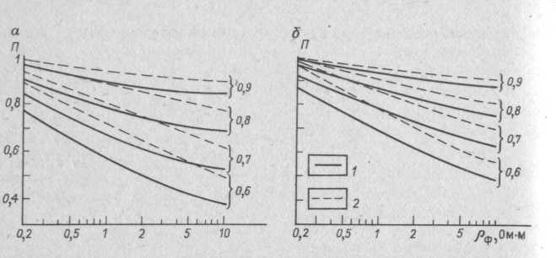

Рис.81. Зависимости П = f (ρ_{ф}) для различных значений α_{СП} (шифр кривых):
а – ρ_{в} = 0,045 Ом∙м (t = 25⁰С); б – ρ_{в} = 0,1 Ом∙м (t = 25⁰С); 1 – q_{гл} = 2 мг-экв/см³; 2 – q_{гл} = 1 мг-экв/см³.

Величину z оценивают опытным путем, поскольку она зависит от пористости, глинистости и диаметра зоны проникновения в коллекторах (наиболее распространено значение z = 0,05÷0,07).
Величину k_{но} принимают равной нулю для водоносных пластов и определяют опытным путем для продуктивных коллекторов. При неглубоком проникновении k_{но} находят из уравнения (по данным фирмы Шлюмберже)
1 – k_{но} = (1 - k_{н})^{1/5} .
Параметр П, как и в предыдущем случае, определяют по α_{СП} и значению ρ_{вф} (см. рис. 81).
4. Полученное значение Р_{п} используют для установления k_{п} по соответствующей типу коллектора зависимости Р_{п} = f (k_{п}).
При оценке пористости по сопротивлению зоны проникновения возможен также подход с использованием комплексного параметра q по схеме, изложенной выше.
В межзерновых карбонатных коллекторах k_{п.мз} также можно определить по величинам ρ_{вп}, ρ_{пп} или ρ_{зп} рассмотренными выше способами при условии, если зона проникновения не очень глубока (для определения k_{п.мз} по ρ_{вп}) и k_{п.мз} > 10-12% (для определения k_{п.мз} по ρ_{пп}).

Определение трещинной пористости по данным метода сопротивлений или комплексной интерпретации
В трещинном карбонатном или терригенном коллекторе с плотной непроницаемой матрицей величина коэффициента трещинной пористости определяется разными способами.
Способ двух растворов. В этом случае используются две диаграммы метода сопротивления, обычно экранированного зонда (БК-3), одна из которых зарегистрирована на растворе с удельным сопротивлением
фильтрата ρ_{ф1}, а вторая — после промывки скважины с дополнительным противодавлением в исследуемом интервале с другим раствором, имеющим удельное сопротивление фильтрата ρ_{ф2}.
Величину k_{п.т} рассчитывают по формуле
k_{п.т} = ρ_{ф1}ρ_{ф2}(ρ_{зп2} – ρ_{зп1}) / [Аρ_{зп1}ρ_{зп2}(ρ_{ф2} – ρ_{ф1})], (68)
где ρ_{зп1}, ρ_{зп2} — удельные сопротивления зоны проникновения трещинного коллектора по данным первого и второго замеров. Значения А для принятой системы трещин берут по табл. 2.
Исследование коллектора, вскрываемого на минерализованном растворе. В данном случае используется однократный замер методом сопротивления (БК-3) при вскрытии коллектора на растворе ρ_{ф} ≈ ρ_{в} и диаграмма одного из методов пористости (НМ, ГГМ, AM).
Величину k_{п.т} рассчитывают по формуле
k_{п.т} = (-1/А)∙(ρ_{в}/ρ_{зп.т} – 1/Р_{п.бл}), (69)
где Р_{п.бл} - параметр пористости блоков трещинного коллектора, который можно принять равным kп.бл⁻² при (k_{п.бл} = k_{п.мз}).
Как видно из формул, используемых в процессе определения пористости пород, а также при определении коэффициента нефтегазонасыщения, интерпретатору должно быть известно удельное электрическое сопротивление пластовой воды ρ_{в}. Кроме способов определения этого параметра, по данным анализов ионного состава пластовых вод для этого используется метод потенциалов собственной поляризации. Уравнение
ΔE = -k_{СП}lg(ρ_{ф}/ρ_{в})
содержит два неизвестных, поэтому ρ_{в} может определяться по двум подходам.
1. Установление ρ_{в} путем решения двух уравнений. Для этого требуется регистрация диаграмм СП в скважине с двумя растворами, имеющими значения сопротивления фильтрата ρ_{ф}’ и ρ_{ф}’’. Такие измерения дают два уравнения:
ΔE’ = -k_{СП}lg(ρ_{ф}’/ρ_{в})
(70)
ΔE’’ = -k_{СП}lg(ρ_{ф}’’/ρ_{в}).
Уравнения (70) удобно решать графически, используя бланк полулогарифмической бумаги, где оси ΔЕ соответствует арифметический масштаб, а оси ρ_{ф} — логарифмический. Отложив в этой системе координат две точки с координатами ΔЕ’ и ρ_{ф}’и ΔЕ”и ρ_{ф}” и соединив их прямой линией, получаем в точке пересечения прямой с осью ΔЕ = 0 значение ρ_{ф} = ρ_{в}, что является ответом на поставленную задачу.
2. Определение ρ_{в} путем решения одного уравнения. Для этого требуется знать величину k_{СП} пласта, которая должна определяться по данным петрофизических исследований. Поскольку обычно значений k_{да} для исследуемого коллектора и опорных глин в разрезе скважины не имеется, для определения ρ_{в} используют уравнение (24), где в качестве ΔE_{max} берут опорную, равную максимальной в разрезе амплитуде СП (расстояние от "линии глин" до "линии чистых песчаников"). Для этой амплитуды с большей вероятностью можно использовать k_{СПmax} = -69,6 мВ при t = 18 °С. Для определения ρ_{в} на основании этого уравнения требуется, таким образом, определить максимальную статическую амплитуду по диаграмме СП ΔE_{max t}; найти ρ_{ф} по ρ_{р}; привести k_{СПmax} к температуре пласта по формуле:
k_{СП t} = k_{СП18} (273 + t)/291. (71)
Решение уравнения относительно ρ_{в} осуществляется графически с помощью номограммы на рис. 147 руководства [4] . Нелинейность связи ΔЕ и lgρ_{в}/ρ_{в}, которая имеет место в случае использования k_{СП} ≠ k_{СПmax}, учитывается коэффициентом b_{c}, устанавливаемым экспериментально, или введением поправки в полученное значение ρ_{в} по номограмме рис. 148 руководства [4].
Определение трещинной пористости по данным широкополосного акустического метода рассмотрено в гл. IV.
Определение вторичной пористости по данным комплексной интерпретации диаграмм НМ (или ГГМ) и акустического метода
В сложных карбонатных коллекторах — кавернозно-трещинных с плотной матрицей или кавернозно-трещинно-межзерновых с проницаемой матрицей рекомендуется расчет k_{п.вт} = k_{п.к} + k_{п.т} по формуле:
k_{п.вт} = (k_{п.общ} – k_{п.мз})/(1 – k_{п.мз}). (72)
Величину k_{п.общ} определяют изложенными выше способами по диаграммам нейтронных методов или гамма-гамма метода; величину k_{п.мз} — по диаграмме ΔТ акустического метода. Последний дает наиболее правильный результат при наличии в породе достаточно крупных полостей выщелачивания, размер которых приближается к длине продольной волны (15—20 см) или превышает ее (карстовый коллектор).
В кавернозных породах с незначительными размерами (до 1—2 см) вторичных полостей по ΔТ определяют промежуточное значение пористости между k_{п.мз} и k_{п.общ}. В этом случае определяемое по перечисленному комплексу методов значение вторичной пористости будет занижено.
Для определения k_{п.мз} применяют также метод сопротивления при заполнении системы вторичных пор пресным фильтратом глинистого раствора либо нефтью [3, 9] или данные представительного керна.
Определение коэффициента общей пористости в коллекторах со сложным минеральным составом скелета [9, 12]
Для определения коэффициента общей пористости при сложном минеральном составе коллекторов должен использоваться комплекс методов, показания которых зависят от пористости и литологии (НМ, ГТМ, АМ). Если разрез представлен терригенными породами и сложен песчаными коллекторами с разной глинистостью, определению подлежат два параметра: пористость k_{п} и глинистость k_{гл} или С_{гл} . Если матрица коллектора составлена преимущественно двумя минералами (известняк + доломит), петрофизические уравнения для плотности, нейтронной пористости и среднего времени ΔТ включают также константы, характеризующие скелет породы, представленный смесями этих минералов. В этом случае комплекс методов пористости позволяет определить пористость и минеральный состав.
В первом и втором случаях интерпретация основывается на решении систем уравнений относительно главных неизвестных с помощью процедур, представленных графически на рис. 82, а, б. В этих случаях обязательным условием является наличие в комплексе ГИС (в исходных данных) не менее двух (а лучше трех) достаточно надежных методов пористости. Кросс-плоты(см. рис. 82, а, б) представляют собой сопоставление показаний двух методов. В двухкоординатной системе (например, δ_{п} - k_{пп}) наносятся точки и линии, соответствующие чистому кварцу SiO₂, известняку CaCO₃, доломиту CaMg(CO₃)₂, воде Н₂О, - параметры которых известны.
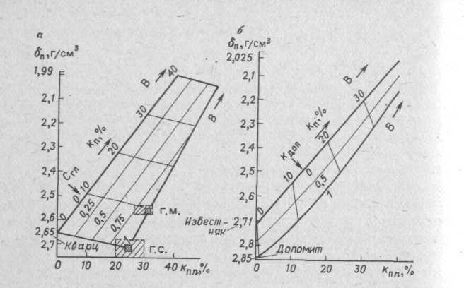

Рис.82. Кросс-плоты δ_{п} - k_{пп}:
а – для песчано-глинистого разреза (кварц - глина); г.м., г.с. – области разброса параметров глин («мокрой» и «сухой»), наиболее вероятные значения выделены штриховкой; б – для карбонатного разреза (известняк - доломит); В – направление на точку, соответствующую воде; δ_{в} = 1 г/см³

Обычно кросс-плот строится только в пределах поля реальных значений пористости от 0 до 40 %, поэтому точка, соответствующая воде (k_{п} = 100 %), на графике не фигурирует. Линии, соединяющие эти точки, проводятся в соответствии с уравнениями среднего (поэтому они — прямые) либо с учетом аппаратурных особенностей используемых приборов (в этом случае они не являются прямыми).
По данным кросс-плота на рис. 82, а определяются два параметра - пористость и глинистость, по данным рис. 82, б — пористость и содержание доломита в смеси известняк-доломит. На кросс-плоте рис. 82, а должны быть определены две точки г.с — "глина сухая" (минеральная плотность сухой глины δ_{гл.с}) и ее водородный индекс или содержание кристаллизационной воды w_{гл} = (k_{пп})_{гл}. Поскольку последнее не всегда возможно, по данным обработки диаграмм на значительном участке разреза определяется область, где располагаются значения δ_{п} и δ_{п}, для наилучших глин данного разреза. Продолжение линии от точки В через точку "глина пористая", или "глина мокрая" (г.м.) до пересечения с координатой δ_{п} = δ_{гл.с} дает точку "глина сухая" (г.с.). Полученный треугольник позволяет определять по двум методам пористости ГГМ-П и НМ с помощью двух семейств кривых величины k_{п} и С_{гл}. Использование таких кросс-плотов для интерпретации комплекса методов сводится к определению шифров кривых k_{п} = const и С_{дол} = const (или С_{гл} = const), проходящих через точку с координатами δ_{п} и k_{пп} для исследуемого пласта.
Пример 56. Вычислить координаты опорных точек для кросс-плотов на рис.82, а, б при k_{п} = 0 и k_{п} = 0,4 (40%) для чистых пород: кварц, известняк, доломит, глина сухая, вода пресная.
Координаты точек, соответствующие чистым минералам, определяются при k_{п} = 0, для воды при k_{п} = 100%. Следовательно, координаты для известняка (стандартной породы) – {δ_{изв} = 2,71 г/см³, w = k_{пп} = 0}; кварца – {δ_{кв} = 2,65 г/см³, w = 0, k_{пп} = -3%}; доломита - {δ_{дол} = 2,85 г/см³, w =0, k_{пп} = +3%}; глины сухой - {δ_{гл.с} = 2,7 г/см³, w = 0,2, k_{пп} = 30%}; воды пресной - {δ_{в} = 1 г/см³, w = k_{пп} = 100%}.
Точки, соответствующие k_{п} = 0,4 (40%), вычислим по формуле δ_{п} = δ_{ск} – 0,4 (δ_{ск} - δ_{в}). Получим δ_{п.кв} = 1,99 г/см³; δ_{п.изв} = 2,025 г/см³; δ_{п.дол} = 2,11 г/см³; δ_{гл} = 2,02 г/см³.

Определение пористости методом СП
В ряде районов, где пористость коллекторов связана со степенью заполнения пор глинистым цементом, определение пористости возможно производить по данным метода глинистости, в частности метода СП. Для такого определения необходимо иметь корреляционную зависимость α_{СП} = f (k_{п}). Эти связи строятся при обобщении материала по районам и имеют вид приведенных на рис. 154 руководства [4]. Для определения коэффициента пористости вычисляется α_{СП} по правилам, изложенным выше, и затем устанавливается k_{п} по специфической для данных условий зависимости α_{СП} = f (k_{п}).

Задачи
112. Определить коэффициент пористости коллекторов, если удельное сопротивление неизмененной части пласта в двух законтурных скважинах по данным БЭЗ равнялось 1,4 и 2,2 Ом∙м, температура - в пластах соответственно 62 и 70 °С. Характер пластовых вод аналогичен Александровскому месторождению (см.табл. 1).
113. Определить коэффициент пористости слабосцементированных коллекторов пласта БВ₈ месторождения Самотлор, если по данным фокусированных зондов его удельное сопротивление изменяется в законтурных скважинах от 2,5 до 4 Ом∙м. Сведения о пластовой воде и температуре в пластовых условиях взять из табл. 1.
114. Оценить пределы изменения пористости среднесцементированного песчаника (месторождение Озек-Суат), если его удельное сопротивление в законтурной части колеблется в пределах от 0,8 до 0,3 Ом∙м. Сведения о пластовой воде приведены в табл. 1.

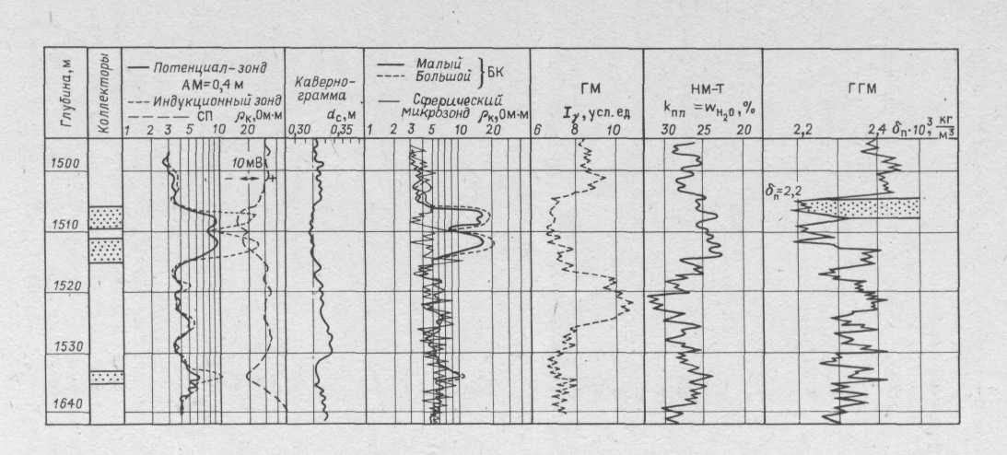

Рис.83. Комплекс диаграмм ГИС по участку одной из скважин шельфа Сахалина (геофизический комплекс фирмы Шлюмберже)

- Определить коэффициент пористости коллекторов, выделенных на основании интерпретации диаграмм, приведенных на рис. 53 и 14. Использовать данные микроэкранированного зонда (рис. 83).
- Определить коэффициент пористости коллектора, выделенного на основании интерпретации диаграмм, приведенных на рис. 53. Удельное сопротивление неизмененной части коллектора по данным
БЭЗ 1,2 - 1,6 Ом∙м; температура в пластовых условиях 45 °С; ρ_{в} = 0,04 Ом∙м.
- Определить пределы изменения коэффициента пористости турнейского известняка (межзерновый тип порового пространства), если его удельное сопротивление в зоне проникновения изменяется от
90 до 280 Ом∙м при D/d_{с} = 8÷16 по данным БЭЗ. Пласт вскрыт на буровом растворе ρ_{р} = 2,2 Ом∙м; δ_{р} = 1,2∙103 г/см³; температура в пластовых условиях 21 °С.
118. Оценить удельное сопротивление пластовых вод по диаграмме СП в разрезе скв. 247 площади Таш-Кала (рис. 47). Величина k_{СП} при 18 °С, определенная в лабораторных условиях, равняется 52 мВ.
- Определить величину трещинной пористости на основании
диаграмм, приведенных на рис. 79. Исходить из трещинной пористости, ориентированной перпендикулярно к напластованию и параллельно ему.
- Определить вторичную пористость карбонатного коллектора, если по данным нейтронных методов он характеризуется пористостью 16 %, а по данным керновых определений средняя пористость
образцов при небольшом их выносе составляет 4,2 % при отклонениях от среднего ±1,4%.
- Установить пористость двух интервалов доломитизированных известняков, если их плотность по данным метода рассеянного гамма-излучения 2,5 и 2,66∙10³ кг/м³, а пористость по данным нейтронных методов соответственно 19 и 17 %. Рассчитать плотность скелета породы.
- Определить пористость и глинистость песчаника, если его плотность по данным метода рассеянного гамма-излучения (2,49 - 2,40)х103 кг/м³, а пористость по данным нейтронного метода k_{пп} = 11,5÷12,4%.
- Определить пористость песчаного коллектора, если величина
относительной амплитуды α_{СП} для данного пласта колеблется от 0,6 до 0,85, а структуре порового пространства и минеральному составу цемента в коллекторах соответствует кривая 2 на рис. 154 руководства [4].

§ 23. ОПРЕДЕЛЕНИЕ КОЭФФИЦИЕНТА НЕФТЕГАЗОНАСЫЩЕНИЯ КОЛЛЕКТОРОВ
Определение k_{нг} по данным метода сопротивлений
В основе метода определения коэффициента нефтегазонасыщения лежат выражения (10), (11). Коэффициент водонасыщения порового пространства к может быть определен по величине параметра насыщения
Р_{н} = ρ_{нп}/ρ_{вп} = ρ_{нп}/(Р_{п}ρ_{в}) = а_{n}/k_{в}^{n}.
При определении коэффициента нефтегазонасыщения коллектора используется весь комплекс методов, включающий методы определения сопротивления неизмененной части коллектора (ρ_{нп}), методы пористости для определения по ней параметра пористости (Р_{п}) и методы, позволяющие получить информацию об удельном сопротивлении пластовой воды. Если интерпретационная служба располагает петрофизическими исследованиями относительной фазовой проницаемости (см. рис. 70, а), по которым получены связи типа изображенных на рис. 70, б, по величине параметра насыщения определяется не только коэффициент водонасыщения, а следовательно, и k_{нг} = 1 – k_{в}, но может прогнозироваться и характер флюидов в получаемой продукции. Для этого параметр насыщения должен определяться особенно тщательно.
В большинстве случаев исследователи не располагают зависимостями Р_{н}* = f (k_{в}*) и Р_{н}** = f (k_{в}**). В этом случае для определения k_{в} используются усредненные зависимости Р_{н} = f (k_{в}) (см. рис. 7, а).
В ряде районов, где пористость коллекторов изменяется в нешироких пределах и, следовательно, величина параметров пористости изменяется мало, для определения k_{в} используют связи
Р_{о} = ρ_{нп}/ρ_{в} = f (w_{в}), (73)
где w_{в} = k_{п}k_{нг} коэффициент объемной влажности породы, связанный с коэффициентом объемного нефтегазосодержания выражением
w_{нг} = 1 – w_{в}.
Таким образом, определение коэффициента нефтегазонасыщенности межзернового коллектора проводится по следующей схеме.
- Выбирают зависимость Р_{н} = f (k_{в}), соответствующую данному типу коллектора.
- Определяют удельное сопротивление неизмененной части пласта методами, изложенными выше.
- Определяют коэффициент пористости коллектора на основании методов пористости. Для этого может использоваться и прямая информация, получаемая на основании исследований кернового материала, если он отобран в данном пластовом пересечении.
4. По величине пористости коллектора, по формулам (2), (3) или данным рис. 4 (для конкретных условий требуется иметь специфическую зависимость) находят параметр пористости Р_{п}.
- Определяют удельное сопротивление пластовой воды ρ_{в} по данным анализов образцов вод, отобранных при опробовании законтурных скважин. Если такая информация отсутствует или данные опробования
не достоверны, удельное сопротивление пластовой воды оценивают как среднее многих определений на основании формул (70), (71) поданным метода потенциалов собственной поляризации.
- Вычисляют удельное сопротивление пласта при 100 %-м водонасыщении ρ_{вп} = Р_{п}ρ_{в}.
- Вычисляют параметр насыщения Р_{н} = ρ_{нп}/ρ_{вп} и по нему находят k_{в}, а затем k_{нг} = 1 – k_{в}.
В продуктивных коллекторах, содержащих слоистую глинистость, найденные таким способом значения Р_{н} и k_{в} не являются истинными, поскольку удельное сопротивление слоистого коллектора в действительности является продольным сопротивлением ρ_{τ} в соответствии с формулами (63) и (65).
В этом случае выражение (63) является уравнением с тремя неизвестными χ_{гл} > ρ_{гл} и ρ_{нп}. Для определения ρ_{нп} нужно комплексировать метод сопротивления с методом глинистости для независимого определения х_{гл}- Удельное сопротивление глин можно взять по близлежащим пластам чистых глин, а величину χ_{гл} — по данным методов СП, ГМ. Если χ_{гл} и ρ_{гл} известны, уравнение (63) решается относительно ρ_{нп} (с помощью номограммы на рис. 84). Дальнейший путь определения k_{в} и k_{нг} прослоев коллектора по ρ_{нп} такой же, как и для монолитных однородных пластов.
Если удельное сопротивление нефтенасыщенных прослоев велико ρ_{нп}/ρ_{гл} > 20, по данным рис. 84 лучше находить величину х_{гл} и определять эффективную толщину коллекторов по формуле (64) .
При определении коэффициента нефтегазонасыщения для подсчета запасов иногда ρ_{вп} в выражении для Р_{н} определяется не только по методам пористости, но также по результатам измерений в законтурной
части залежи и данным определений на керне.
Поскольку последние два типа измерений не являются непосредственными характеристиками изучаемых пластовых пересечений (керн взят из соседних скважин,
ρ_{вп} установлено за контуром залежи), их используют часто для получения среднего значения ρ_{вп.ср} по законтурным скважинам, среднего ρ_{вп,ср.керн} по керновым определениям. В этом случае Р_{н} находят в
результате деления удельных сопротивлений, полученных в отдельных
пластовых пересечениях залежи, на среднюю величину ρ_{вп.ср}. Этот подход может быть использован при малом диапазоне изменения пористости в коллекторе (узкий предел изменения ρ_{вп}), отсутствии систематического ее изменения от центра к периферии залежи, наличии представительного керна.

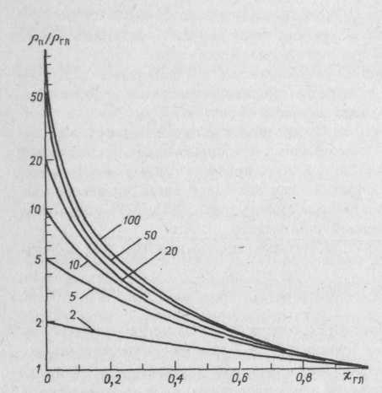
Рис.84. Зависимость ρ_{п}/ρ_{гл} = f (χ_{гл})
Шифр кривых – ρ_{нп}/ρ_{гл}.

Определение k_{н}, k_{г}, k_{нг} по данным волнового диэлектрического метода рассмотрено в §7.
Определение k_{г} по диаграммам нейтронных методов со стационарным источником
Коэффициент газонасыщения k_{г} определяют по диаграммам НГМ или ННМ-Т, полученным в обсаженной скважине в условиях полностью расформированной зоны проникновения в газоносных терригенных коллекторах с k_{п} > 15 % при р_{пл} ≤ 50МПа, т.е. при глубине залегания пластов не более 3,5 - 4 км.
Физической предпосылкой для определения k_{г} по данным НМ является зависимость нейтронной пористости коллектора k_{пп} от содержания в породе газа, обусловленная существенным отличием водородного индекса газа w_{г} от водородных индексов нефти w_{н} и пластовой воды w_{в}. С глубиной величины w_{г}, w_{н}, w_{в} сближаются, что исключает возможность выделения газоносных коллекторов и определения в них k_{г} при р_{пл} > 50 МПа.
Значение k_{г} находят, решая уравнение:
k_{пп} = k_{п.общ} [w_{в}(1 - k_{г}) + w_{г}k_{г}], (74)
где k_{пп} – нейтронная пористость (водородный индекс) газоносного коллектора; w_{г}, w_{в} – водородные индексы газа в пластовых условиях и пластовой воды.
Значение w_{г} для метана рассчитывается по формуле:
w_{г} = 1,6∙10⁻³р_{пл} (293/Т_{пл})(1/z), (75)
где р_{пл} – пластовое давление, МПа; Т_{пл} – пластовая температура, К; z – коэффициент сверхсжимаемости метана, который определяют по специальной палетке для заданных р_{пл} и Т_{пл}. При изменении р_{пл} в пределах 1-40 МПа и Т_{пл} от 300 до 400⁰К z = 0,8÷1,1.
В чистом песчаном коллекторе k_{г} рассчитывается по формуле:
k_{г} = (k_{п.общ}w_{в} – k_{пп}) / [k_{п.общ}(w_{в} – w_{г})]; (76)
в глинистом коллекторе
k_{г} = (k_{п.общ}w_{в} – k_{гл}w_{гл} – k_{пп}) / [k_{п.общ}(w_{в} - w_{г})]; (77)
в чистом коллекторе с трехфазным насыщением
k_{г} = (k_{п.общ}[w_{в}(1 - k_{н}) + w_{н}k_{н}] - k_{пп}) / [k_{п.общ}(w_{в} - w_{г})],
где w_{гл} и w_{н} – водородные индексы глинистого цемента и нефти.
Зная минерализацию С_{в} воды (в г/см³), рассчитывают
w_{в} = 1 – 0,36 С_{в}. (78)
Плотность нефти в пластовых условиях w_{н} вычисляют по формуле:
w_{н} = 9/7δ_{н} (79)
Так же, как при определении k_{н}, k_{г}, k_{нг} по удельному сопротивлению и диэлектрической проницаемости породы, для определения к по данным НМ требуется комплексная интерпретация материалов ГИС, дающих информацию о пористости и глинистости коллектора.

Раздельное определение k_{н} и k_{г} в коллекторах с трехфазным насыщением
Для решения этой задачи определяют k_{н.г} по удельному сопротивлению, k_{г} по материалам НМ, k_{н} рассчитывают как k_{нг} – k_{г}.
Материалы НМ должны включать результаты повторных исследований по программе: первый замер до спуска колонны, второй - сразу после цементирования колонны, третий и последующие - через различное время после обсадки вплоть до полного расформирования зоны проникновения в продуктивном коллекторе.

Задачи
124. Определить коэффициент нефтегазонасыщения песчаника, если ρ_{нп} = 25 Ом∙м; k_{п} = 25 % по данным акустического метода; удельное сопротивление пластовой воды ρ_{в} = 0,22 Ом∙м при t пласта; относительная амплитуда СП - 0,85. Кривые Р_{н} = f (k_{в}) см. на рис. 7.
- Определить коэффициент нефтегазонасыщения коллекторов, выделенных на основании диаграмм рис. 58. Удельное сопротивление пластовых вод оценить по данным метода потенциалов собственной
поляризации.
- Определить коэффициент нефтенасыщения коллекторов, выделяемых на диаграммах рис. 53, 76; t = 46 °С; ρ_{в} = 0,05 Ом∙м.
- Установить коэффициент нефтегазонасыщения тонких прослоев продуктивного коллектора в пачке, представленной чередованием коллекторов с глинами (ρ_{гл} = 2,6 Ом∙м);, доля глинистых прослоев в общей толщине пачке по данным СП - χ_{гл} = 0,3; удельное сопротивление 5,5 Ом∙м; пористость прослоев 25 %; удельное сопротивление воды 0,06 Ом∙м. Коллекторы гидрофильные слабосцементированные.
128. Определить k_{нг} того же коллектора, что и в задаче 125, если в пачке содержится 25 % от общей мощности плотных прослоев с ρ_{п} = 23 Ом∙м.
§ 24. СХЕМА ОЦЕНКИ ДОСТОВЕРНОСТИ ОПРЕДЕЛЕНИЯ КОЭФФИЦИЕНТА НЕФТЕГАЗОНАСЫЩЕННОСТИ ПО ПАРАМЕТРУ НАСЫЩЕНИЯ
Определение коэффициента нефтегазонасыщенности возможно с использованием разнообразной информации о пористости: прямых определений на керне, способов оценки пористости с помощью разных геофизических методов и методик обработки. Для оценки достоверности определяемого подсчетного параметра существуют два подхода, первый из которых — непосредственное сравнение k_{в}, найденного по данным
лабораторных исследований на представительном керне, с косвенными геофизическими определениями, а второй - статистический метод. В первом случае сравниваются значения k_{в.геоф} и k_{в.керн} по тем пластовым пересечениям, для которых имеются те и другие данные. В этом случае достоверность оценивается величиной абсолютных и относительных погрешностей.
В практике подсчета запасов, однако, часто бывает трудно найти достаточное число пластовых пересечений, где имеется полный комплекс качественных геофизических определений в интервалах, где вынесен достоверный керновый материал. В связи с этим вместе с первым способом оценки достоверности возможно применение и других, одним из которых является статистический способ, использующий качественную прямую информацию о характере насыщения коллектора. Эта информация поступает в распоряжение исследователя на том этапе разведки, когда происходит оконтуривание залежи и определяется среднестатистическое положение контактов (ВНК или ГВК).
В этом случае с большой достоверностью характер насыщения коллектора устанавливается по гипсометрии пластового пересечения относительно отметки контакта. Если использовать сведения о положении пластов относительно контакта, можно выделить два класса объектов с достоверно установленным характером насыщения: продуктивные - выше контакта; водоносные - ниже контакта. При этом все объекты, попадающие в зону неоднозначного определения отметки ВНК (ВГК), из массива данных исключаются. На этом так называемом эталонном массиве проводится анализ данных по схеме, соответствующей общей схеме интерпретации.
Последняя при определении коэффициента нефтенасыщения включает переход от удельного сопротивления к параметру насыщения с использованием информации о коэффициенте пористости. Если этот переход осуществляется с использованием достоверных исходных данных и физически обоснованных методик характеристики распределений параметров в разных классах объектов должны изменяться в соответствии со следующей логикой (рис. 85) [10] .
1. Распределения исходного параметра ρ_{п} для класса продуктивных пластов ρ_{п.н} = Р_{н}Р_{п}ρ_{в} должно быть смещено относительно распределения для класса водоносных пластов ρ_{п.в} = Р_{п}ρ_{в} влияния Р_{н} » 1 в сторону больших значений. Чем больше несовпадение распределений ρ_{п.н} и ρ_{п.в}, тем выше чувствительность метода сопротивления к коэффициенту нефтегазонасыщения.
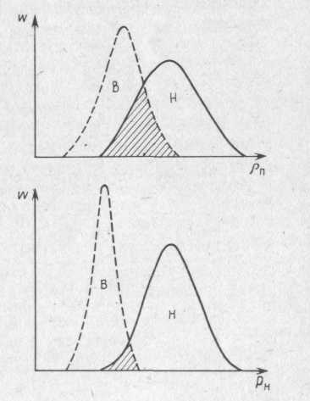
Рис.85. Схематические распределения значений ρ_{п} и Р_{н} для
классов вода (В) и нефть или газ (Н).
Заштрихована область перекрытия параметров ρ_{п} и Р_{н}

2. Распределение ρ_{п.н} должно давать большую вариацию по сравнению с распределением ρ_{п.в}, так как в классе продуктивных объектов изменяются две переменные Р_{п} и Р_{н}, а в классе водоносных - одна Р_{п} .
3. При переходе к параметру насыщения, вычисляемому для обоих классов, распределение Р_{н.в} = ρ_{п.в}/ρ_{вп} должно иметь практически нулевую вариацию, поскольку параметр насыщения водоносных объектов должен быть равным либо единице, либо величине Р_{но}, мало отличающейся от единицы. Требуется также, чтобы распределение Р_{н.н} = ρ_{п.н}/ρ_{вп} сократило вариацию, поскольку делением ρ_{п.н} на ρ_{вп} снимается вариация за счет пористости и остается лишь вариация за счет коэффициента нефтенасыщения.
4. В результате сокращения вариаций зона пересечения распределений должна уменьшиться, а эффективность деления на классы увеличиться.
Перечисленные критерии приведены в табл. 24. Методика обработки, наилучшим образом удовлетворяющая критериям, принимается как более достоверная.
Мерой ширины распределения служит коэффициент вариации параметра (в %)
v_{x} = σ/x_{ср},
где σ = [(1/n)Σ(x_{i} - x)²]^{1/2} , где i = 1÷n –
среднеквадратичное отклонение параметра от среднего х_{ср}, рассчитываемого как
х_{ср} = [(1/n)Σ(x_{i})].

Таблица 24.
Критерии достоверности при статистической обработке данных [10]

Номер критерия | Критерий
1 | ρ_{п.н} > ρ_{п.в}; vρ_{п.н} > vρ_{п.в}
2 | Р_{нн} > Р_{н.в}; vР_{н.н} > vР_{н.в}
3 | vρ_{п.н} > vР_{н.н}; vρ_{п.в} > vР_{н.в}
4 | β = ef(Р_{н})/ef₀(ρ_{п}) > 1

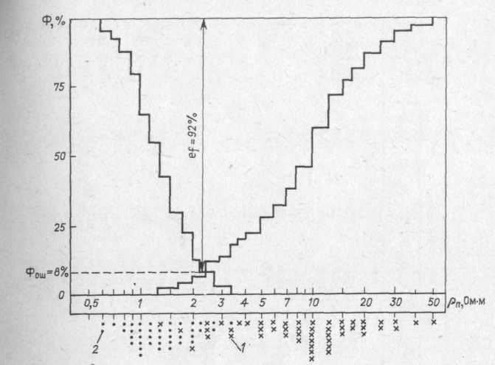

Рис.86. Пример построения накопленных распределений Ф параметра ρ_{п} (или Р_{н}) для определения эффективности деления объектов на классы:
1 – нефть (п_{н} = 50); 2 – вода (п_{в} = 40)
Мерой эффективности служит процент правильных ответов, получаемый при совмещении накопленных распределений параметра для двух классов объектов эталонного массива данных. Эффективность определяется по следующей методике [10] . Число объектов в каждом классе принимают за 100 %. Для каждого класса строят накопленное распределение (рис. 86). Для этого ниже оси абсцисс ставят точки, соответствующие отдельным значениям ρ_{п} или Р_{н} и обозначаемые разными значками для двух классов объектов. По этим точкам строят накопленные распределения с таким расчетом, чтобы класс с меньшими абсолютными значениями параметра накапливался слева, а с большими — справа. Точка пересечения распределений дает на оси ординат процент ошибок методики, а эффективность ее определяется как 100 - п_{ош} = ef %. Коэффициент β = ef/ef₀ подсчитывается как отношение эффективности разделения объектов на классы по параметру насыщения Р_{н} к эффективности разделения по исходному параметру ρ_{п}. Он показывает полезность обработки материала по данной методике.
Задачи
129. Определить коэффициент полезности обработки данных при получении параметра насыщения с использованием коэффициента пористости по удельному сопротивлению промытого пласта ρ_{пп}, если при использовании критического сопротивления на эталонном массиве данных, продуктивные и водоносные коллекторы разделяются с ошибкой 22%, а по величине параметра насыщения зона перекрытия даст 16% ошибок.

Таблица 25.
Данные к задаче 130.

№скв. | №пласта | 1-й метод |  |  | 2-й метод |  |  | 3-й метод |  |  | Класс
№скв. | №пласта | k_{п}ρ, % | Р_{п}ρ | Р_{н}ρ | k_{пНМ}, % | Р_{пНМ} | Р_{нНМ} | k_{пАМ}, % | Р_{пАМ} | Р_{нАМ} | Класс
36 | 3  3  4  5  6  7  8  9  10 | 8,5  8  9,5  9,5  9  20  20  20  14,5 | 97  109  85  85  91  30  30  30  46 | 5,9  10,9  10,5  42  -  8,7  26  60  14,1 | 13,5  11  9  18  12  20  18  18  24 | 52  70  94  34  62  28  34  34  22 | 11  17  9,5  102  -  9,3  23  53  30 | 13,6  12,6  12,2  18,6  14,9  20,5  20,5  21,8  23,2 | 52  58  60  32  44  28  28  26  25 | 11  20,5  14,9  112  -  9,3  28,3  69  26 | Продуктивные породы
35 | 1  2  3  4  5  6  7  8  9  10  11  12  13  14  15  16  17  18 | 6,5  5,5  7,5  7  7,5  11  5,5  9  8,5  8,5  4,5  12  14  11  10  14  11  25 | 152  202  121  141  121  71  202  91  101  101  250  61  51  71  81  50  71  22 | 9,3  9,3  9,3  9,3  9,4  9,5  9,3  9,4  9,5  9,4  9,6  9,4  9,3  9,5  9,4  9,3  9,5  9,3 | 12  10  15  10  13  15  10,5  17  12  13  9  13  11  13  12  8,5  11,5  15 | 62  80  44  80  54  44  74  37  62  54  91  54  68  54  62  100  85  44 | 23  24  26  16,7  21,2  15,1  27  23  13,4  17,6  25  10,6  7  12,3  12,3  4,8  10,3  4,8 | 17,2  17,2  23,7  19,5  23,7  21,4  17,2  25  17,7  15,9  20  26  21,8  26  21,8  14,9  15,9  23,2 | 38  38  22  33  22  39  38  21  34  40  30  20  26  20  26  45  40  25 | 112,8  150,4  155,8  121  156  51,3  158  122  184  71  240  86  19  100  88  32  50  25 | Продуктивные породы
28 | 1  2  3  4  5  6  7  8  9  10  11 | 7,3  12  7,5  7  9,5  8  8  7  6,5  7,5  6,5 | 120  61  122  146  85  98  98  134  140  122  146 | 23,4  39  9,7  12,2  12  10,4  9,1  3  4,6  7,3  5 | 9  10  10  7  6  9  10  8  8  7  8 | 94  80  80  135  170  94  80  110  110  135  110 | 34  30  15  13,2  6  10,9  11,2  3,5  6  6,6  6,5 | 21,8  25,5  25,3  12,3  17,2  13,3  14,5  14,9  19,5  23,2  23,2 | 26  17  20  58  38  52  46  45  33  25  25 | 110  114  60  31  27  19,6  19,4  8,6  19,7  35,7  28,6 | Продуктивные породы
34 | 1  2  3  4  5 | 4,5  5,8  5,5  -  8 | 250  182  205  -  117 | 5,6  6  4,3  -  15,3 | 16  16  9,5  12  15 | 40  40  84  61  44 | 16,2  27  10,6  12  41 | 9,4  8,0  8,5  8,2  12,6 | 88  110  100  108  58 | 7,4  10  9  22  31 | Продуктивные породы
36 | 18  19  20  21 | 10  10,5  12  38 | 80  75  63  11,6 | 3,9  5,6  4,1  11,2 | 14  11,5  12,5  17 | 48  66  58  37 | 4,5  6,4  4,5  3,5 | 13,6  11,7  12,2  14,9 | 52  65  60  44 | 6  6,5  4,3  3 | Продуктивные породы

Продолжение таблицы 25.

№скв. | №пласта | 1-й метод |  |  | 2-й метод |  |  | 3-й метод |  |  | Класс
№скв. | №пласта | k_{п}ρ, % | Р_{п}ρ | Р_{н}ρ | k_{пНМ}, % | Р_{пНМ} | Р_{нНМ} | k_{пАМ}, % | Р_{пАМ} | Р_{нАМ} | Класс
28 | 11  12  13  14  15  16  17  18 | 9  4,5  5,5  6  6  9,5  7,5  7,5 | 93  250  185  160  160  86  124  124 | 1,5  1,9  4,3  1,5  2,5  1,1  3,8  2,6 | 18  9  8  10  12  18  9  12 | 34  94  105  80  62  34  94  62 | 4  5,1  7,5  3  6,6  2,8  5,1  5,1 | 13,1  8,5  7,6  9,9  8,9  13,1  8,5  9,9 | 53  100  120  80  94  53  100  80 | 2,6  4,8  6,6  3  4,3  1,8  4,8  4 | Водоносные породы
22 | 1  2  3  4  5  6  7  8  9  10  11  12  13  14  15  16  17  18  19  20  21  22  23  24  25  26  27 | 5,5  25  10,5  15,5  4,5  6,5  2,8  6,5  10,5  7  9  10,5  6,5  10,5  6,5  10,5  7,5  15,5  5  5  9  15,5  11,5  13  8,5  9  5 | 185  20  77  44  257  226  550  147  74  138  92  74  147  74  147  74  128  46  220  220  92  46  63  55  101  92  202 | 4,1  3,1  3,1  3,1  3,1  3,1  3,1  3,1  3,1  3,1  3,1  3,1  3,1  3,1  3,1  3,1  3,1  2,8  3,0  3,0  3,0  3,2  2,8  2,8  3,0  3,1  3,0 | 9  25  22  9  10  9  9,5  17  15  10,5  15  13  14  16  14  16  21  9  8  12  18  18  18  12  9  8  14 | 94  21  25  94  80  94  86  34  44  74  44  54  50  40  50  40  27  94  110  62  34  34  34  62  94  110  65 | 3,6  3  9,6  1,5  10  5,2  19,9  13,4  5,2  5,8  6,5  4,2  9,1  5,7  9,1  5,7  14,8  1,5  6,2  12  8,4  3,4  5,7  2,8  3,3  2,6  10,5 | -  -  -  -  -  -  -  -  -  -  -  -  -  -  -  -  -  -  -  -  -  -  -  -  -  -  - | -  -  -  -  -  -  -  -  -  -  -  -  -  -  -  -  -  -  -  -  -  -  -  -  -  -  - | -  -  -  -  -  -  -  -  -  -  -  -  -  -  -  -  -  -  -  -  -  -  -  -  -  -  - | Водоносные породы
28 |  | 5,5  11,5  5,5  8  6  5,5 | 184  64  184  106  172  198 | 3,2  3,0  1,8  2,9  5,6  3,5 | 8  8  7  7  6  6 | 110  110  135  135  170  170 | 5,4  1,8  4,1  4,4  3,5  4,2 | 13,1  12,2  10,3  13,1  12,6  10,3 | 53  60  74  54  58  74 | 2,2  3,0  6,2  9,1  8,4  1,7 | Водоносные породы

130. Выбрать оптимальную методику обработки материала, используя эталонный массив данных, приведенный в табл. 25. Для определения параметра насыщения использовано три метода оценки пористости: 1-й - по удельному сопротивлению зоны проникновения; 2-й - по нейтронному гамма-методу; 3-й - по ультразвуковому. Эффективность разделения на классы по удельному сопротивлению, определяемому по комплексу фокусированных зондов, ef₀ = 84 %; vρ_{п.н} = 130 %; vρ_{п.в} = 48,8 %. Данные табл. 25 получены С.А. Симоненко.
§ 25. ОПРЕДЕЛЕНИЕ КОЭФФИЦИЕНТА ПРОНИЦАЕМОСТИ
Коэффициент проницаемости нужен при определении эффективной толщины коллектора и выяснении его однородности как объекта разработки. Карта проницаемости для разрабатываемого пласта в целом и профили изменения проницаемости для пластового пересечения объекта разработки в разрезе отдельных скважин характеризуют неоднородность объекта и средние значения проницаемости отдельных блоков залежи. Эти данные являются основой для правильного выбора коэффициентов охвата залежи заводнением β₀, вытеснения нефти (газа) β_{н} и коэффициента нефте(газо)отдачи β_{но} = β_{о}β_{н}.
Известны следующие геофизические способы оценки коэффициента проницаемости k_{пр} терригенных межзерновых гидрофильных коллекторов: 1) определение к в предельно нефте (газо) насыщенном коллекторе по его удельному сопротивлению ρ_{п}; 2) определение k_{пр} в коллекторе с любым характером насыщения, включая коллекторы недонасыщенные, в переходной зоне и полностью водоносные, по диаграммам метода собственных потенциалов и гамма-метода.
Определение k_{пр} по данным метода сопротивлений
Физической основой данного способа является наличие теоретической связи, вытекающей из формулы Козени, между коэффициентами пористости k_{п}, проницаемости k_{пр} и минимального (неснижаемого) водонасыщения k_{в.св}:
k_{пр} = [(1 – k_{в.св})³τ_{св}²k_{п}] / (fT_{э}²k_{в.св}²), (80)
где f, Т_{э} - соответственно коэффициенты формы сечения и извилистости поровых каналов; τ_{св} - толщина слоя связанной воды.
При подстановке в выражение (80) известных соотношений (3), (11) получена формула [4, 5] :
k_{пр} = τ_{св}² (1 – Р_{н}^{-1/2}) ³Р_{н}^{п/2} / Р_{п}, (81)
где n – показатель степени в формуле (11), связывающей Р_{н} и k_{в}.

Таблица 26.
Значения a и b для формулы (83)

Месторождение, горизонт | a | b | По данным
Туймазы, девон | 50 | 0,5 | Г. С. Морозова
Балаханы, Сабунчи,  Романы, свита ПК | 0,063 | 3,5 | Л. А. Буряковского
Самотлор:  АВ₁  АВ₂₋₅  БВ₈₋₁₀ | -0,107  1,774  1,37 | 3,12  0,77  0,99 | Е. И. Леонтьева

При п— 2 выражение (81) упрощается:
k_{пр} = τ_{св}² (1 – Р_{н}^{-1/2})³ Р_{н}/Р_{п}. (82)
Учитывая сложность определения τ_{св}, которая зависит от химического состава пластовой воды, природы поверхности твердой фазы и условий формирования нефтяной (газовой) залежи, нередко используют упрощенную эмпирическую зависимость
где а и b — константы, характерные для коллекторов изучаемой залежи.
В табл. 26 приведены значения а и b для конкретных геологических объектов.
Для вычисления k_{пр} с помощью зависимостей, описываемых формулами (81) - (83), выполняют следующие операции: 1) определяют по данным метода сопротивлений величину ρ_{п} в пластовом пересечении продуктивного коллектора; 2) рассчитывают значение Р_{н} при известных Р_{п} и ρ_{в}; 3) находят величину k_{пр}, соответствующую вычисленному Р_{н}, используя конкретную зависимость между Р_{н} и k_{пр} для исследуемого объекта.
Такой способ определения k_{пр} в переходной зоне залежи или в недонасыщенных углеводородами коллекторах даст заниженные значения k_{пр}.

Определение k_{пр} по диаграммам СП и ГМ
Если продуктивный горизонт представлен терригенными коллекторами с глинистым цементом, содержание которого меняется в широком диапазоне, наблюдается корреляционная связь между коэффициентом проницаемости k_{пр} и параметрами, характеризующими глинистость С_{гл}, k_{гл}, η_{гл}. Это является причиной существующей связи между k_{пр} и относительными амплитудами α_{СП} и ΔJ_{γ}. В чистых и слабоглинистых коллекторах α_{СП} и ΔJ_{γ} практически не связаны с параметром k_{пр} , поскольку в таких коллекторах величина k_{пр} зависит главным образом от среднего диаметра пор и степени отсортированности скелетных зерен.
Примеры корреляционных связей параметров α_{СП} и ΔJ_{γ} с k_{пр} приведены на рис. 87. Для отдельных месторождений с глинистыми коллекторами более тесной является корреляционная связь между комплексным параметром α_{СП} /ΔJ_{γ} и k_{пр}. [3] .
Описанные способы определения k_{пр} реализуют следующим образом: 1) по диаграммам методов СП, ГМ в исследуемом пласте определяют значения α_{СП} и ΔJ_{γ} и, если необходимо, рассчитывают отношение α_{СП} и ΔJ_{γ}; 2) по величине выбранного параметра находят k_{пр}.
Особенности рассмотренных способов: 1) определение к по диаграммам СП и ГМ возможно для любых участков нефтяной (газовой) залежи - как предельно нефте(газо) насыщенных, так и недонасыщенных, например, в переходной зоне, а также за контуром залежи; 2) благоприятным условием для применения способов является преобладание глинистого и практическое отсутствие других видов цемента, особенно силикатного и карбонатного.
Задачи
131. Определить величину k_{пр} продуктивного песчаника в пласте Д1 месторождения Туймазы, если известно, что ρ_{п} = 50 Ом∙м, а k_{п} = 0,26.
132. Определить значение k_{пр} продуктивного коллектора месторождения Узень, если известно, что α_{СП} = 0,6, а ΔJ_{γ} = 0,3.
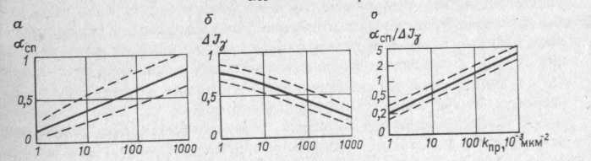

Рис.87. Статистические связи α_{СП} = f (k_{пр}) (а), ΔJ_{γ} = f (k_{пр}) (б) и α_{СП} /ΔJ_{γ} = f (k_{пр}) (в) [4].
Пунктиром показана полоса разброса значений параметров.

Глава VI
ИНТЕРПРЕТАЦИЯ РЕЗУЛЬТАТОВ ГАЗОМЕТРИИ СКВАЖИН
Газометрия является прямым геохимическим методом, позволяющим установить в разрезе скважины наличие пластов, содержащих газ или нефть. В результате интерпретации данных газометрии продуктивные пласты в разрезе устанавливаются по повышению содержания углеводородных газов в буровом растворе, поступающих туда в момент разбуривания коллектора. В интервалах повышения газопоказаний определяется также компонентный состав газов. Процентное содержание предельных углеводородов в газовоздушной смеси получают с помощью хроматографического анализа в отдельных точках разреза скважины, чаще всего в пределах интервалов с аномально высокими суммарными показаниями Г_{сум}.
Кроме чисто качественного определения характера насыщения коллекторов, в задачи интерпретации данных газометрии входит количественное определение содержания углеводородов в продуктивных интервалах, или оценка коэффициентов газо-, нефтенасыщения порового пространства. Последнее, однако, практически определено быть не может, поскольку при разбуривании коллекторов перед долотом идет фронт опережающей инфильтрации бурового раствора, что приводит к оттеснению подвижного газа (нефти) в глубину пласта. В связи с этим выбуриваемая порода содержит лишь остаточные количества газа (нефти). Поэтому в конечном итоге по данным газометрии может быть определено лишь остаточное содержание углеводородов в пласте (F_{г} или F_{нг}) в кубических метрах газа, объем которого приведен к пластовым условиям, на кубический метр выбуренной породы. Величина остаточного газосодержания для водоносных пластов обычно минимальна (меньше 2 %), для высокопродуктивных коллекторов с хорошей проницаемостью - несколько выше (2—8 %), для коллекторов с плохой проницаемостью увеличивается, достигая 20-25 % и более.
Регистрация диаграмм газометрии производится с автоматическими станциями АГКС, выполняющими измерение и запись комплекса исходных параметров, иногда автоматически переводимых в результирующие. Главным исходным параметром являются суммарные газопоказания Г_{сум} — содержание углеводородных газов в газовоздушной смеси (в %), попадающей в газоанализатор в результате дегазации бурового раствора. Чтобы найти газосодержание бурового раствора q, следует знать глубину дегазации, которая характеризуется коэффициентом дегазатора k; q = kГ_{сум}. Содержание газа в буровом растворе зависит не только от количества поступившего из выбуренной породы газа, но и от условий бурения, точнее от того, в какой объем раствора попадает выбуренная порода.
Поэтому, чтобы учесть влияние условий бурения, определяются приведенные газопоказания, характеризующие объем газа при нормальных условиях, содержащийся в единице объема выбуренной из пласта части породы:
Г_{пр} = qE = kEГ_{сум}. (84)
Здесь Е — коэффициент разбавления, показывающий, какой объем прокачанного через скважину глинистого раствора V_{пж} приходится на единицу объема выбуренной породы V_{вп}:
Е = V_{пж}/V_{вп} = Q_{вых}Т₁/(πd_{н}²/4), (85)
где Q_{вых} - расход глинистого раствора на выходе из скважины; Т₁ - время бурения 1 м ствола скважины; d_{н} - номинальный диаметр скважины. Все перечисленные параметры регистрируются в процессе газо-
метрии скважины, и величина Г_{пр} иногда записывается автоматически по точкам в функции истинных глубин. Если такой диаграммы нет, Г_{пр} вычисляется в процессе интерпретации. Величины k, Т₁, Q_{вых} регистрируются в практических единицах (м /м ), удобных для установки масштаба записи диаграмм. Поэтому
Г_{пр} = 0,076Q_{вых}Т₁/d_{н}². (86)
Пример практических диаграмм, полученных по участку разреза одной из скважин, приведен на рис. 88, данные которого будут использоваться для решения задач по настоящей главе.

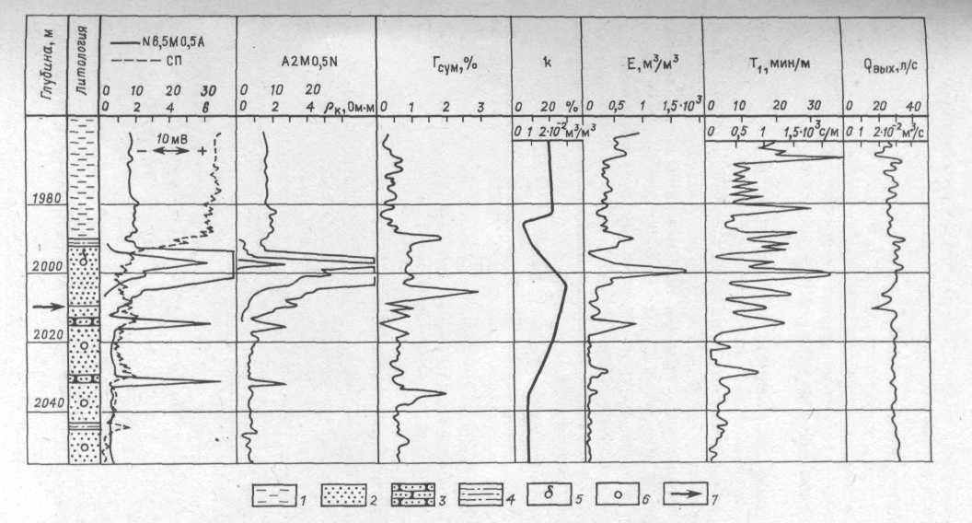

Рис.88. Комплекс газометрических и геофизических исследований по участку терригенного разреза:
1 – глина; 2 – песчаник; 3 – песчаник уплотненный; 4 – глинистый коллектор; 5 – газ; 6 – вода; 7 – нижняя граница переходной зоны
Схема интерпретации данных газометрии
Интерпретация данных газометрии проводится с целью получения информации о характере насыщения пласта, для чего определяется остаточное газо- или нефтесодержание. Не во всех случаях процесс интерпретации проводится до конца. Если задача оценки характера насыщения удовлетворительно решена на этапе качественной интерпретации, количественные определения F_{г} и F_{нг} могут потерять смысл.
Последовательность обработки данных следующая.
1. Основные сведения о наличии пластов, насыщенных углеводородами (газоносных, нефтеносных с растворенным в нефти газом и т.д.), дает диаграмма Г_{сум}. Если в пределах пласта-коллектора Г_{сум.ср} > Г_{ф}, делают первое предположение о продуктивности пласта. Здесь Г_{сум.ср} - средние газопоказания; Г_{ф} - значение фона, снимаемое как средние газопоказания над пластом.
2. Газовую аномалию против пласта восстанавливают в пределах эффективной мощности. Влияние фона при этом исключают. Для этого определяют истинную аномалию за вычетом фоновых значений
Г_{сум.и} = h_{г.а}/h_{эф} (Г_{сум.ср} – Г_{ф.ср}), (87)
где h_{г.а} и h_{эф} – соответственно интервал газовой аномалии и эффективная толщина коллектора.
Это восстановление аномалии необходимо в связи с тем, что газовая аномалия размывается по глубине и за счет этого уменьшается по величине. Поправка h_{г.а}/h_{эф} как бы собирает газ, выделившийся из пласта, в пределы эффективной толщины коллектора.
3. В интервале пласта определяют средние коэффициенты разбавления Е_{ср} и дегазации k_{ср}, и вычисляют средние истинные приведенные газопоказания
Г_{пр.и} = 10⁻³k_{ср}Е_{ср}Г_{сум.и}. (88)
4. В пределах аномалии в отдельных точках производят также компонентный анализ смеси углеводородных газов.
При обработке этих данных в пределах аномалии по всем анализам определяют средний компонентный состав и строят график, аналогичный рис. 89, а. Особенностью координатной сетки этого графика является то, что масштаб оси ординат, где откладывается процентное содержание углеводородов в смеси, для метана в пять раз более грубый, чем для всех остальных углеводородов, именуемых тяжелыми (ТУ). Ось абсцисс условная — здесь на равных расстояниях размещены отдельные компоненты смеси: слева - метан CH₄(C₁), далее этан С₂Н₆(С₂), бутан С₃Н₈(С₃), пропан С₄Н₁₀(С₄), пентан С₅Н₁₂(С₅) и гексан С₆Н₁₄(С₆).
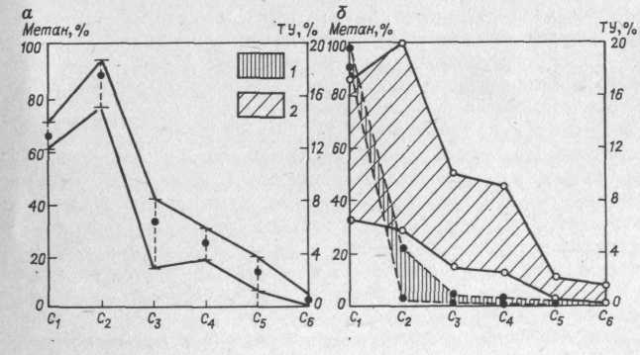

Рис.89. Интерпретация данных компонентного анализа.
Графики: а – среднего компонентного состава проб газа в пределах одной газовой аномалии (точками показаны средние по пробам); б – эталонного компонентного состава газов и нефтей данного региона: 1 – газ; 2 – нефть; ТУ – тяжелые углеводороды.

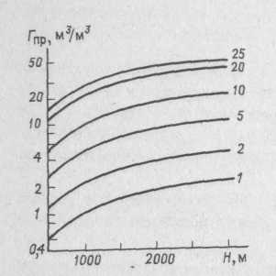

Рис.90. Пример номограммы для определения Fг (шифр кривых, %)
по Г_{пр} и Н.

На график наносят среднее значение концентрации (кружок) каждой компоненты и пределы отклонения индивидуальных значений от среднего. Сравнение обработанных таким образом анализов с эталонными анализами газов газовых и нефтяных месторождений данного региона (см. рис. 8, б) дает возможность сделать заключение о насыщении пласта нефтью либо газом. Водоносные пласты при этом могут быть выделены таким способом, поскольку состав газов, растворенных в пластовых водах, не отличается от газовых и нефтяных пластов Данные рис. 89, а свидетельствуют о том, что средняя характеристика компонентного состава для приведенного конкретного пласта относится к нефтяной залежи (сравните с графиком рис. 89, б), поскольку для газовых залежей характерно более высокое процентное содержание метана и низкие значения концентрации тяжелых углеводородов.
5. После установления характера насыщения залежи может быть определено остаточное газосодержание F_{г} если это газоносный пласт или нефтегазосодержание F_{нг}, если он нефтеносный.
Величина F_{г} определяется по Г_{пр.и} путем приведения объема газа, выделившегося из пласта, к пластовым условиям. Для этого требуется знать давление р_{пл}, абсолютную температуру Т, коэффициент сжимаемости газа, зависящий в свою очередь от его плотности, давления и температуры.
Поскольку пластовое давление, температура и плотность газа связаны с глубиной залегания коллектора и различны для разных месторождений, номограммы для определения Г_{пр.и} рассчитываются для каждого района отдельно. Пример такой номограммы для одного из районов приведен на рис. 90.
Если пласт отнесен к нефтегазоносным, тогда при определении F_{нг}, кроме перечисленных параметров, при построении номограмм учитывается еще изменение объема нефти при растворении в ней газа и газовый фактор нефти, приведенный к пластовым условиям. В этом случае используется номограмма вида приведенной на рис. 90, но с дополнительным учетом перечисленных параметров.
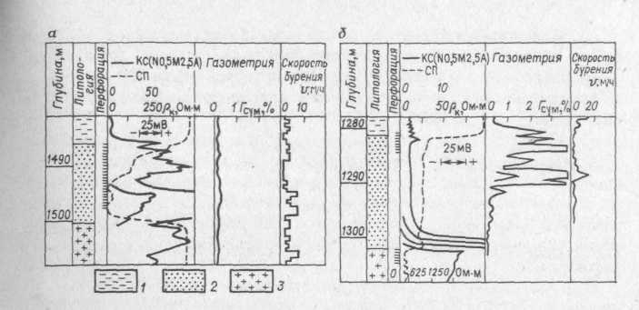

Рис.91. Примеры искажений диаграмм газометрии:
а – отсутствие аномалии на диаграмме Г_{сум} в нефтеносном пласте (дебит нефти 350т/сут); б – получение большой аномалии Г_{сум} против водоносного пласта (дебит воды 26м³/сут); 1 – глина; 2 – песчаник; 3 - породы фундамента.

Получение этих номограмм требует знания параметров пласта, многие из которых становятся известными лишь в конце разведки, а не в самом ее начале, когда применение газометрии особенно необходимо. Отсутствие нужной информации снижает достоверность заключений о характере насыщения, базирующихся на определении F_{г} или F_{нг}, поэтому часто данные газометрии используются только в виде исходных параметров Г_{сум} либо Г_{пр}.
Недостатком газометрии часто является потеря этой главной информации. Причины искажения диаграмм суммарного газосодержания заключаются в следующем.
1. Недостаточно надежно учитываются условия бурения, такие как перерывы циркуляции промывочной жидкости, изменение параметров бурового раствора и его свойств и др.
- Опережающая инфильтрация приводит к резкому снижению газовых аномалий против продуктивных пластов с хорошими коллекторскими свойствами (рис. 91, а) при достаточно высоком уровне
газосодержания в плохих и очень плохих коллекторах.
- Определение фоновых газопоказаний Г_{ф.св} по величине среднего газосодержания над изучаемым пластом недостаточно надежно, поскольку поступающий в скважину буровой раствор содержит большие
количества газа, не удаляющиеся из него в процессе циркуляции. Для устранения этого недостатка необходима регистрация газосодержания входящего и выходящего раствора, что позволит по разности этих содержаний определить количество газа, поступившего в глинистый раствор при вскрытии нового объекта [4].
- Большие искажения в результаты газометрии вносят добавки нефти, которые улучшают качества бурового раствора. Определение суммарного газосодержания в этом случае теряет смысл. Использование
газометрии по метану по результатам хроматографического анализа в этом случае — единственный выход [4] .
- К недостаткам также могут быть отнесены случаи регистрации значительных газовых аномалий в водоносных коллекторах, отличающихся большим содержанием растворенных в воде газов (см. рис. 91 ,б).
Все перечисленные случаи искажений данных газометрии должны анализироваться особо с привлечением всей информации о процессе бурения, условиях вскрытия коллекторов, изменениях характера бурового раствора и др.
Задачи
133. По диаграммам комплекса газометрических исследований рис. 88 получить диаграмму приведенных газопоказаний. Скважина пробурена долотом d_{с} = 0,21 м.
134. По результатам интерпретации данных Г_{сум} и Г_{пр} предыдущей задачи определить величину остаточного газосодержания в интервале исследованного разреза. Сравнить значения F_{г} в интервале глин, продуктивной и водоносной частях коллектора.

СПИСОК ЛИТЕРАТУРЫ
1. Альбом палеток и номограмм для интерпретации промыслово-геофизических данных. - М.: Недра, 1984.-162 с.
- Аппаратура и оборудование для геофизических исследований нефтяных и газовых скважин: Справочник/А.А. Молчанов, В.В. Лаптев, В.Н. Моисеев, Р.С. Челокьян. - М.: Недра, 1987. - 263 с.
- Вендельштейн Б.Ю., Резванов Р.А. Геофизические методы определения параметров нефтегазовых коллекторов (при подсчете запасов и проектировании разработки месторождений). - М.: Недра, 1978. - 318 с.
- Дахнов В.Н. Интерпретация результатов геофизических исследований разрезов скважин. - М.: Недра, 1982. - 448 с.
- Дахнов В.Н. Геофизические методы определения коллекторских свойстви нефтегазонасыщения горных пород. - 2-е изд., перераб. и доп. - М.: Недра, 1985. - 299 с.
6. Дзебань И.П. Акустический метод выделения коллекторов с вторичной пористостью. - М.: Недра, 1981. - 172 с.
7. Инструкция по интерпретации диаграмм методов электрического каротажа (с комплектом палеток). - М.: Изд. Мингео СССР, 1983. - 63 с.
- Инструкция по обработке БКЗ с комплектом палеток и теоретических кривых электрического каротажа. - Л.: Изд. Мингео СССР. 1985. - 28 с.
- Интерпретация результатов геофизических исследований скважин: Справочник/Под ред. В.М. Добрынина. - М.: Недра, 1988. - 475 с.
- Латышова М.Г., Дьяконова Т.Ф., Цирульников В.П. Достоверность геофизической и геологической информации при подсчете запасов нефти и газа. - М.: Недра, 1986.- 121 с.
- Многозондовый нейтронный каротаж с аппаратурой К-7: Методическая
инструкция по проведению измерений и интерпретации данных. - М.: Изд. Мингео СССР, 1980. - 61 с.
- Определение емкостных свойств и литологии пород в разрезах нефтегазовых скважин по данным радиоактивного и акустического каротажа: Наставление по интерпретации (с комплектом палеток). - Калинин: Изд. Мингео СССР, 1984, - 110 с.
- Чаадаев Е.В., Трофименко Г.Л., Бриченко И.П. Способ совместной интерпретации БКЗ с данными других электрических методов. - Изд. ВНИИОЭНГ. -Сер. Нефтегазовая геология и геофизика, № 4. - 1979.-5 с.

ПРЕДМЕТНЫЙ УКАЗАТЕЛЬ

А
Акустические методы 128
- характеристики горных пород 138
Б
Боковое электрическое зондирование 45
В
Водородный индекс 117
Водородосодержание 114
Волна Лэмба 138
Выделение коллекторов 153
продуктивных 156
Г
Гамма-метод 101
Гамма-гамма-метод 110
Геологическая интерпретация 151, 152
Геометрический фактор 32
Глинистая корка 24
Глинистость объемная 106
- относительная 85
- слоистая 165
Глинистый раствор 144
Д
Диффузионная ЭДС 84
Диффузионно-адсорбционная ЭДС 85
Диэлектрическая проницаемость 78

З
Зона проникновения 24

И
Изорезистивная методика 63, 75
Индукционные зонды 65
Интервальное время 130
К
Кажущееся удельное сопротивление 30
Карбонатный разрез 169
Коллекторы межзерновые 12, 149
- кавернозно-трещинные 17, 177
- со смешанной пористостью 181
- трещинные 17, 175
Контакт водонефтяной 152
- газожидкостной 164
Коэффициент водонасыщения 194
- газонасыщения 196
Коэффициент нефтегазонасыщения 194
- проницаемости 205
- пористости вторичной 187, 189
-межзерновой 183
Кросс-плот 189

Л
Литологическое расчленение разреза 149

М
Микрозонды 43, 70
Многозондовый нейтронный метод 126
Метод ядерно-магнитного резонанса 141

Н
Наблюденная амплитуда СП 95
Нейтронная пористость 118, 126
Нейтронные методы 114

О
Определение глинистости 106
- границ пластов 36, 42, 43, 93, 99
Относительная амплитуда СП 97
- ГМ 105
- НМ 120
Оценка достоверности статистическая 198
- продуктивности 148
П
Палетки бокового зондирования 46
- однозондовые 71
- двухзондовые 73
- трехзондовые 74
- многозондовые 75
Параметр насыщения 21
- пористости 12
Пачка пластов 165
Плотность породы 111, 113
Промывочные жидкости 144
Проницаемость 205

Р
Радиальная характеристика 25
Радиоактивность естественная 101
- наблюденная в скважине 102

С
Скин-эффект 67
Статическая амплитуда СП 88
Трехслойные кривые БЭЗ 51, 56

У
Удельное электрическое сопротивление
- водоносных пород 12
- нефтегазоносных пород 21
- пластовых вод 4
- промывочных жидкостей 10
- промытого пласта 26
- слоистой породы 165
- фильтрата бурового раствора 11

Ф
Фильтрационная ЭДС 90
Фокусированные зонды 63

Ш
Широкополосный акустический метод 138

Э
Экранированный зонд 64
Экранные эффекты 39 Электронная плотность 111 Эффективная толщина коллекторов 163

Я
Ядерно-магнитный резонанс 141

Для сокращения текста в дальнейшем слово "электрическое" опускаем.
При нахождении статистической связи Р_{п} и К_{п} (см. рис. 4) чаще всего соблюдается именно это условие.
В дальнейшем слово "порода" опускаем.
Для решения этих задач необходимо располагать палетками бокового электрического градиент- и потенциал-зондирования [7, 8].
Естественно, что оба эти условия справедливы для тех случаев, когда скважина пересекает границы пластов под прямым или близким к прямому углом.
Для вычисления σ_{р} , σ_{зп} , σ_{п} в мСим/м через ρ в Ом∙м используем соотношение σ = 1000/ρ [мСим/м].
Совмещение предлагается проделать обучающемуся самостоятельно. При этом необходимо найти значения ρ_{п} по обеим палеткам и убедиться, что они практически одинаковы.
Более точное определение D осуществляют по трехслойным палеткам.
Для обработки пластов 3 и 4 при ρ_{п} < ρ_{вм} требуется другая номограмма [1].
В дальнейшем изложении приводятся относительные значения є
Потенциалы этой природы именуются также мембранными. ² К таким породам относятся как песчано-глинистые, так и карбонатные. Для последних величина Е_{да} в значительной степени зависит от относительной глинистости или степени заполнения пор глинистым материалом ³ Причинами этого являются отсутствие электрода сравнения с нулевым электродным потенциалом и наличие в цепи MN сторонних разностей потенциалов.
Такой способ проведения нулевой линии СП неудобен в разрезах с переменной минерализацией пластовых вод в песчаниках.
В качестве эталонной среды используется метрологический образец плотности (МОП) δ_{п} = 2,58 г/см³. Интерпретация диаграмм ГГМ-П аппаратуры РКС-1 основана на алгоритме I_{МЭ}/I_{БЭ} = f (I_{М}/I_{МЭ})
Кроме стационарных методов в практике НМ используются также импульсные, которые вместо ампульного источника имеют импульсный генератор нейтронов. Область применения этих исследований чаще всего относится к контролю разработки месторождений.
Значения w_{св} = 0,2 для глин и w_{св} = 0,1 для известняков взяты на основании специальных исследований.
Δk_{п.лит} определяем по [11].
Волна Лэмба распространяется по столбу бурового раствора, имеет длину волны порядка диаметра скважины, характеризуется более низкой частотой колебаний и скоростью, чем волна S. При отсутствии влияния трещиноватости обычно A_{L} > A_{s} > A_{p}.
Данный этап иногда минуют, получая корреляционную связь Qн непосредственно с kпр*.
Здесь разбирается способ оценки глинистости в комплексе с пористостью коллекторов. Определение глинистости по диаграммам отдельных методов рассматривается в соответствующих параграфах настоящего руководства. ² Индекс "мз" при символе k_{п} в дальнейшем изложении опускается. ³ Последнее не вполне справедливо, поскольку под водонефтяным контактом имеется зона, где нефтенасыщение равно остаточному и убывает с удалением от контакта.
Cross – пересекать, перекрещивать, plot – наносить, вычерчивать, чертеж. (В нашем понимании кросс-плот – двухкоординатное сопоставление двух (или трех) видов измерений).
Подробное рассмотрение этих вопросов - предмет специального курса газометрии и в данном пособии не разбирается.

